学习兴企系统

用
户
操
作
手
册

V1.0

编写人：鹿波

江苏朗福莱信息科技有限公司
2021年03月

目录
1引言 6
1.1 目的 6
1.2 参考资料与编写依据 6
2 概述 6
2.1项目名称 6
2.2运行环境 6
3 操作步骤 7
3.1资源管理 7
3.1.1法律法规 7
3.1.1.1添加法律法规 7
3.1.1.2修改法律法规 9
3.1.1.3启用法律法规 10
3.1.1.4禁用法律法规 10
3.1.1.5查看法律法规 11
3.1.1.6批量删除法律法规 11
3.1.1.7查询法律法规 12
3.1.2文章栏目 12
3.1.2.1添加文章栏目 13
3.1.2.2修改文章栏目 13
3.1.2.3启用文章栏目 14
3.1.2.4禁用文章栏目 15
3.1.2.5删除文章栏目 15
3.1.3文章管理 16
3.1.3.1添加文章 16
3.1.3.2添加文章（视频） 17
3.1.3.3关联阅读对象 18
3.1.3.4批量追加阅读对象 19
3.1.3.5修改文章（视频） 19
3.1.3.6删除文章（视频） 20
3.1.3.7提交文章（视频） 21
3.1.3.8查询文章（视频） 21
3.1.3.10查看文章（视频） 23
3.1.3.11文章（视频）置顶 23
3.1.3.12文章（视频）下架 23
3.1.4文章审核 24
3.1.4.1审核文章（视频） 24
3.1.4.2查询文章（视频） 26
3.1.4.3查看文章（视频） 26
3.1.5课件管理 27
3.1.5.1添加课件 27
3.1.5.2删除课件 28
3.1.5.3启用课件 29
3.1.5.4禁用课件 29
3.1.5.5下载课件 30
3.1.5.6批量删除课件 30
3.1.5.7查询课件 31
3.2考试管理 31
3.2.1题库管理 31
3.2.1.1添加题目 32
3.2.1.2导入题目 33
3.2.1.3删除题目 34
3.2.1.4批量删除题目 34
3.2.1.5关联岗位 35
3.2.1.6批量追加部门岗位 36
3.2.1.7审核题目 36
3.2.1.8批量审核题目 37
3.2.1.9修改题目 37
3.2.1.10启用题目 37
3.2.1.11批量启用题目 38
3.2.1.12禁用题目 38
3.2.1.13批量禁用题目 39
3.2.1.14导出题目 39
3.2.1.15查询题目 40
3.2.2试卷管理 40
3.2.2.1添加试卷 41
3.2.2.2添加题目 43
3.2.2.3发布试卷 44
3.2.2.4修改试卷 45
3.2.2.5删除试卷 46
3.2.2.6预览试卷 46
3.2.2.7查看考生 47
3.2.2.8查询试卷 48
3.3 问卷公告管理 48
3.3.1问卷管理 48
3.3.1.1添加问卷 49
3.3.1.2修改问卷 51
3.3.1.3发布问卷 52
3.3.1.4删除问卷 52
3.3.1.5批量删除问卷 52
3.3.1.6查看题目 53
3.3.1.7查看结果 54
3.3.1.8查询问卷 54
3.3.2公告管理 55
3.3.2.1添加公告 55
3.3.2.2修改公告 56
3.3.2.3发布公告 57
3.3.2.4删除公告 57
3.3.2.5批量删除公告 58
3.3.2.6查询公告 58
3.3.3活动投票 59
3.4培训管理 59
3.4.1常规培训类型 59
3.4.1.1添加常规培训类型 59
3.4.1.2修改常规培训类型 60
3.4.1.3启用常规培训类型 60
3.4.1.4禁用常规培训类型 61
3.4.1.5批量删除常规培训类型 61
3.4.1.6查询常规培训类型 62
3.4.2常规培训 62
3.4.2.1添加培训 63
3.4.2.2修改培训 71
3.4.2.3添加培训人员 71
3.4.2.4提交培训 72
3.4.2.5删除培训 73
3.4.2.6审核、发布培训 74
3.4.2.7发布培训 76
3.4.2.8查看培训 77
3.4.2.9查询培训 78
3.4.3岗前培训 78
3.4.4在岗培训 79
3.4.5转岗培训 79
3.4.6访客培训 79
3.4.6.1添加访客培训 79
3.4.6.2修改访客培训 80
3.4.6.3删除访客培训 81
3.4.6.4批量删除访客培训 82
3.4.6.5启用访客培训 82
3.4.6.6禁用访客培训 83
3.4.6.7查看培训档案 83
3.4.6.8查询访客培训 84
3.4.7项目培训 85
3.5档案管理 85
3.5.1一期一档 85
3.5.1.1查看 86
3.5.1.2查询 87
3.5.2一人一卡 88
3.5.2.1维护一人一卡 88
3.5.2.2查看一人一卡 92
3.5.2.3查询一人一卡 93
3.6平台数据同步 94
3.6.1法律法规 94
3.6.1.1批量同步 94
3.6.1.2查看法律法规 95
3.6.1.3查询法律法规 95
3.6.2题库同步 96
3.6.2.1批量同步 96
3.6.2.2查看题目 97
3.6.2.3查询题目 97
3.6.3文章同步 98
3.6.3.1批量同步 98
3.6.3.2查看文章 99
3.6.3.3查询文章 99
3.7积分排名 100
3.7.1用户排名 100
3.7.1.1查询排名 100
3.7.1.2导出排名 101
3.7.2部门排名 101
3.7.2.1查询排名 101
3.7.2.2导出排名 102
3.8证书管理 102
3.8.1类型管理 102
3.8.1.1添加 102
3.8.1.2修改 103
3.8.1.3启用 103
3.1.8.4作废 104
3.1.8.5删除 104
3.1.8.6查看 105
3.1.8.7查询 105
3.8.2证书列表 106
3.8.2.1企业证书添加 106
3.8.2.2企业证书修改 107
3.8.2.3企业证书删除 107
3.8.2.4企业证书查看 108
3.8.2.5企业证书查询 108
3.8.2.6个人证书 108
3.9系统设置 109
3.9.1推送设置 109
3.10统计分析 110

1引言

目的
本文档主要目的是清晰的说明“学习兴企”的功能及使用操作，较详细的描述和展示每个页面的功能、操作步骤等。主要读者为系统管理人员，工作流中的各角色使用人员等。文档将介绍系统所有的功能，各角色会根据自己的功能权限显示相应的功能内容。
同时，编写用户操作手册的目的在于更好的服务于广大使用者，使用户能够快速地掌握此系统的各项功能。并且为用户更好地了解此系统提供了便捷的条件。

1.2 参考资料与编写依据
- 《学习兴企系统原型图》

2 概述

2.1项目名称
- 朗福莱学习兴企培训系统

2.2运行环境
PC端：
操作系统：Windows
浏览器版本：Google Chrome、Firefox、360极速浏览器

手机端：
操作系统：Android 6以上版本

3 操作步骤

3.1资源管理

3.1.1法律法规
用户进入安全培训管理系统之后，左侧树展开资源管理，点击【法律法规】，进入到法律法规页面。
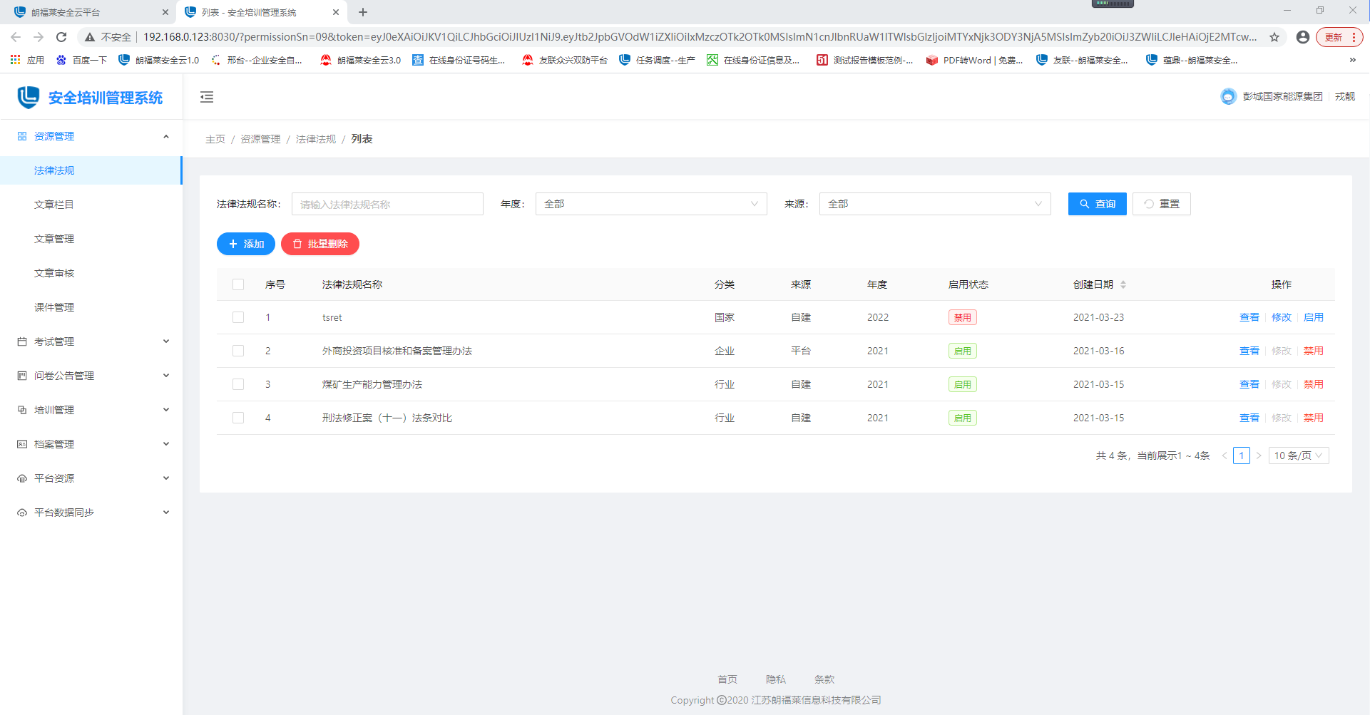

3.1.1.1添加法律法规
- 法律法规页面，点击【添加】按钮，进入到法律法规添加页面。
- 输入完相关内容之后，点击【提交】按钮，法律法规添加成功。
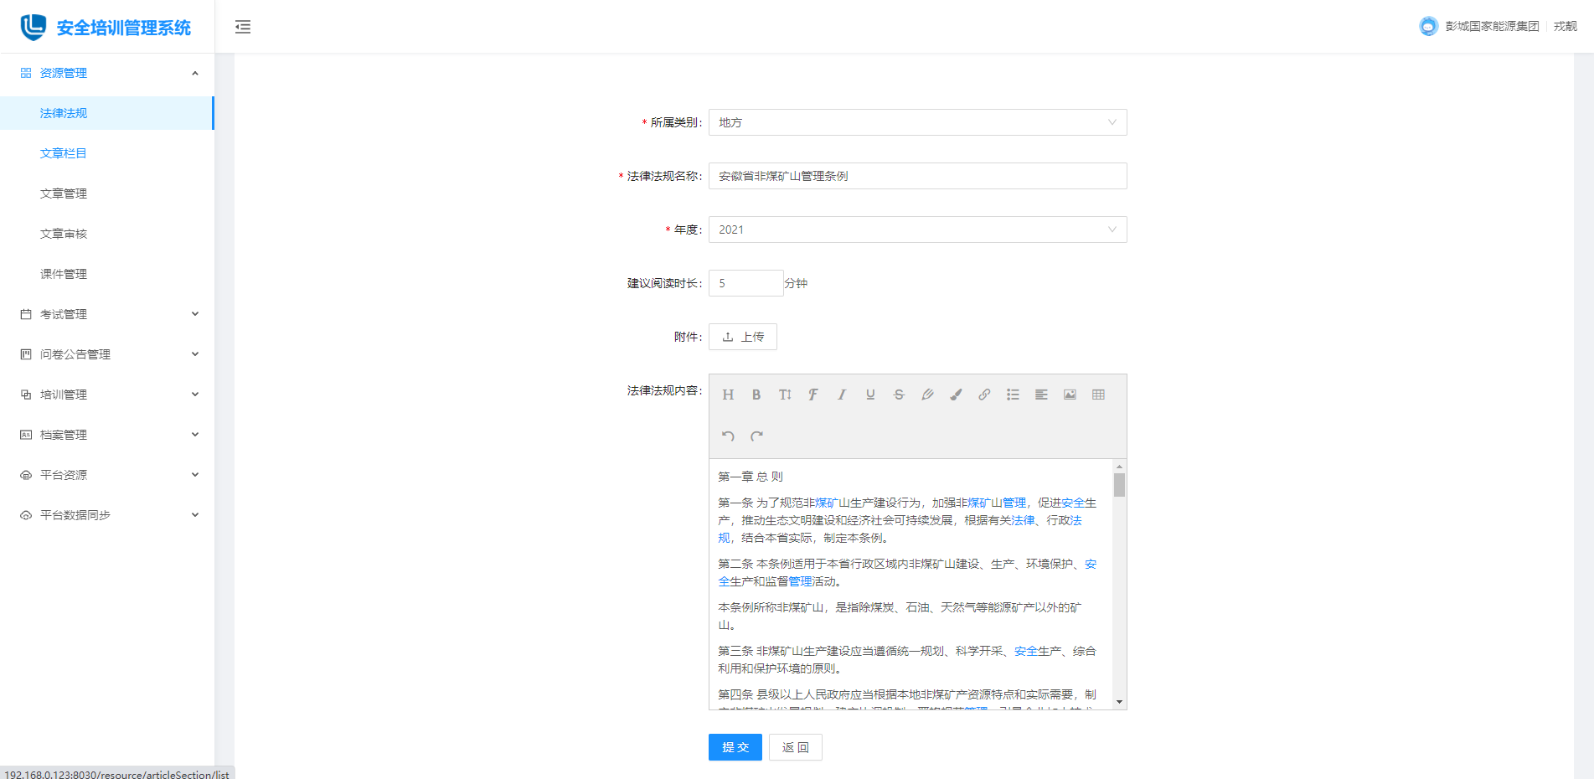
注意：
- 带有红色星号的字段为必填字段，其他为非必填字段。
- “建议阅读时长”根据法律法规内容长短去填写，同时支持附件上传。

3.1.1.2修改法律法规
- 法律法规页面，列表中选择启用状态为“新建”或者“禁用”的数据，点击【修改】按钮，进入到修改页面。
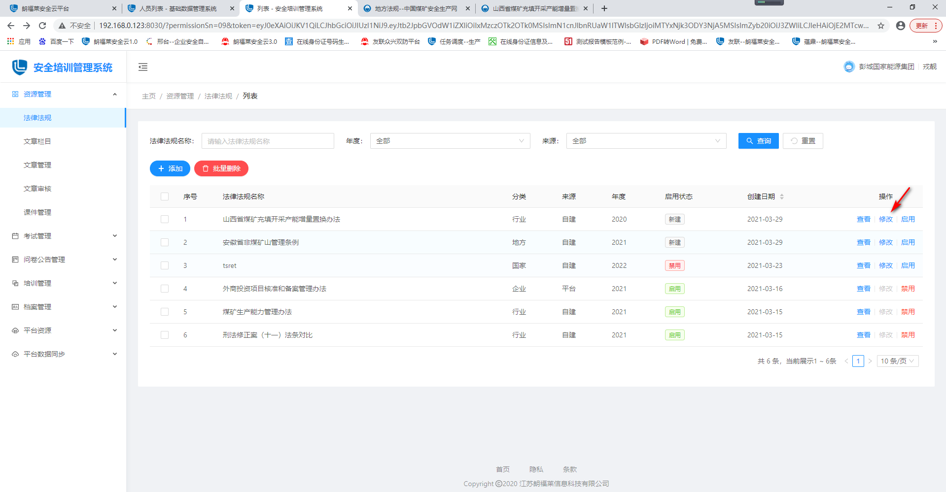
- 修改好数据之后，点击【提交】按钮，法律法规修改成功。

3.1.1.3启用法律法规
- 法律法规页面，列表中选择启用状态为“新建”或者“禁用”的数据，点击【启用】按钮，弹出是否启用提示语。
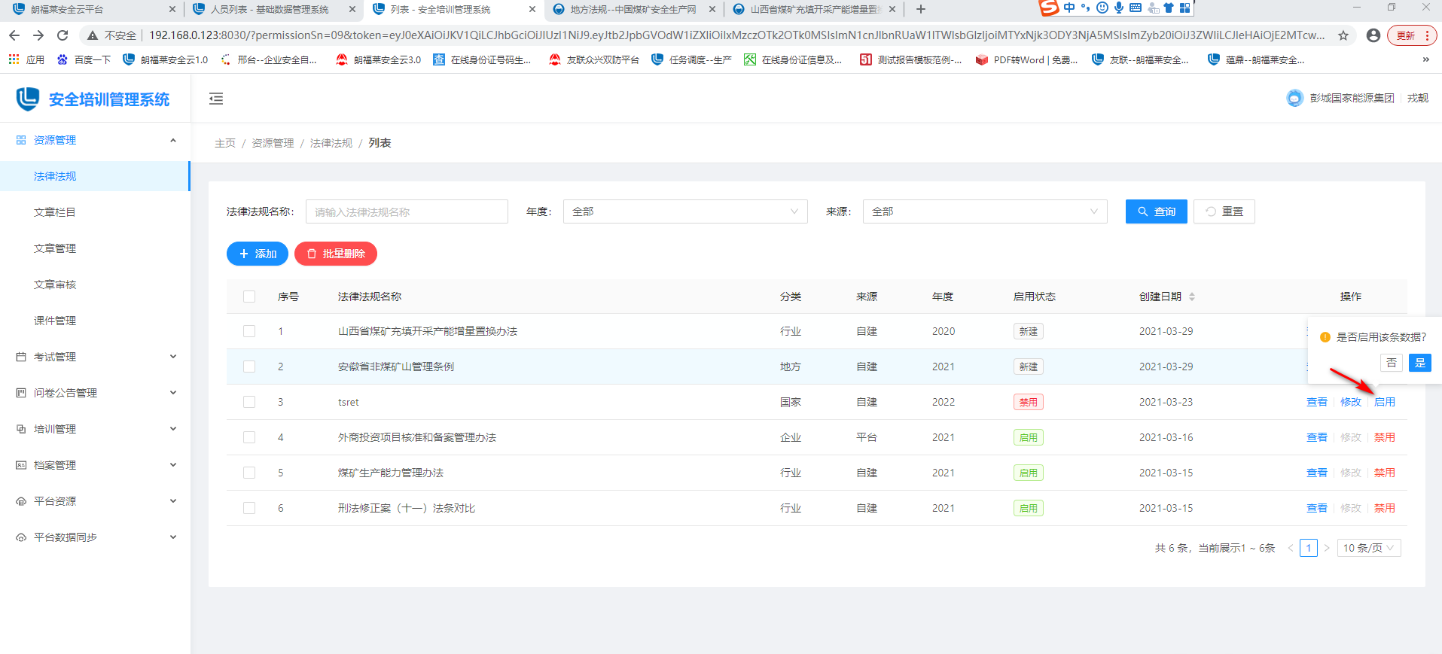
- 点击【是】，数据启用成功，APP端即可显示此数据。
- 点击【否】，取消启用该数据。

3.1.1.4禁用法律法规
- 法律法规页面，列表中选择启用状态为“启用”的数据，点击【禁用】按钮，弹出是否禁用提示语。
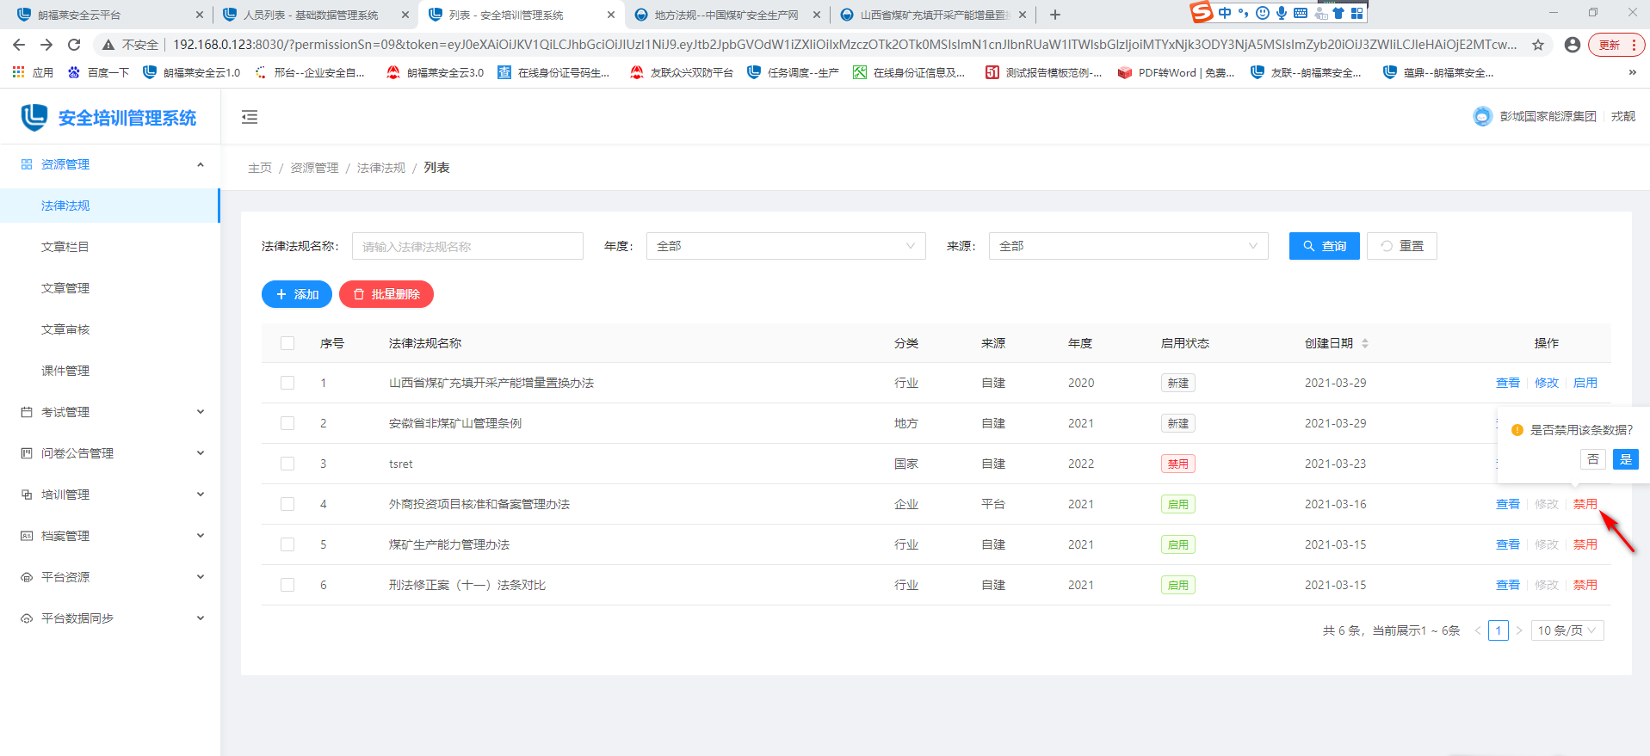
- 点击【是】，数据禁用成功，APP端该条数据消失。
- 点击【否】，取消禁用该数据。

3.1.1.5查看法律法规
1、法律法规页面，点击数据后面的【查看】按钮，进入到查看页面，可以查看详情。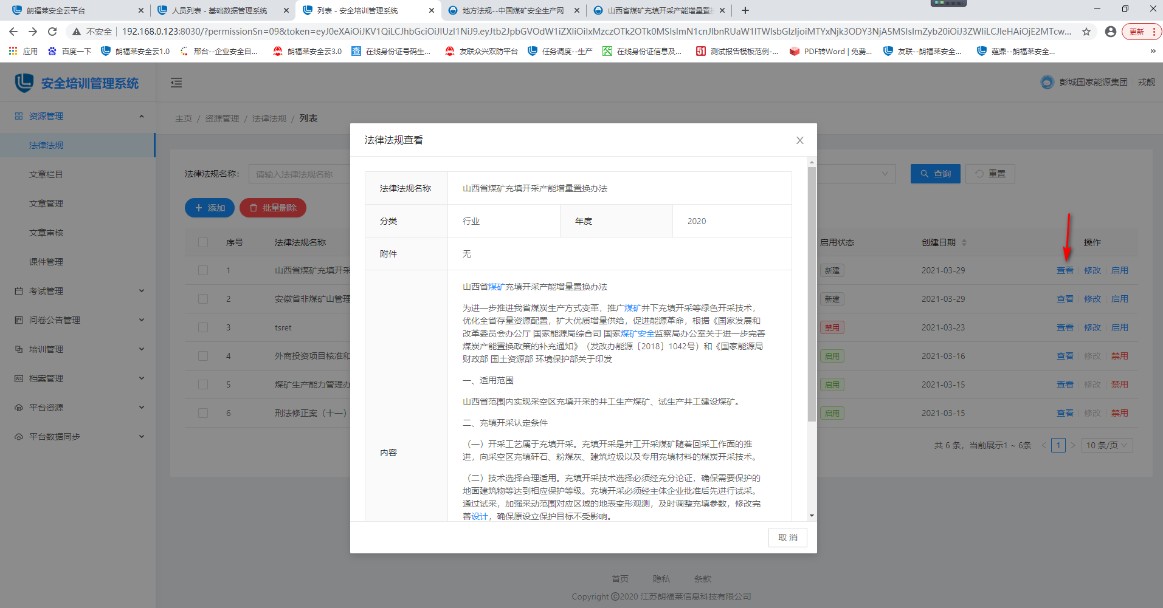

3.1.1.6批量删除法律法规
- 法律法规页面，列表中勾选启用状态为“新建”的数据，点击【批量删除】按钮，弹出删除提示语。
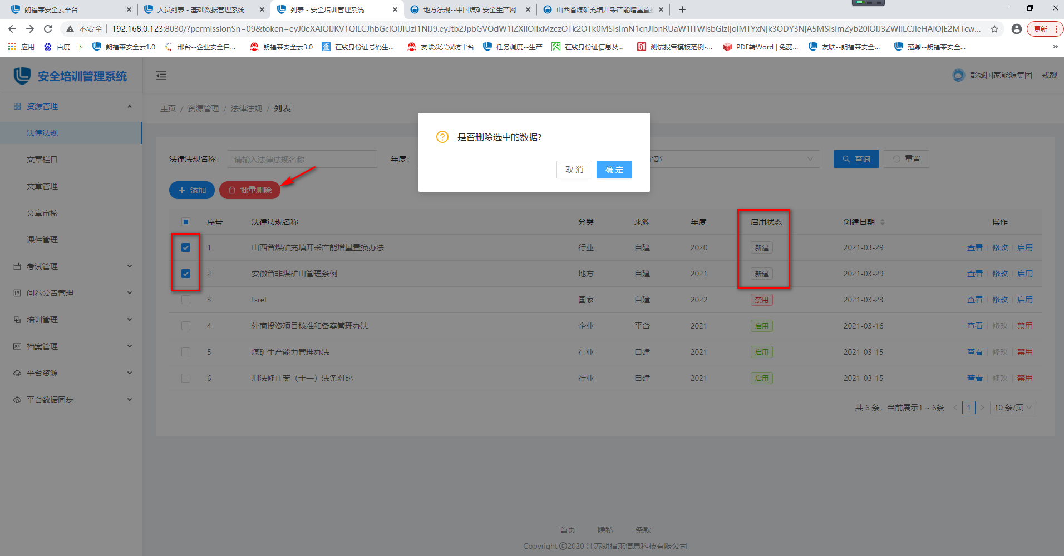
- 点击【确定】，数据删除成功。
- 点击【取消】，取消删除数据。

3.1.1.7查询法律法规
- 法律法规页面，查询栏中，选择好查询条件之后，点击【查询】，列表显示查询后的数据。
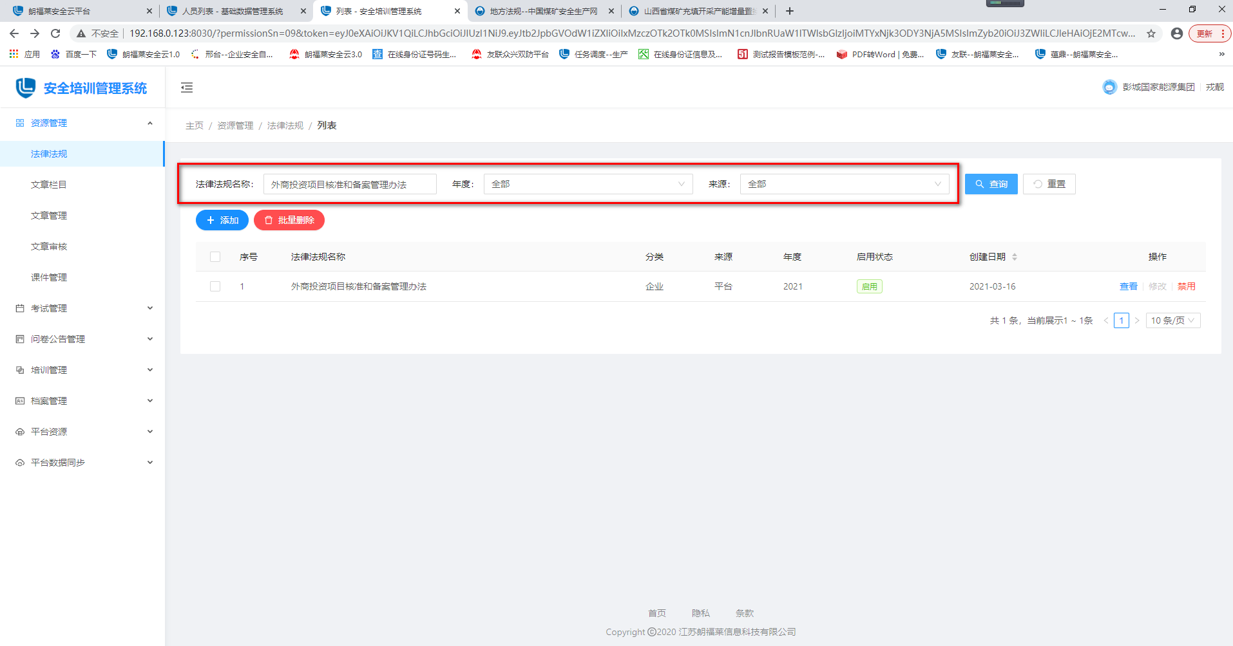
2、点击【重置】按钮，查询栏中的查询条件恢复的默认状态。

3.1.2文章栏目
用户进入安全培训管理系统之后，左侧树展开资源管理，点击【文章栏目】，进入到文章栏目页面。
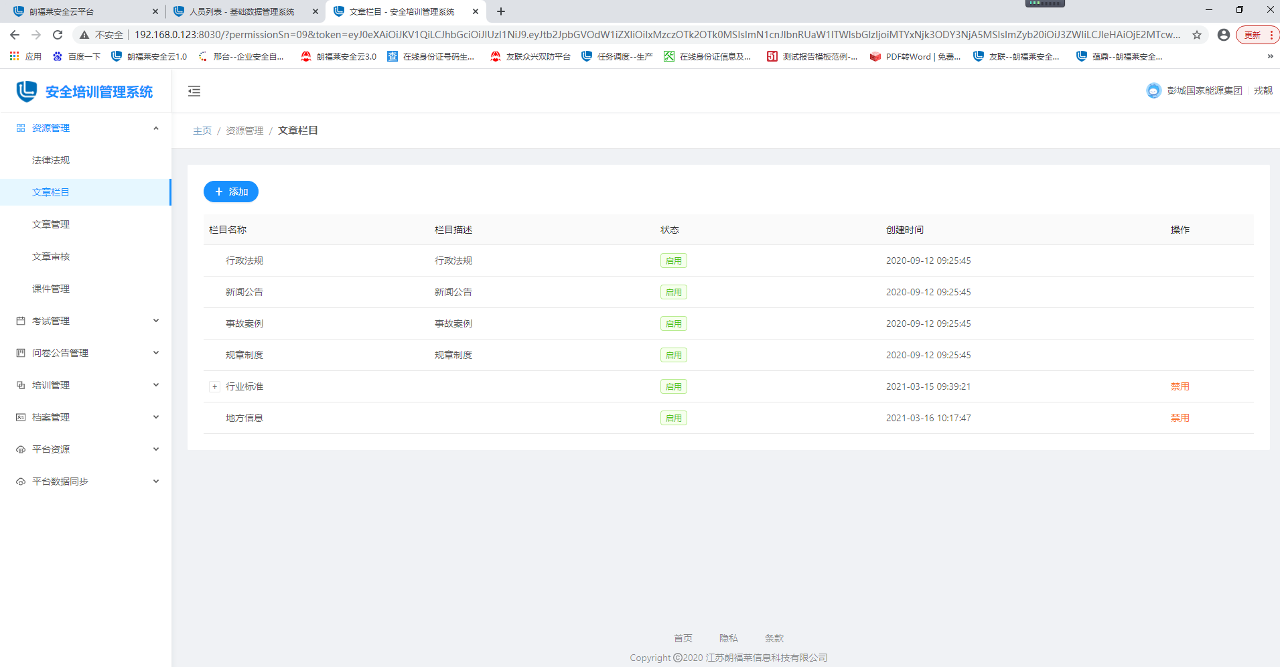
注：
文章栏目列表中前4条数据，是默认数据，无法进行修改、删除等操作。

3.1.2.1添加文章栏目
- 文章栏目页面，点击【添加】按钮，进入到文章栏目添加页面。
- 维护好数据之后，点击【提交】按钮，文章栏目添加成功。
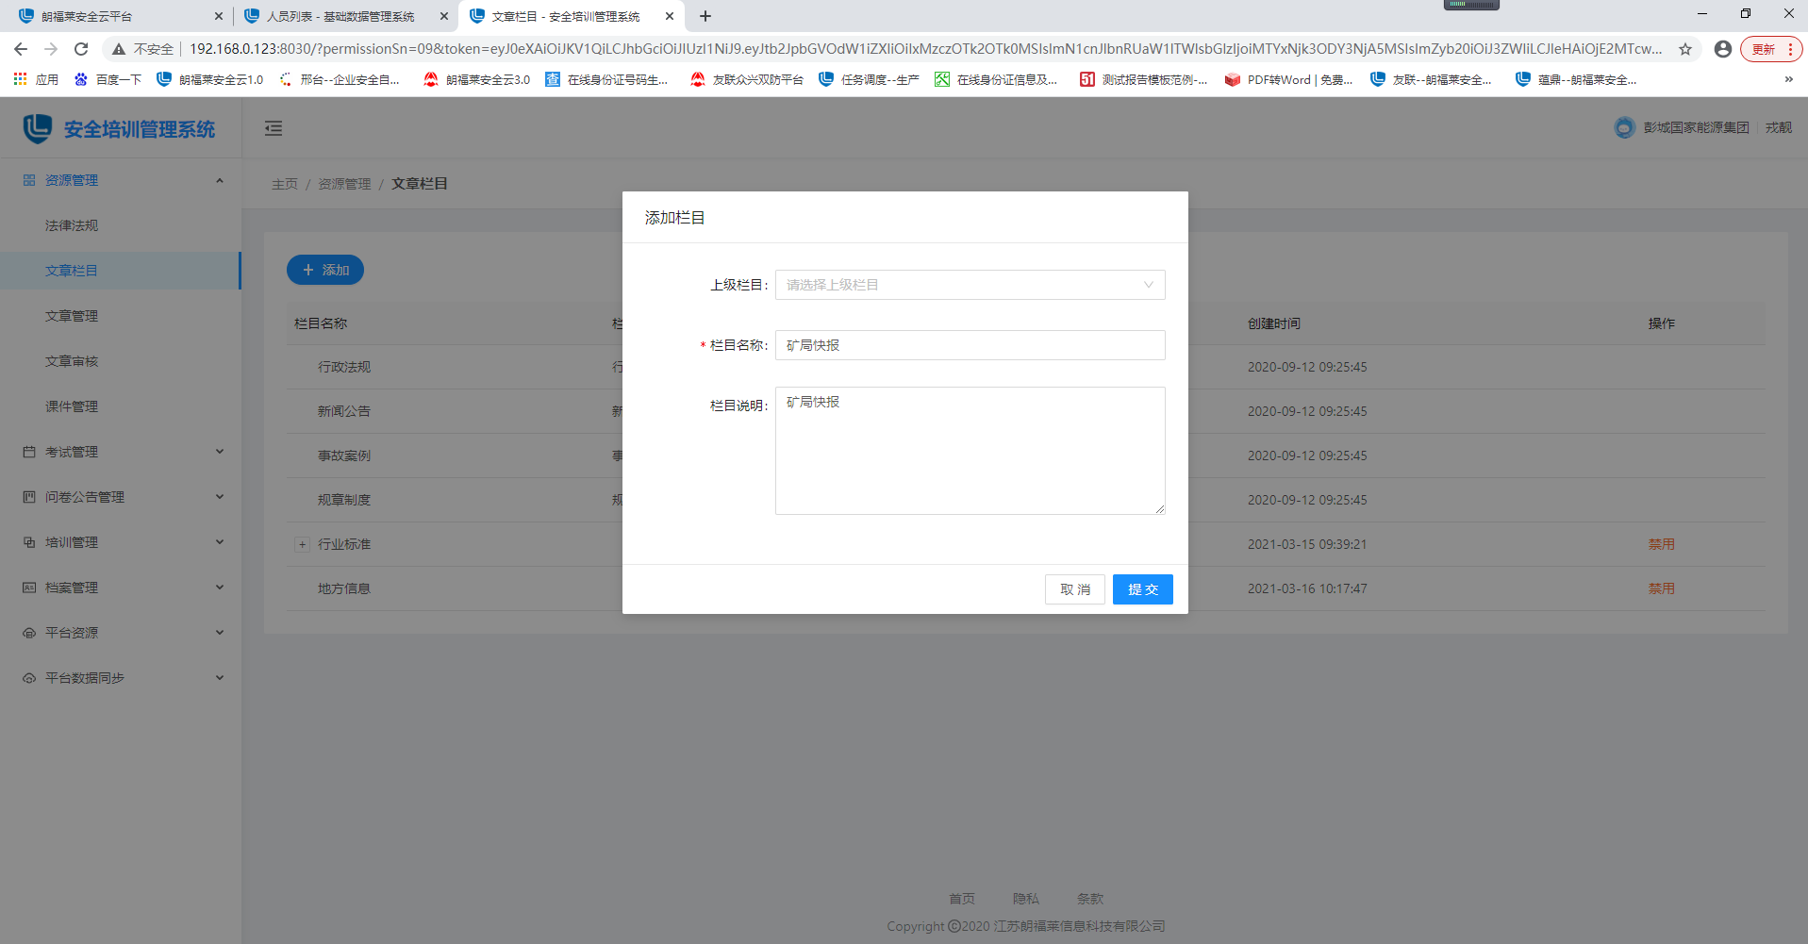
注：
- 带有红色星号的字段为必填字段，其他为非必填字段。
- 如果选择了“上级栏目”，那么就是给该上级栏目添加子栏目。

3.1.2.2修改文章栏目
- 文章栏目页面，列表中选择状态为“新建”或者“禁用”的数据，点击【修改】按钮，进入到修改页面。
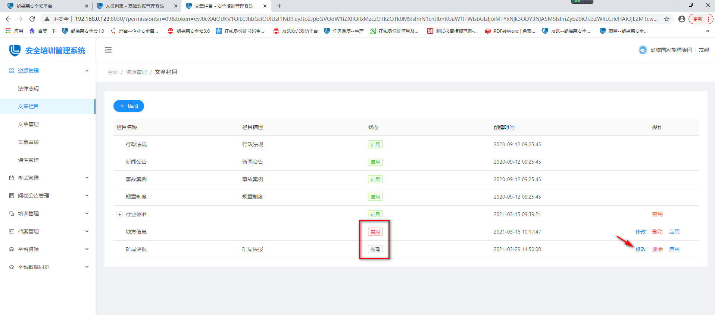

- 维护好数据之后，点击【提交】按钮，文章栏目修改成功。
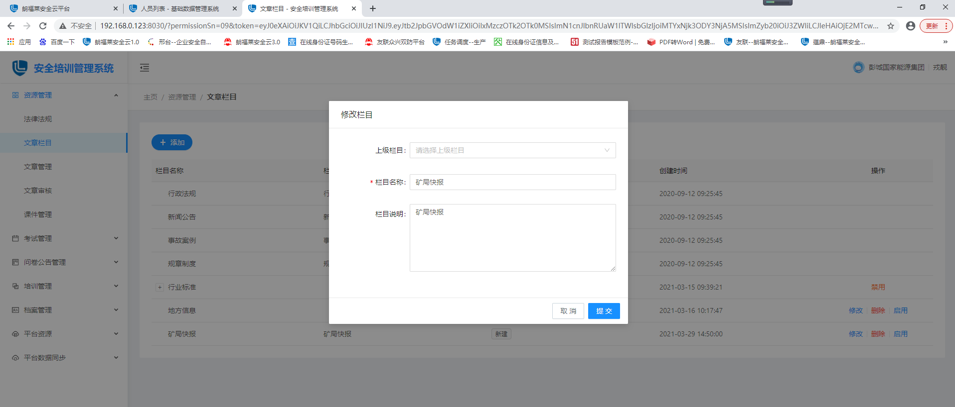

3.1.2.3启用文章栏目
1、文章栏目页面，列表中选择状态为“新建”或者“禁用”的数据，点击【启用】按钮，弹出是否启用提示语。
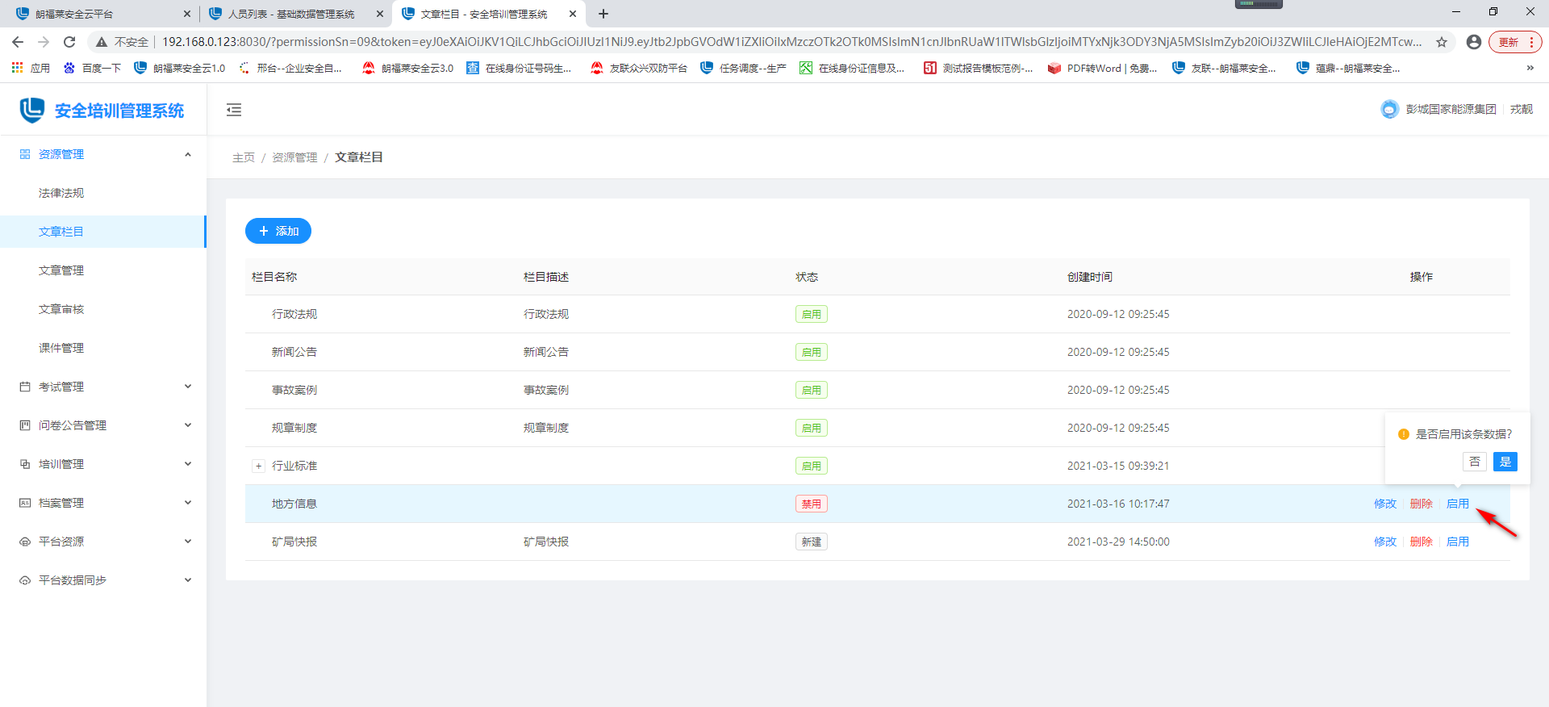
- 点击【是】，数据启用成功。
- 点击【否】，取消启用该数据。

3.1.2.4禁用文章栏目
1、文章栏目页面，列表中选择状态为“启用”的数据，点击【禁用】按钮，弹出是否禁用提示语。
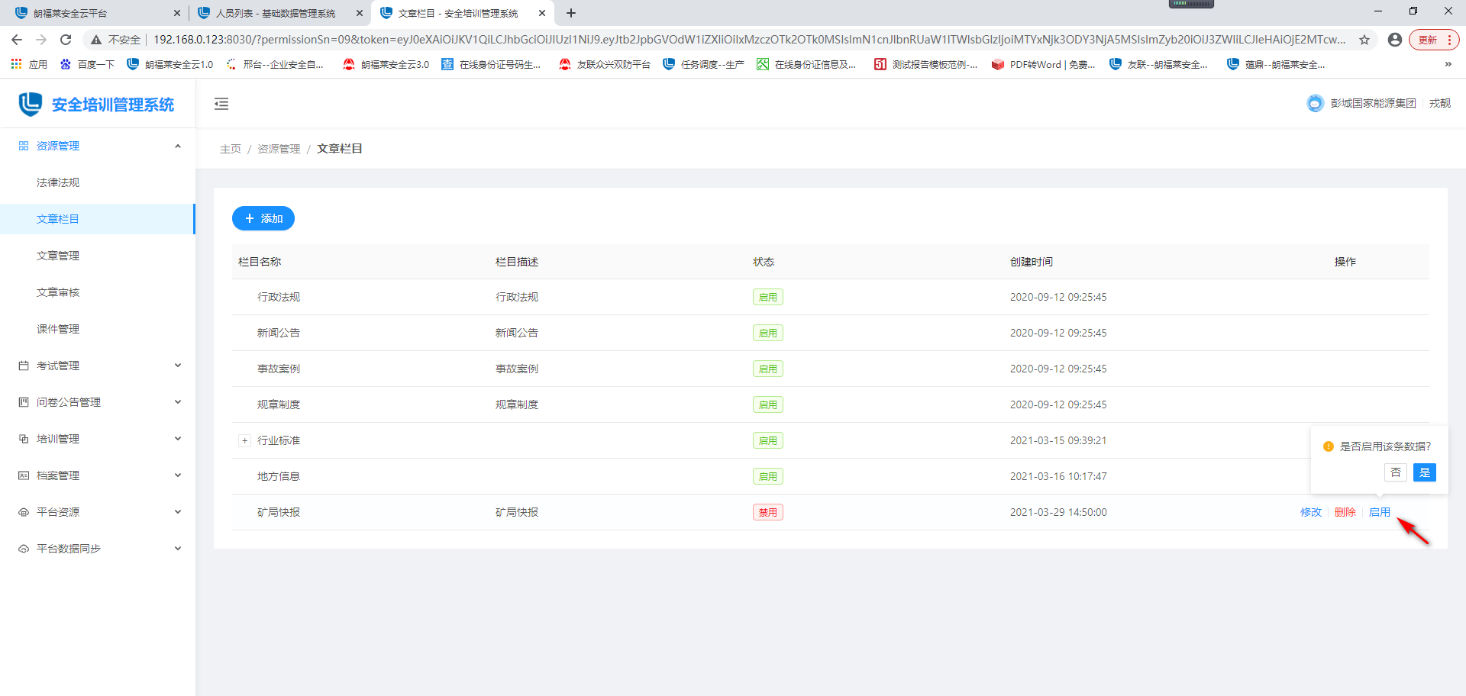
- 点击【是】，数据禁用成功。
- 点击【否】，取消禁用该数据。

3.1.2.5删除文章栏目
- 文章栏目页面，选择状态为“新建”或者“禁用”的数据，点击数据后面的【删除】按钮，弹出删除提示语。
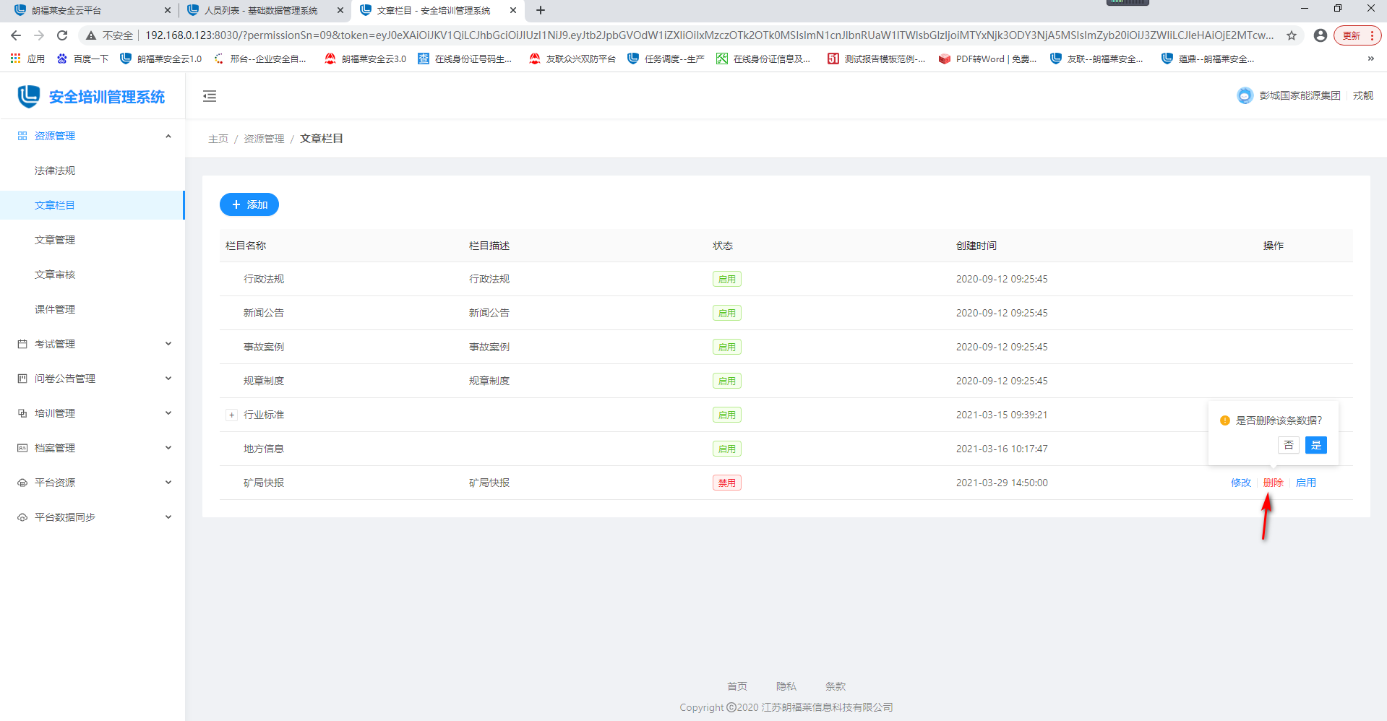
- 点击【是】，数据删除成功。
- 点击【否】，取消删除数据。

3.1.3文章管理
用户进入安全培训管理系统之后，左侧树展开资源管理，点击【文章管理】，进入到文章管理页面。
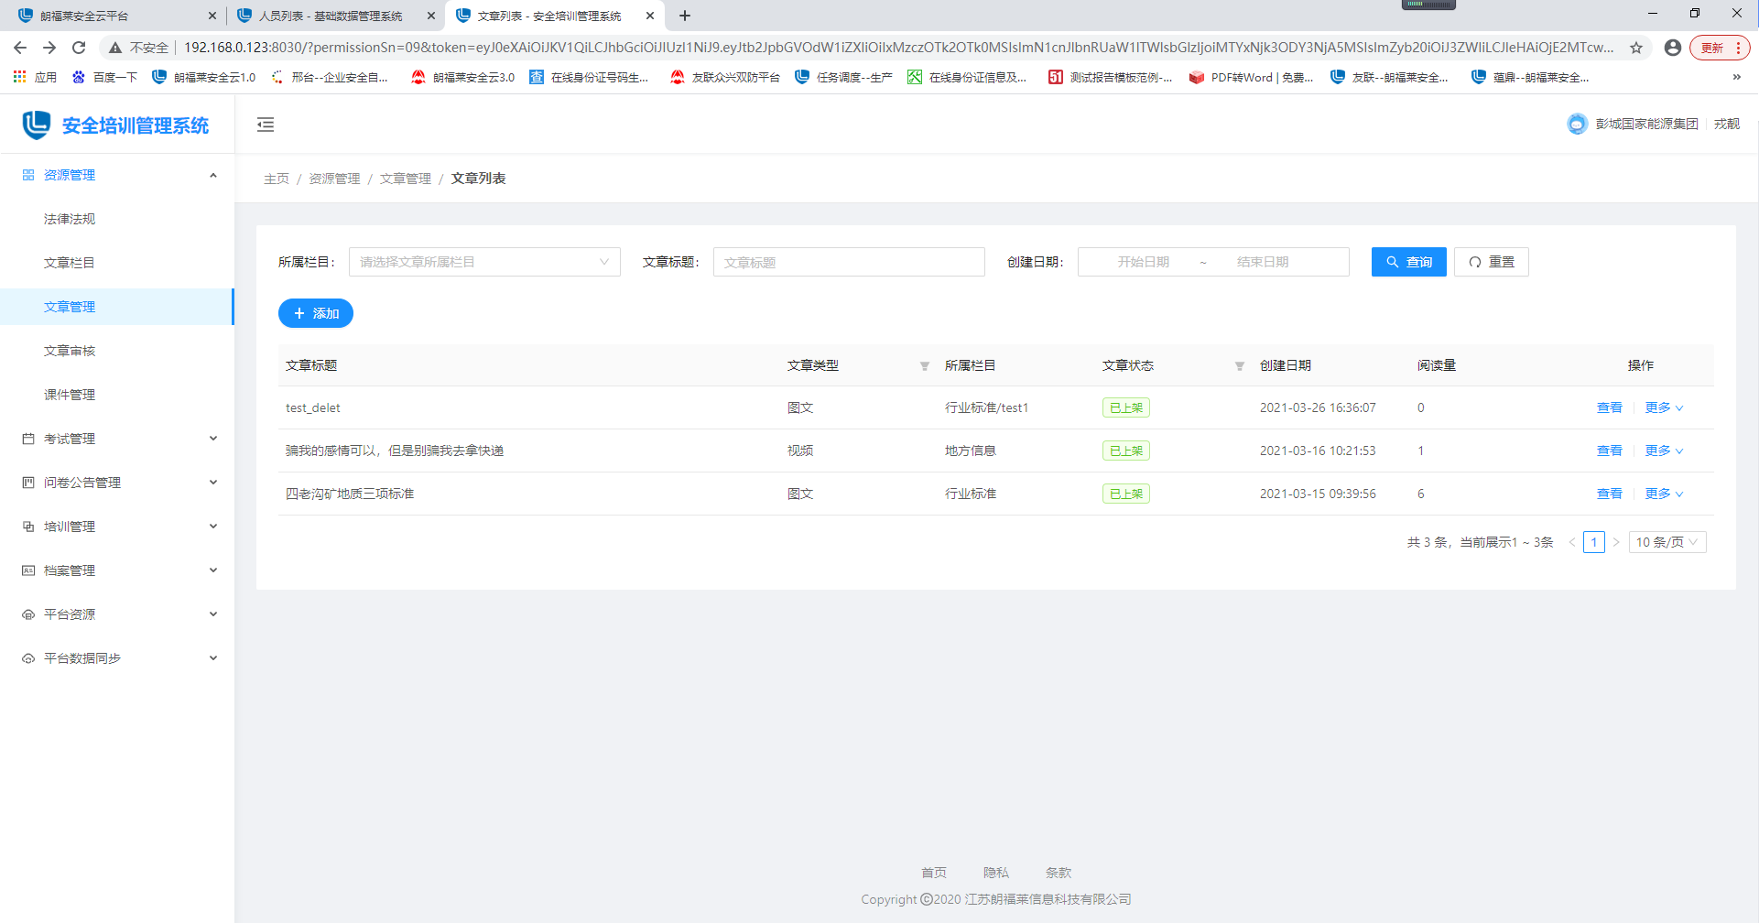

3.1.3.1添加文章
- 文章管理页面，点击【添加】按钮，进入到文章添加页面。
- 维护好数据之后，点击【提交审核】，文章添加成功，待审核。
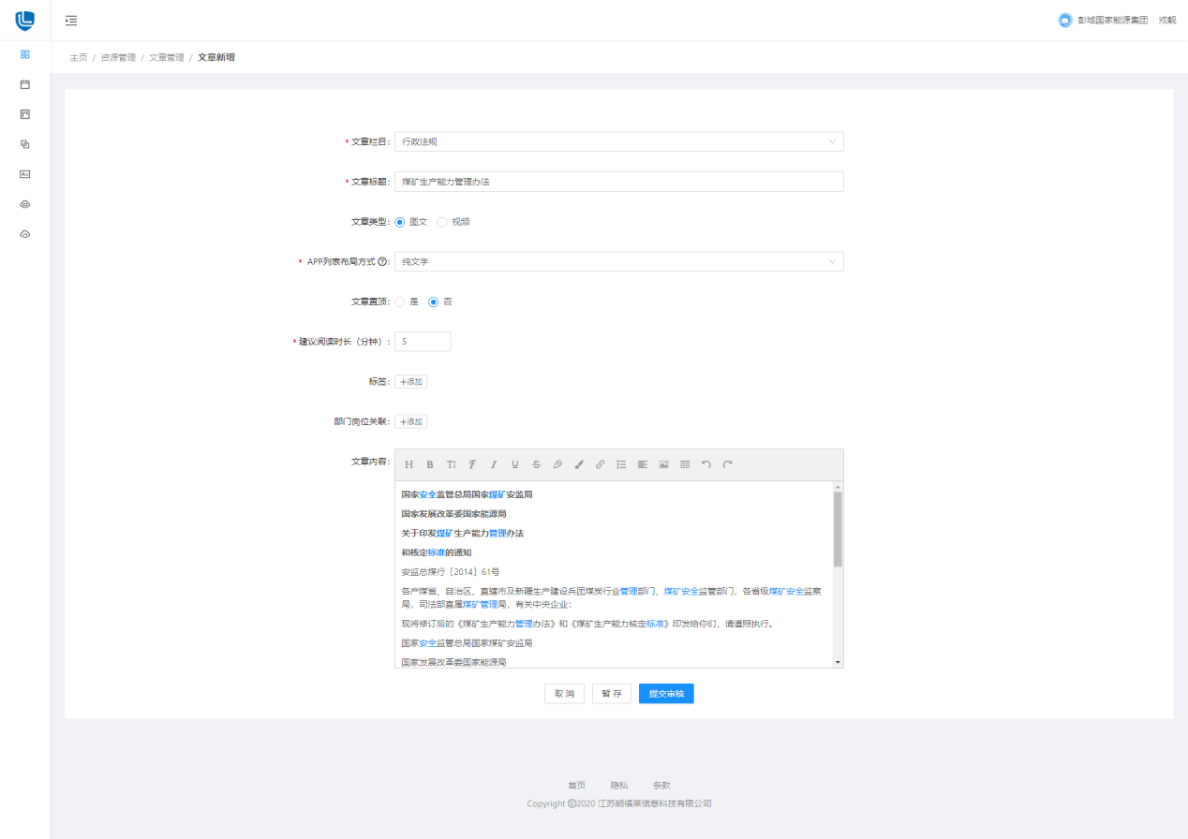
注：
- 带有红色星号的字段为必填字段，其他为非必填字段。
- APP布局方式：分为“纯文字”、“下面一张大图”、“右侧一张图片”、“下面三张图片”，文章添加成功之后，APP端文章列表中会显示对应的布局方式。
- “文章置顶”若选择【是】，则APP端在文章列表中显示在第一位。
- “建议阅读时长”，根据文章内容长度去自定义。
- “标签”、“部门岗位关联”可根据实际情况去自定义或关联相关部门岗位。
- 维护好数据之后，点击【暂存】，文章保存成功，待提交。

3.1.3.2添加文章（视频）
- 文章管理页面，点击【添加】按钮，进入到文章添加页面。
- “文章类型”选择【视频】，“视频来源”选择【本地上传】。
- 将需要上上传的视频，拖放至“本地上传”中，维护好其他数据之后，点击【提交审核】，视频添加成功，待审核。
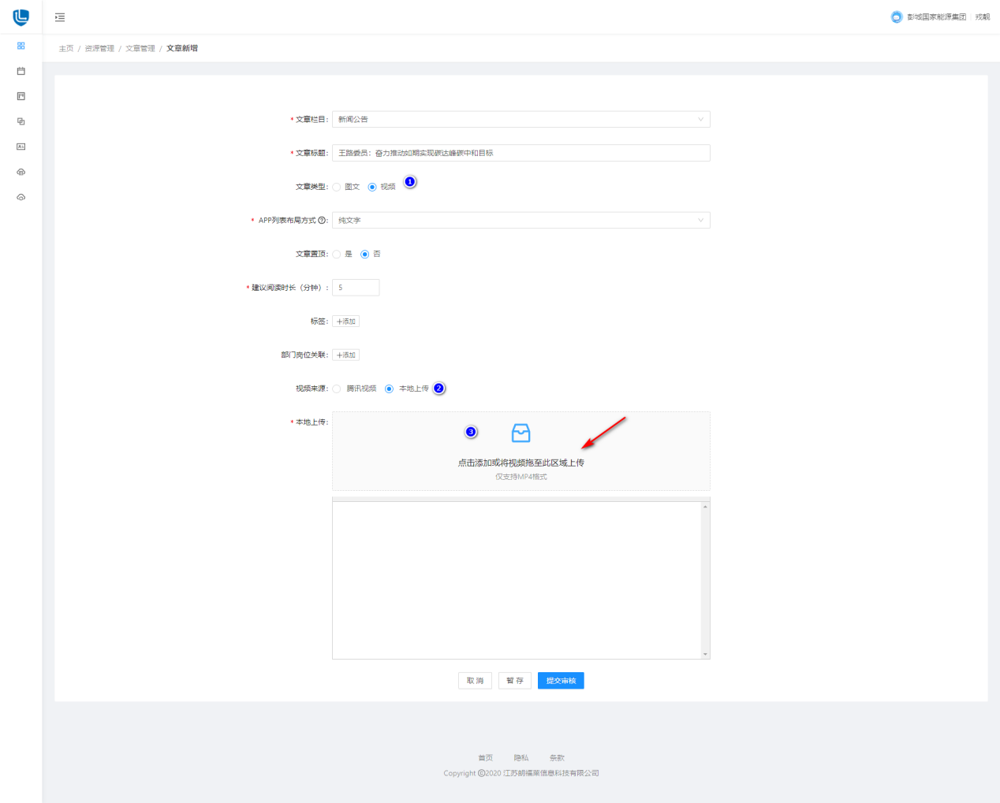
注：
- 带有红色星号的字段为必填字段，其他为非必填字段。
- APP布局方式：分为“纯文字”、“下面一张大图”、“右侧一张图片”、“下面三张图片”，文章添加成功之后，APP端文章列表中会显示对应的布局方式。
- “文章置顶”若选择【是】，则APP端在文章列表中显示在第一位。
- “建议阅读时长”，根据视频内容长度去自定义。
- “标签”、“部门岗位关联”可根据实际情况去自定义或关联相关部门岗位。
- 维护好数据之后，点击【暂存】，视频保存成功，待提交。

3.1.3.3关联阅读对象
- 文章管理页面，点击数据后面【更多】中的【阅读对象】按钮，弹出阅读对象关联页面
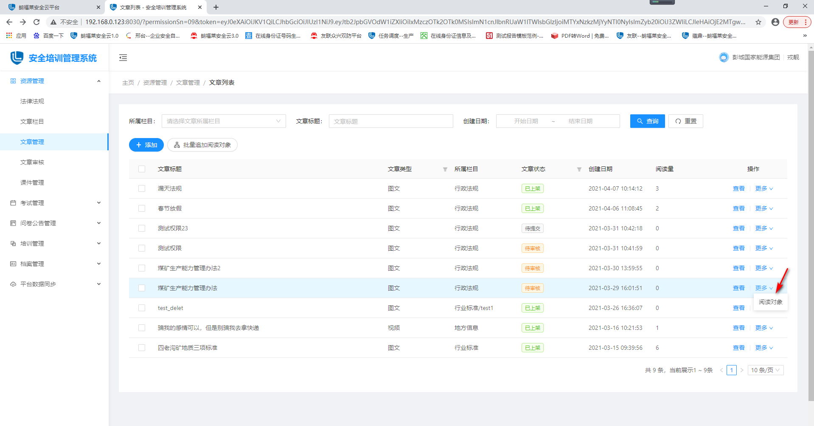

- 点击【添加】按钮，弹出阅读对象页面，选择部门、岗位，点击【提交】
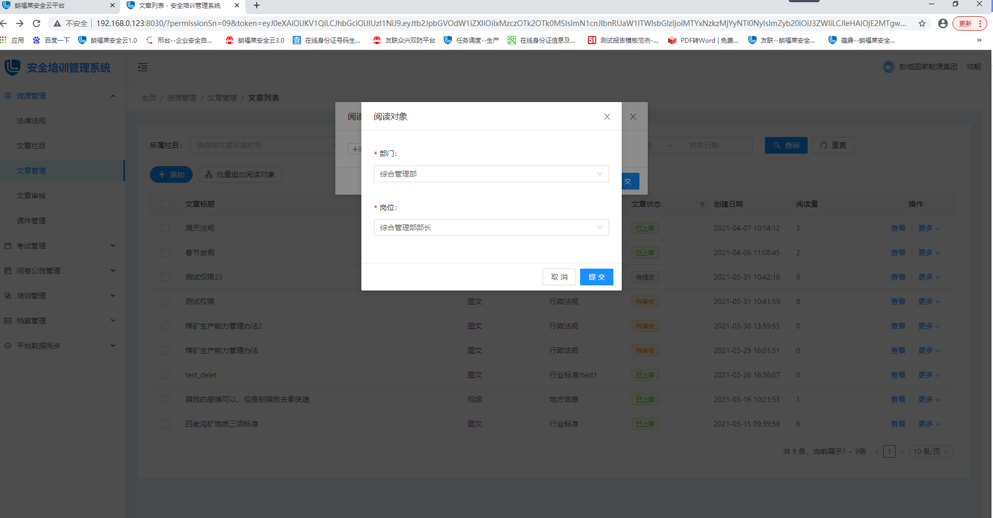
- 然后点击阅读对象页面中的【提交】按钮，阅读对象添加成功。
注
- 阅读对象可以添加多个
- 阅读对象添加成功之后，APP中查看文章时，可以根据关联的岗位进行筛选查看。

3.1.3.4批量追加阅读对象
- 文章管理页面，勾选需要关联阅读对象的数据，点击【批量追加阅读对象】按钮，弹出批量追加阅读对象页面。
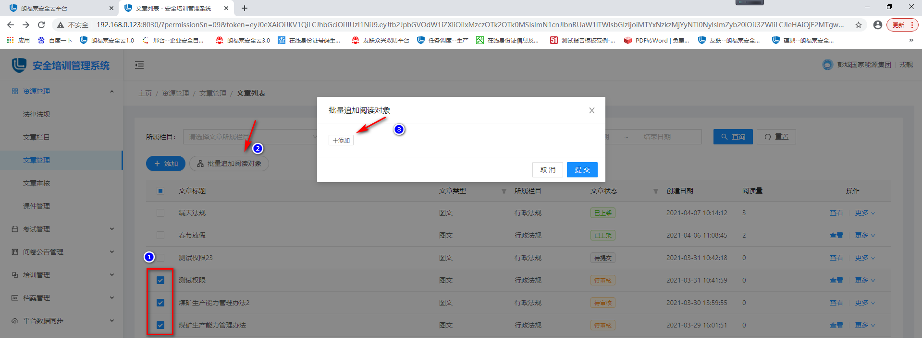
- 点击【添加】按钮，弹出阅读对象页面，选择部门、岗位，点击【提交】
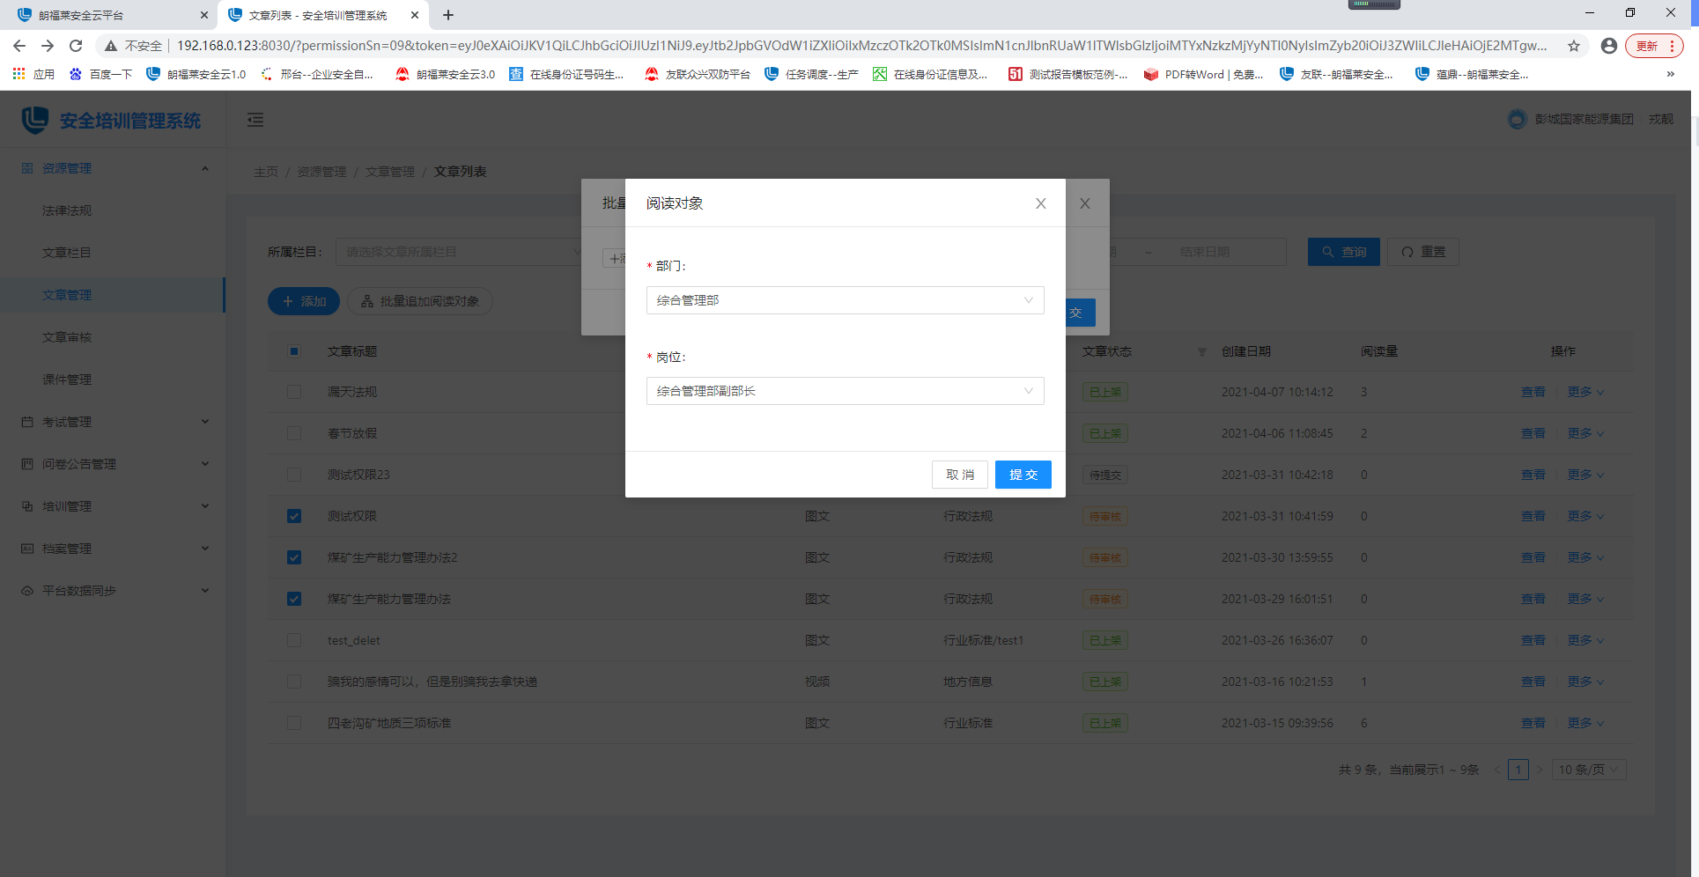
- 然后点击阅读对象页面中的【提交】按钮，阅读对象添加成功。

3.1.3.5修改文章（视频）
- 文章管理页面，列表中选择“文章状态”为【待提交】的数据，点击【更多】中的【修改】按钮，进入到修改页面，维护好数据之后，点击【提交审核】，数据修改成功，待审核。
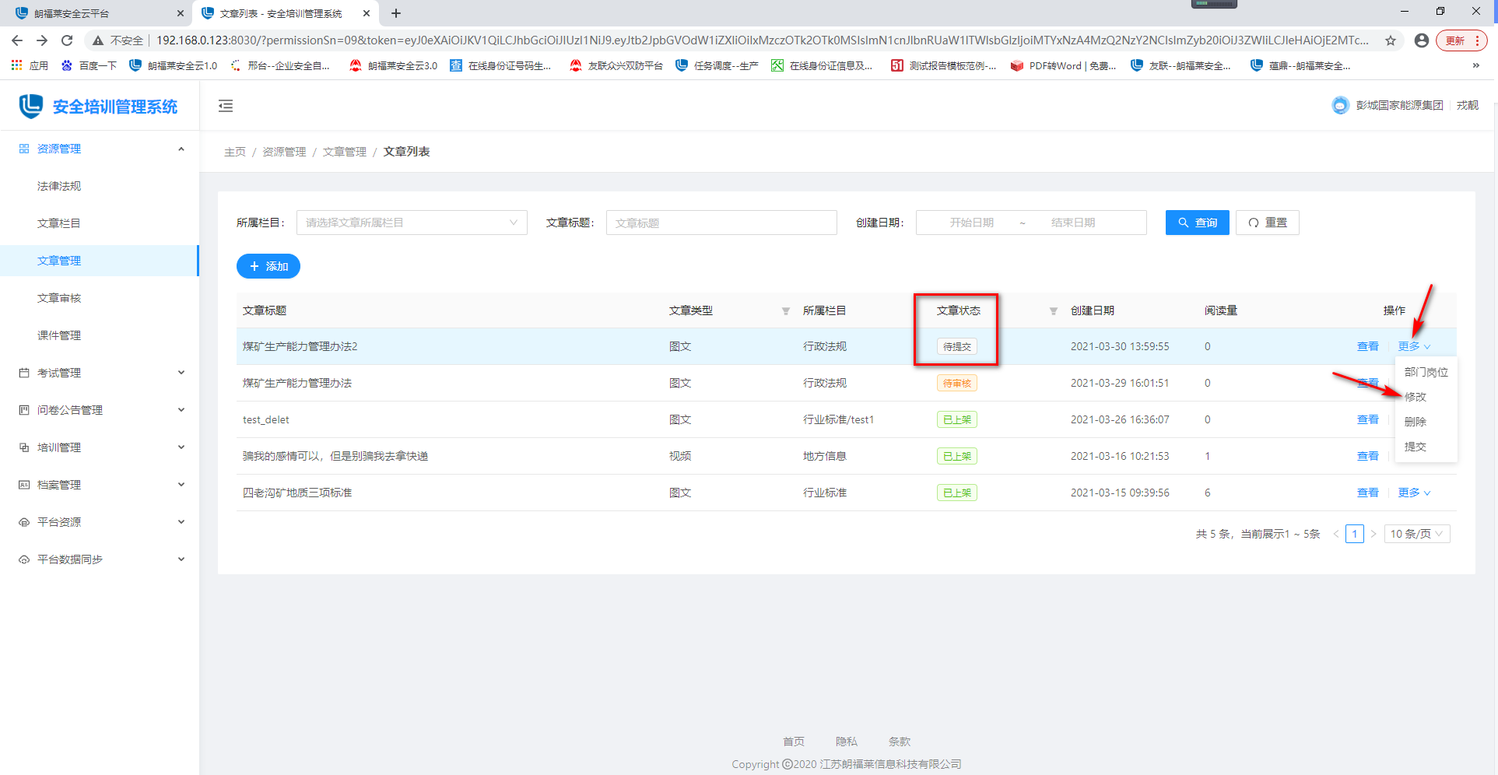

注：
- 维护好数据之后，点击【暂存】，视频保存成功，待提交。
- 只有“文章状态”为“待提交”的数据才可以修改。

3.1.3.6删除文章（视频）
1、文章管理页面，列表中选择“文章状态”为【待提交】的数据，点击【更多】中的【删除】按钮，弹出删除提示页：
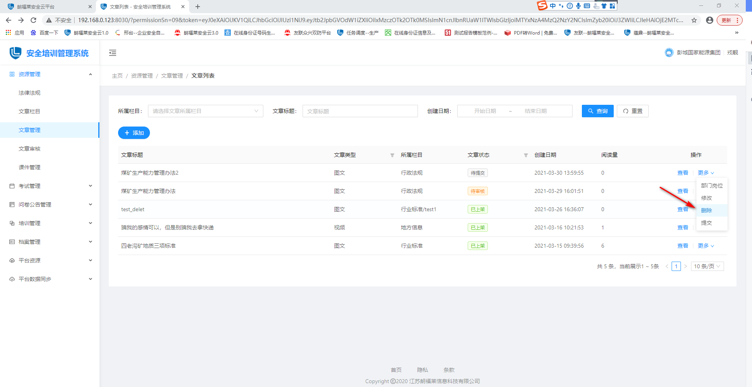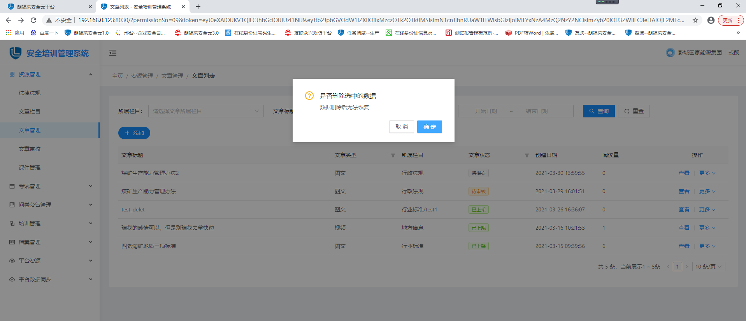
- 点击【确定】，数据删除成功。
- 点击【取消】，取消删除数据。
注：
只有“文章状态”为“待提交”的数据才可以删除。

3.1.3.7提交文章（视频）
- 文章管理页面，列表中选择“文章状态”为【待提交】的数据，点击【更多】中的【提交】按钮，弹出提交提示语：
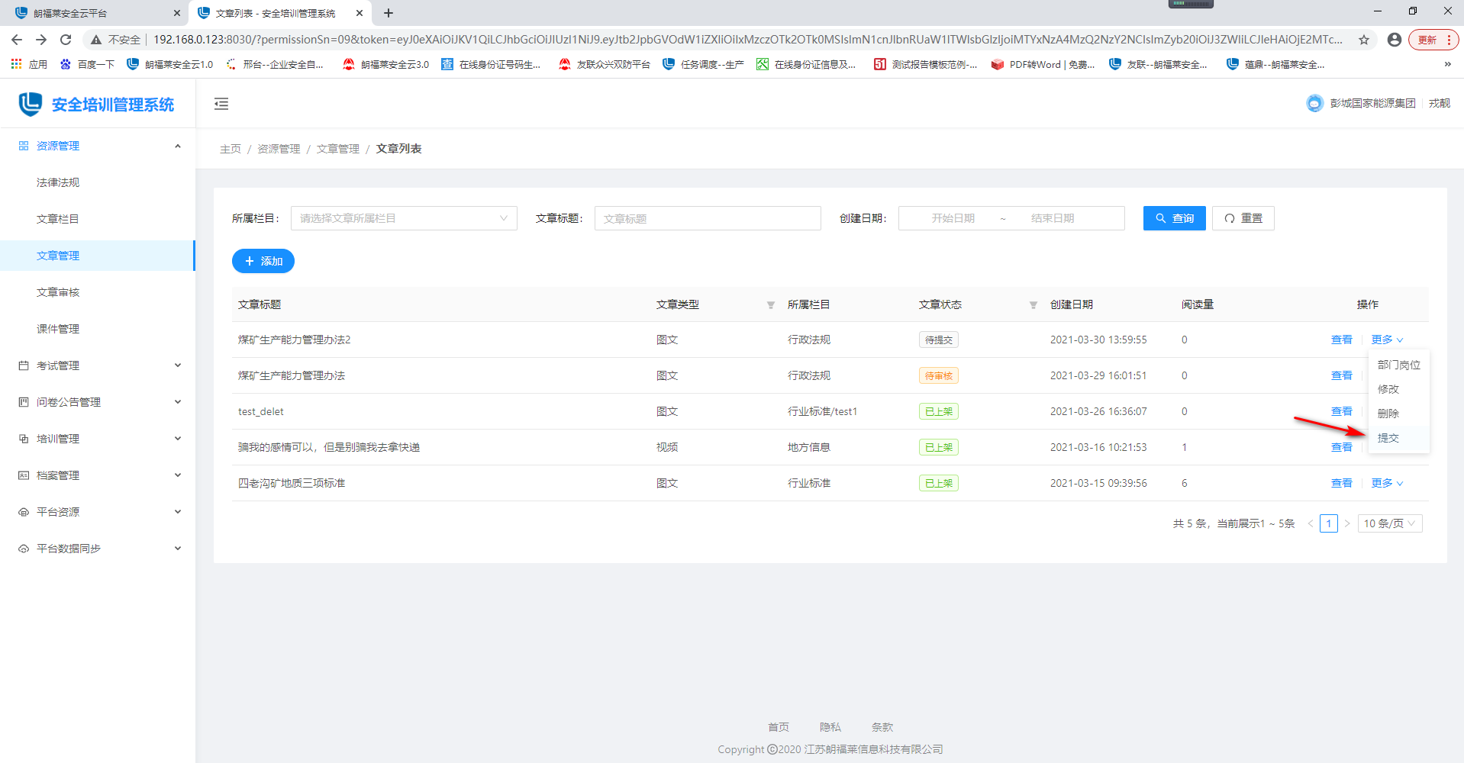
- 点击【确定】，数据提交成功。
- 点击【取消】，取消提交数据。
注：
只有“文章状态”为“待提交”的数据才可以提交。

3.1.3.8查询文章（视频）
1、文章管理页面，查询栏中，选择好查询条件之后，点击【查询】，列表显示查询后的数据。
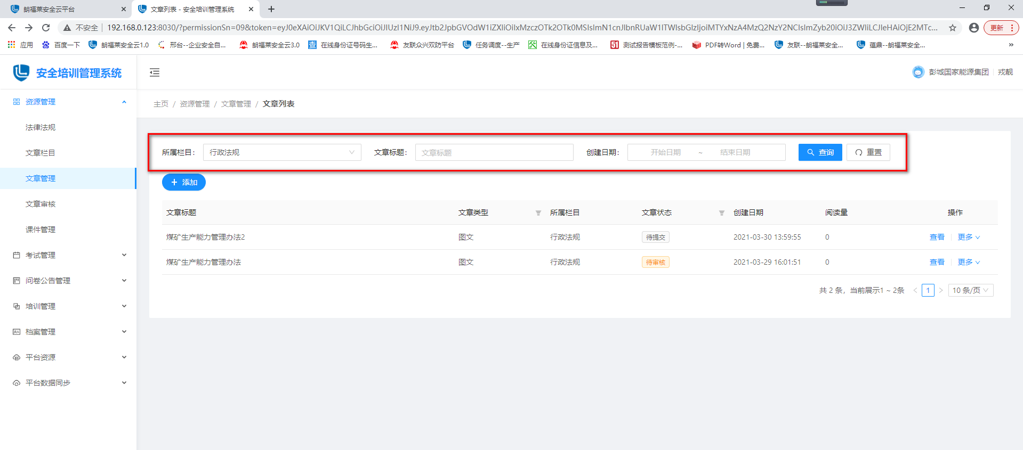
- 点击【重置】按钮，查询栏中的查询条件恢复的默认状态。
注：
- 列表中，点击“所属栏目”或“创建日期”左边的筛选按钮，也可以进行查询筛选。见图：
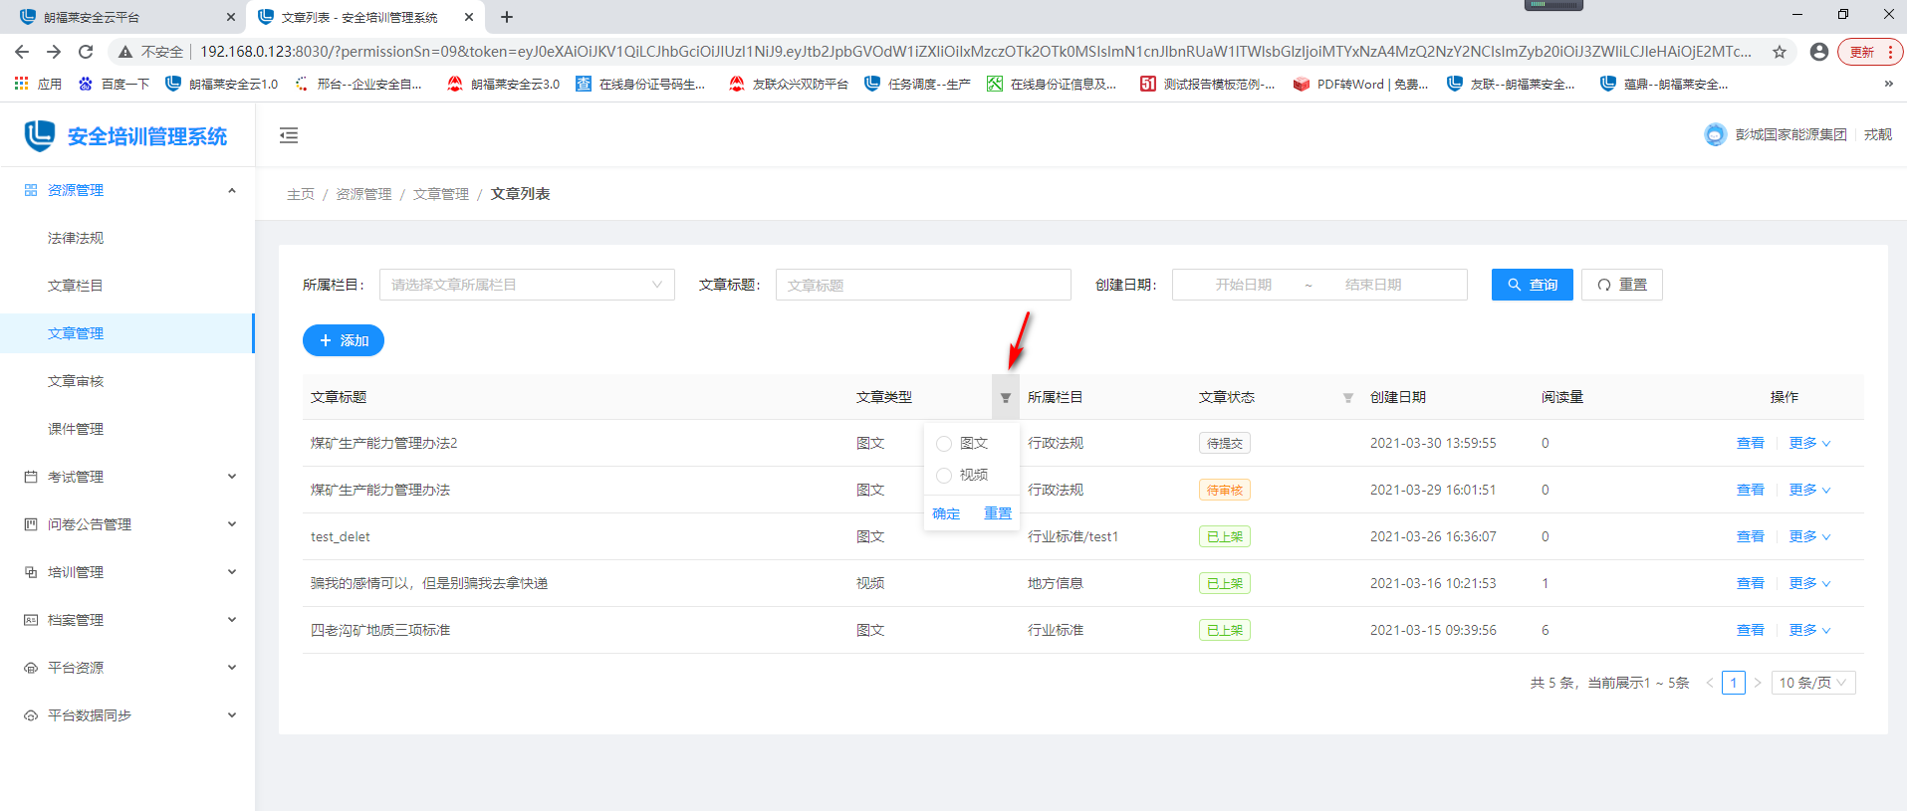
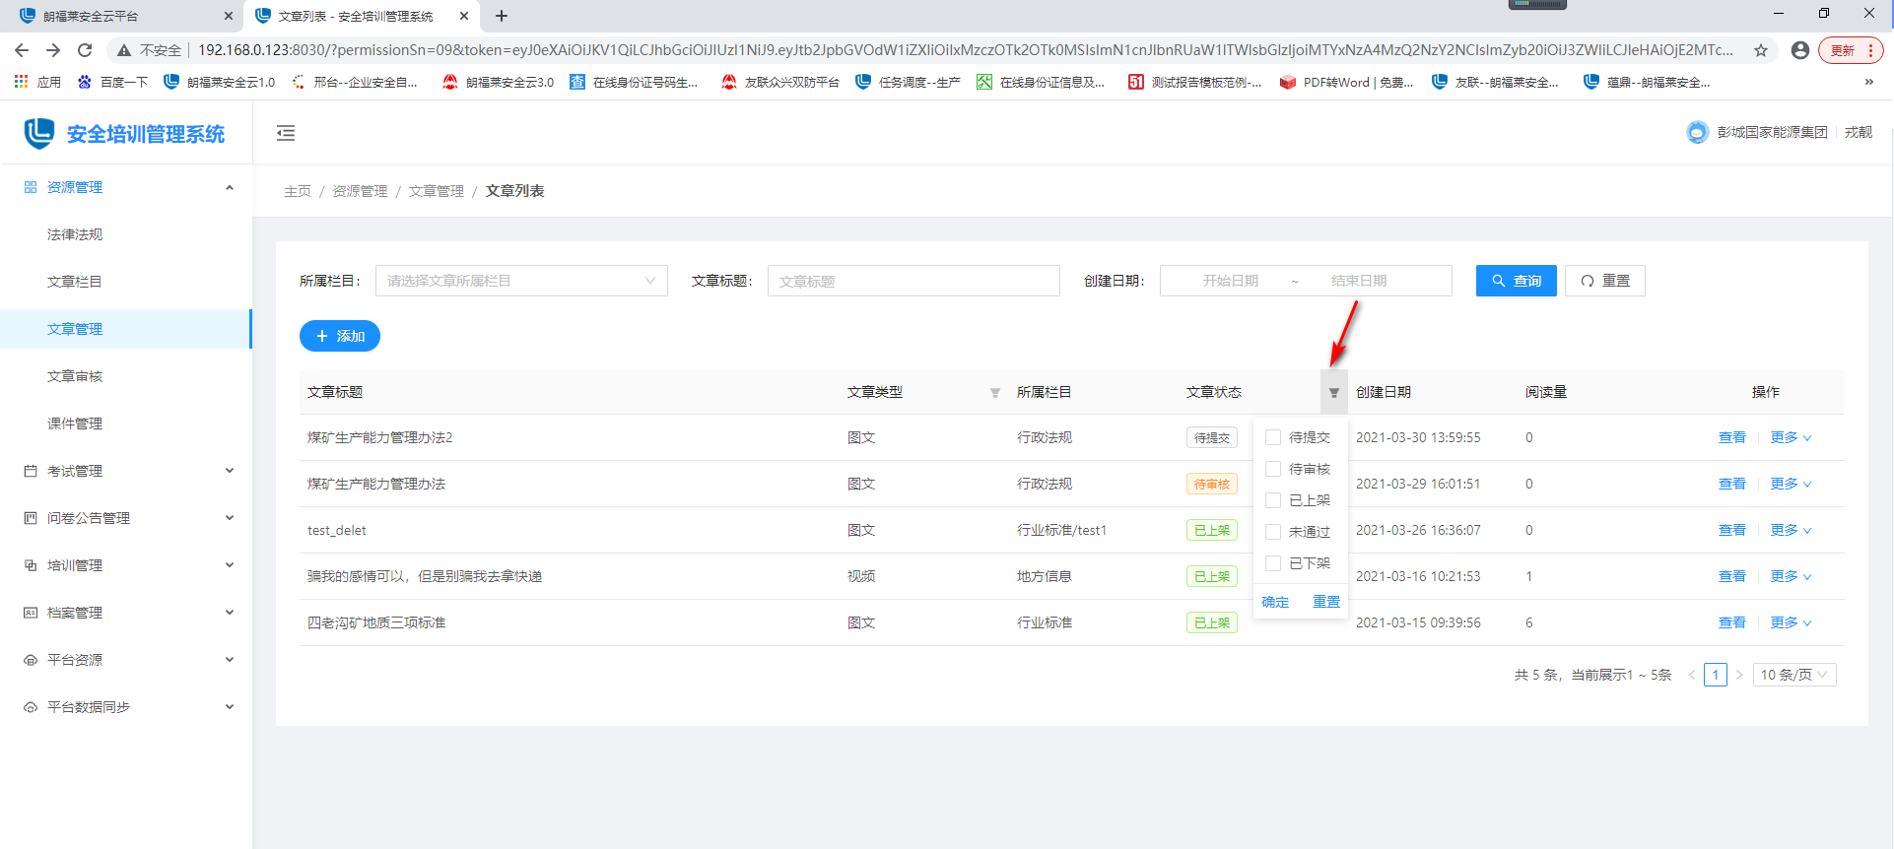
- 列表中的“阅读量”反映当前文章或视频有多少人次查看。

3.1.3.10查看文章（视频）
- 文章管理页面，点击数据后面的【查看】按钮，进入到查看页面，可以查看详情。
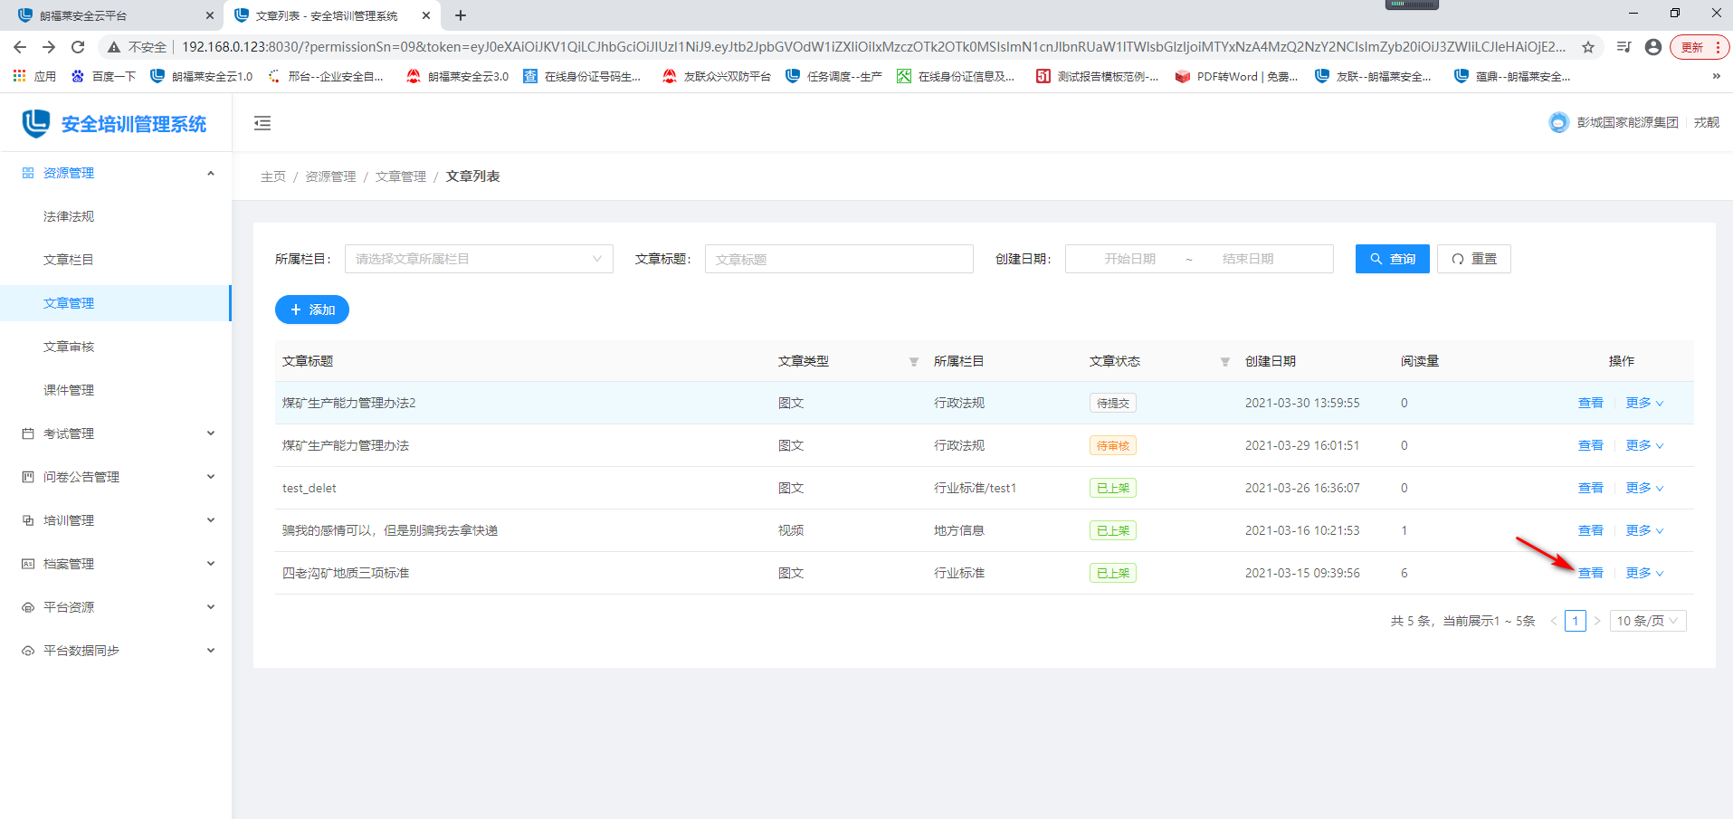

3.1.3.11文章（视频）置顶
- 文章管理页面，列表中选择“文章状态”为【已上架】的数据，点击【更多】中的【置顶】按钮，数据置顶成功，APP端显示在列表中的最上方。
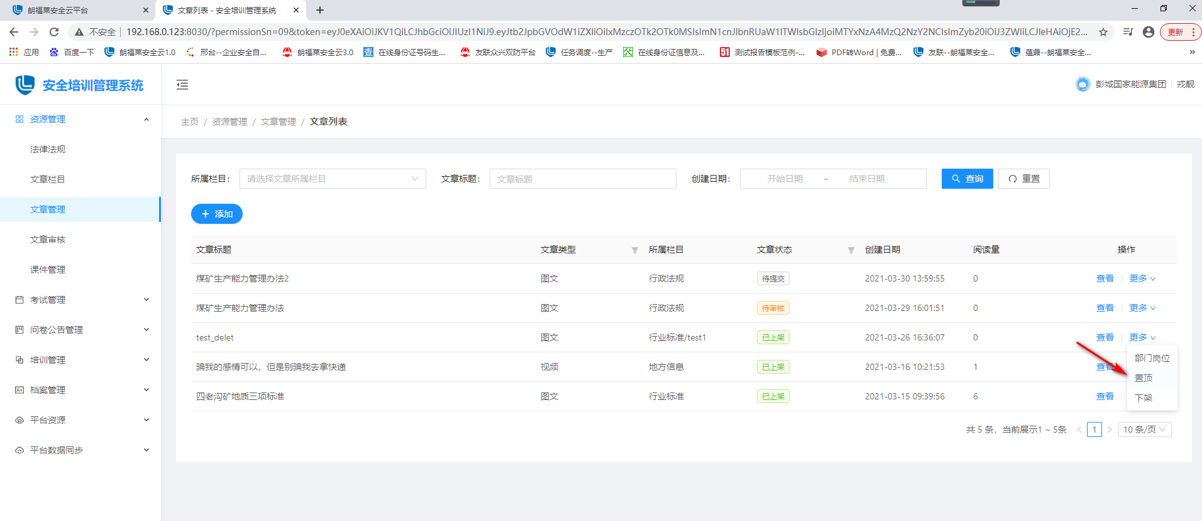

3.1.3.12文章（视频）下架
- 文章管理页面，列表中选择“文章状态”为【已上架】的数据，点击【更多】中的【下架】按钮，数据下架成功，APP端不显示该条数据。
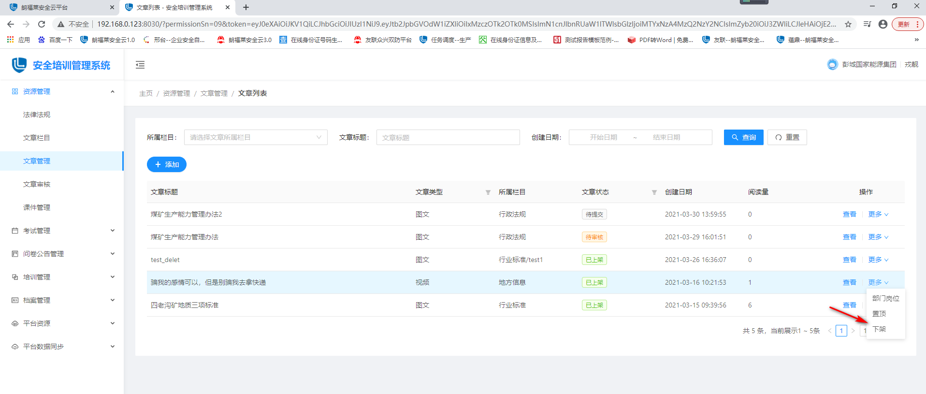

3.1.4文章审核
用户进入安全培训管理系统之后，左侧树展开资源管理，点击【文章审核】，进入到文章审核页面。
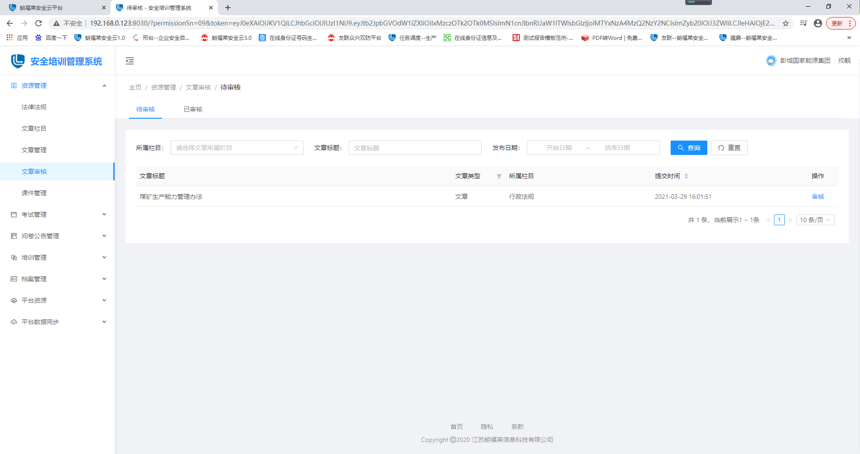

3.1.4.1审核文章（视频）
- 文章审核页面，点击数据后面的【审核】按钮，进入到文章审核页面。
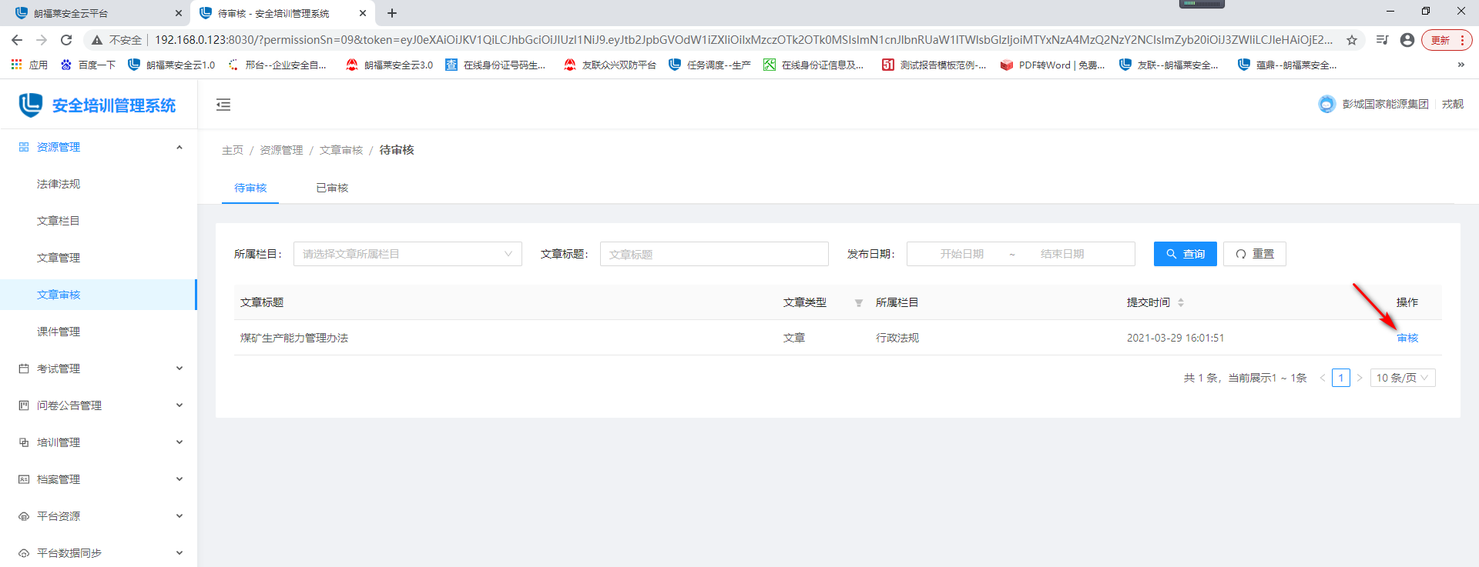
- 点击【通过】按钮，文章审核通过，APP端显示该条数据。
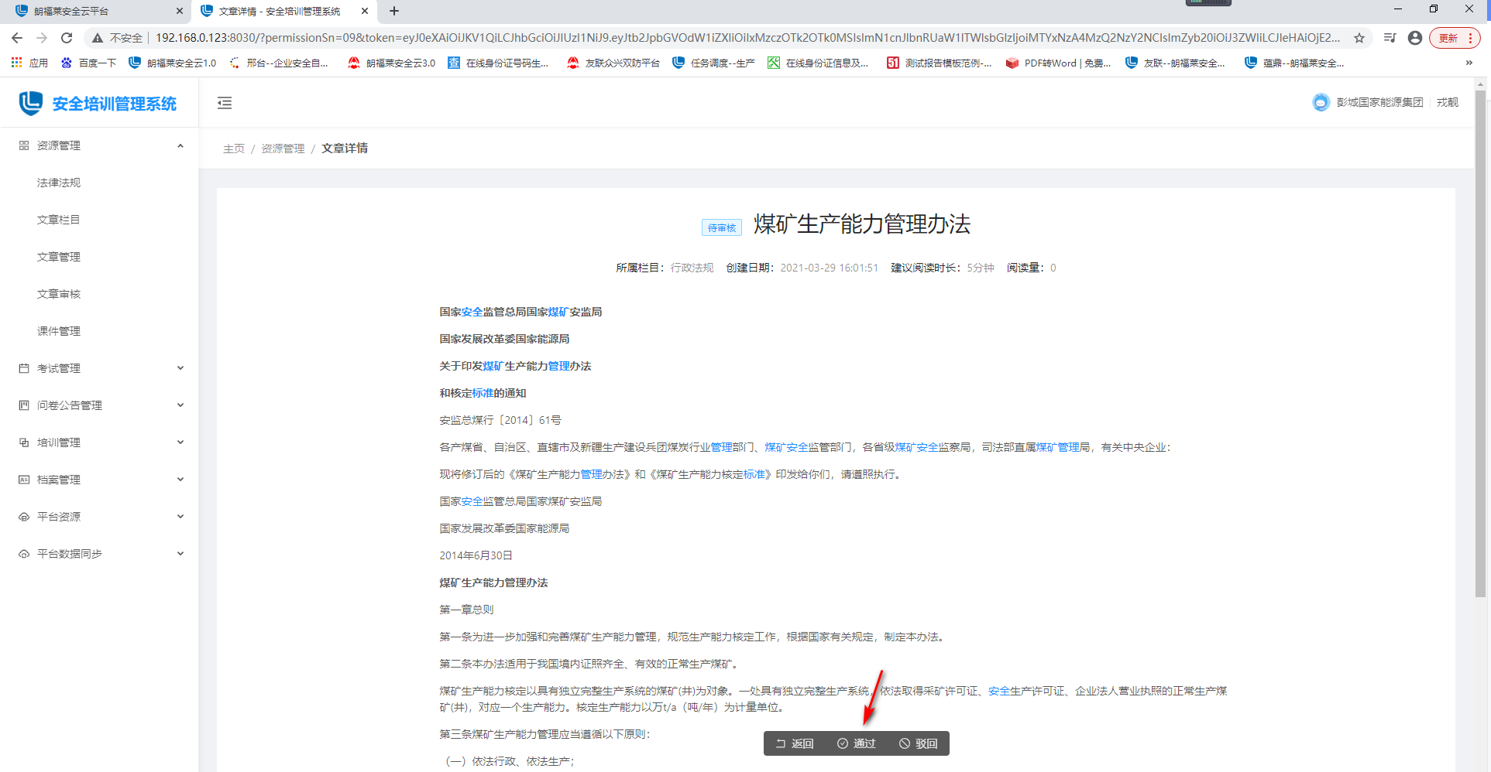
注：
点击【驳回】按钮，弹出驳回页面，输入驳回原因，点击【确定】，文章审核未通过，在文章管理页面，重新编辑该条数据之后再次提交审核。
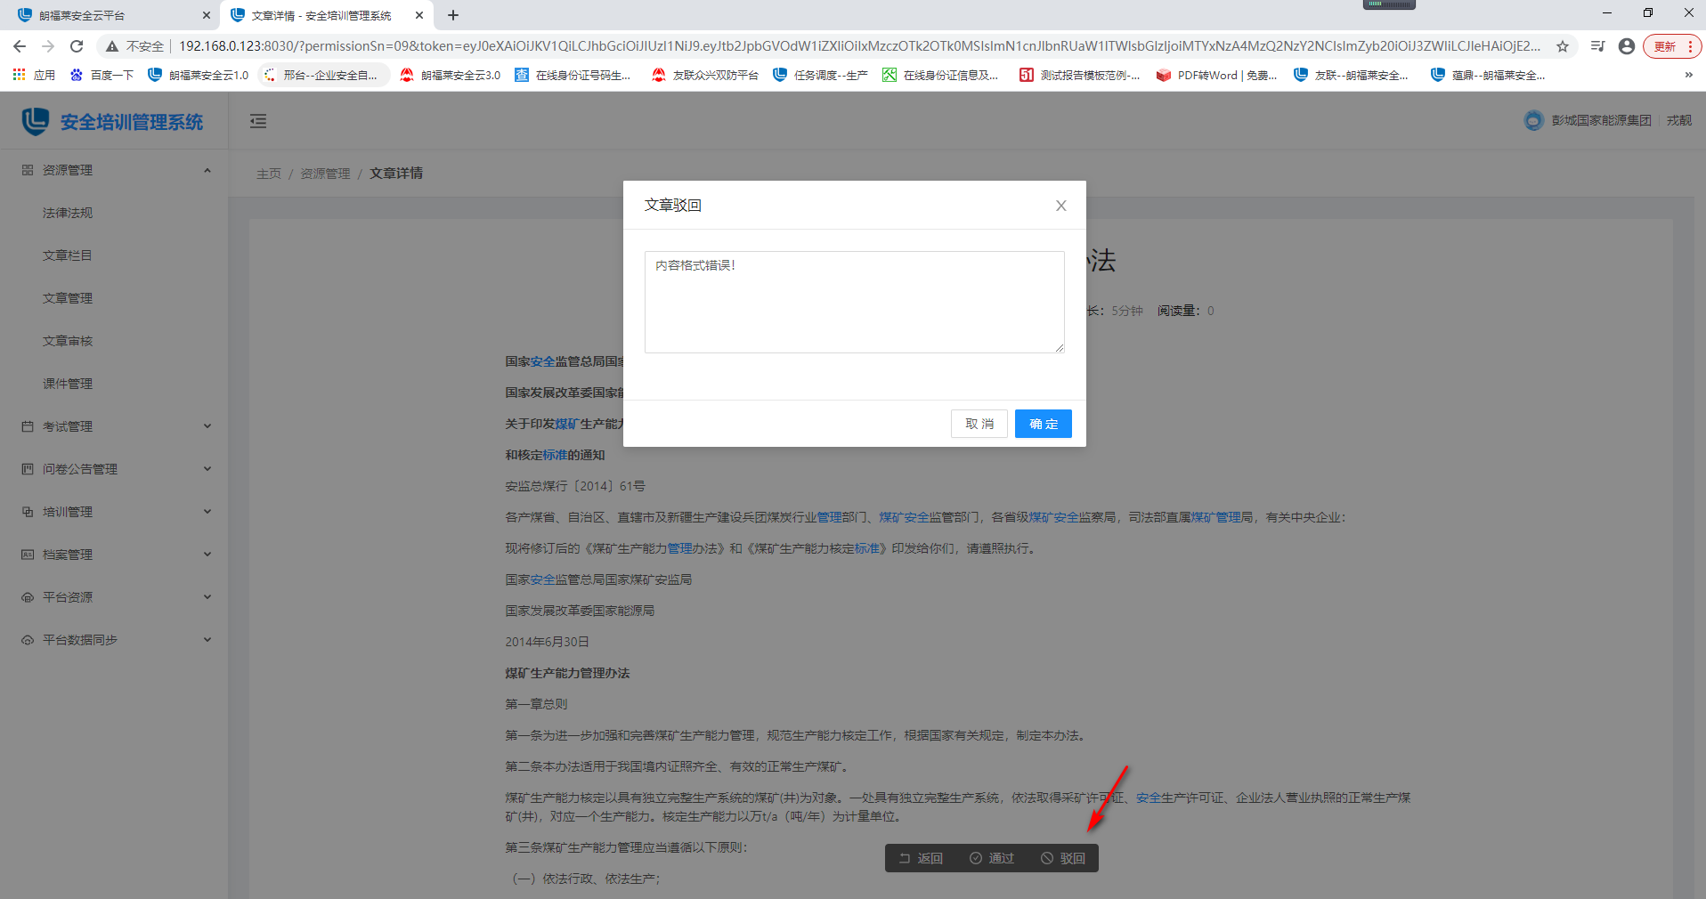

3.1.4.2查询文章（视频）
1、文章审核页面，查询栏中，选择好查询条件之后，点击【查询】，列表显示查询后的数据。
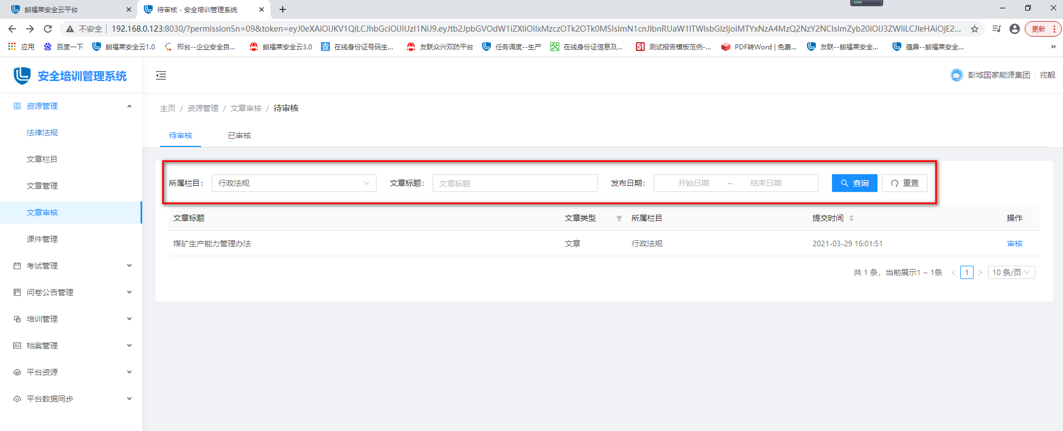
2、点击【重置】按钮，查询栏中的查询条件恢复的默认状态。
注：
切换到“已审核”页面，可以按照此步骤进行查询搜索。

3.1.4.3查看文章（视频）
1、文章审核页面，点击【已审核】，切换到“已审核”页面
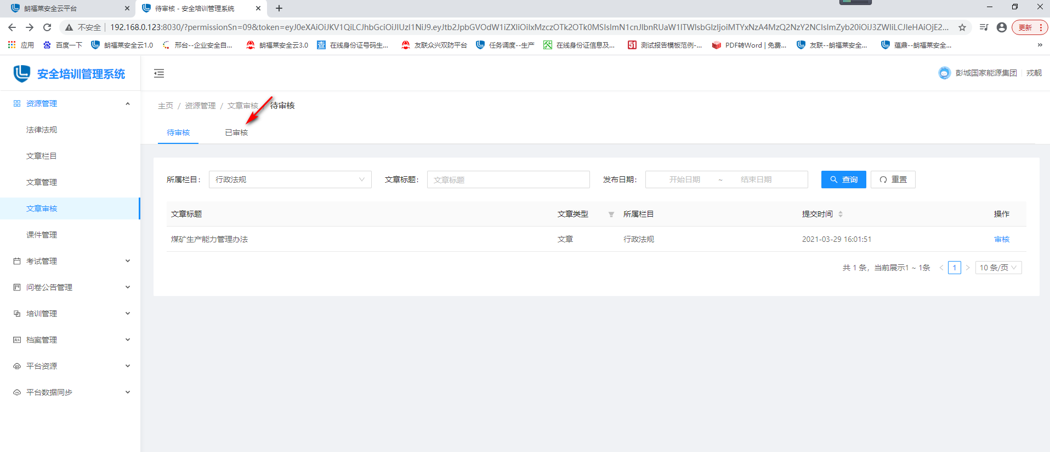
2、点击数据后面的【查看】按钮，进入到查看页面，可以查看文章详情。
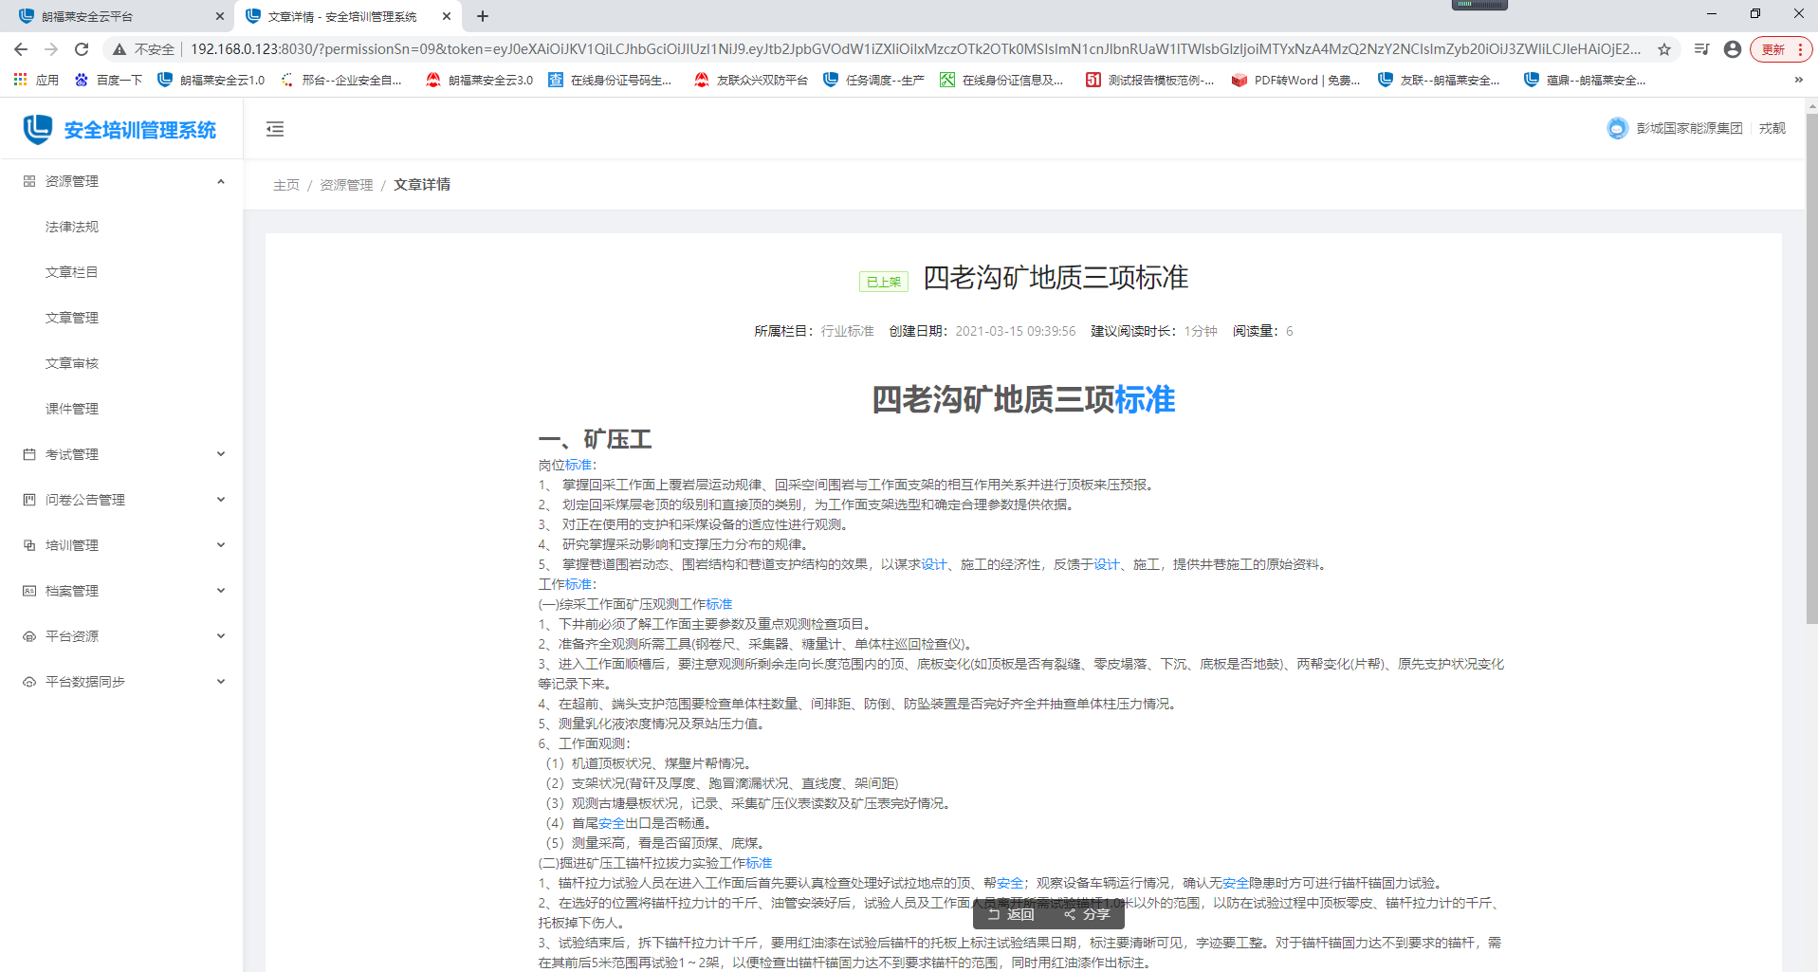

3.1.5课件管理
用户进入安全培训管理系统之后，左侧树展开资源管理，点击【课件管理】，进入到课件管理页面。
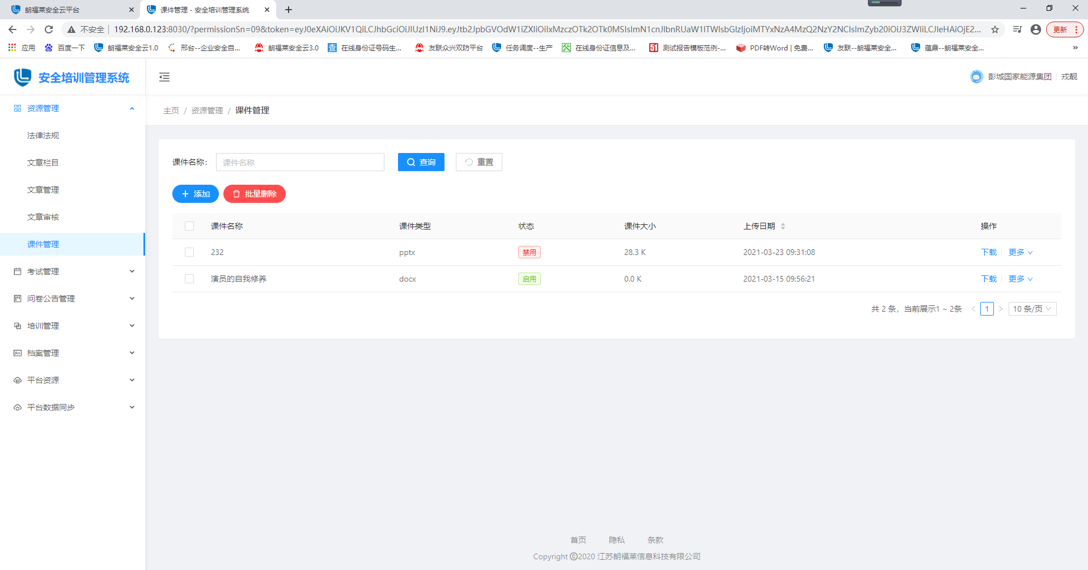

3.1.5.1添加课件
- 课件管理页面，点击【添加】按钮，弹出添加课件页面，维护好数据之后，点击【提交】按钮，课件添加成功
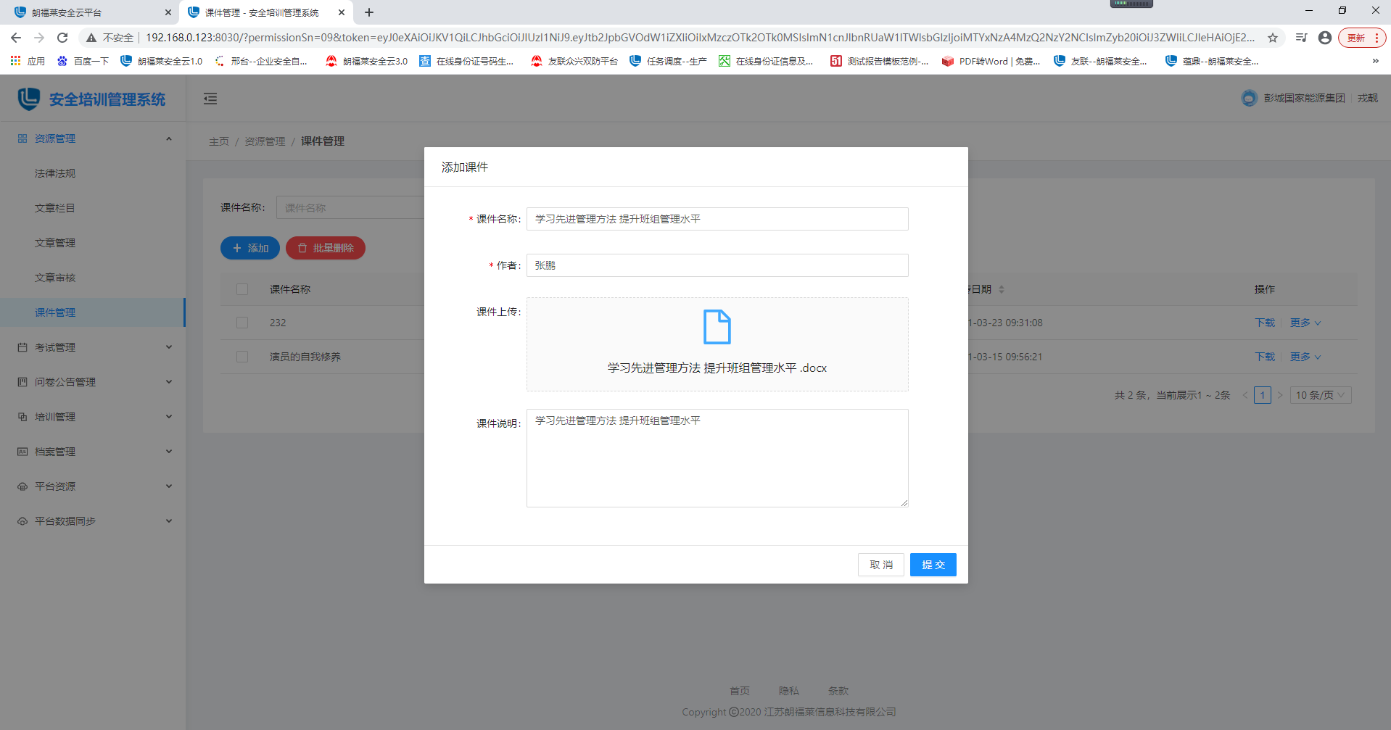
注：
课件是为了培训使用，需要启用之后，才能引用。

3.1.5.2删除课件
1、课件管理页面，列表中选择“状态”为【新建】的数据，点击【更多】中的【删除】按钮，弹出删除提示页：
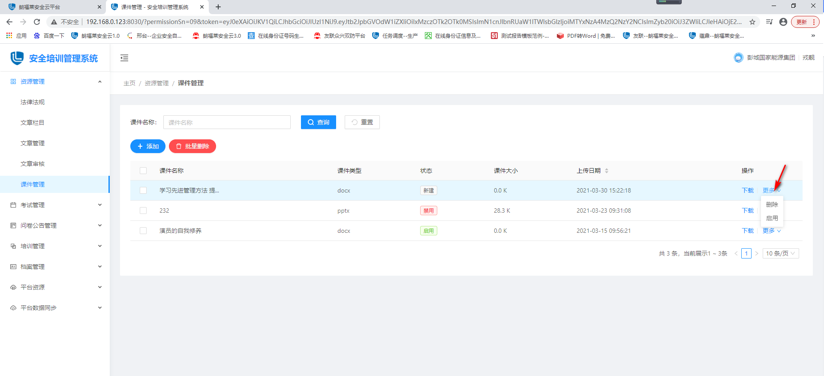
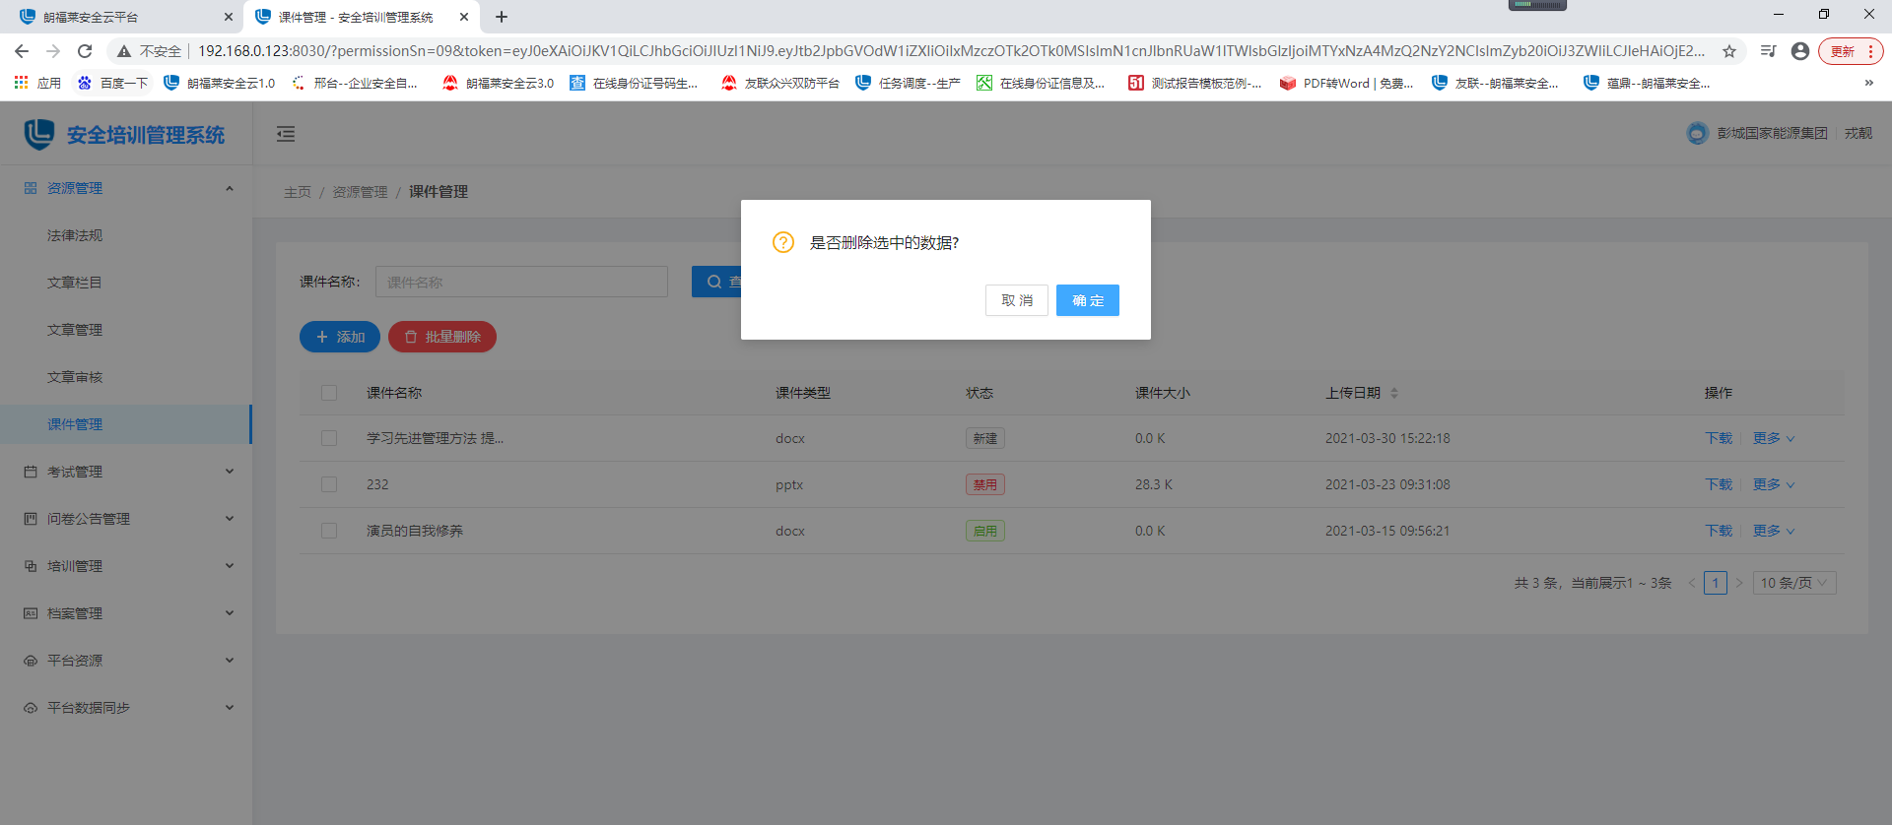
- 点击【确定】，数据删除成功。
- 点击【取消】，取消删除数据。

3.1.5.3启用课件
1、课件管理页面，列表中选择“状态”为“新建”或“禁用”的数据，点击【更多】中的【启用】按钮，数据启用成功。
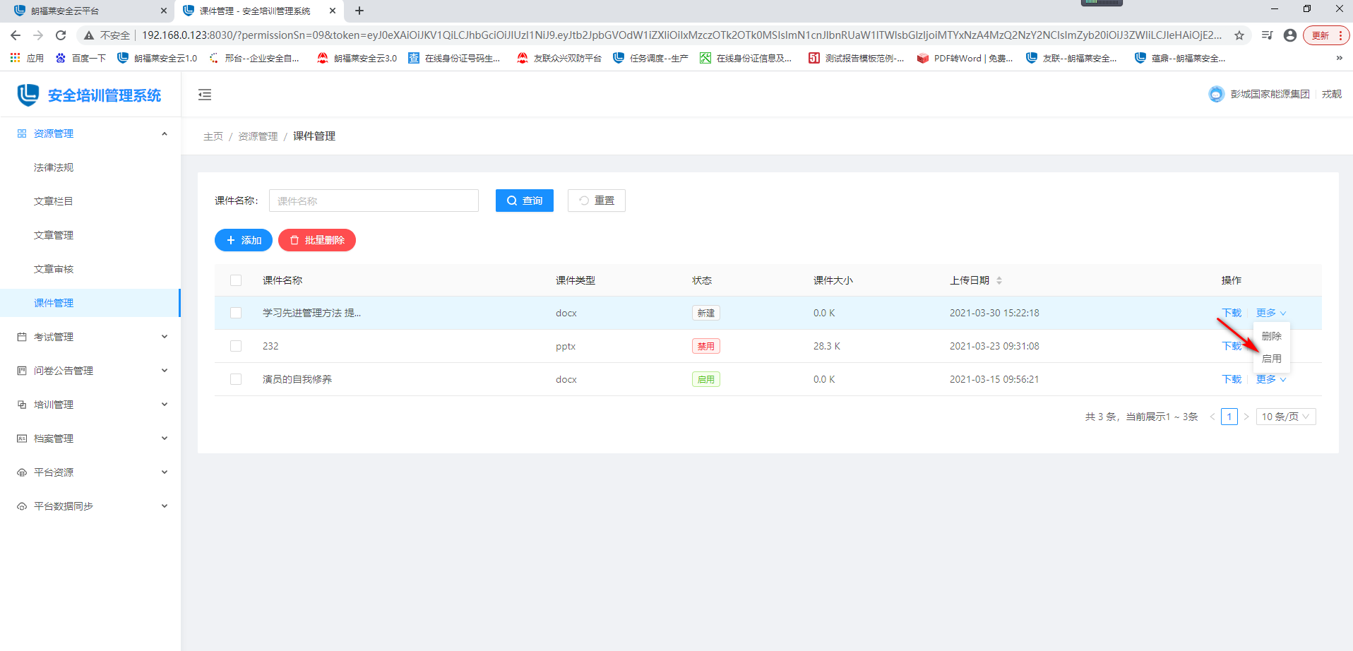

3.1.5.4禁用课件
- 课件管理页面，列表中选择“状态”为“启用”的数据，点击【更多】中的【禁用】按钮，数据禁用成功。
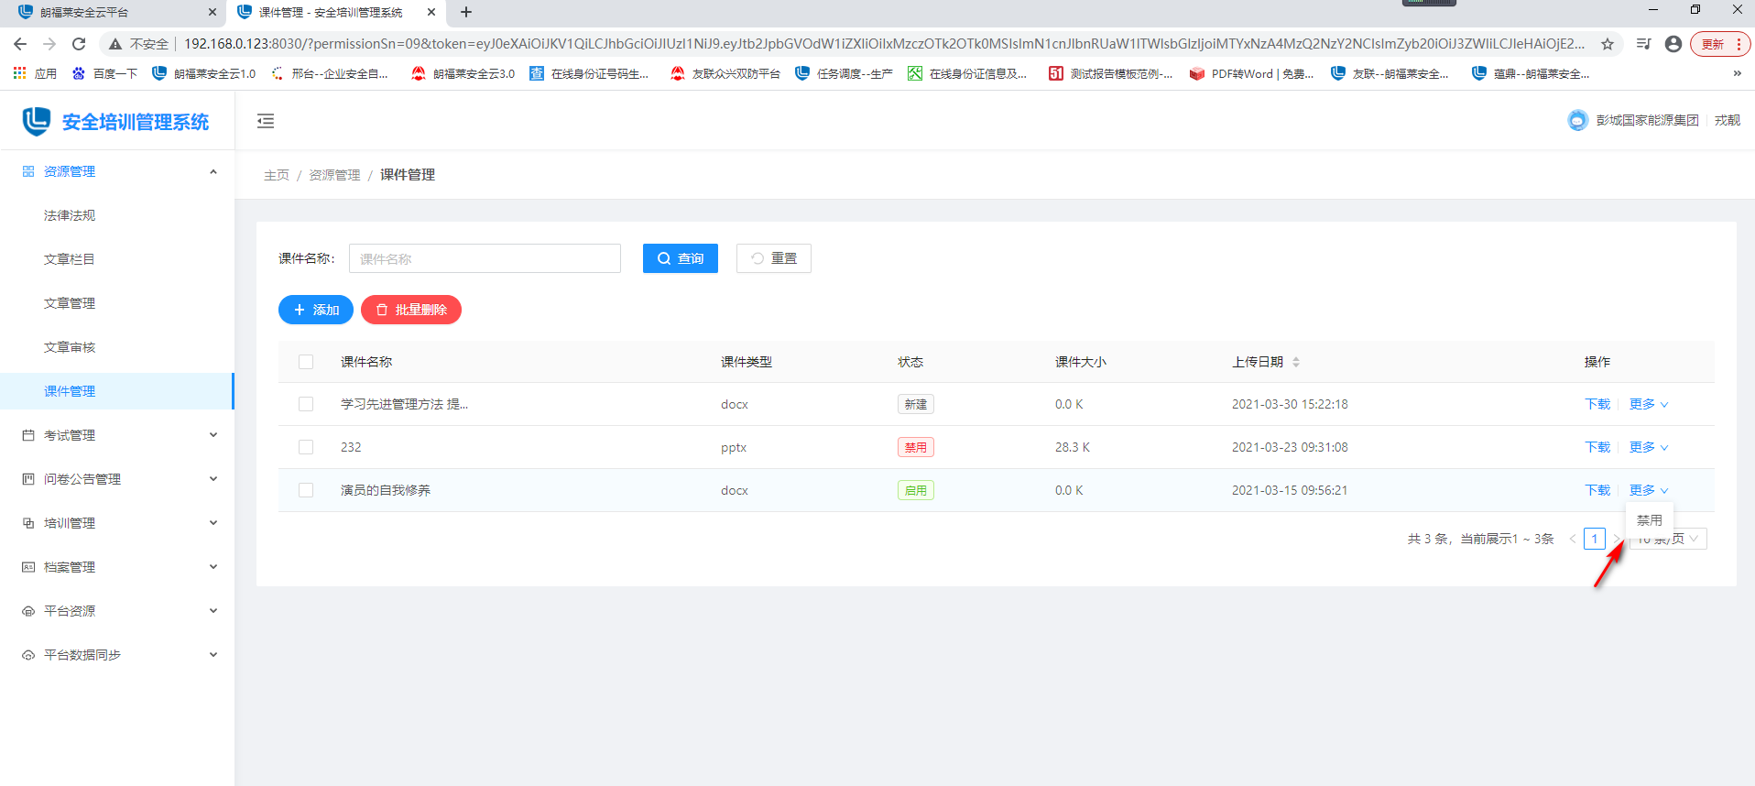

3.1.5.5下载课件
- 课件管理页面，点击数据后面的【下载】按钮，课件下载成功。
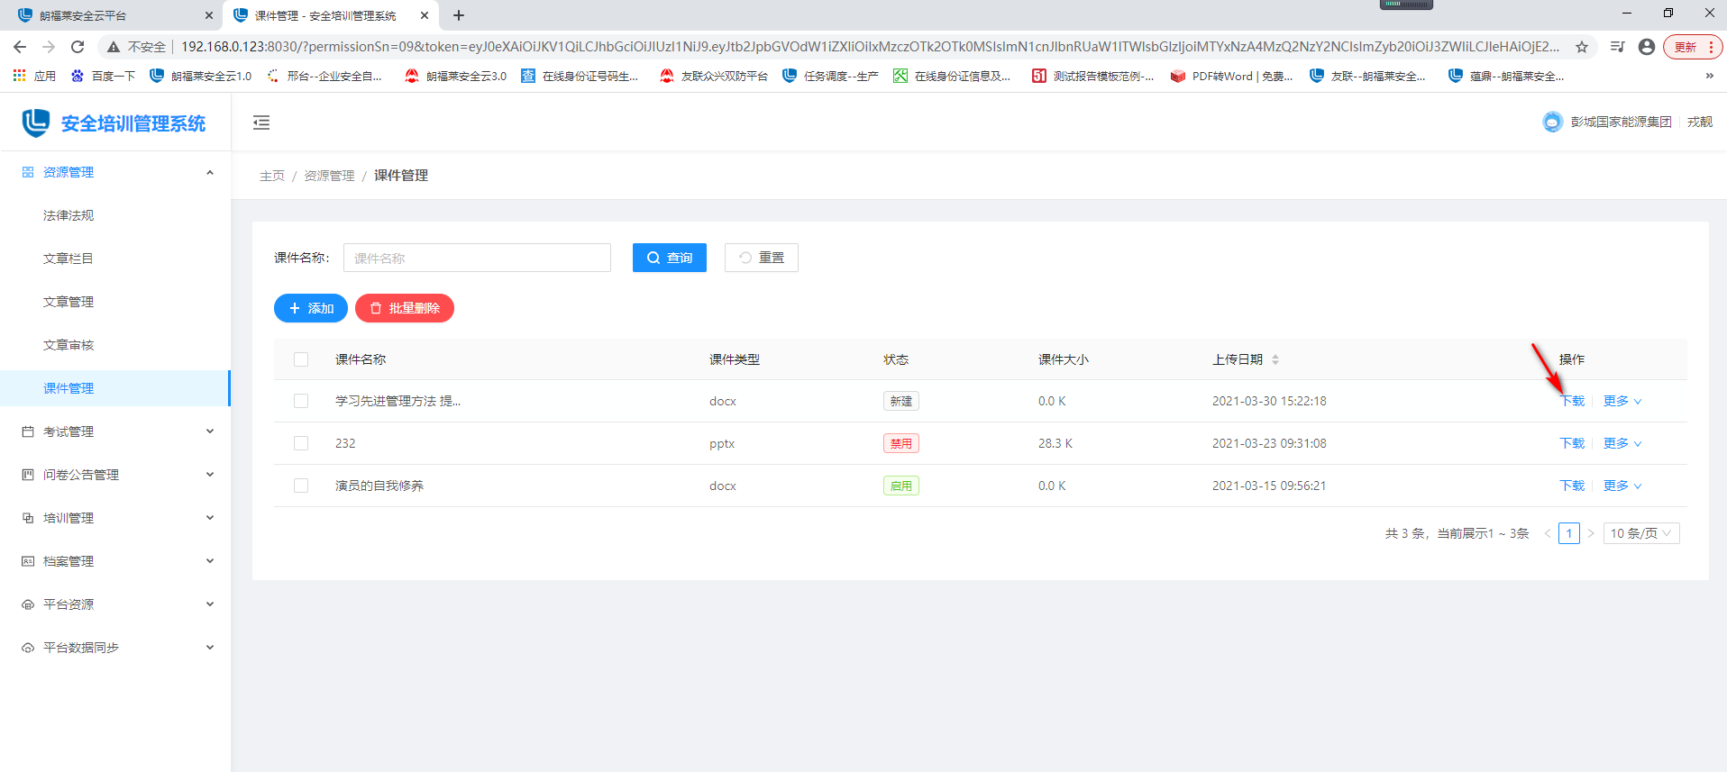

3.1.5.6批量删除课件
- 课件管理页面，勾选需要删除的课件，点击【批量删除】按钮，弹出删除提示页：
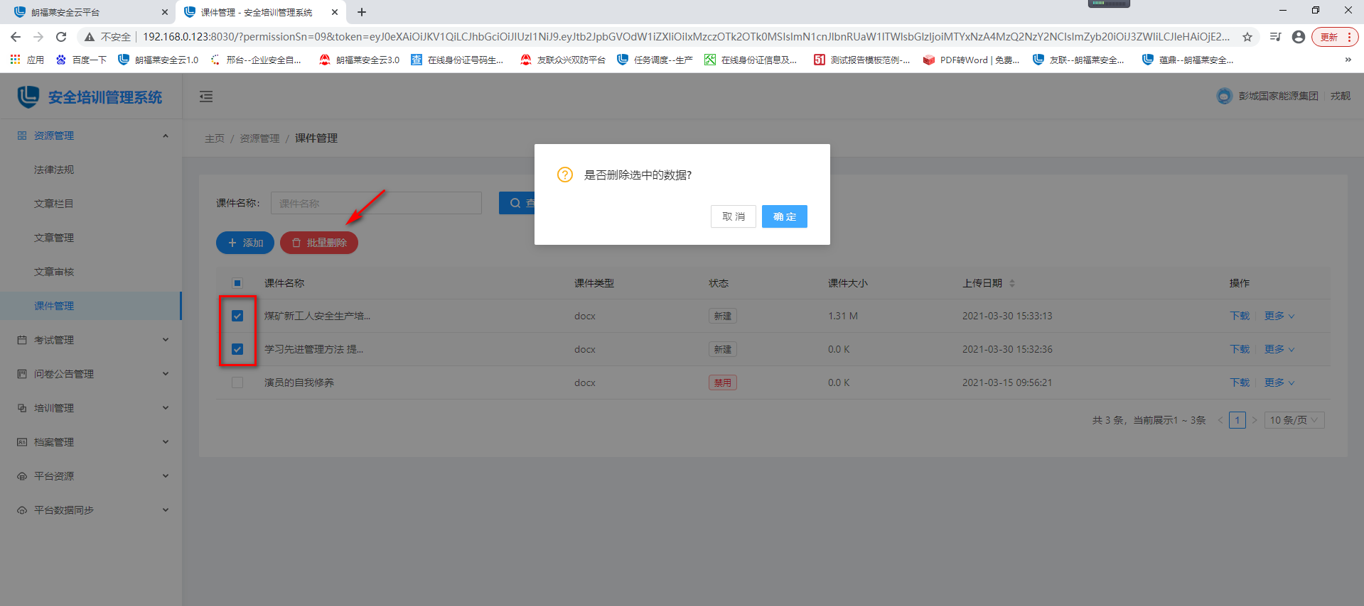
- 点击【确定】，数据删除成功。
- 点击【取消】，取消删除数据。

3.1.5.7查询课件
1、课件管理页面，查询栏中，选择好查询条件之后，点击【查询】，列表显示查询后的数据。
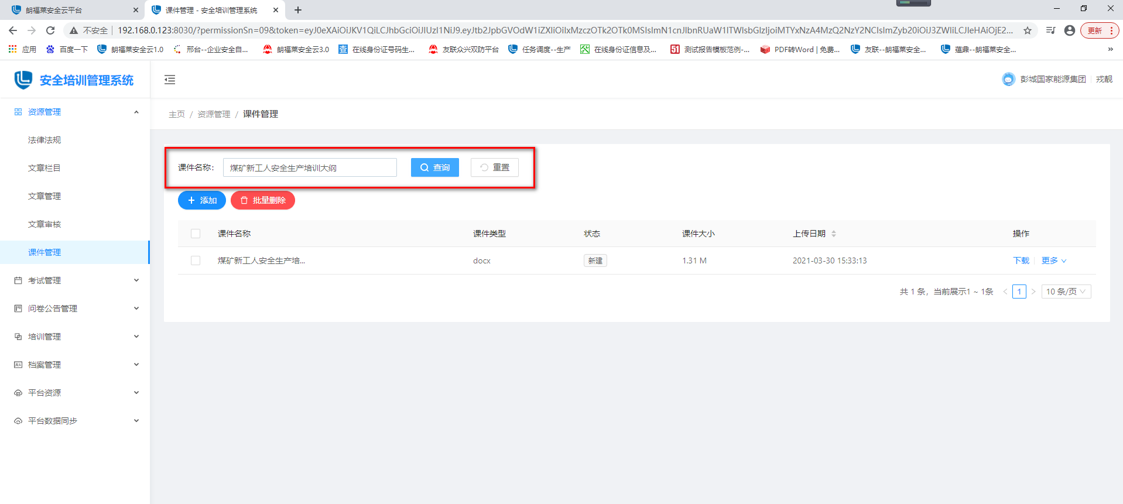
- 点击【重置】按钮，查询栏中的查询条件恢复的默认状态。

3.2考试管理

3.2.1题库管理
用户进入安全培训管理系统之后，左侧树展开考试管理，点击【题库管理】，进入到题库管理页面。
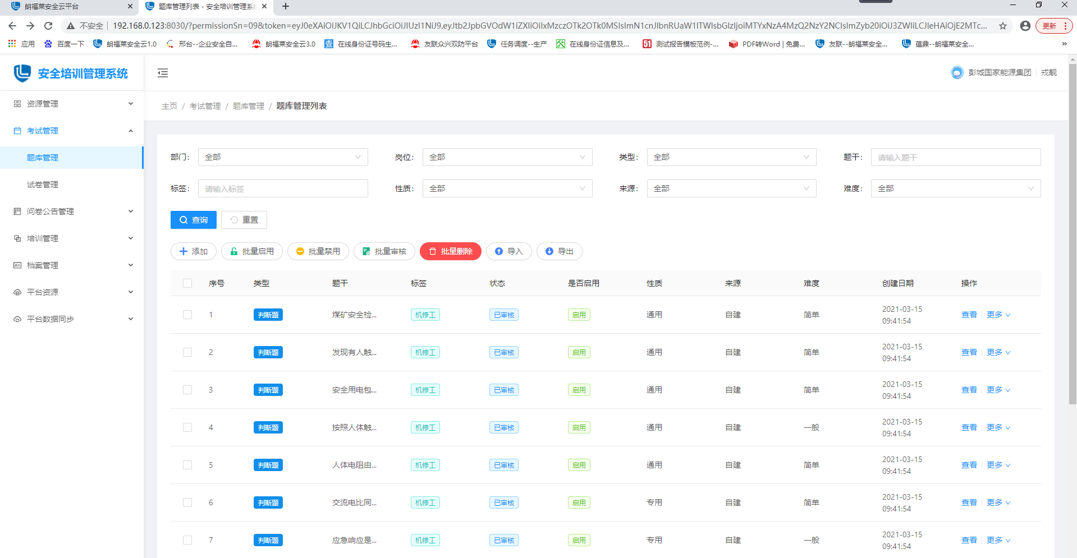

3.2.1.1添加题目
- 题库管理页面，点击【添加】按钮，进入到添加页面。
- 维护好数据之后，点击【保存】，题目添加成功。
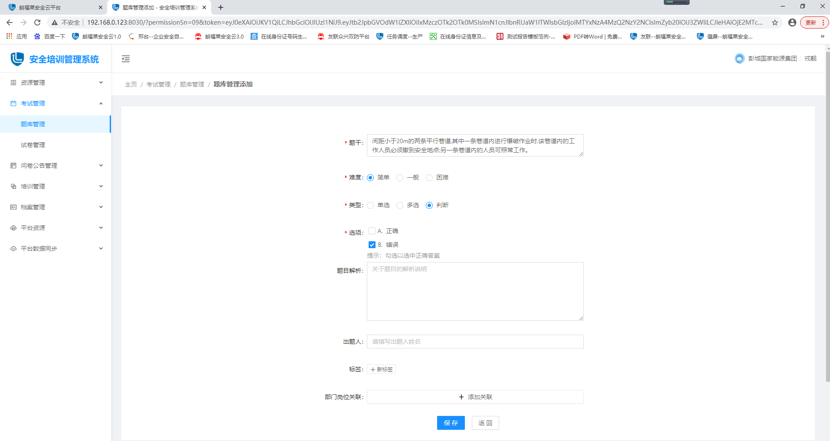
注：
- “难度”、“类型”可根据实际情况进行选择。
- “单选题”、“多选题”的选项最多加到“H”。
- “标签”、“部门岗位关联”可根据实际情况进行添加或者关联。
- 题目关联岗位之后，只有这个岗位下的人能进行答题操作，其他岗位无法使用。
- 新增的题目默认启用，状态为“新建”，只有审核通过之后，才能使用该题目。

3.2.1.2导入题目
- 题库管理页面，点击【导入】按钮，弹出题目数据导入页面，点击下载模板。
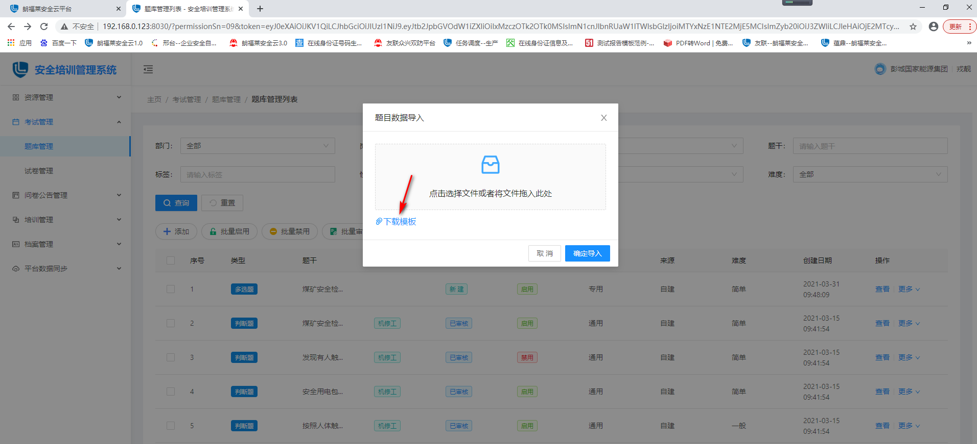
- 下载好模板之后，输入题目之后，保存模板。
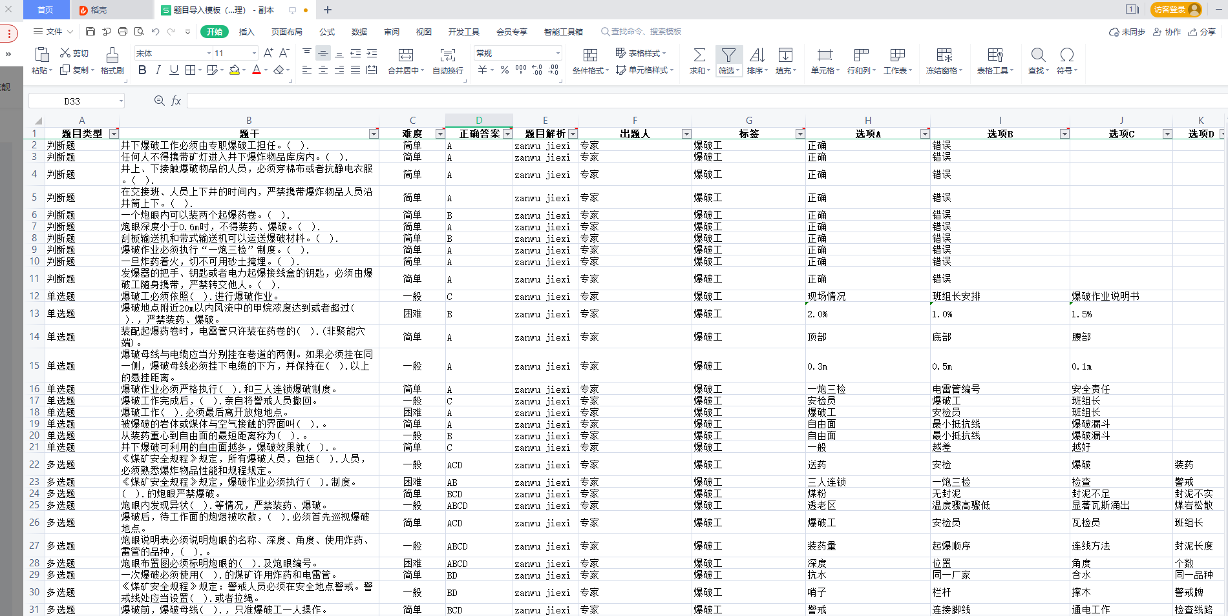
- 将该模板拖入到系统中，点击【确定导入】，题目导入成功。
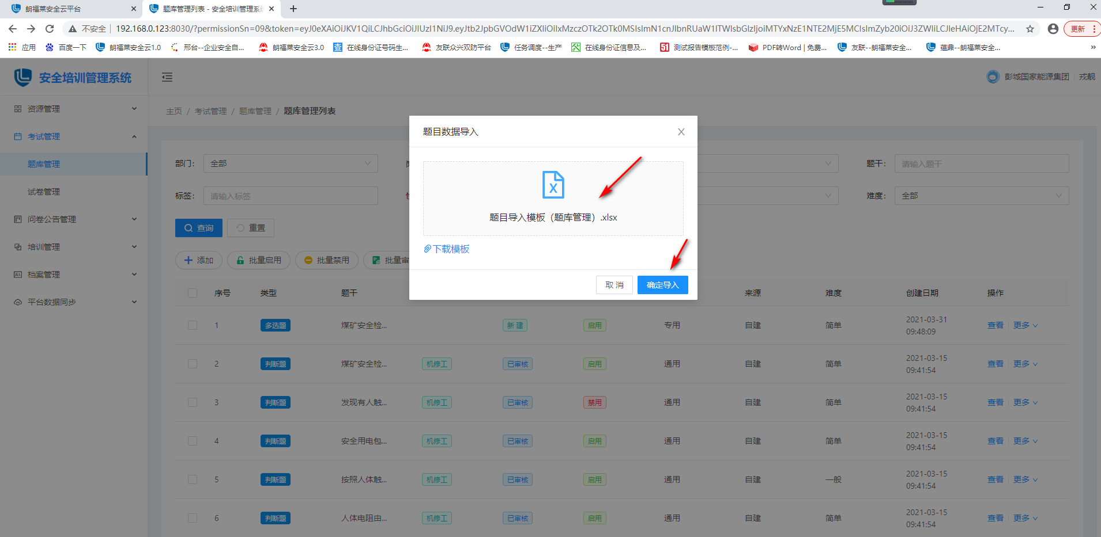
注：
- 题目导入之后，“启用状态”默认“启用”，“状态”默认“新建”。
- 模板中添加题目时，根据模板提示语进行维护题目。

3.2.1.3删除题目
1、题库管理页面，列表中选择“状态”为【新建】的数据，点击【更多】中的【删除】按钮，弹出删除提示页：
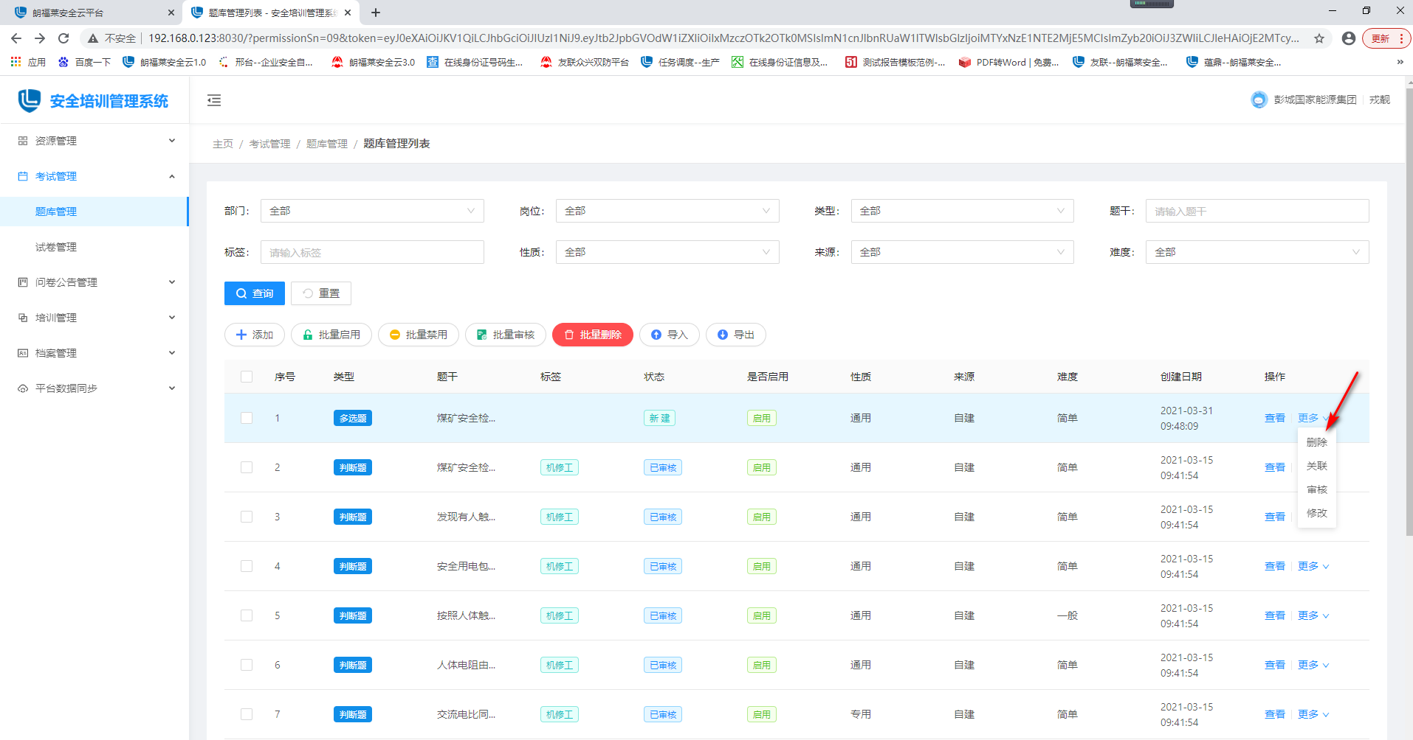
- 点击【是】，数据删除成功。
- 点击【否】，取消删除数据。

3.2.1.4批量删除题目
- 题库管理页面，勾选需要删除的题目，点击【批量删除】按钮，弹出删除提示页：
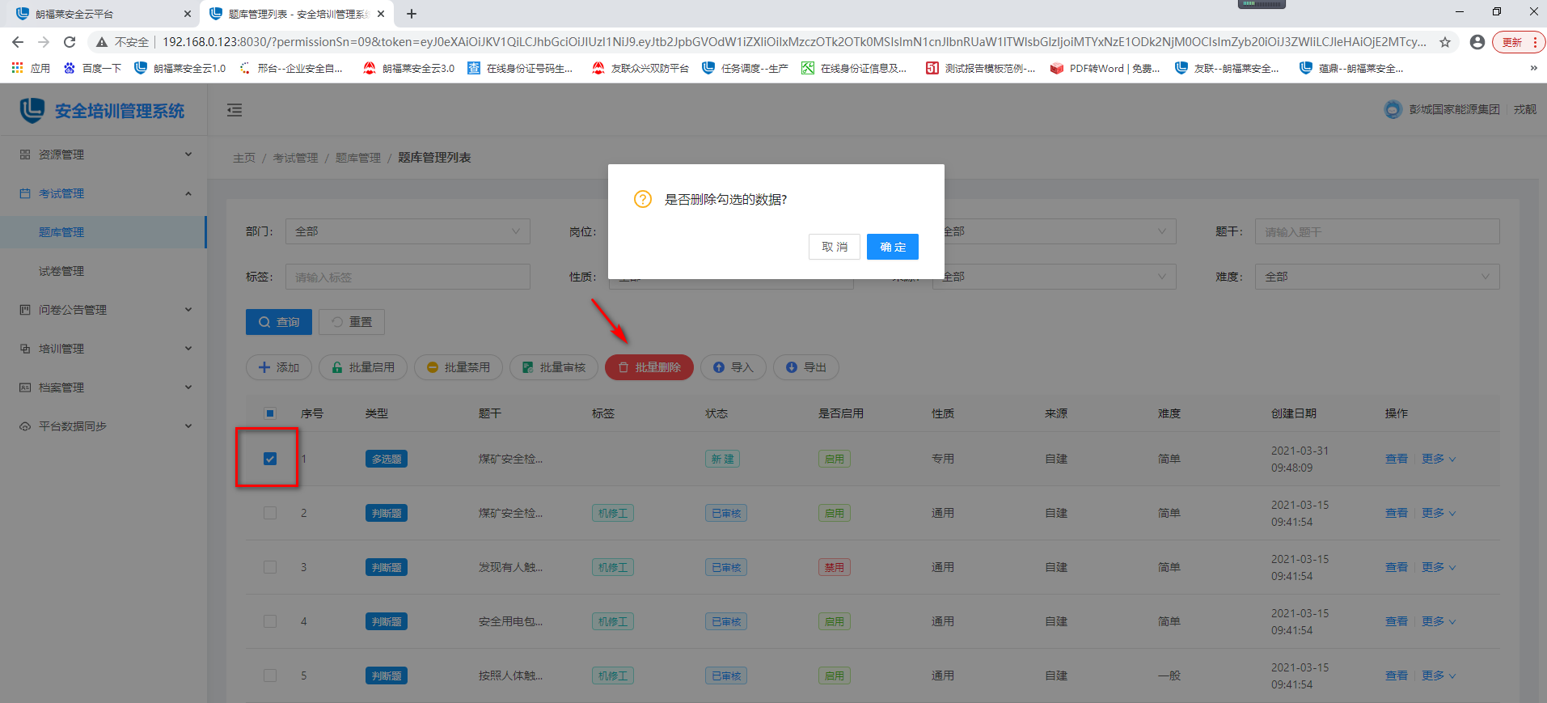
- 点击【确定】，数据删除成功。
- 点击【取消】，取消删除数据。
注：
只有“状态”为“新建”的题目才能删除。

3.2.1.5关联岗位
- 题库管理页面，点击数据后面【更多】中的【关联】按钮，弹出关联页面。
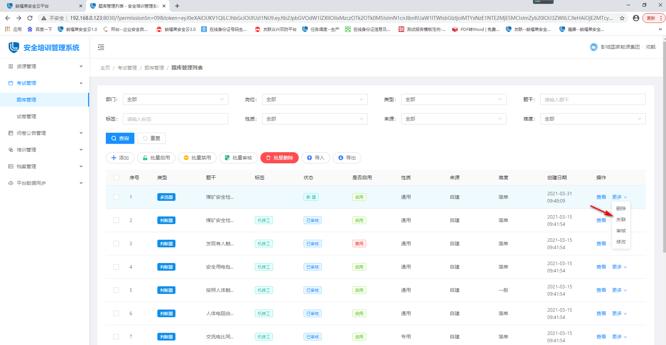

- 点击【添加】按钮，弹出部门岗位关联页面，选择“部门”、“岗位”，点击【确认】，关闭“部门岗位列表”页面，部门岗位关联成功。
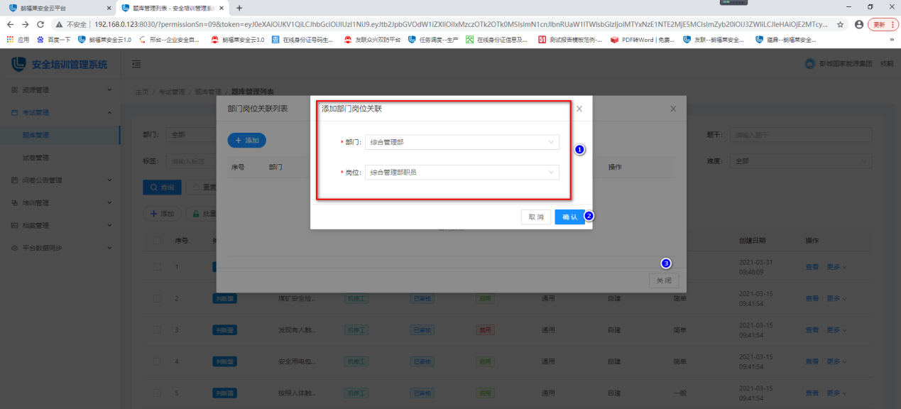
注：
- 题目关联岗位之后，只有这个岗位下的人才能进行答题操作，其他岗位无法使用。
- 题目列表中的“性质”变成“专用”。

3.2.1.6批量追加部门岗位
见步骤3.1.3.4批量追加阅读对象

3.2.1.7审核题目
1、题库管理页面，列表中选择“状态”为【新建】的数据，点击【更多】中的【审核】按钮，弹出审核页面：
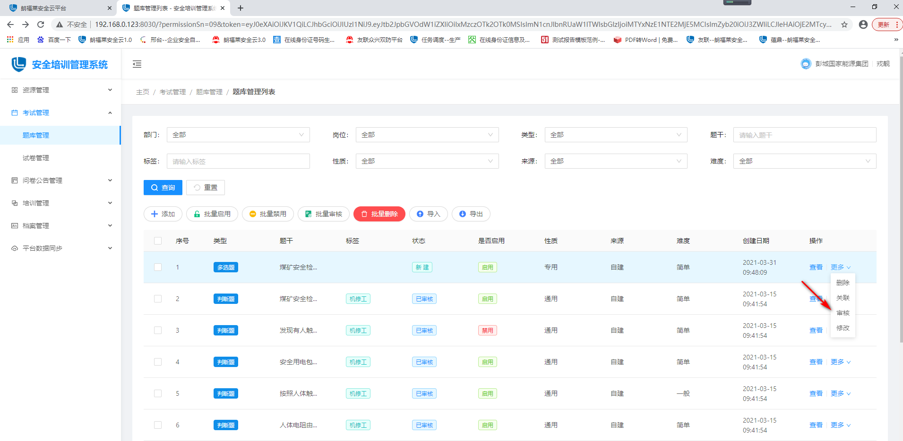

- 点击【确定】，数据审核成功。
- 点击【取消】，取消审核数据。

3.2.1.8批量审核题目
- 题库管理页面，勾选“状态”为“新建”的题目，然后点击【批量审核】，弹出审核提示页面：
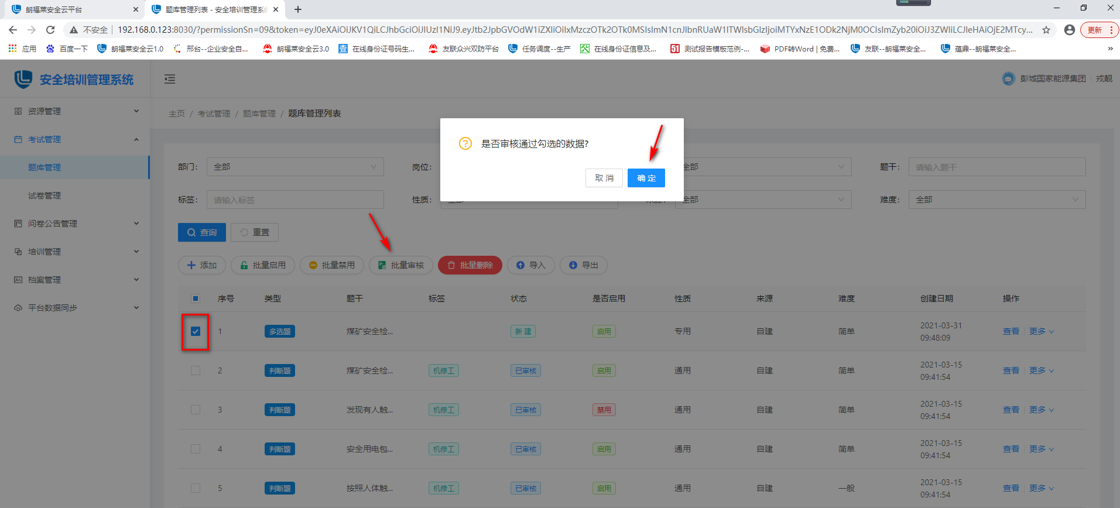
- 点击【确定】，数据审核成功。
- 点击【取消】，取消审核数据。

3.2.1.9修改题目
- 题库管理页面，列表中选择“状态”为【新建】的数据，点击【更多】中的【修改】按钮，进入到修改页面，维护好数据之后，点击【保存】按钮，题目修改成功。
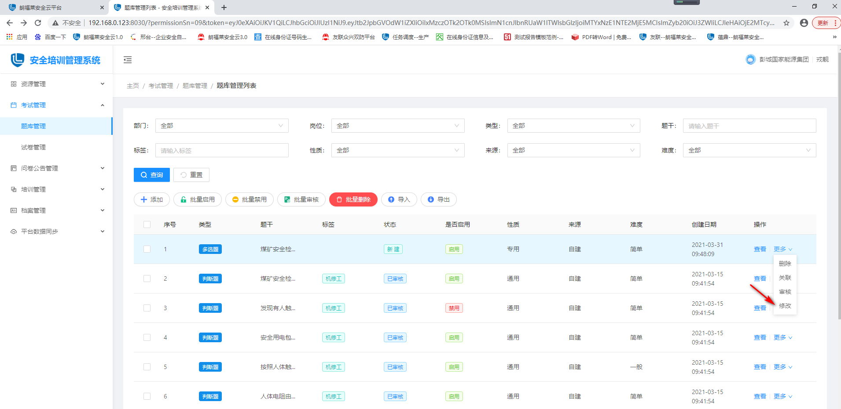

3.2.1.10启用题目
- 题库管理页面，点击数据后面的【更多】中的【启用】按钮，弹出启用提示页面：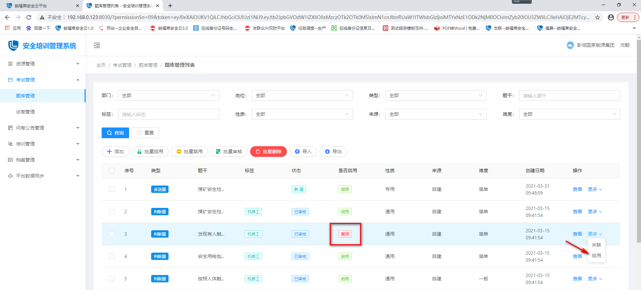
- 点击【确定】，数据启用成功。
- 点击【取消】，取消启用数据。

3.2.1.11批量启用题目
- 题库管理页面，勾选需要启用的题目，点击【批量启用】按钮，弹出启用提示页：
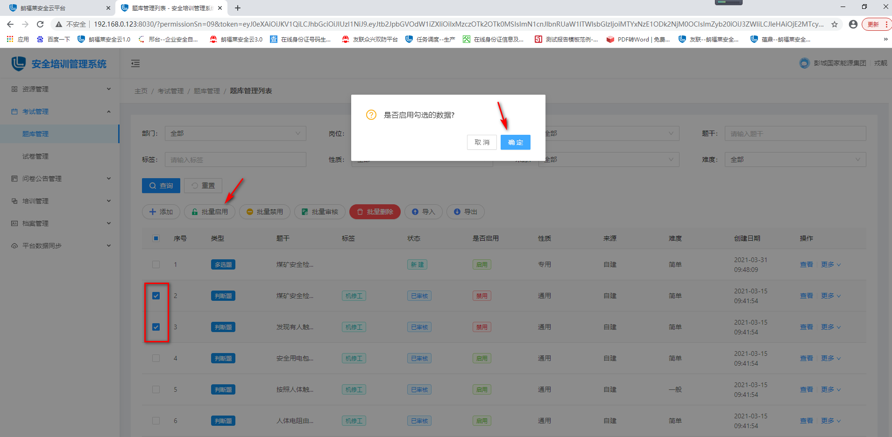
- 点击【确定】，数据启用成功。
- 点击【取消】，取消启用数据。

3.2.1.12禁用题目
- 题库管理页面，点击数据后面的【更多】中的【禁用】按钮，弹出禁用提示页面：
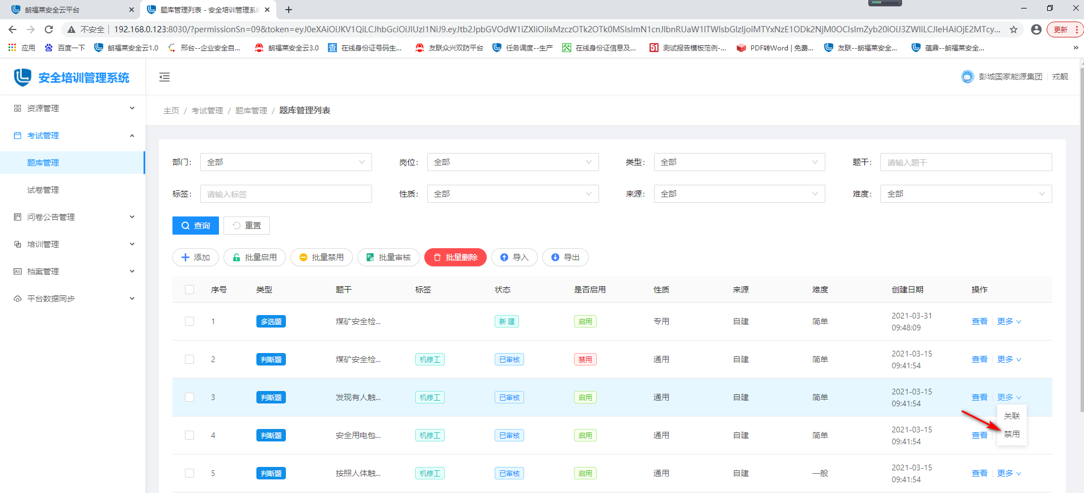
- 点击【确定】，数据禁用成功。
- 点击【取消】，取消禁用数据。

3.2.1.13批量禁用题目
- 题库管理页面，勾选需要禁用的题目，点击【批量禁用】按钮，弹出禁用提示页：
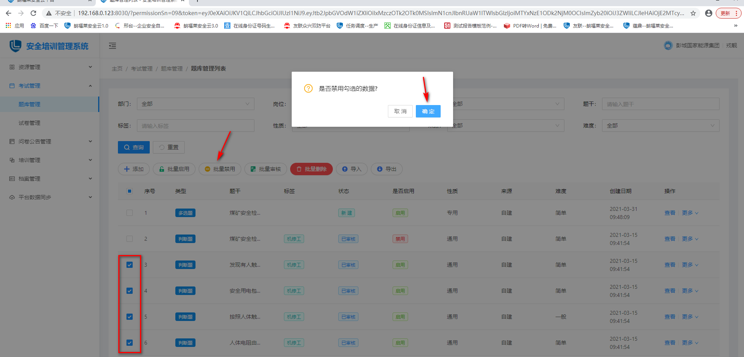
- 点击【确定】，数据禁用成功。
- 点击【取消】，取消禁用数据。

3.2.1.14导出题目
- 题库管理页面，点击【导出】按钮，题库导出成功。
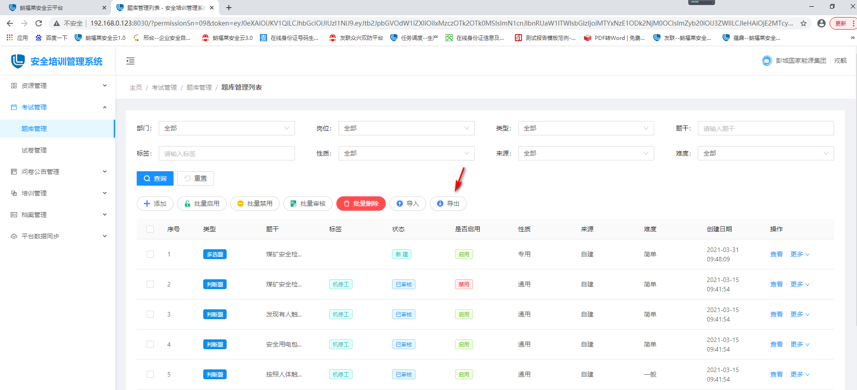

3.2.1.15查询题目
- 题库管理页面，查询栏中，选择好查询条件之后，点击【查询】，列表显示查询后的数据。
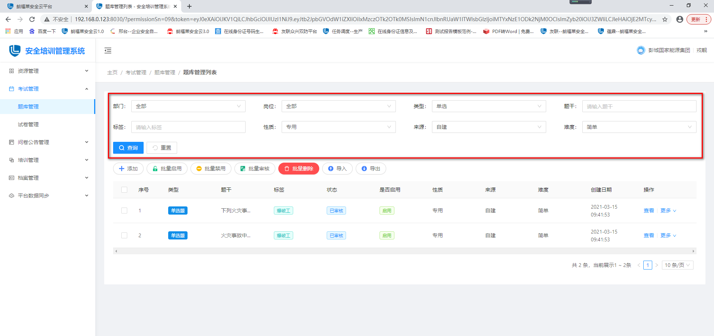
- 点击【重置】按钮，查询栏中的查询条件恢复的默认状态。

3.2.2试卷管理
用户进入安全培训管理系统之后，左侧树展开考试管理，点击【试卷管理】，进入到试卷管理页面。
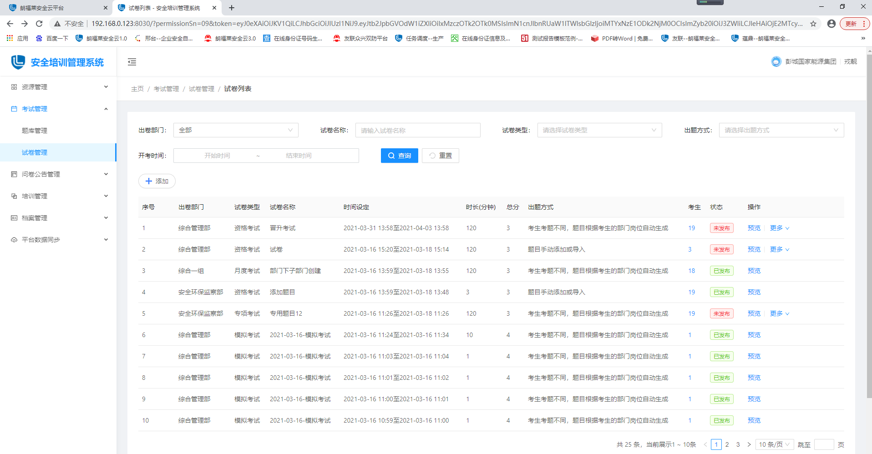

3.2.2.1添加试卷
- 试卷管理页面，点击【添加】按钮，进入到添加试卷页面。
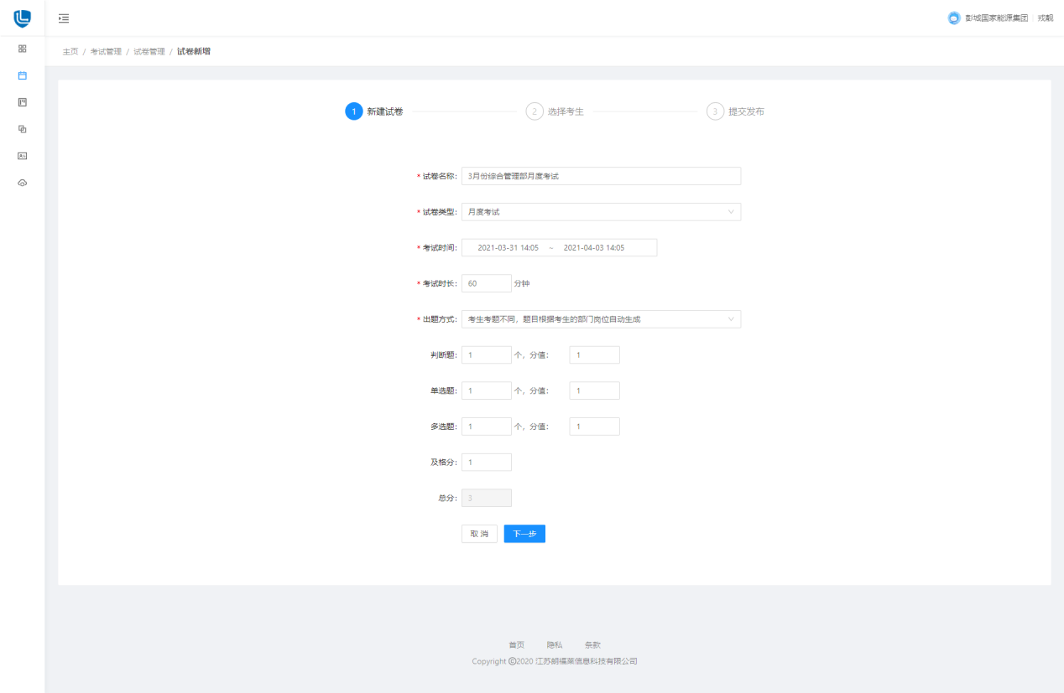
- 维护好数据之后，点击【下一步】，进入到选择考生页面。
- 点击【选择考生】按钮，进入到选择人员页面，勾选人员，点击【确定】按钮
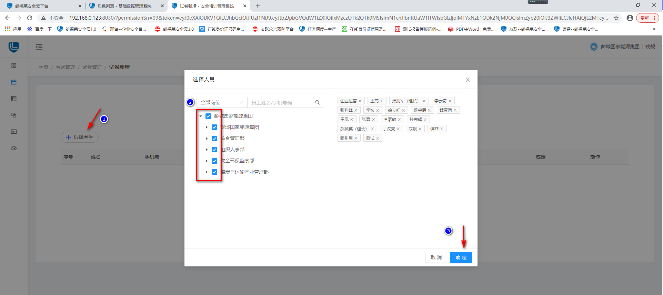
- 考生选择完之后，点击【下一步】
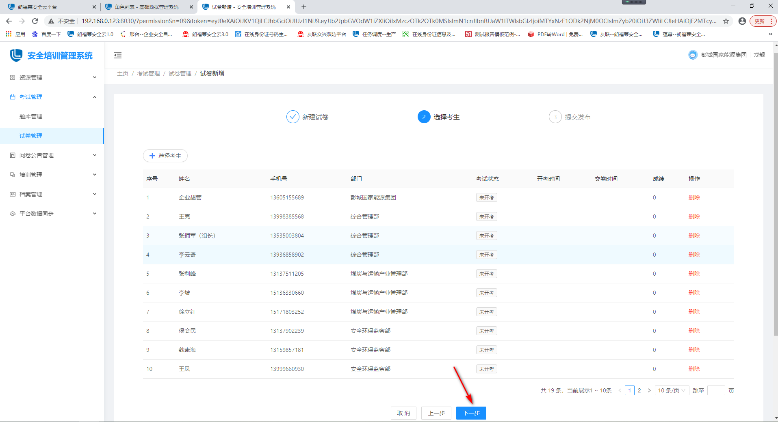
- 试卷提交成功：

- 点击【继续制定】，跳转到试卷添加页面，继续添加试卷
- 点击【发布】，试卷发布成功，考生在时间范围内可以考试
- 点击【返回列表】，试卷处在【未发布】的状态。
注
- “出题方式”有三种，分别是“考生考题不同，题目根据考生的部门岗位自动生成”、“考生考题相同，题目根据选择的部门岗位自动生成”、“题目手动添加或导入”。
- “考试时长”根据题目数量自定义。
- “题目数量”、“分值”、“及格分”可根据实际情况自定义，当某个考生所在岗位的题目数量不足时，会选择“通用”的题目，当题目数量不足，发布试卷时，会提示哪个类型下的题目数量不足。

3.2.2.2添加题目
- 试卷管理页面，选择出题方式为“题目手动添加或导入”的试卷，点击【添加题目】按钮，进入到添加题目页面。
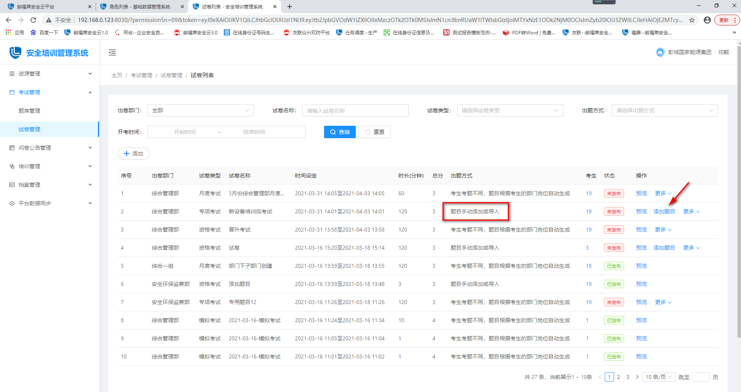

1.1、点击【添加】按钮，进入到添加题目页面，维护好数据之后，点击【保存】，题目添加成功。（具体操作步骤见3.2.1.1添加题目）
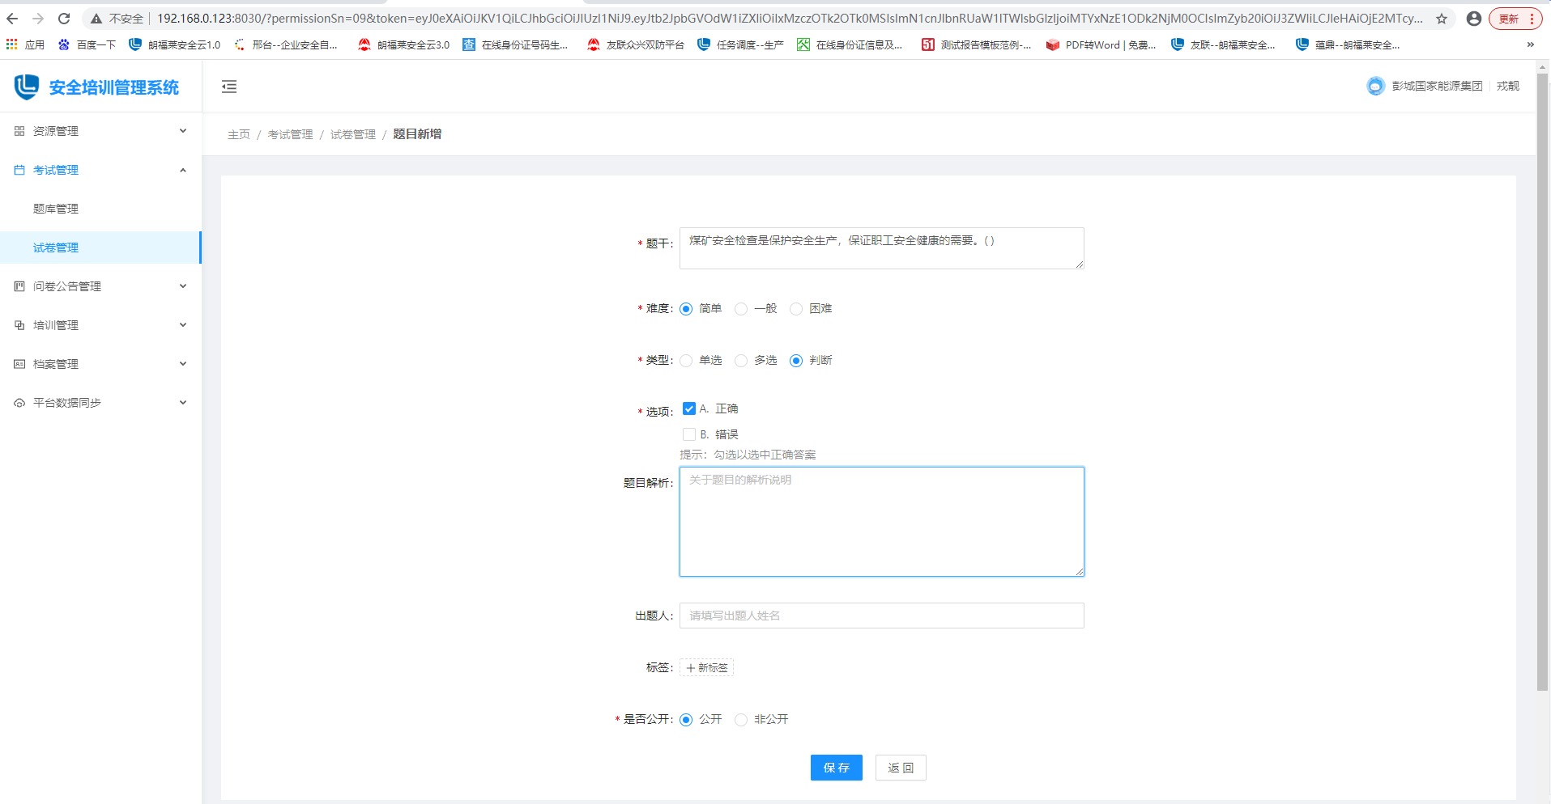
注：
“是否公开”选择“公开”时，试卷发布成功后，该题目会自动添加到题库管理中。
1.2、点击【选择】按钮，弹出题目选择页面，选择好题目之后，点击【提交】，题目选择成功。
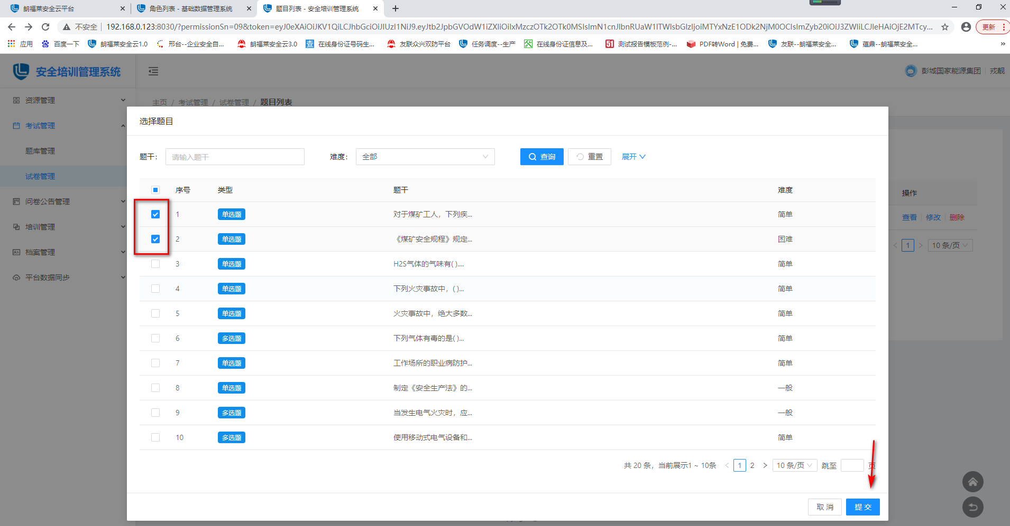
1.3、勾选需要删除的题目，点击【批量删除】，弹出删除提示页：
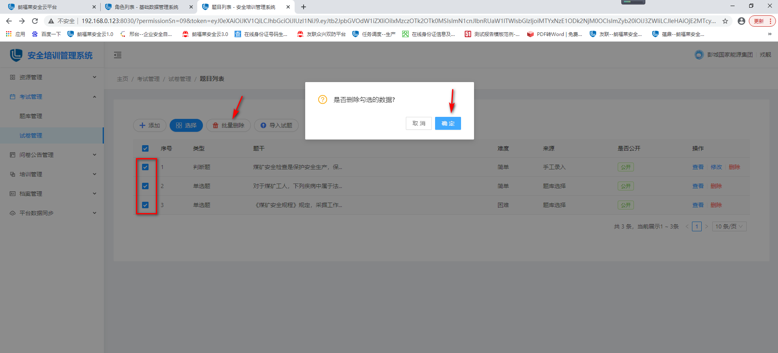
- 点击【确定】，数据删除成功。
- 点击【取消】，取消删除数据。
1.4、导入试题，见步骤3.2.1.2导入题目
1.5、点击数据后面的删除按钮，可以删除该题目，点击【查看】按钮，可以查看题目详情。
2、题目添加完成之后，可以发布该试卷，见步骤3.2.2.3发布试卷

3.2.2.3发布试卷
- 试卷管理页面，点击数据后面【更多】中的【发布】按钮，弹出发布提示页：
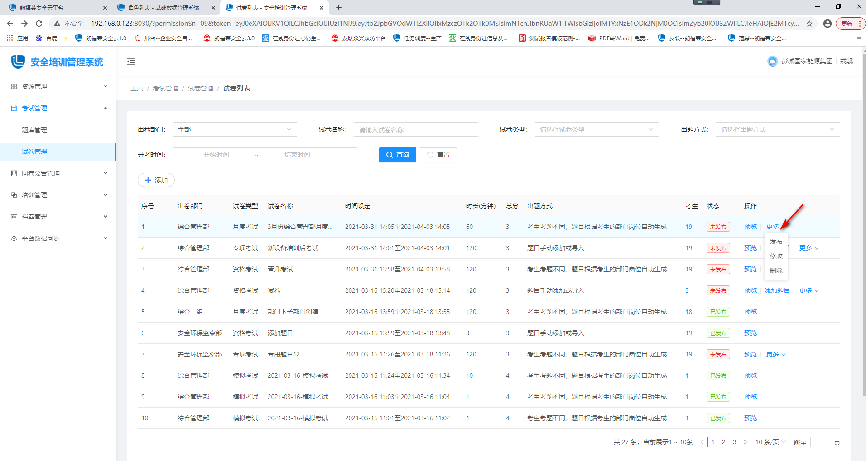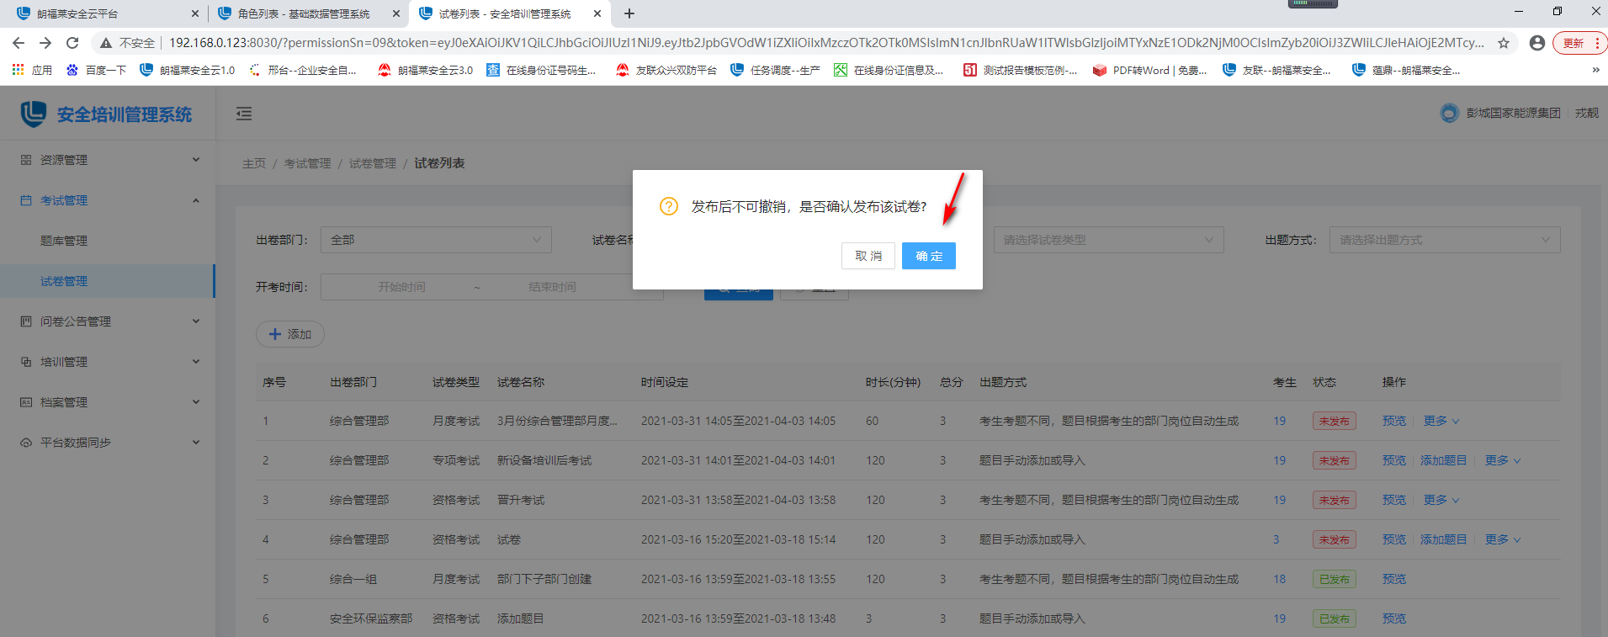
- 点击【确定】，试卷发布成功。
- 点击【取消】，取消发布试卷。

3.2.2.4修改试卷
- 试卷管理页面，选择试卷状态为“未发布”的试卷，点击【更多】中的【修改】按钮，进入到修改页面，维护好数据之后，点击【发布】，试卷发布成功。
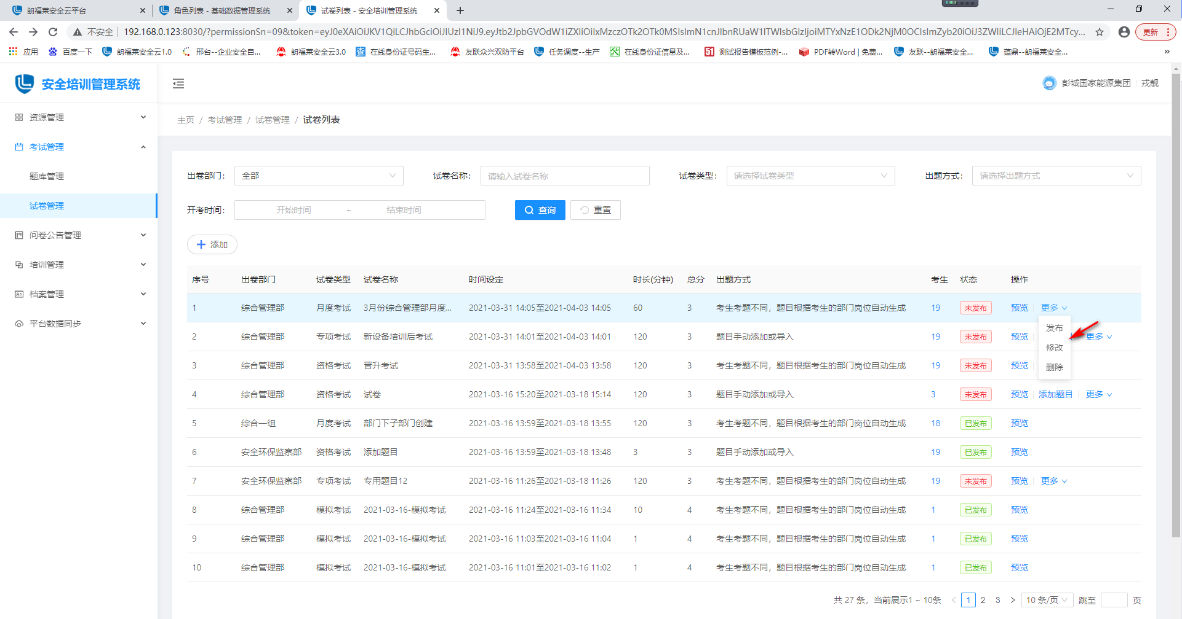

3.2.2.5删除试卷
- 试卷管理页面，选择试卷状态为“未发布”的试卷，点击【更多】中的【删除】按钮，弹出删除提示页：
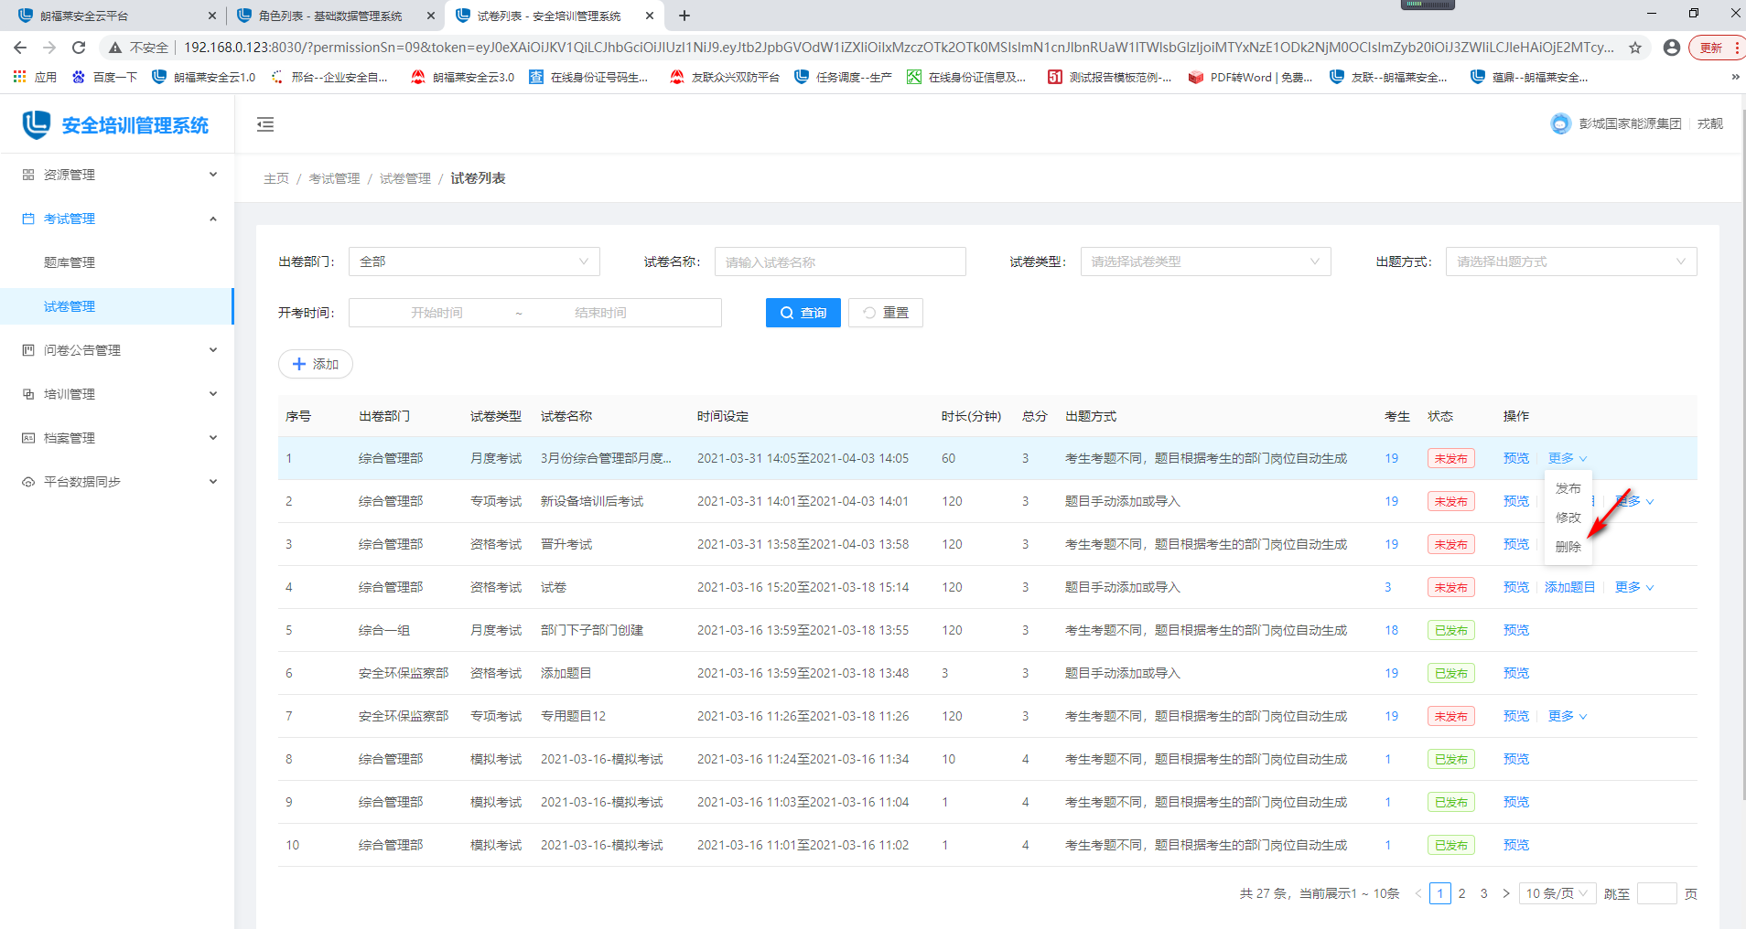

- 点击【确定】，数据删除成功。
- 点击【取消】，取消删除数据。

3.2.2.6预览试卷
- 试卷管理页面，选择试卷出题方式为“题目手动添加或导入”的试卷，点击【预览】按钮，进入到试卷预览页面。
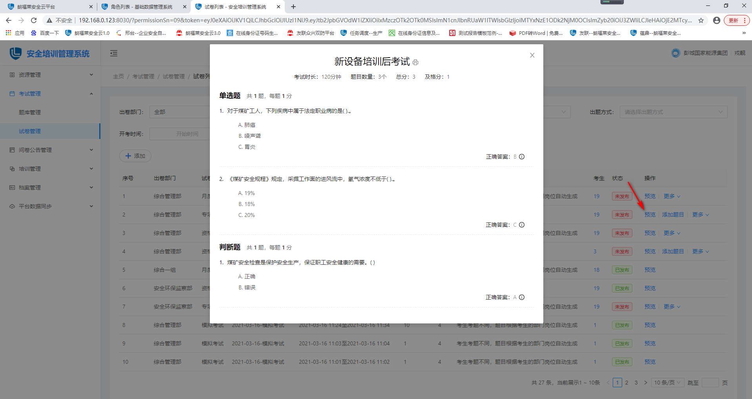
注：
只有出题方式为“题目手动添加或导入”的试卷才可以预览试卷。

3.2.2.7查看考生
- 试卷管理页面，点击查看考生的按钮，进入到考生列表页面，可以查看该试卷有哪些考生参与考试。
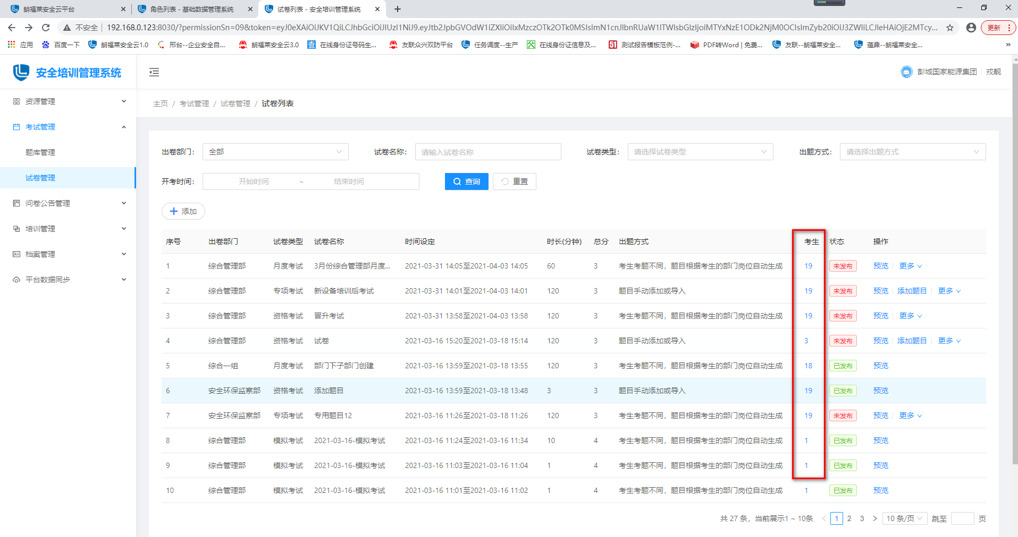
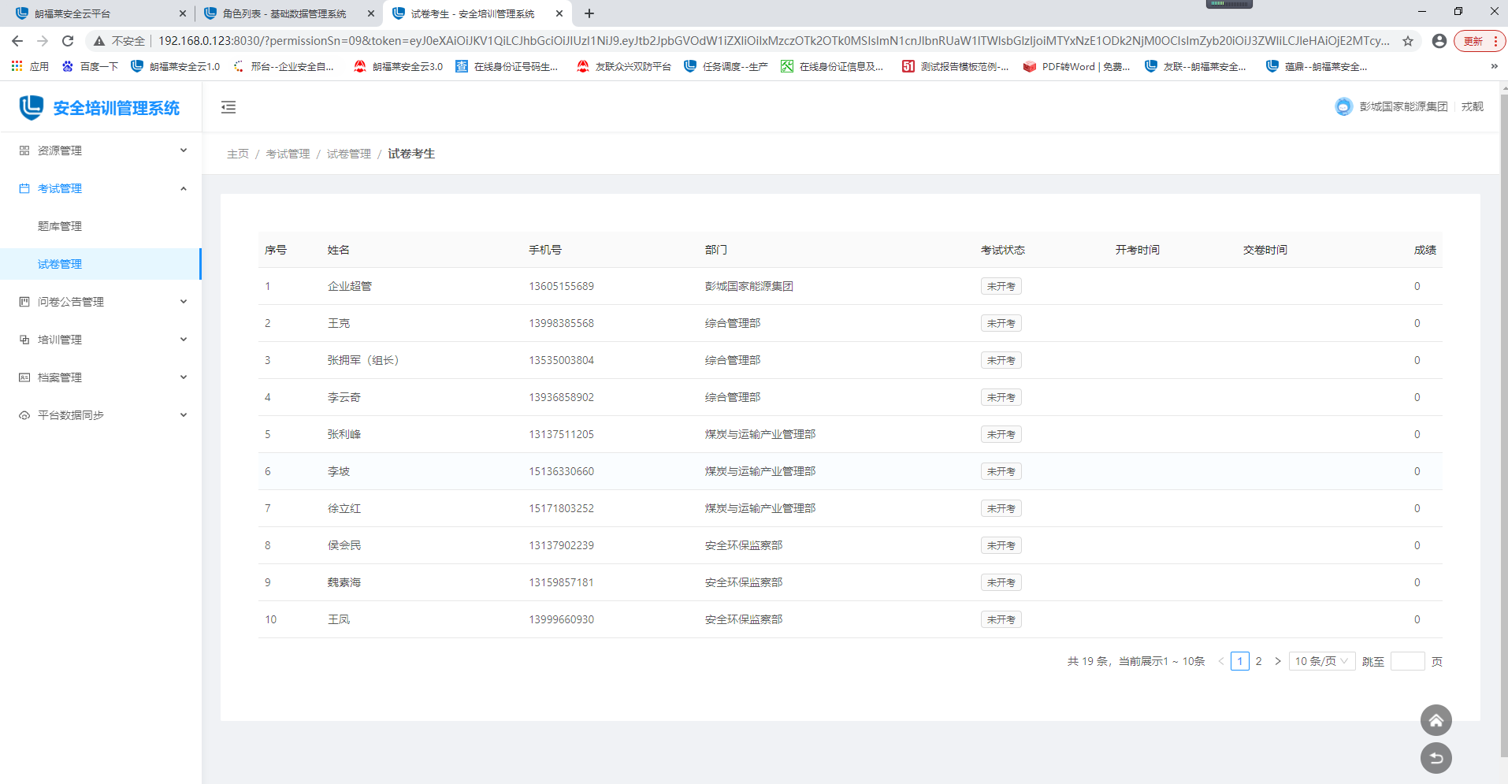

3.2.2.8查询试卷
- 试卷管理页面，查询栏中，选择好查询条件之后，点击【查询】，列表显示查询后的数据。
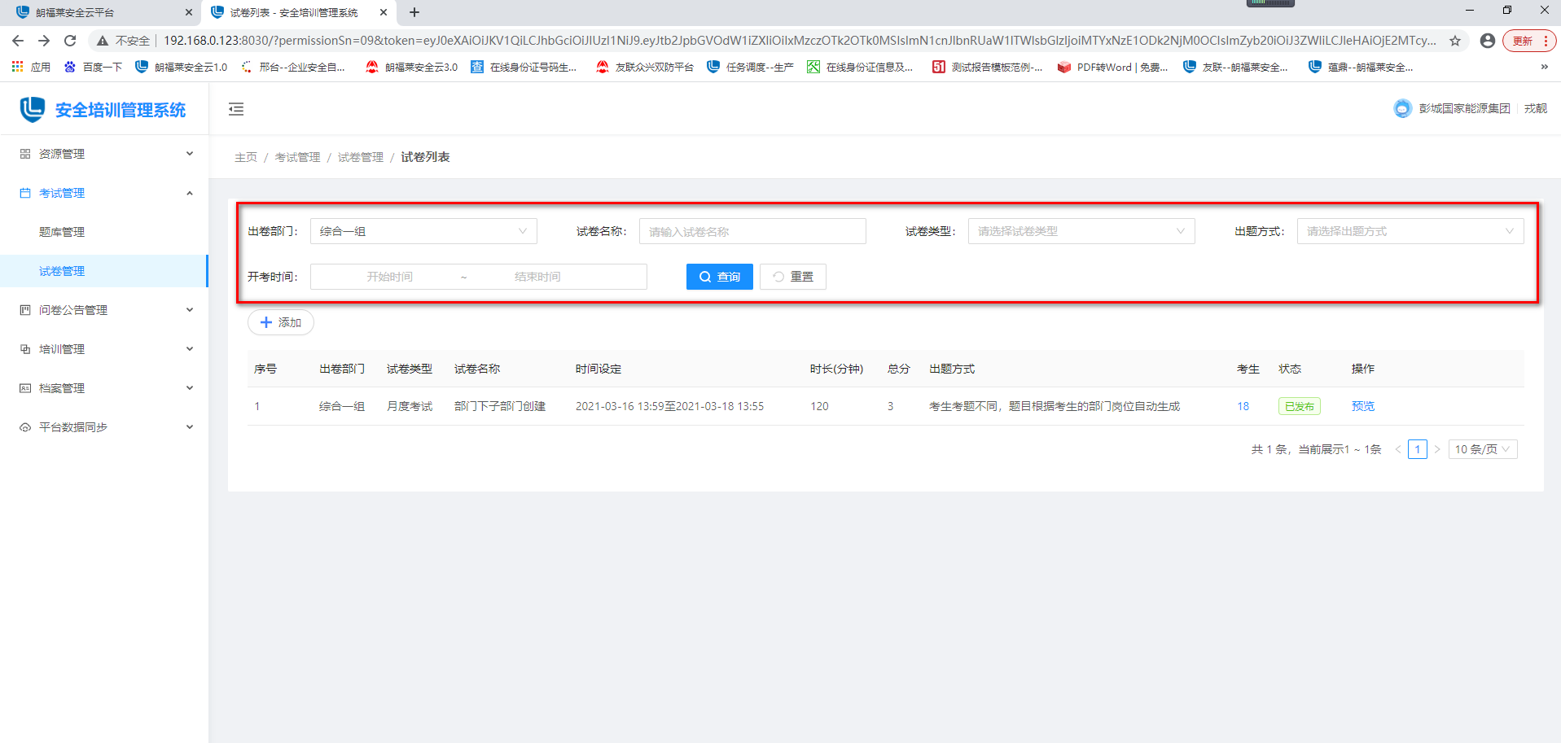
- 点击【重置】按钮，查询栏中的查询条件恢复的默认状态。

3.3 问卷公告管理

3.3.1问卷管理
用户进入安全培训管理系统之后，左侧树展开问卷公告管理，点击【问卷管理】，进入到问卷管理页面。
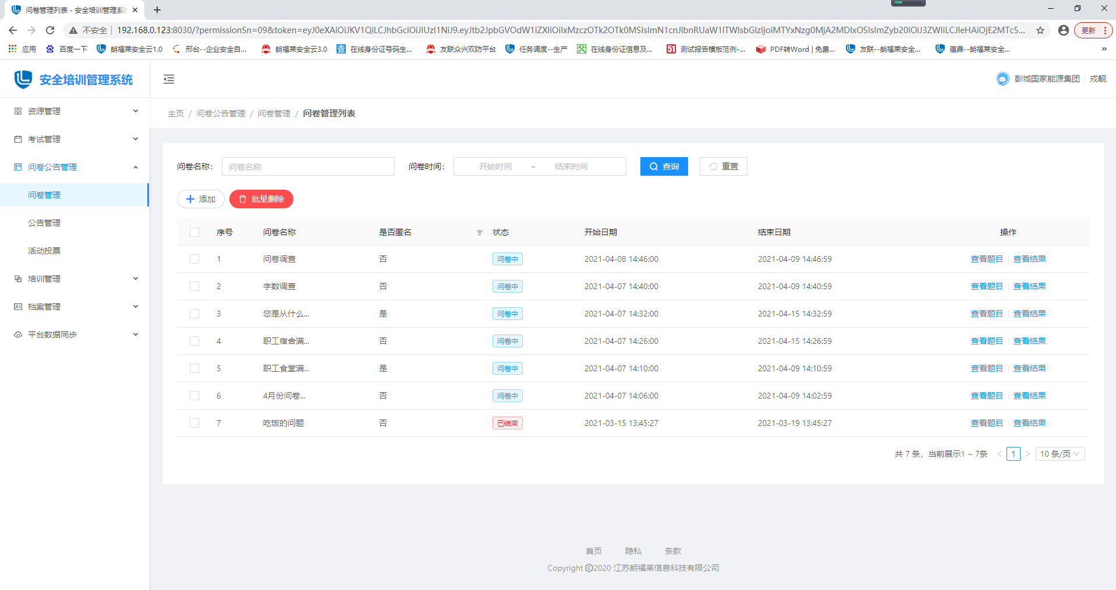

3.3.1.1添加问卷
- 问卷管理页面，点击【添加】按钮，进入到添加页面，维护好数据之后，点击【下一步】
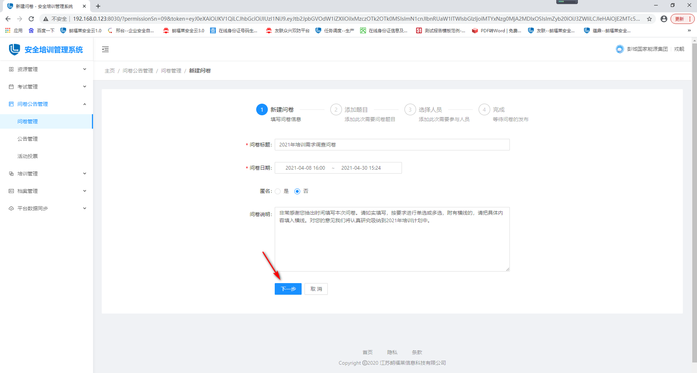
- 进入到添加页面，展开题目列表，输入题目标题、题目类型、选项等数据，维护好之后，点击页面右下角的【下一步】按钮，进入到选择人员页面。
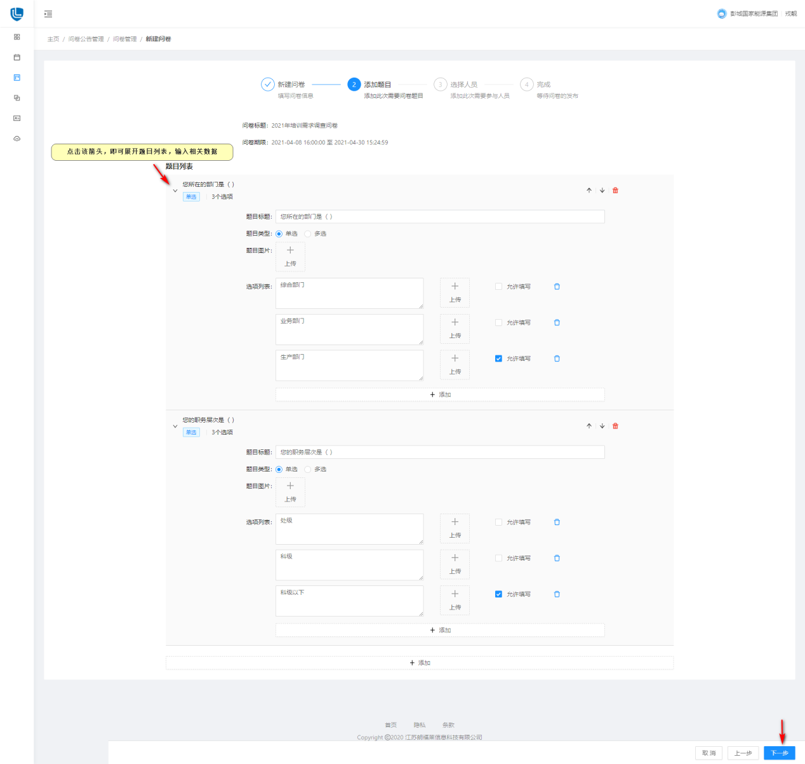
注：
- “题目类型”可以选择“单选”或“多选”。
- 可以上传题目图片，每个选项也可以上传对应的图片
- 题目选项最多添加8个
- 勾选选项后面的“允许填写”，客户端（APP）选择之后，可以填写自己的想法。
- 点击右上角的上下箭头“↓↑”，可以对题目进行排序。
- 选择人员页面，点击【添加】按钮，弹出选择人员页面，选择好人员之后，点击【确定】，列表中显示已选人员，然后点击【下一步】，调查问卷配置成功，点击【立即发布】，问卷发布成功。
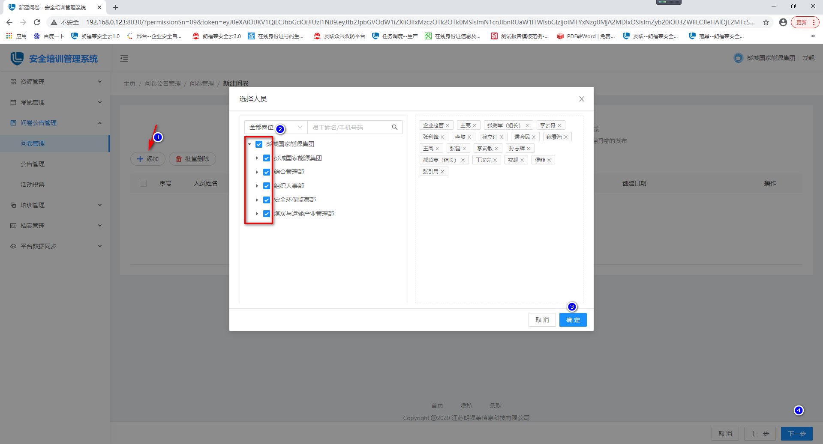

注：
- 选择好人员之后，可以点【删除】或【批量删除】按钮，进行数据清除操作。
- 点击【继续制定】，可以继续添加问卷
- 点击【返回列表】，返回到问卷管理页面。

3.3.1.2修改问卷
- 问卷管理页面，选择状态为“待发布”的问卷，点击【修改】按钮，进入到修改页面，维护好数据之后，点击【立即发布】，问卷发布成功。
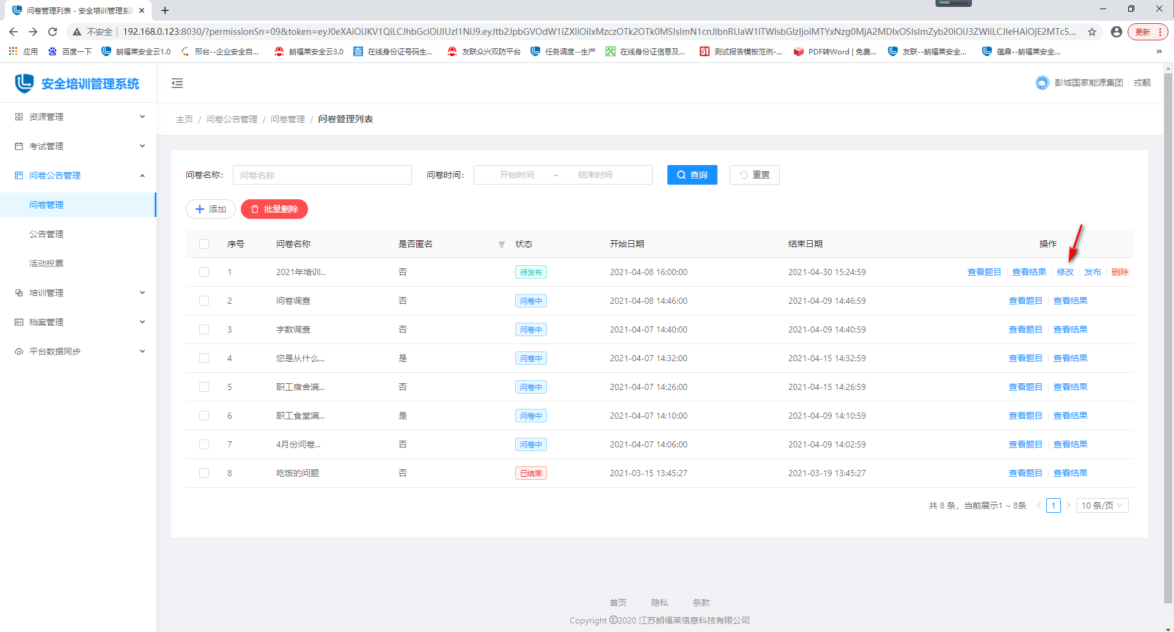

3.3.1.3发布问卷
- 问卷管理页面，选择状态为“待发布”的问卷，点击【发布】按钮，问卷发布成功。

3.3.1.4删除问卷
- 问卷管理页面，选择状态为“待发布”的问卷，点击【删除】按钮，弹出删除提示页：
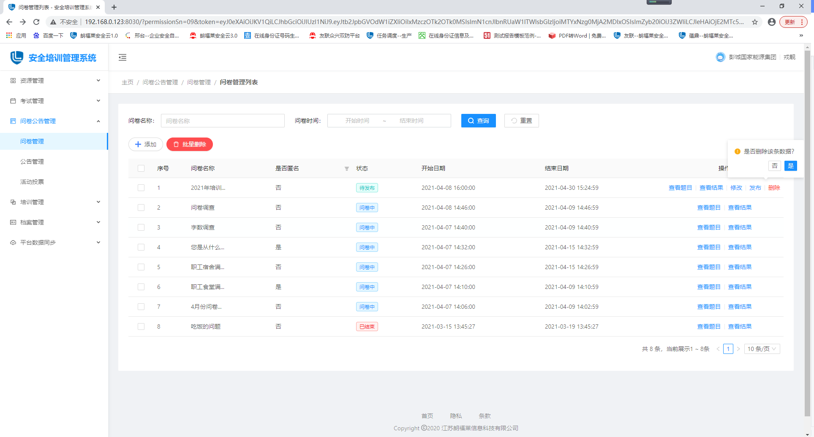
- 点击【是】，数据删除成功。
- 点击【否】，取消删除数据。

3.3.1.5批量删除问卷
1、问卷管理页面，选择状态为“待发布”的问卷，点击【批量删除】按钮，弹出删除提示页：
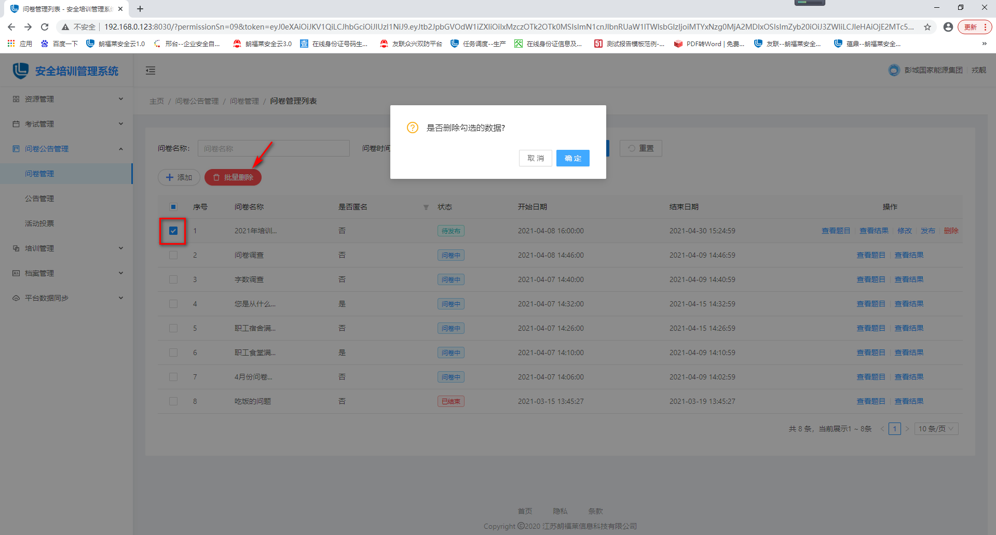
- 点击【确定】，数据删除成功。
- 点击【取消】，取消删除数据。

3.3.1.6查看题目
- 问卷管理页面，点击数据后面的【查看题目】按钮，进入到查看题目页面 ，可以查看详情。
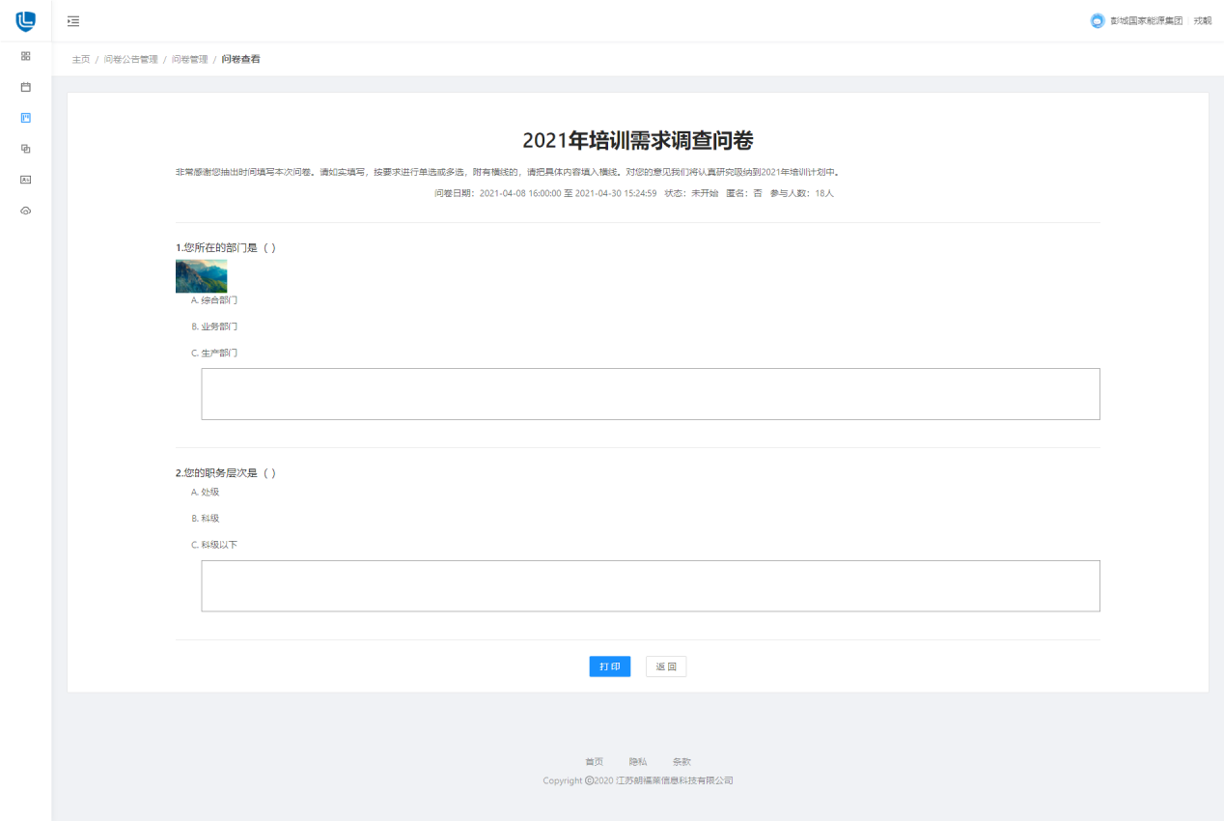
注：
点击【打印】按钮，可以打印出题目。

3.3.1.7查看结果
- 问卷管理页面，点击数据后面的【查看结果】按钮，进入到查看结果页面 ，可以查看详情。
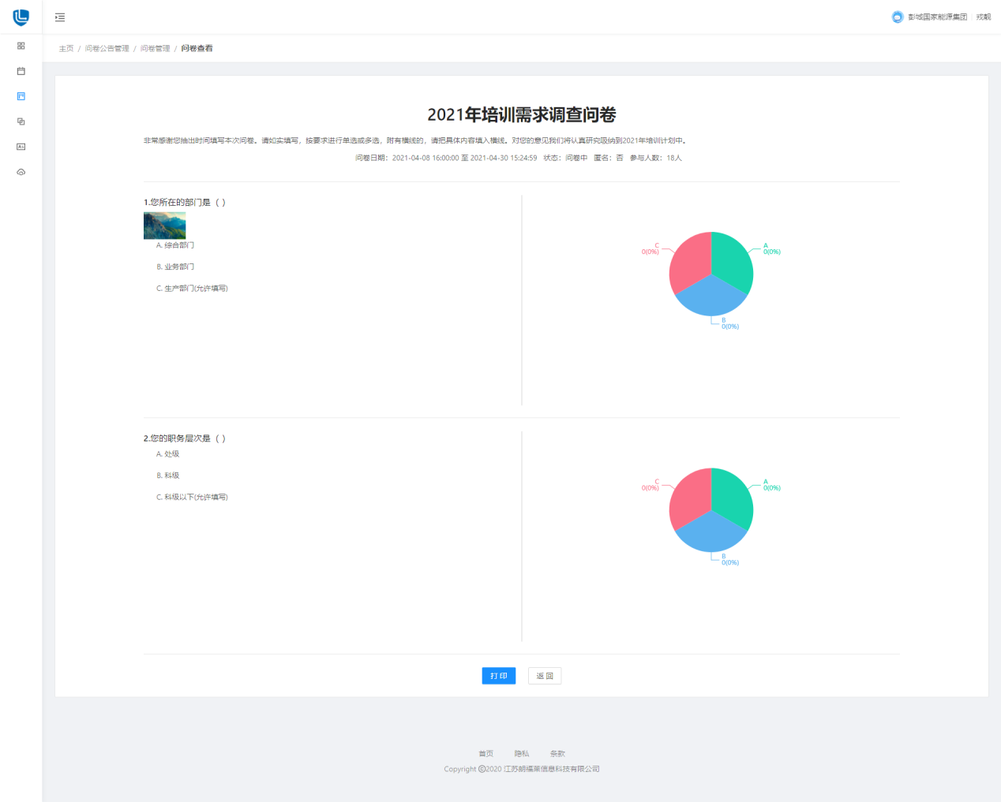
注：
点击【打印】按钮，可以打印出结果。

3.3.1.8查询问卷
- 问卷管理页面，查询栏中输入查询条件，点击【查询】按钮，列表显示查询结果。
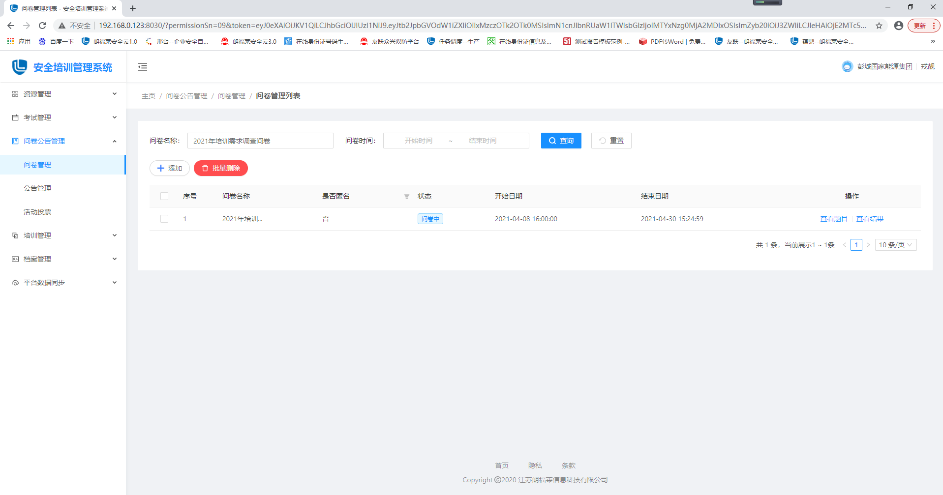
2、点击【重置】按钮，查询栏中的查询条件恢复的默认状态。

3.3.2公告管理
用户进入安全培训管理系统之后，左侧树展开问卷公告管理，点击【公告管理】，进入到公告管理页面。
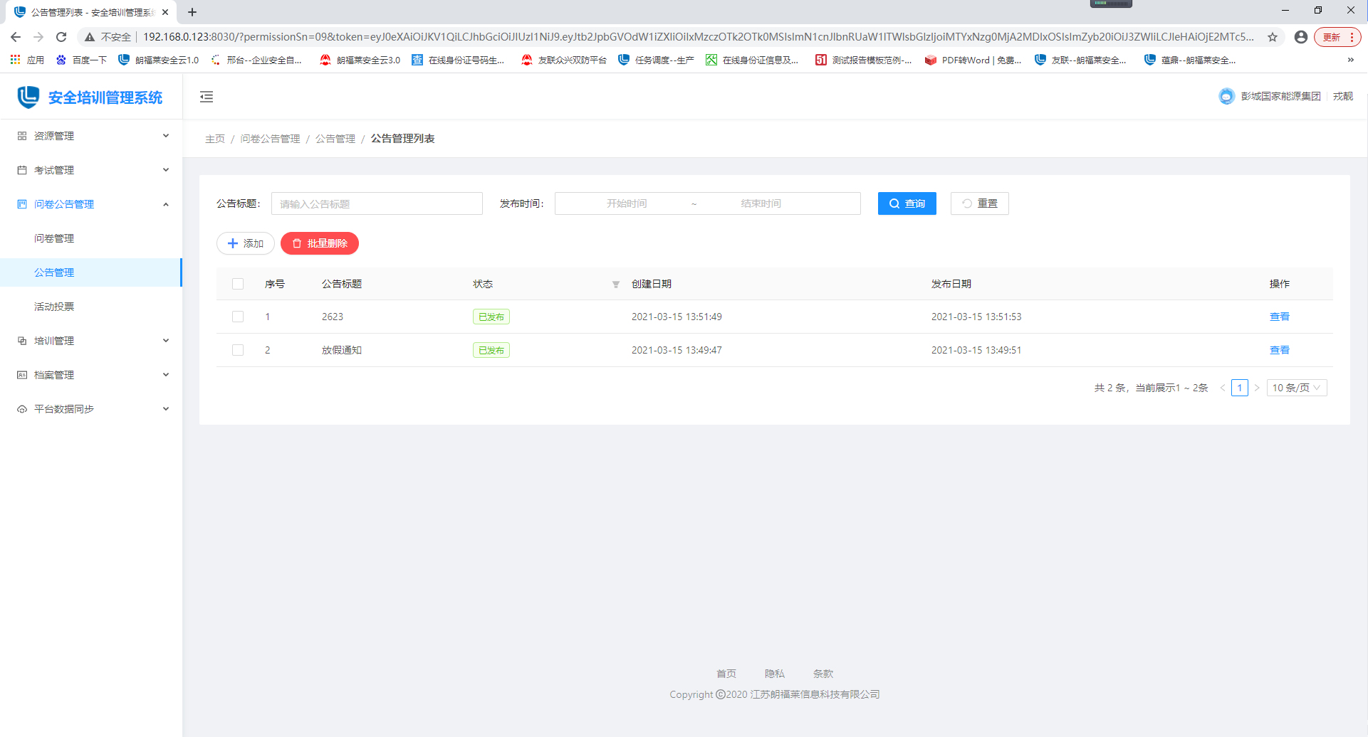

3.3.2.1添加公告
- 公告管理页面，点击【添加】按钮，进入到添加页面，维护好数据之后，点击【立即发布】按钮，公告发布成功，APP端可以进行查看。
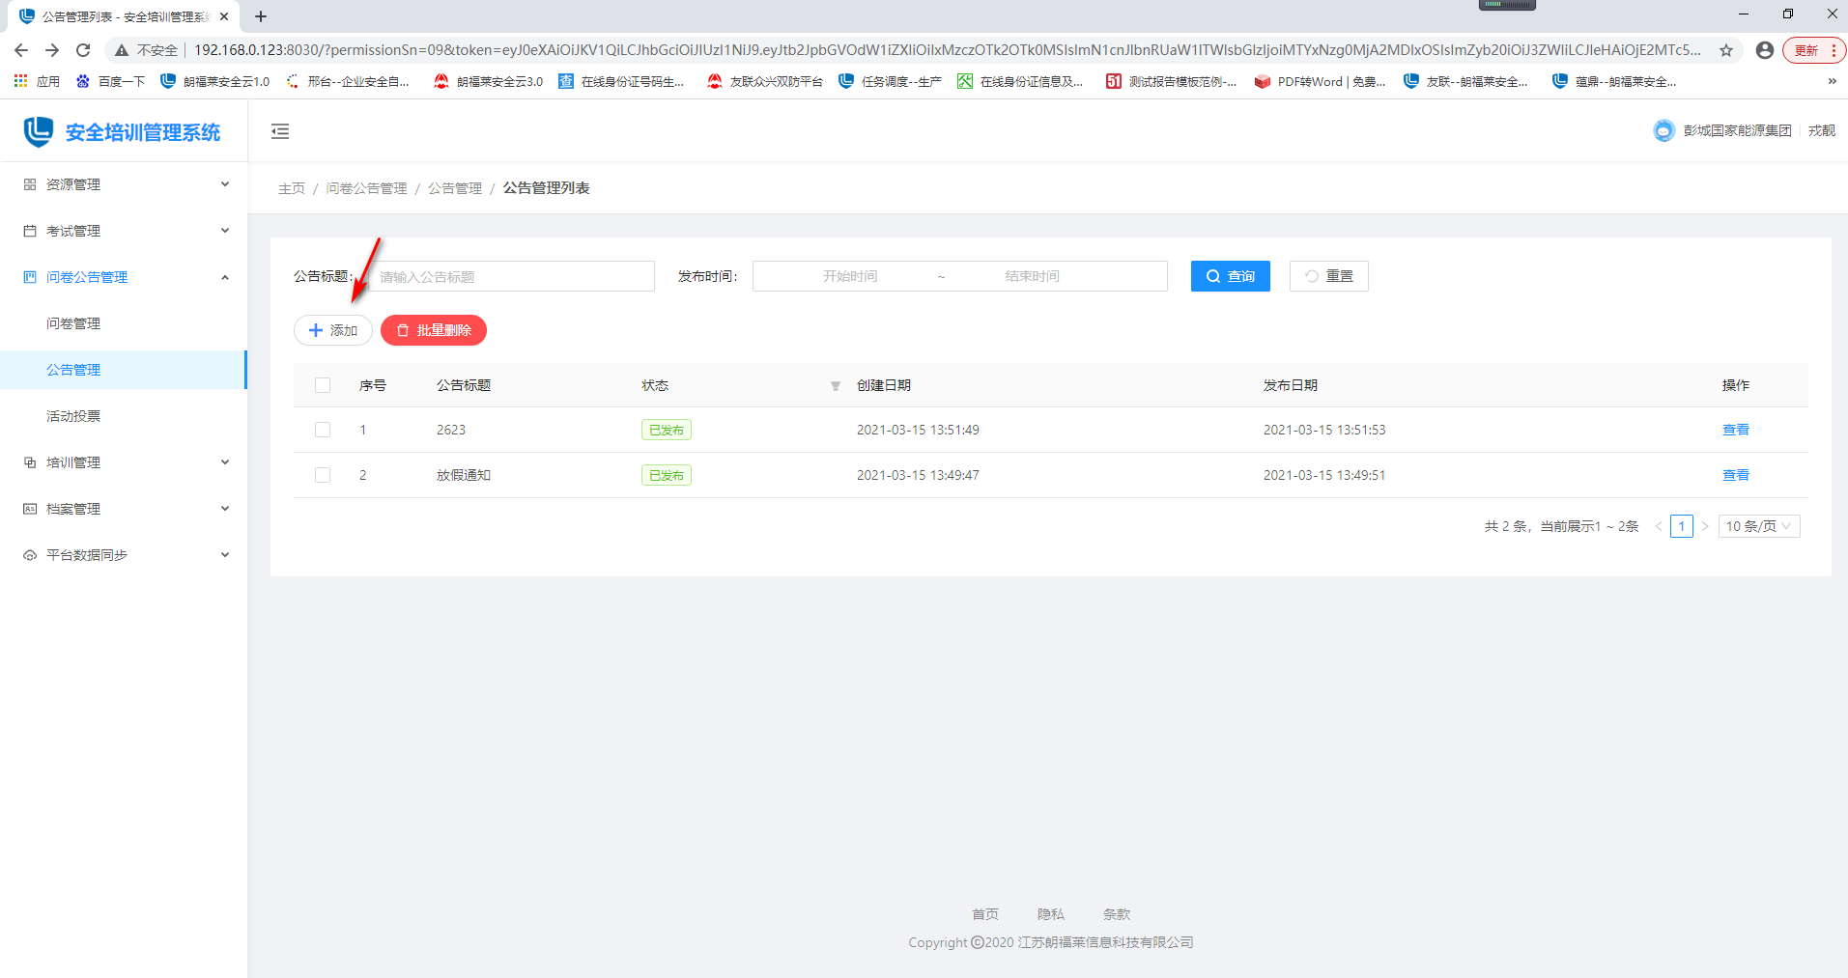

注：
- 点击【保存】，公告保存到列表中
- 支持附件上传，点击【上传】按钮，即可上传。

3.3.2.2修改公告
1、公告管理页面，选择状态为“未发布”的公告，点击【更多】中的【修改】按钮，进入到修改页面，维护好数据之后，点击【立即发布】，公告发布成功。
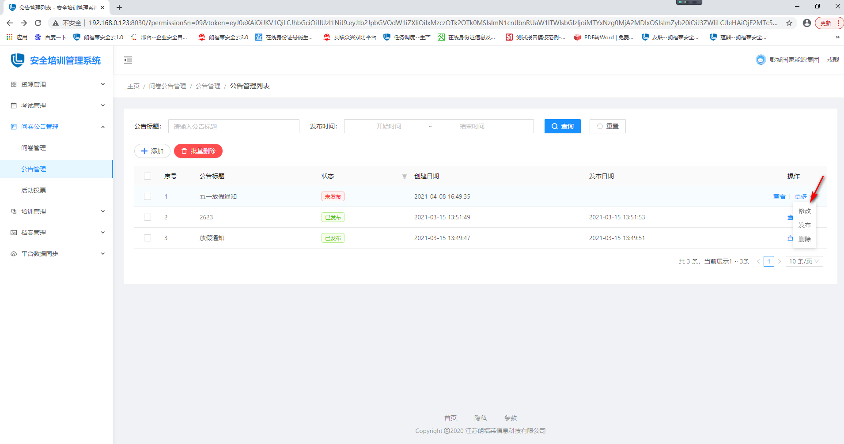
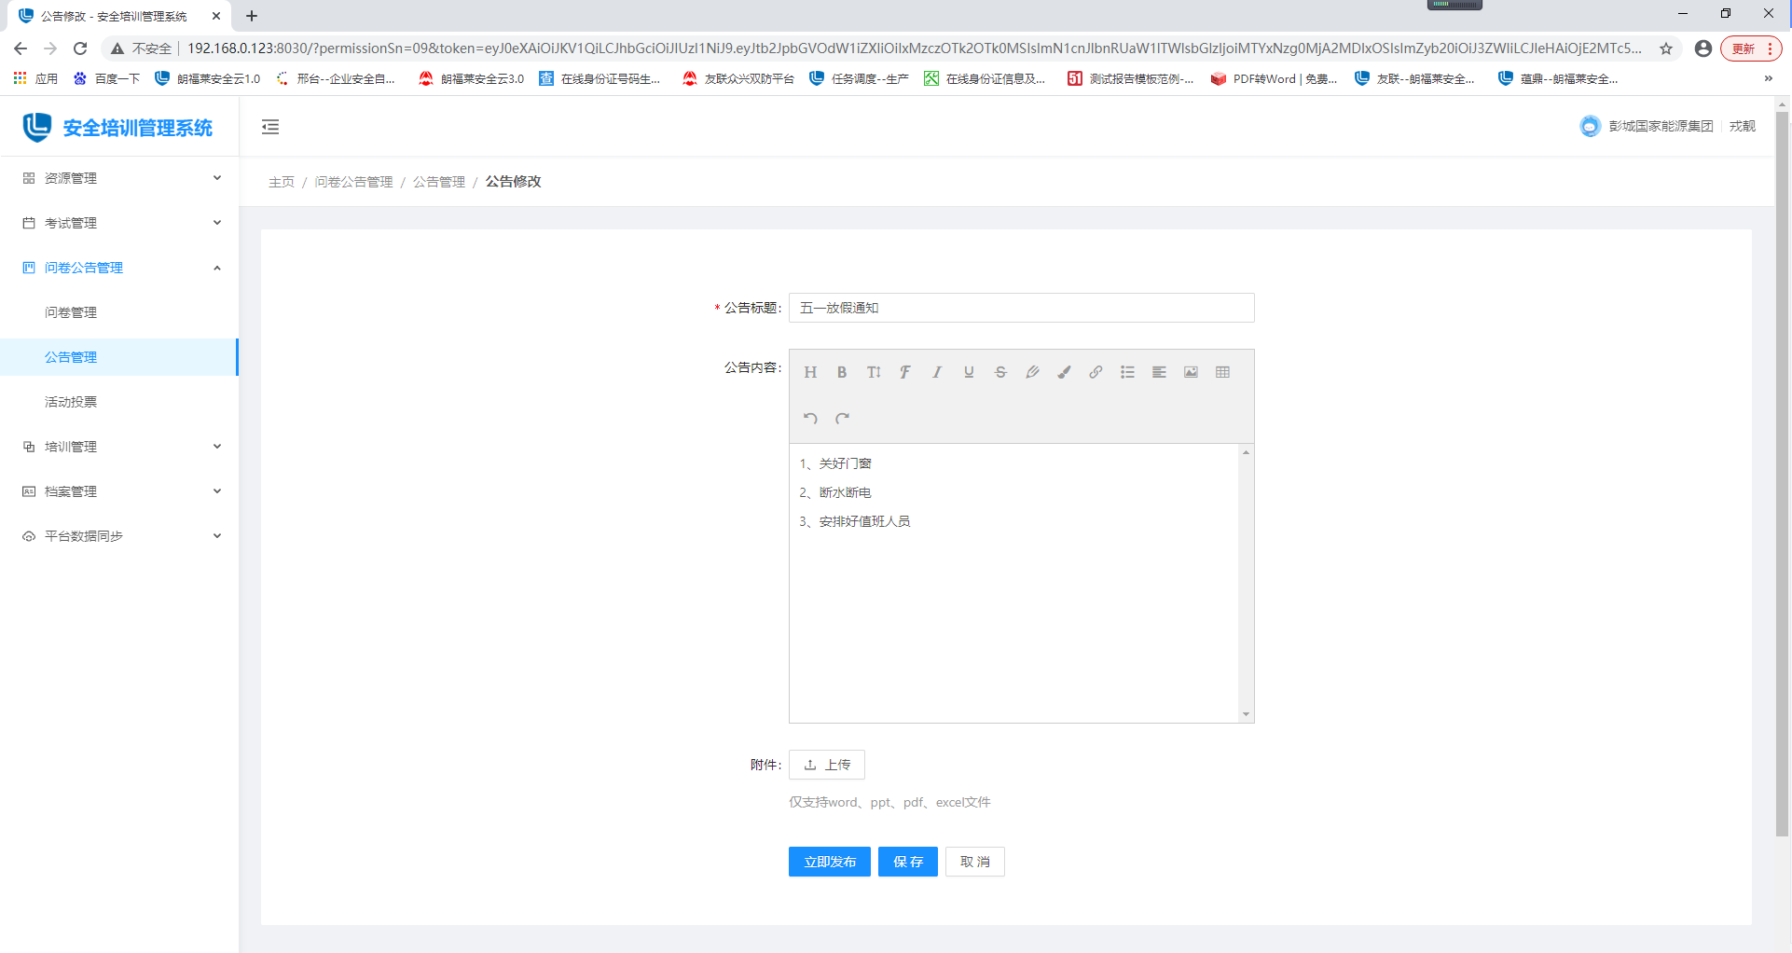

3.3.2.3发布公告
- 公告管理页面，选择状态为“未发布”的公告，点击【更多】中的【发布】按钮，弹出发布提示页：

3.3.2.4删除公告
1、公告管理页面，选择状态为“未发布”的问卷，点击【更多】中的【删除】按钮，弹出删除提示页：
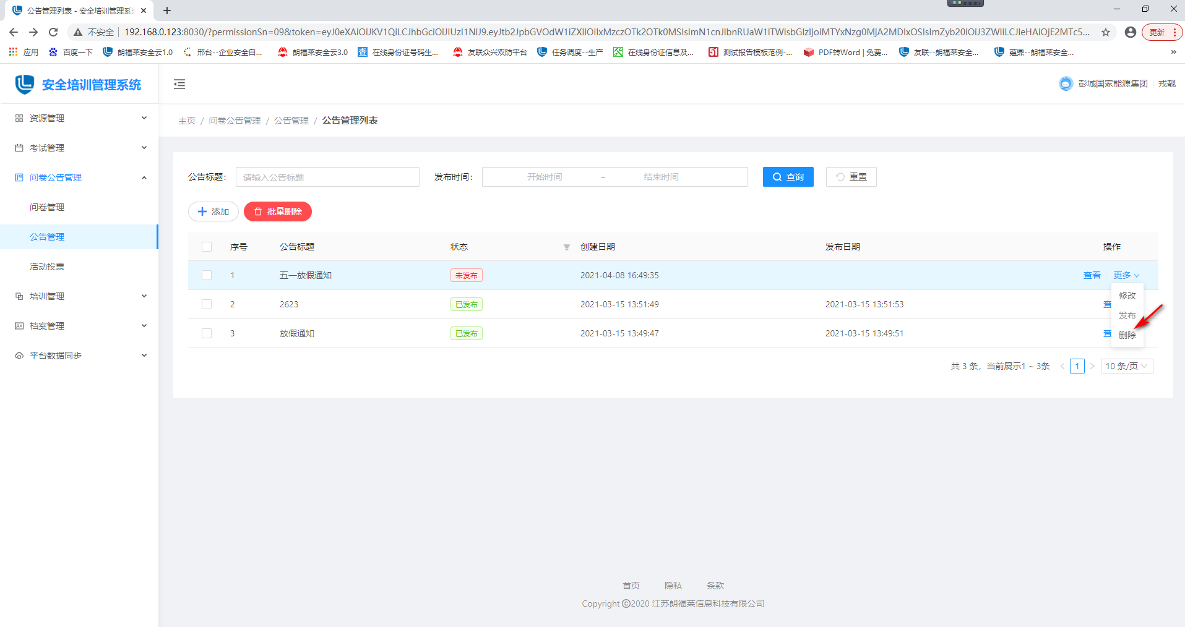
- 点击【是】，数据删除成功。
- 点击【否】，取消删除数据。

3.3.2.5批量删除公告
1、公告管理页面，选择状态为“未发布”的问卷，点击【批量删除】按钮，弹出删除提示页：
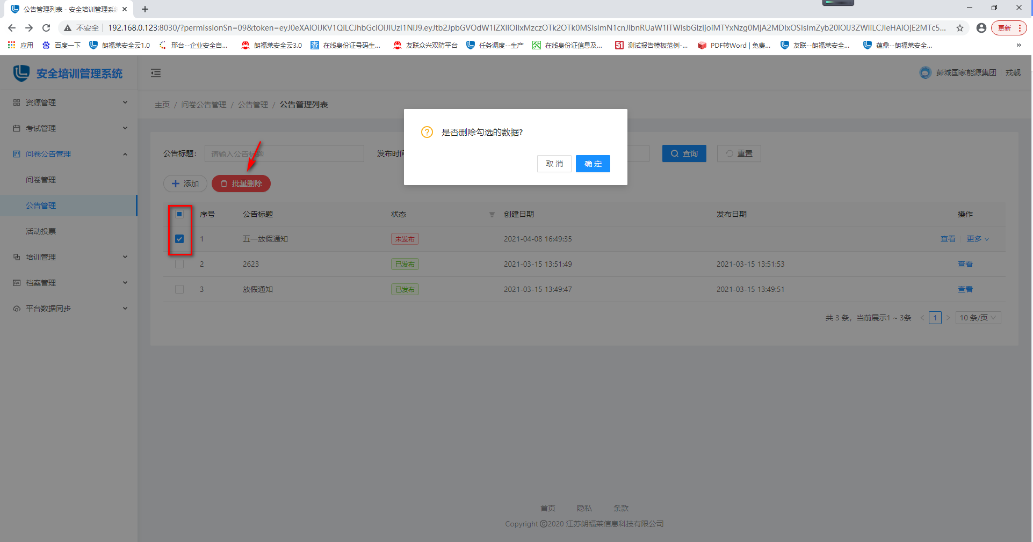

- 点击【确定】，数据删除成功。
- 点击【取消】，取消删除数据。

3.3.2.6查询公告
1、公告管理页面，查询栏中输入查询条件，点击【查询】按钮，列表显示查询结果。
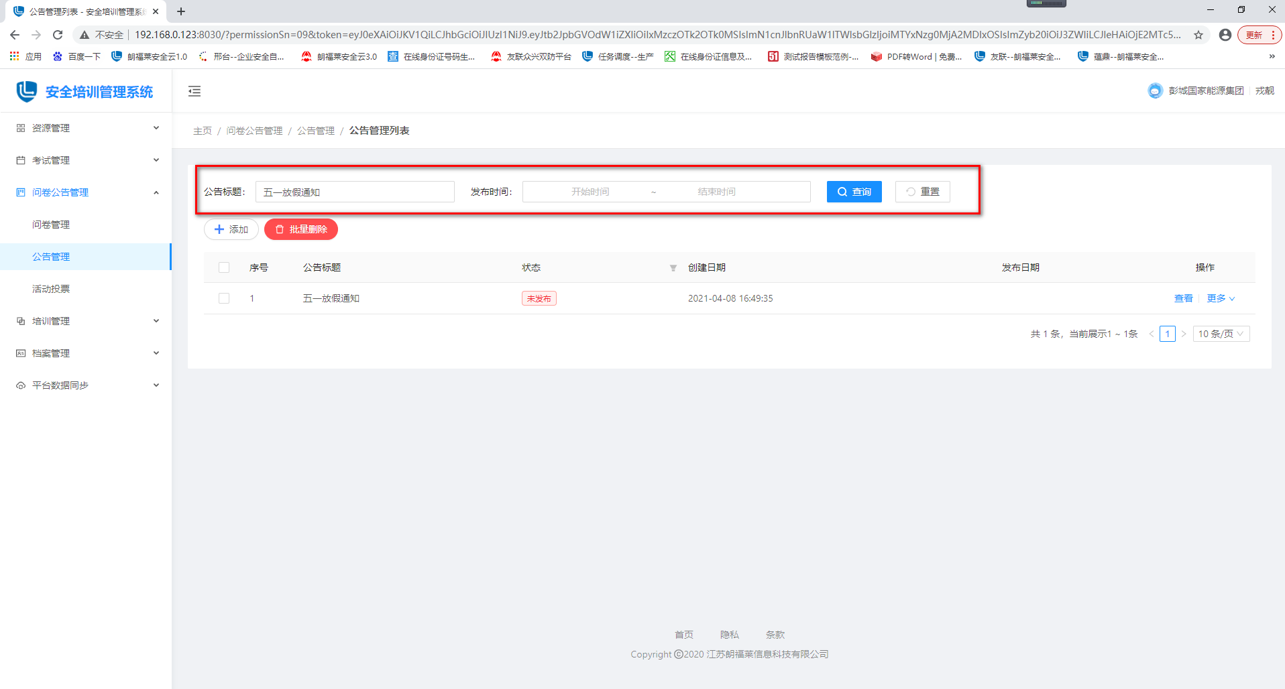
2、点击【重置】按钮，查询栏中的查询条件恢复的默认状态。

3.3.3活动投票
见步骤3.3.1问卷管理

3.4培训管理

3.4.1常规培训类型
用户进入安全培训管理系统之后，左侧树展开培训管理，点击【常规类型培训】，进入到常规类型培训页面。
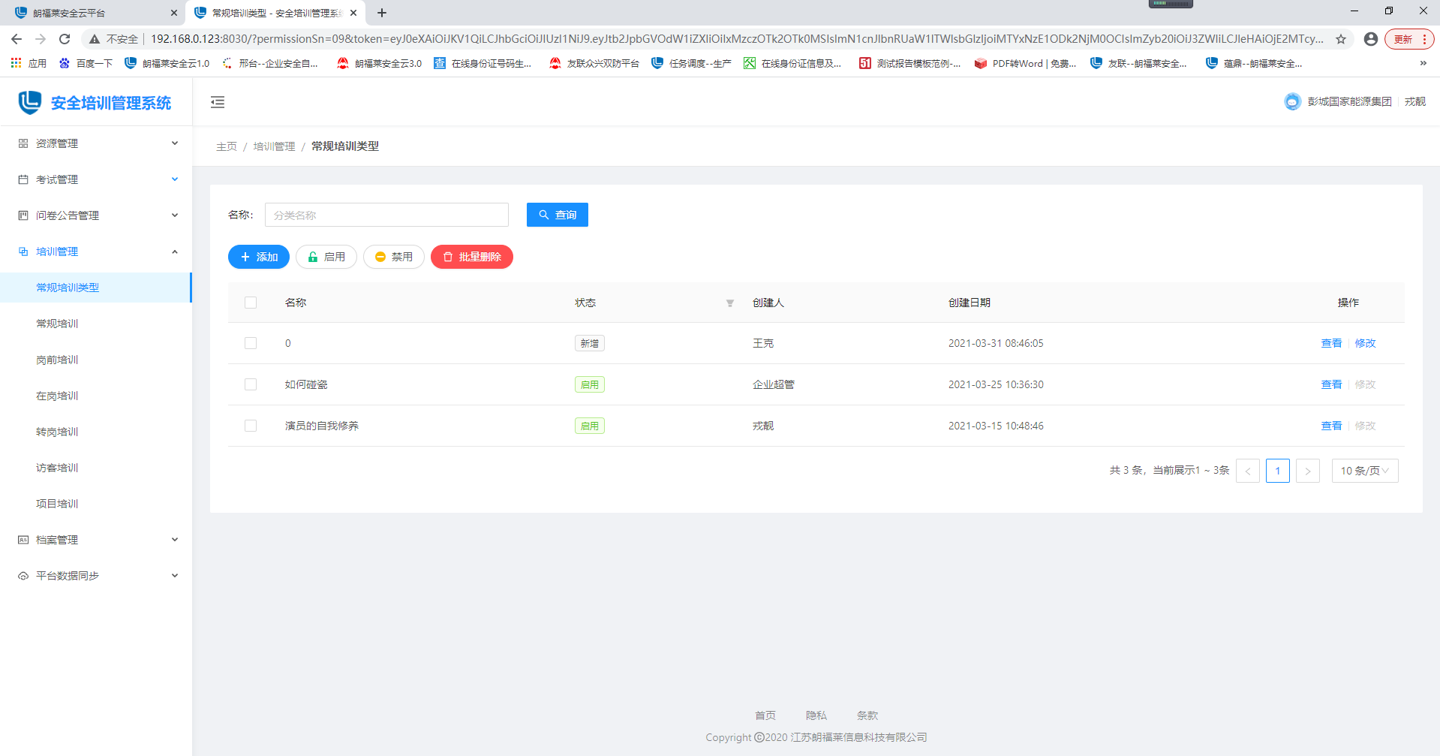

3.4.1.1添加常规培训类型
- 常规培训类型页面，点击【添加】按钮，弹出添加页面，维护好数据之后，点击【确定】，培训类型添加成功。
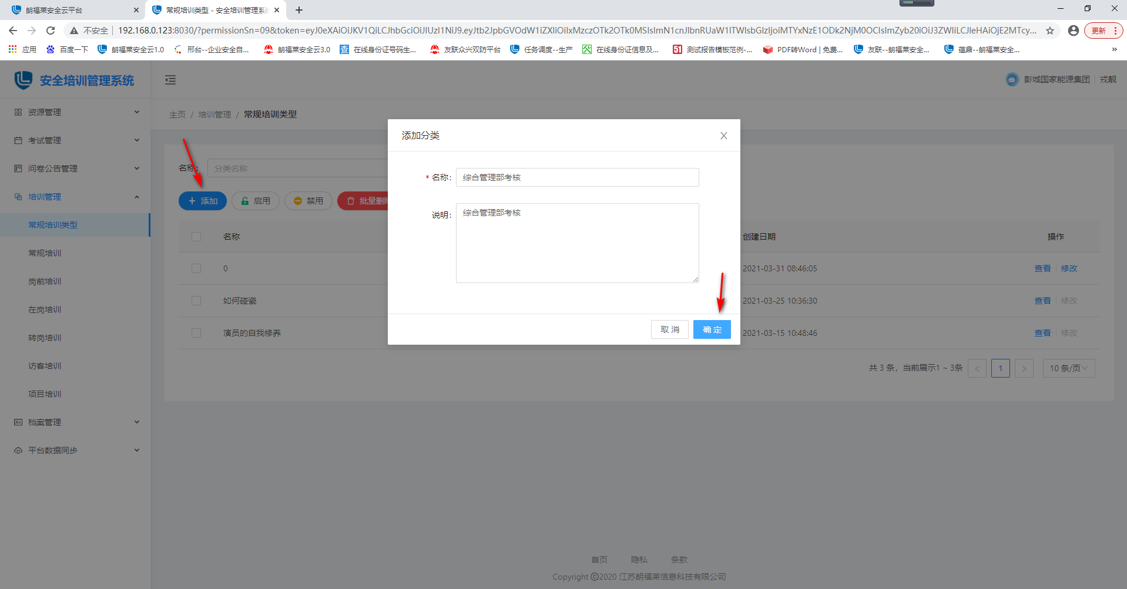

3.4.1.2修改常规培训类型
- 试卷管理页面，选择“状态”为“新增”的数据，点击【修改】按钮，弹出修改页面，维护好数据之后，点击【确定】，数据修改成功。
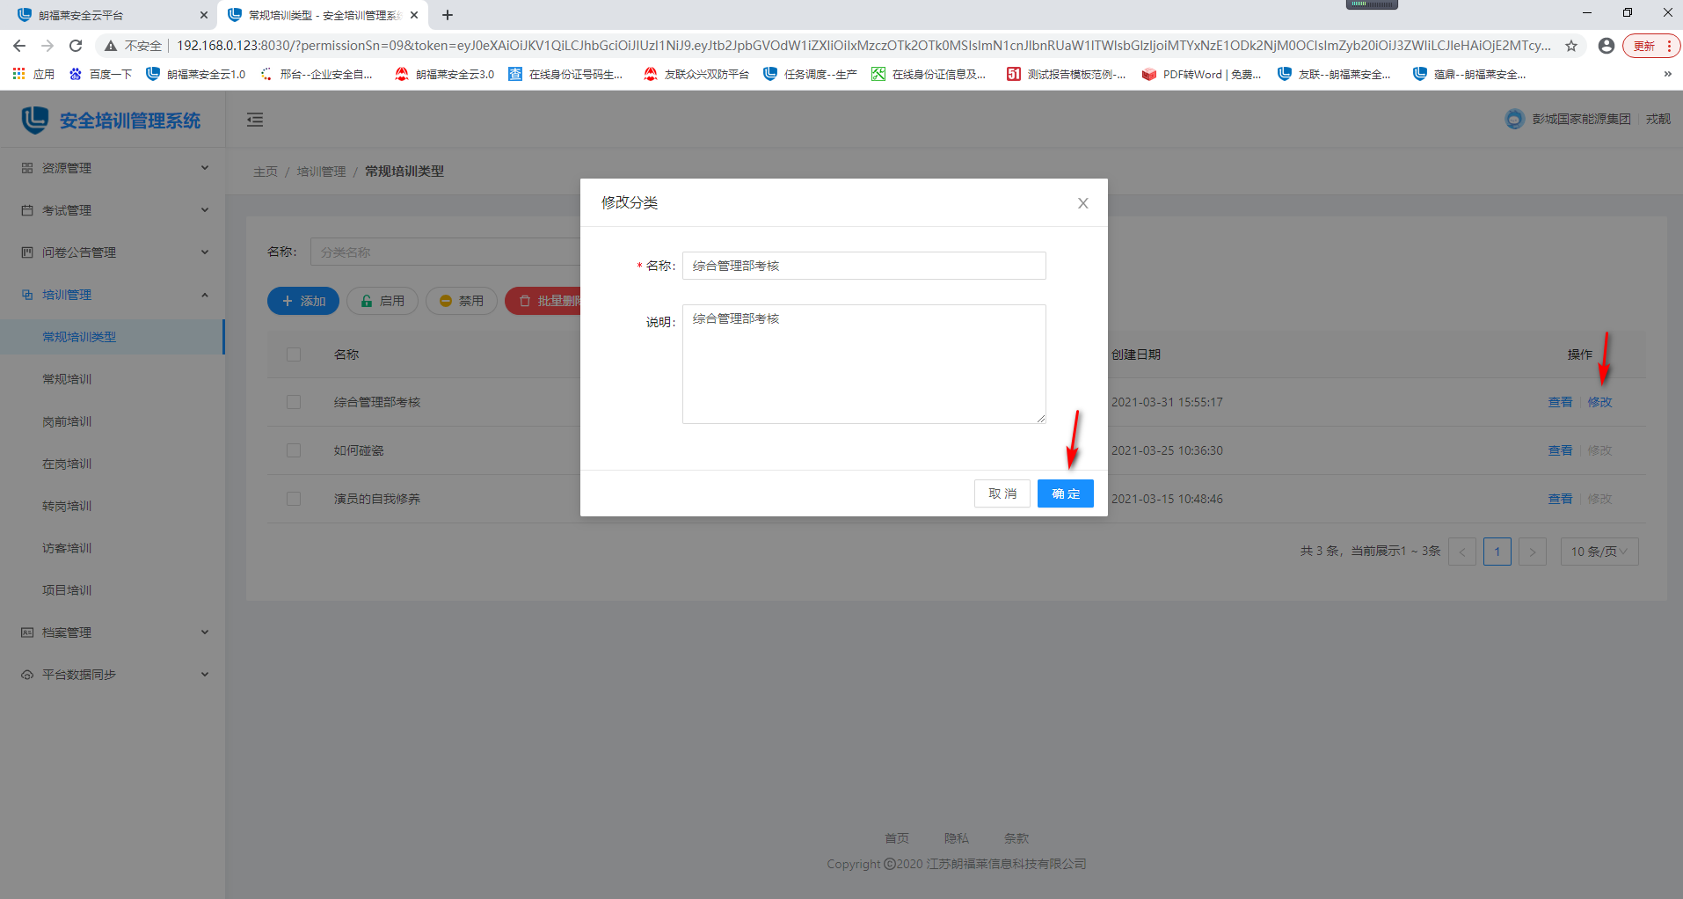

3.4.1.3启用常规培训类型
- 试卷管理页面，勾选需要启用的数据，点击【启用】按钮，数据启用成功。
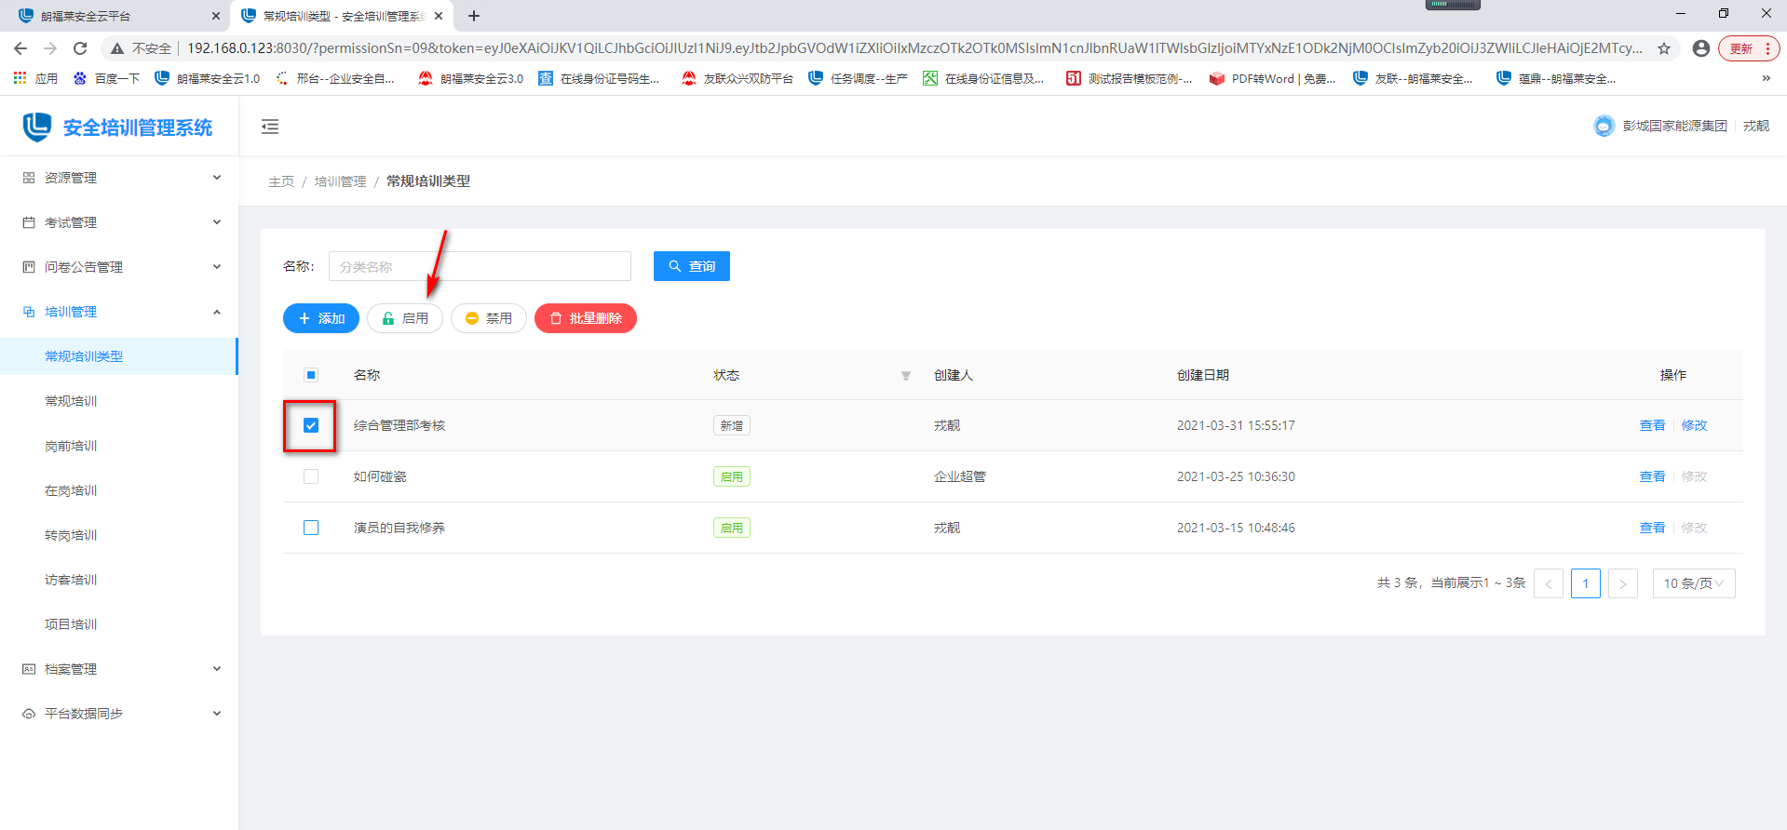

3.4.1.4禁用常规培训类型
- 试卷管理页面，勾选需要禁用的数据，点击【禁用】按钮，数据禁用成功。
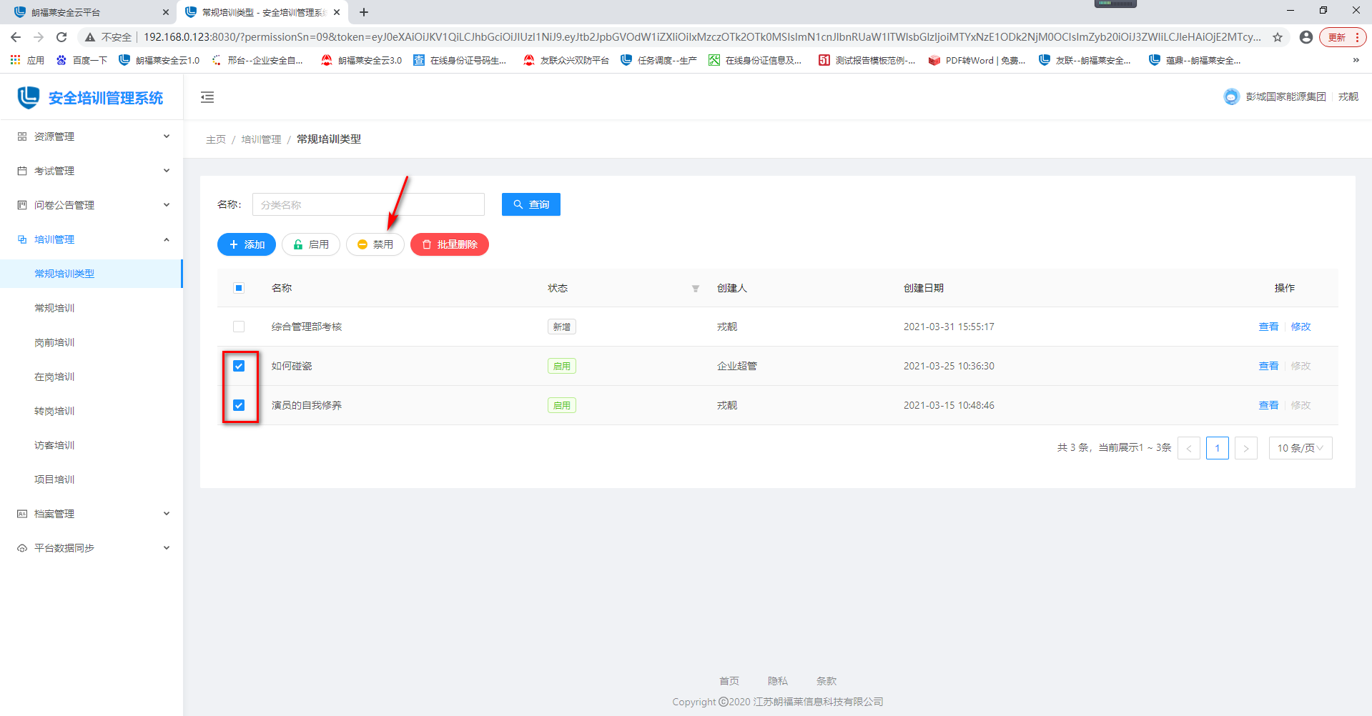

3.4.1.5批量删除常规培训类型
- 试卷管理页面，勾选需要删除的数据，点击【批量删除】按钮，弹出删除提示页：
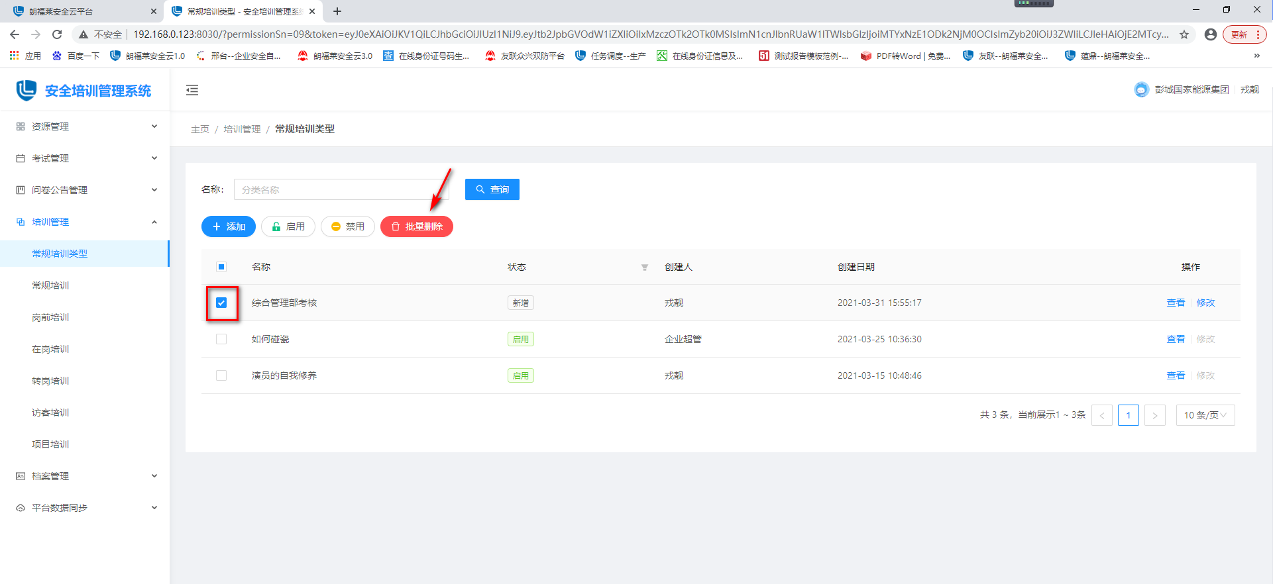
- 点击【确定】，数据删除成功。
- 点击【取消】，取消删除数据。
注：
只有新增的数据才可以删除。

3.4.1.6查询常规培训类型
- 常规培训类型页面，查询栏中，选择好查询条件之后，点击【查询】，列表显示查询后的数据。
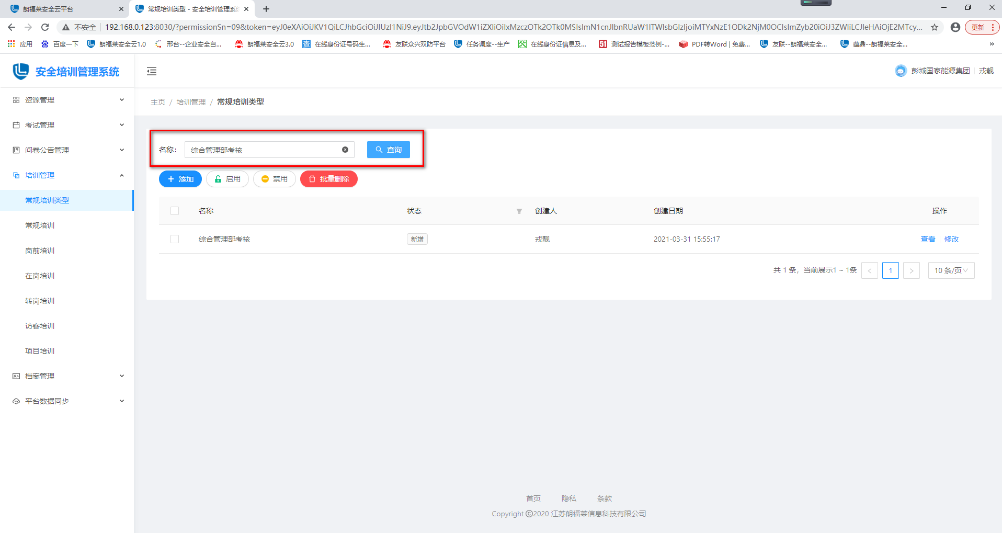

3.4.2常规培训
用户进入安全培训管理系统之后，左侧树展开培训管理，点击【常规培训】，进入到常规培训页面。
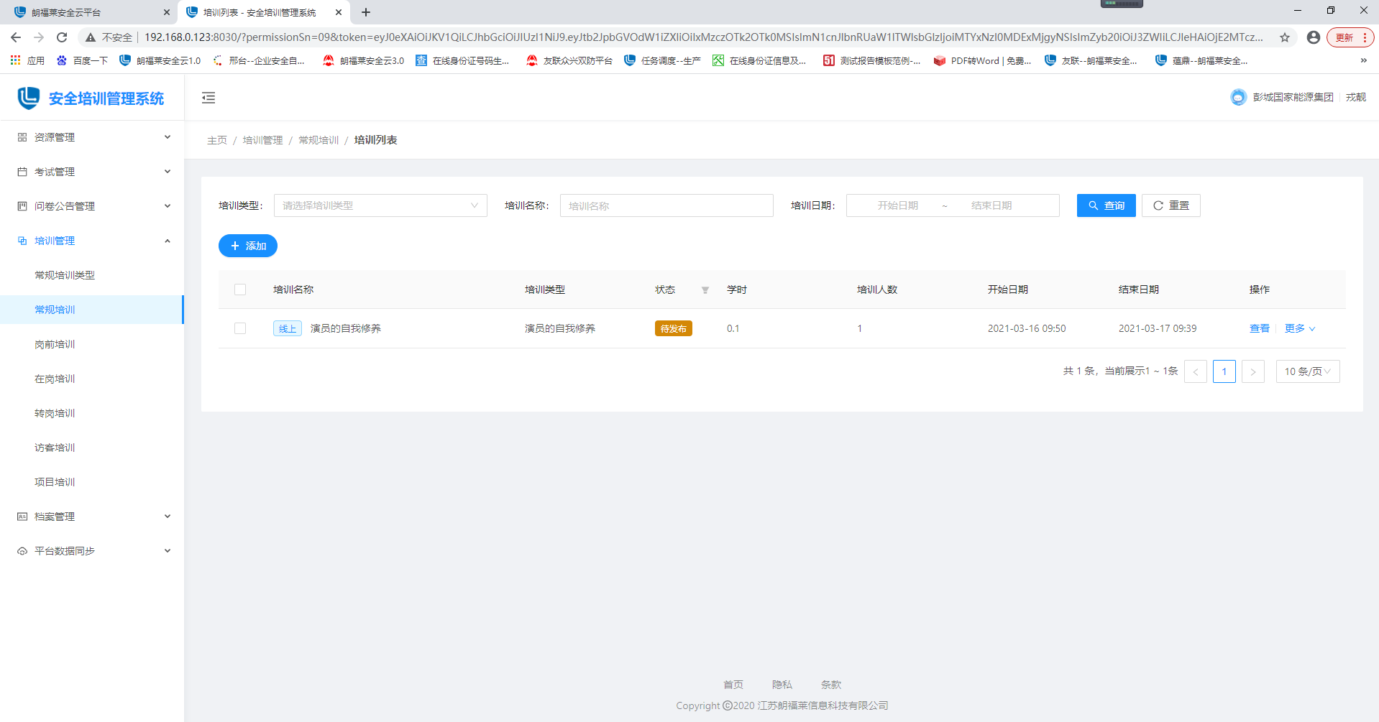

3.4.2.1添加培训
- 常规培训页面，点击【添加】按钮，进入到添加页面，维护“培训信息”
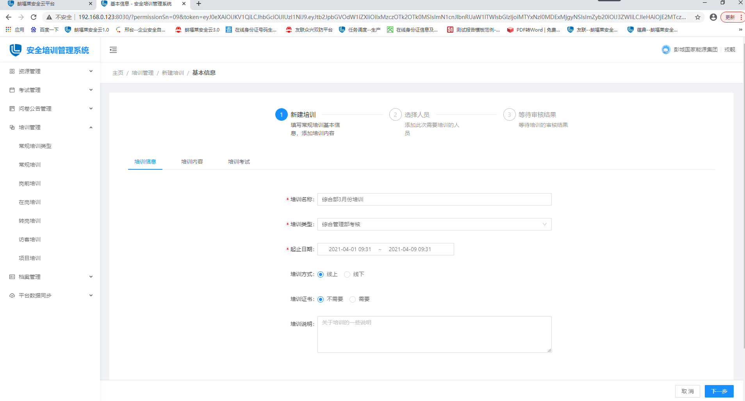
注：

- “培训证书”选择“需要”时，APP端培训学习结束之后，需要拍照取证。

- 维护好之后，点击【培训内容】，切换到培训内容页面，鼠标指针移动到“资源列表”中“+”号的位置
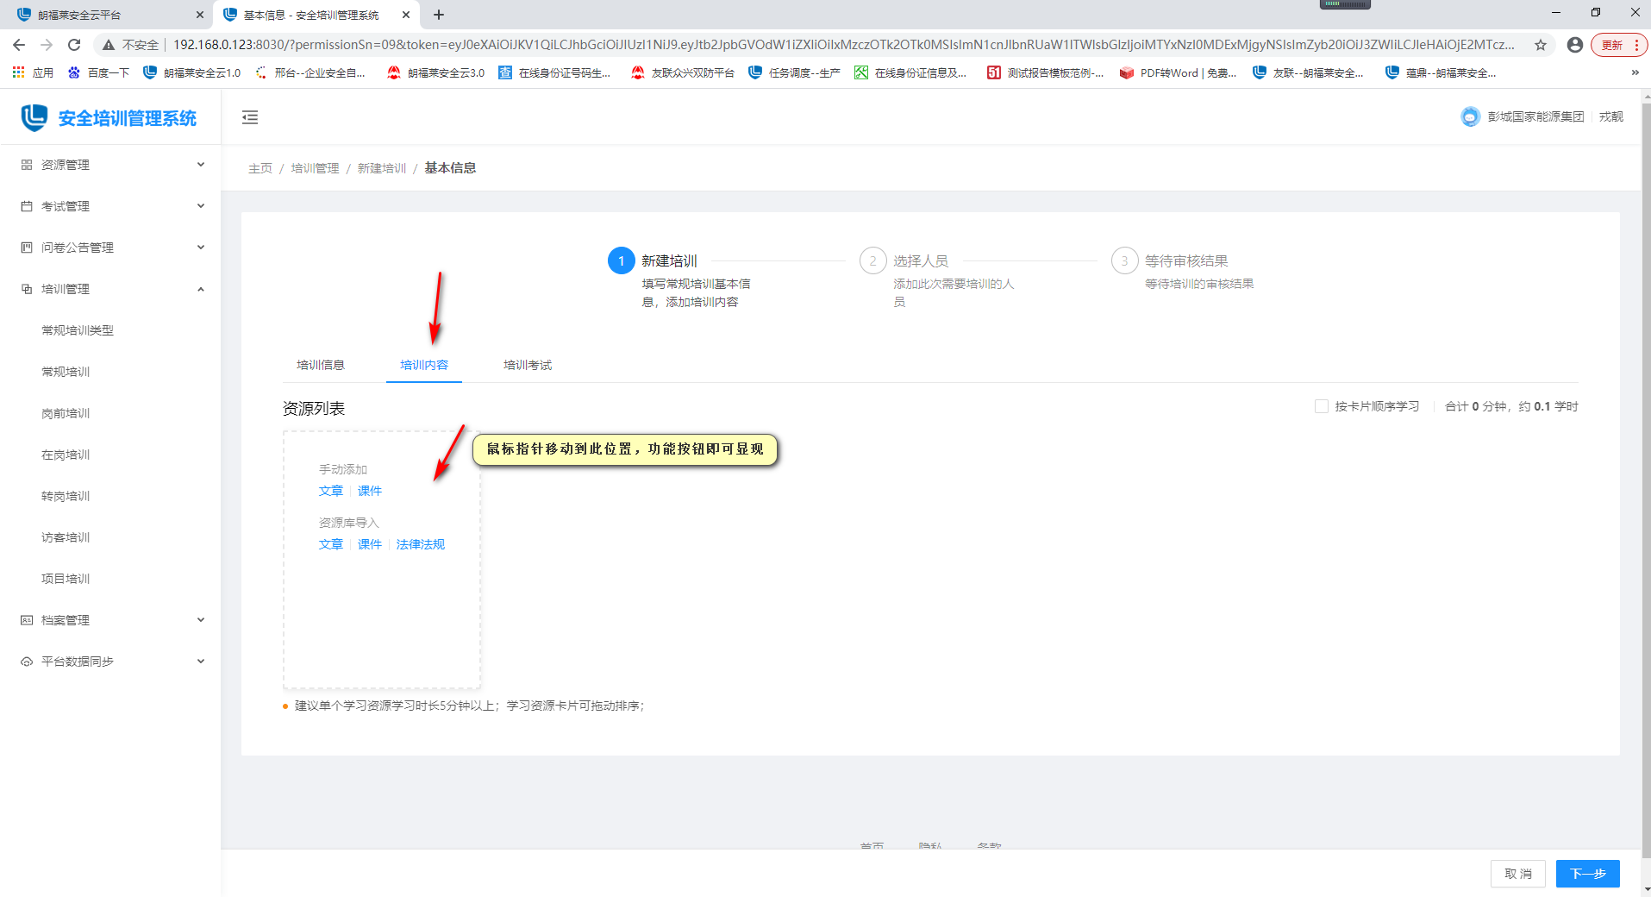
- 点击“手动添加”中的【文章】按钮，进入到文章添加页面，添加相关文章，点击【保存】，文章添加成功。
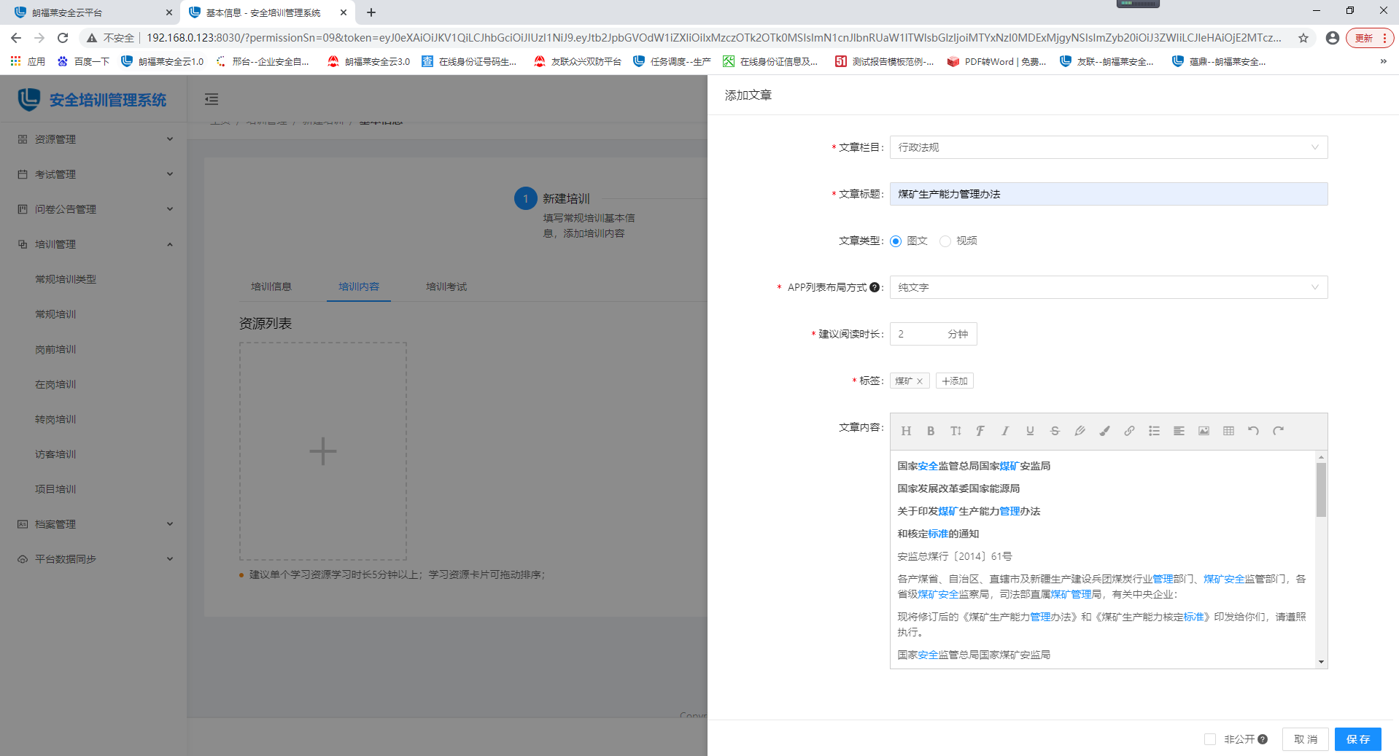
注：
- 如果未勾选“非公开”，培训发布之后，该文章会自动追加到“文章管理”模块中。
- “文章类型”选择【视频】，可以添加视频，见步骤3.1.3.2添加文章（视频）
- 鼠标指针移动到“资源列表”中“+”号的位置，点击【课件】，进入到添加课件页面，维护好数据之后，点击【提交】，课件添加成功。
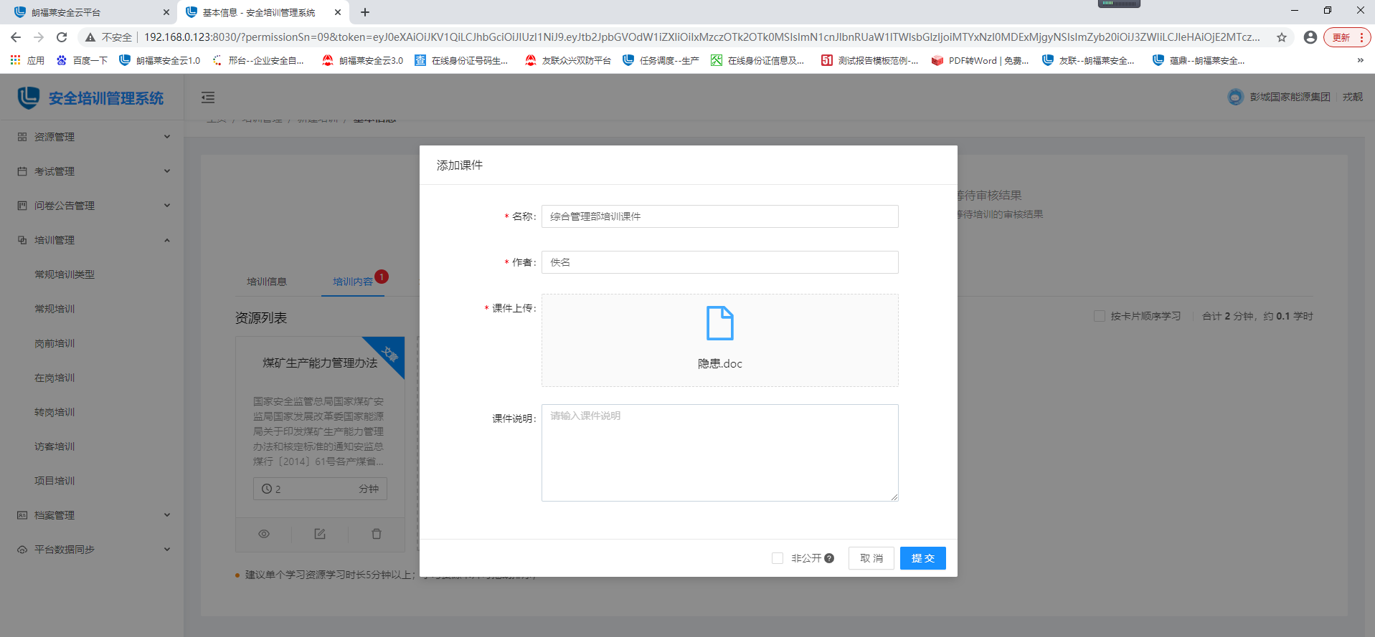
注：
- 如果未勾选“非公开”，培训发布之后，该课件会自动追加到“课件管理”模块中。
- “文章”、“课件”、“法律法规”可以从系统内导入也行。
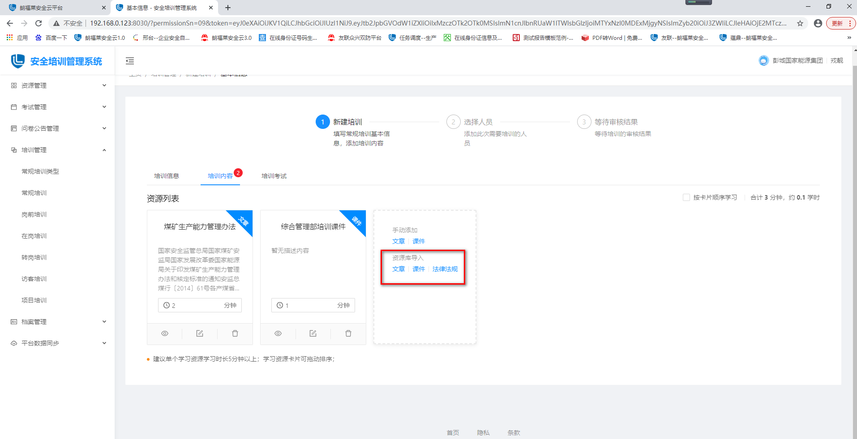
5、维护好数据之后，点击【培训考试】，切换到培训考试页面。
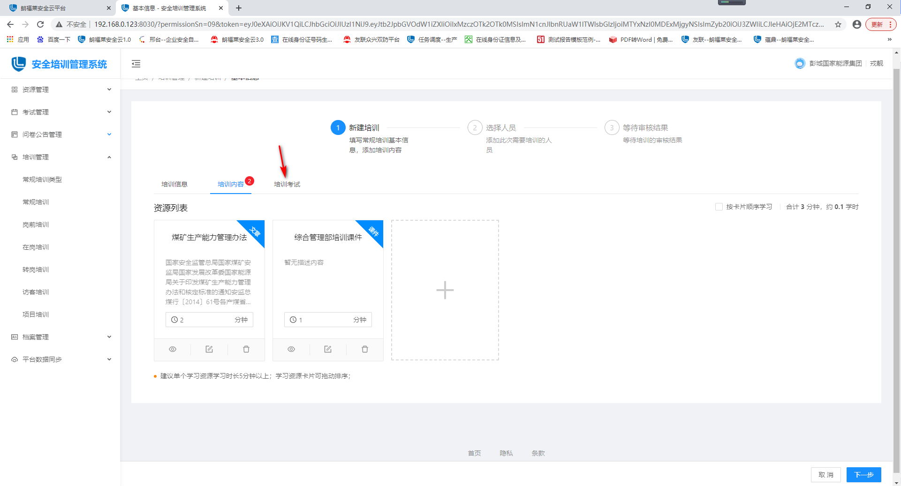
6、培训考试页面，点击【添加】按钮，进入到题目维护页面。
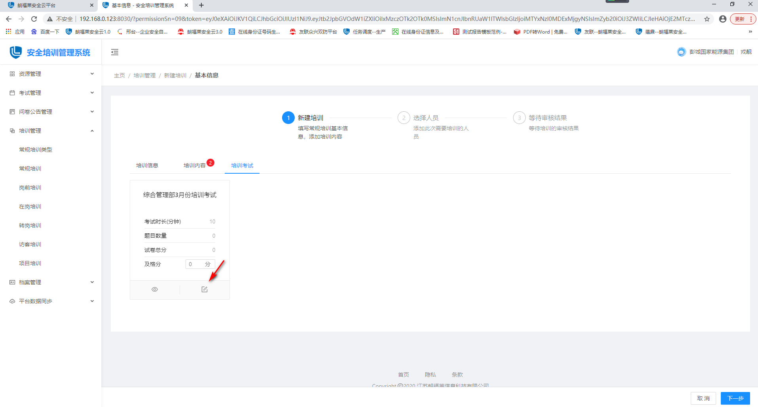
7、鼠标移动到【添加题目】页面，点击【题库导入】按钮，进入到题库选择页面。
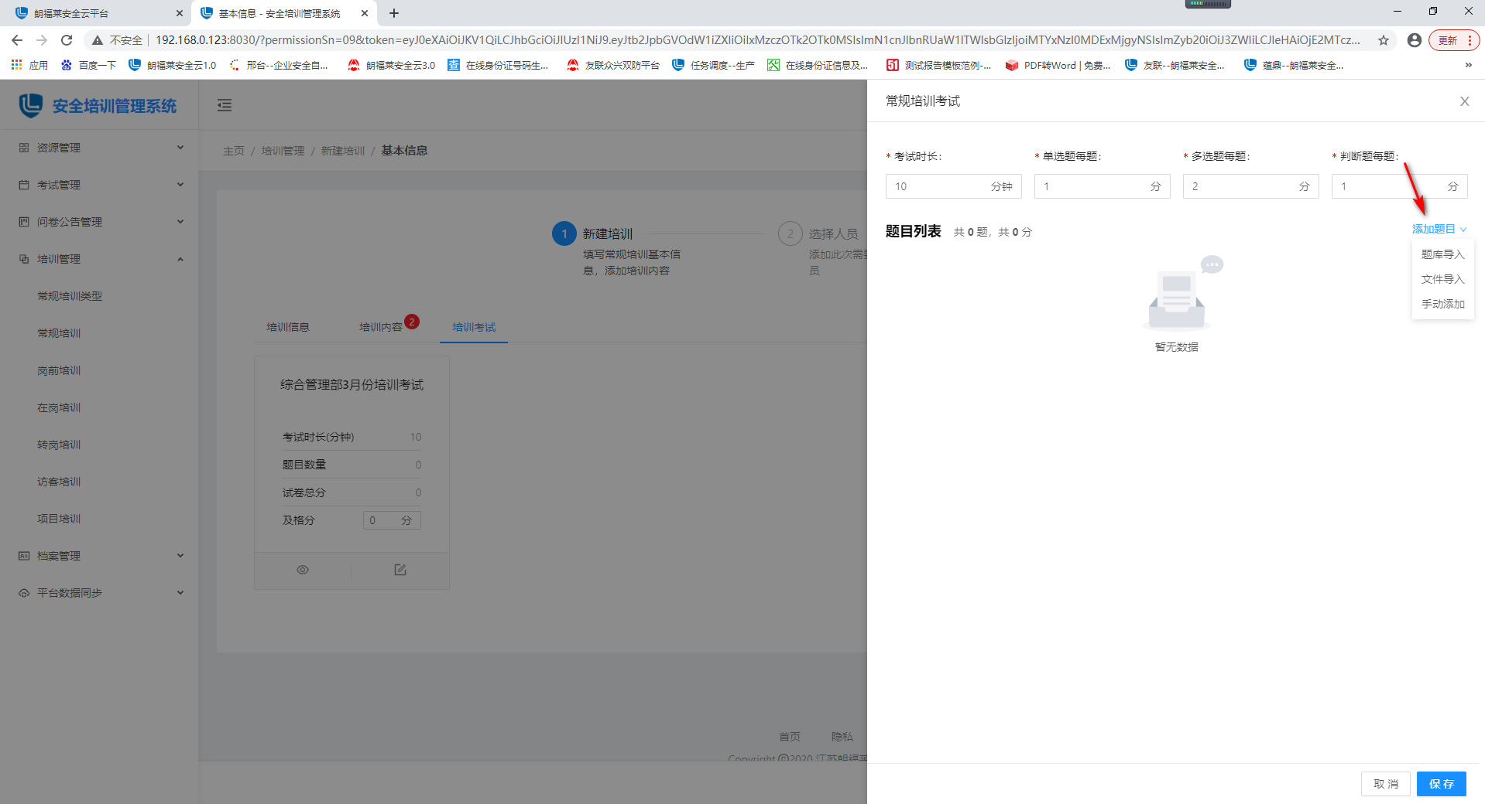

- 选择好题目之后，点击【确定】，题目导入成功。点击【保存】，题目添加成功。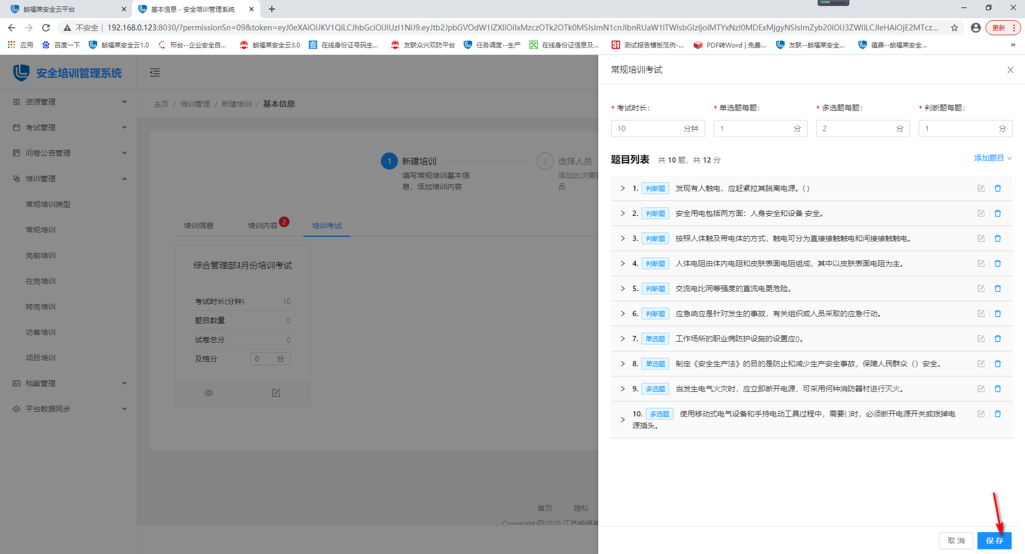
注：
- 题目分数可以自定义
- “添加题目”选择【文件导入】时，见步骤3.2.1.2导入题目
- “添加题目”选择【手动添加】时，见步骤3.2.1.1添加题目
- 点击页面右下角【下一步】按钮，进入到选择人员页面，选择好人员之后，点击【确定】，人员选择成功。
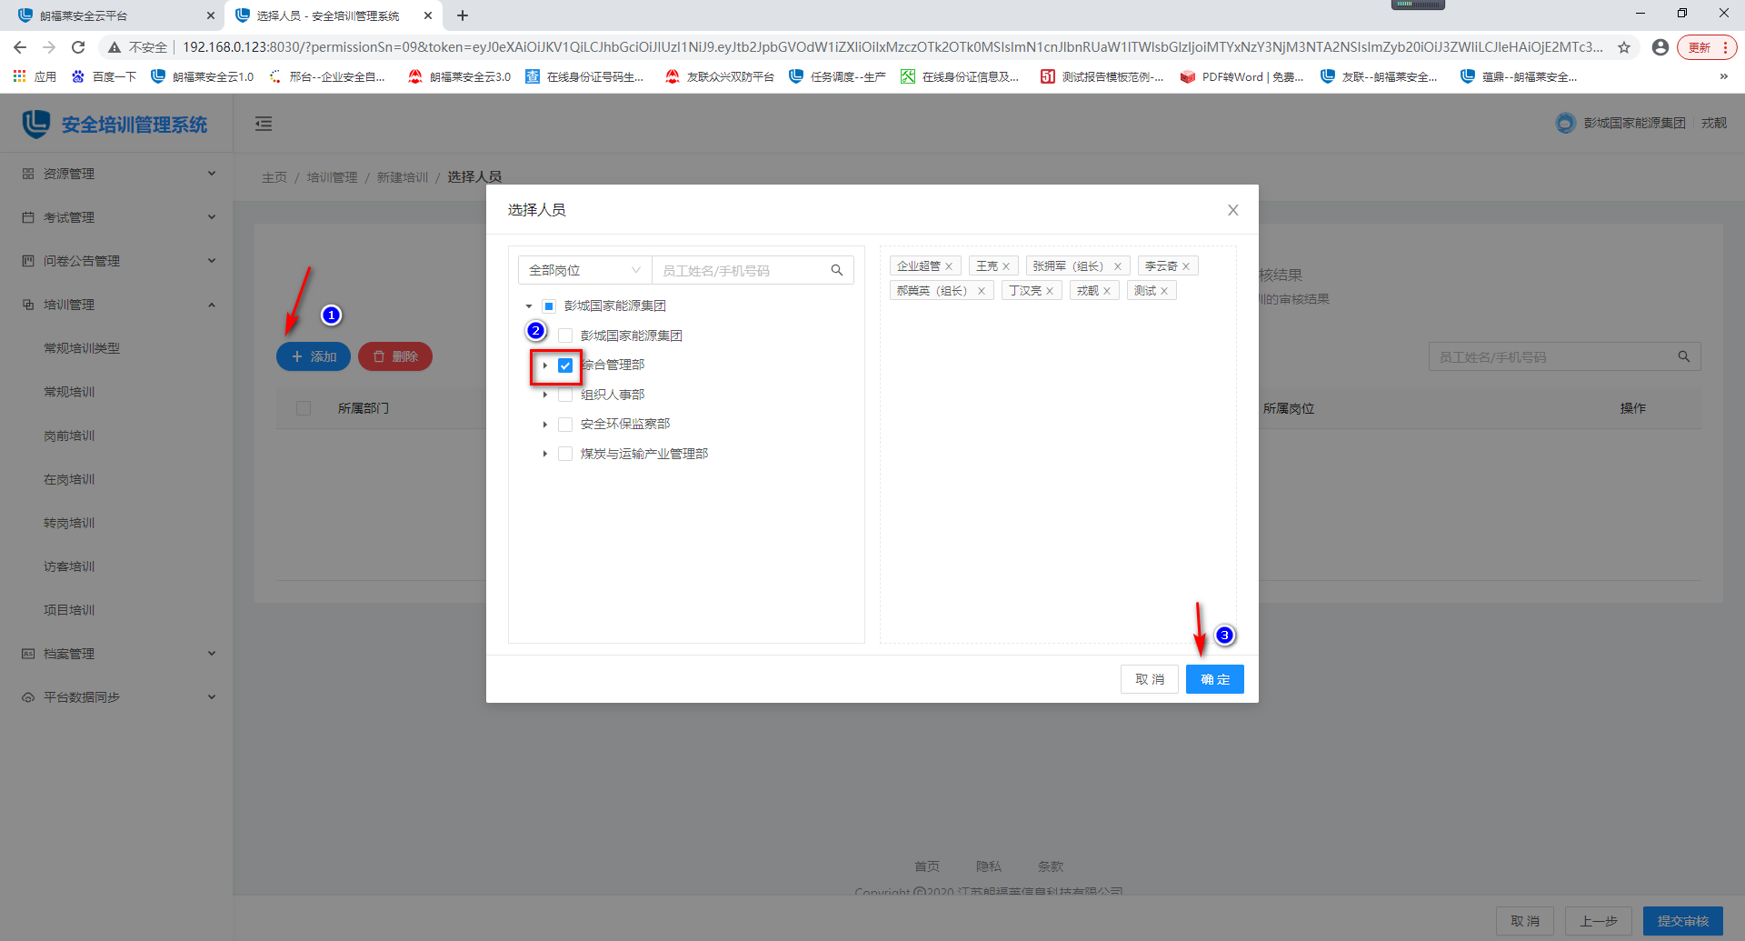
注：
进入到选择人员页面，如果不选择人员，直接点击页面右下角的【取消】按钮，会返回到列表页面，此时该培训的状态为“待提交”。
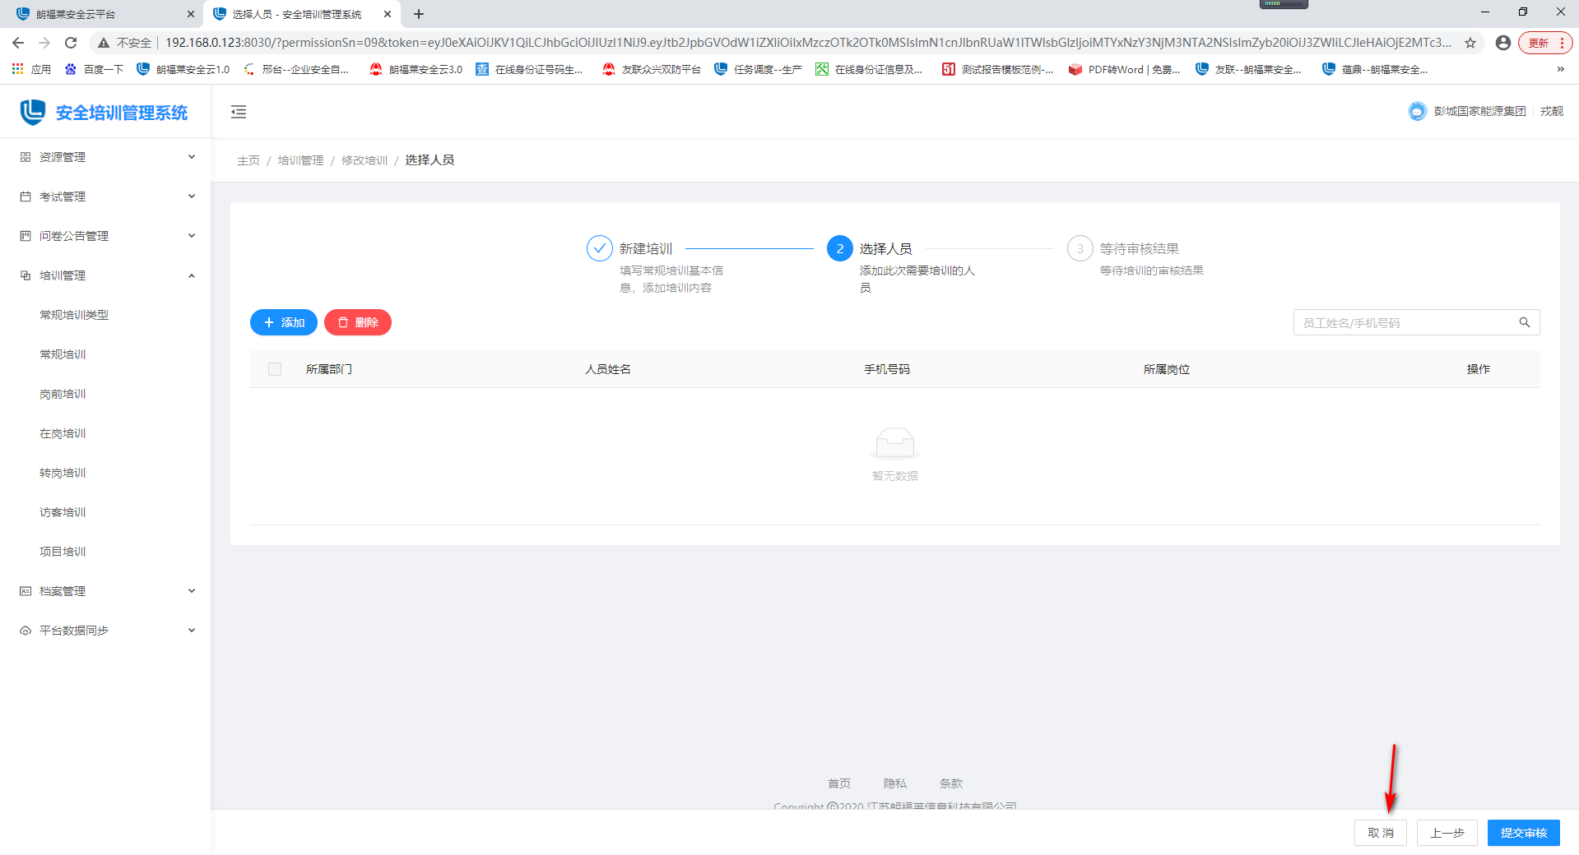
- 点击页面右下角的【提交审核】按钮，弹出审核提示页：
- 点击【确定】，数据提交成功。
- 点击【取消】，取消提交数据。
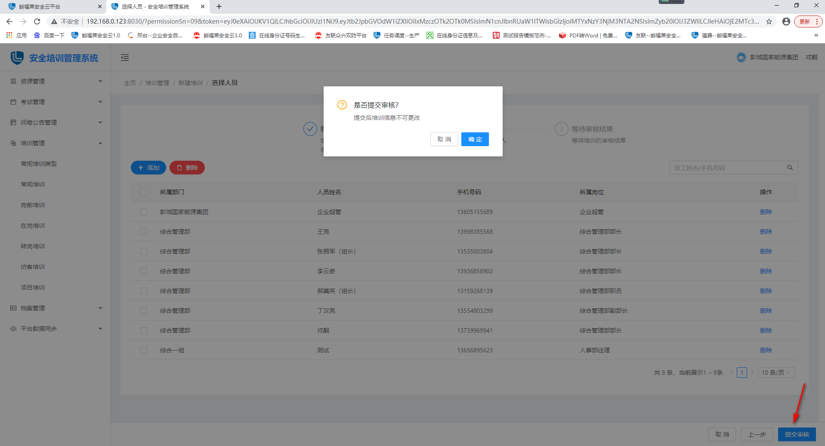
注：
提交之后，进入到提交成功页面：
- 点击【继续创建】，可以继续添加培训。
- 点击【返回列表】，返回到常规培训列表页面
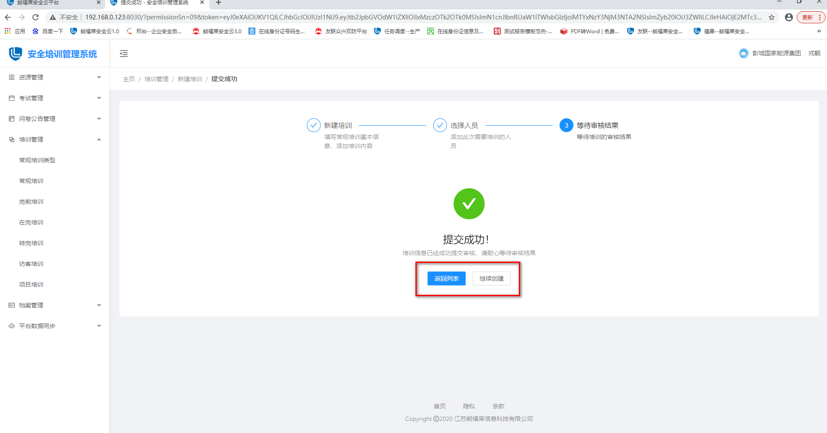
注：
“培训方式”为“线下”的培训，只是记录本系统之外的培训，具体步骤如下：

- 添加培训页面，“培训名称”、“培训类型”、“培训时间（培训结束时间不能大于当前时间）”填写完成之后，“培训方式”选择“线下”。
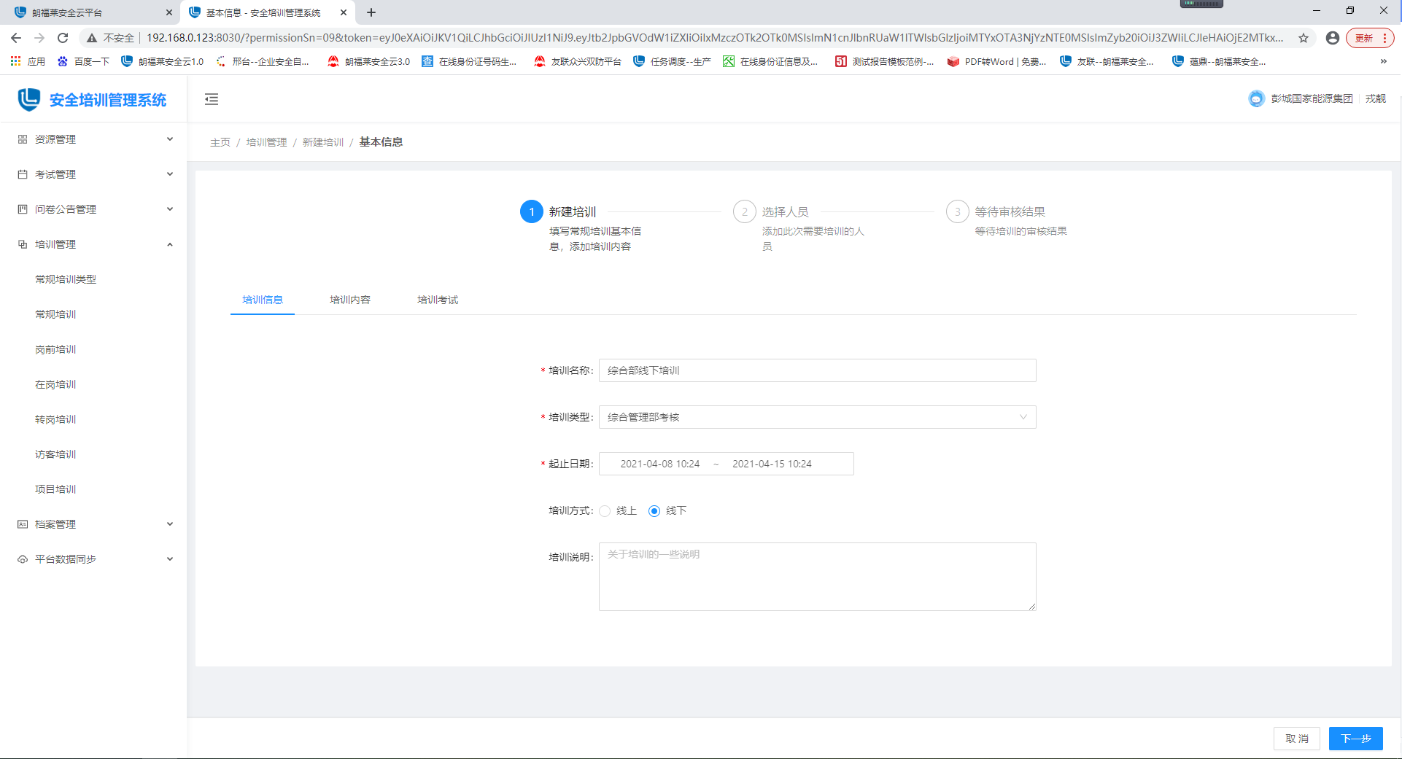
- “培训内容”、“培训考试”添加完成之后，点页面右下方的【下一步】按钮，进入人员选择页面
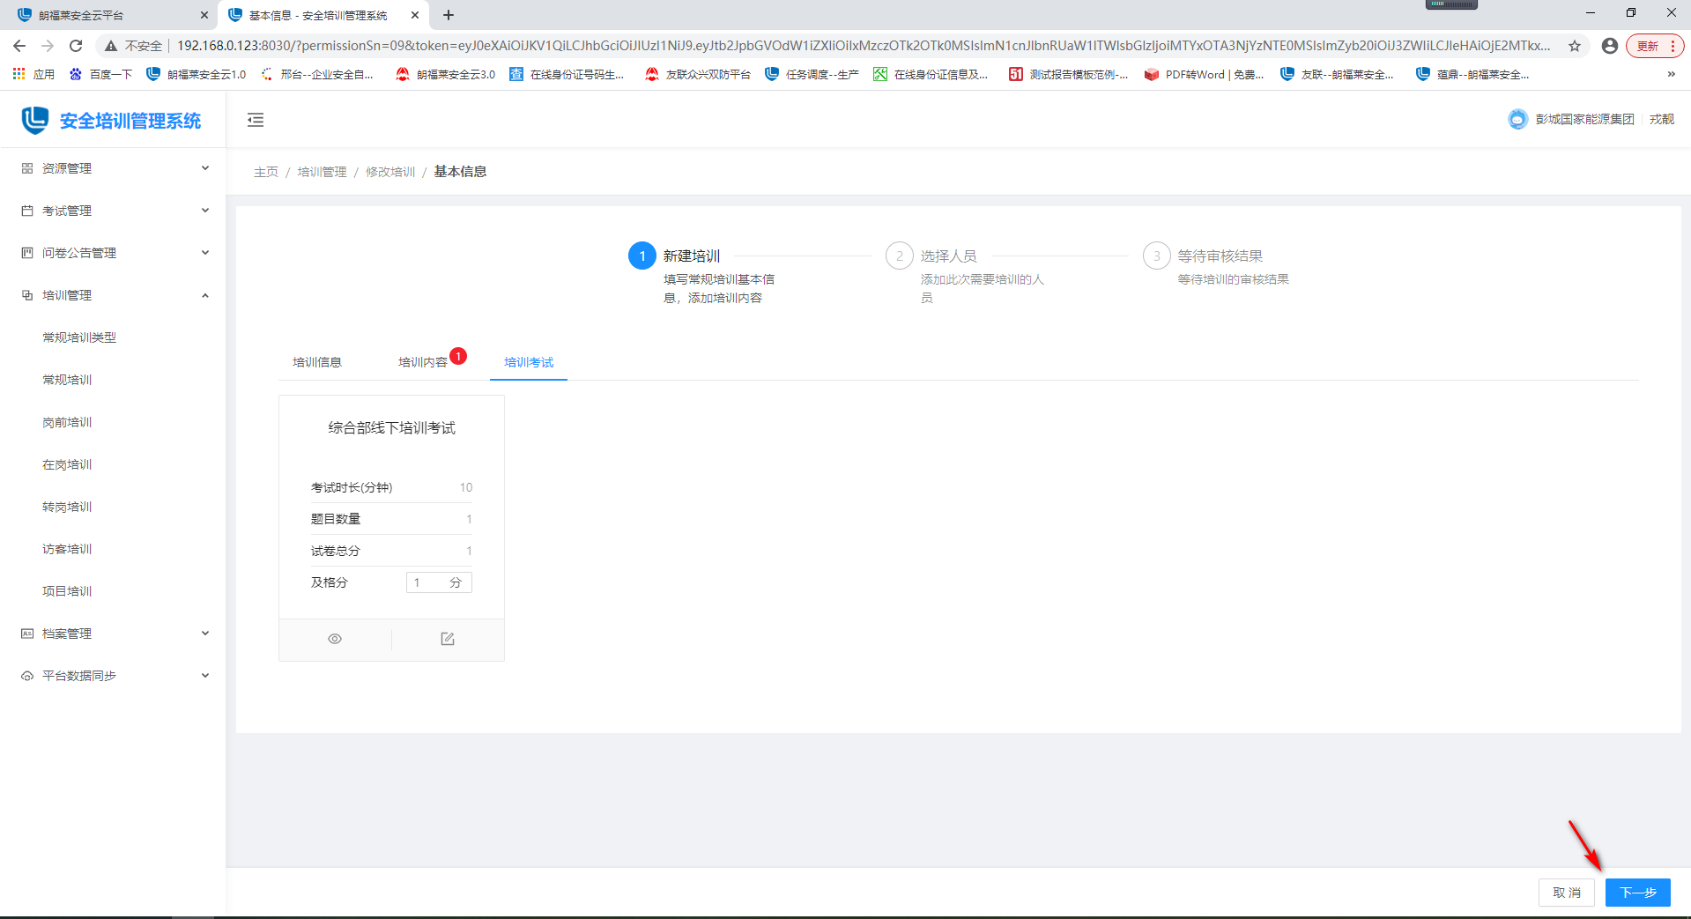
- 选择好人员之后，勾选人员，点击【批量】中的【合格】或【不合格】按钮，设定该培训人员的成绩是否合格。
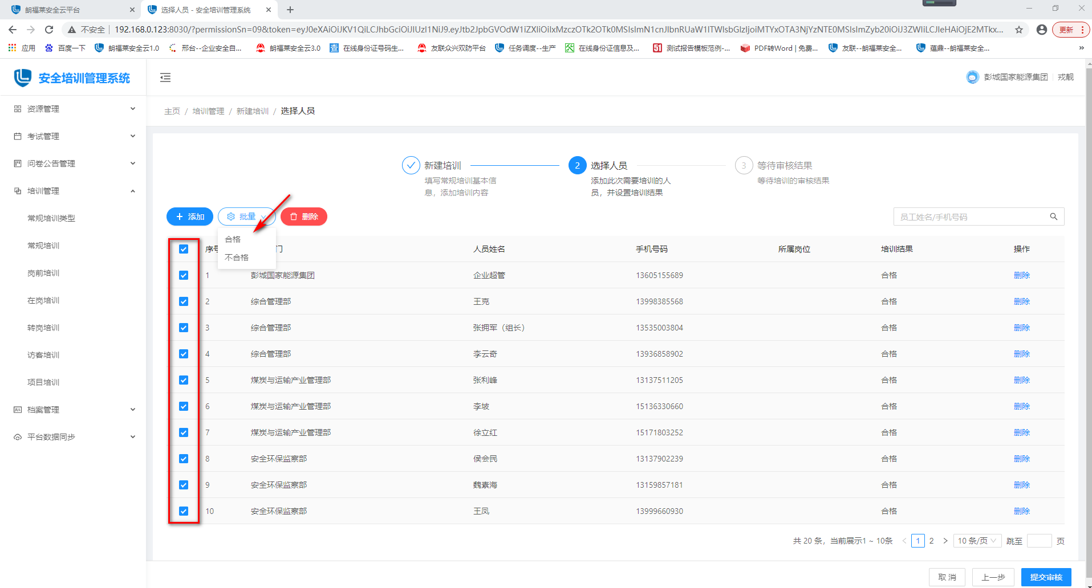
- 设置好之后，点击【提交审核】按钮提交之后，弹出是否提交审核提示页：
点击【确定】，提交审核。
点击【取消】，取消提交审核。
- 提交审核之后，审核通过，并且发布，该培训就会记录到个人的【一人一卡】中。

3.4.2.2修改培训
1、常规培训页面，选择“状态”为“待提交”的数据，点击后面【更多】中的【修改】按钮，进入到修改页面。维护好数据之后，点击提交审核。
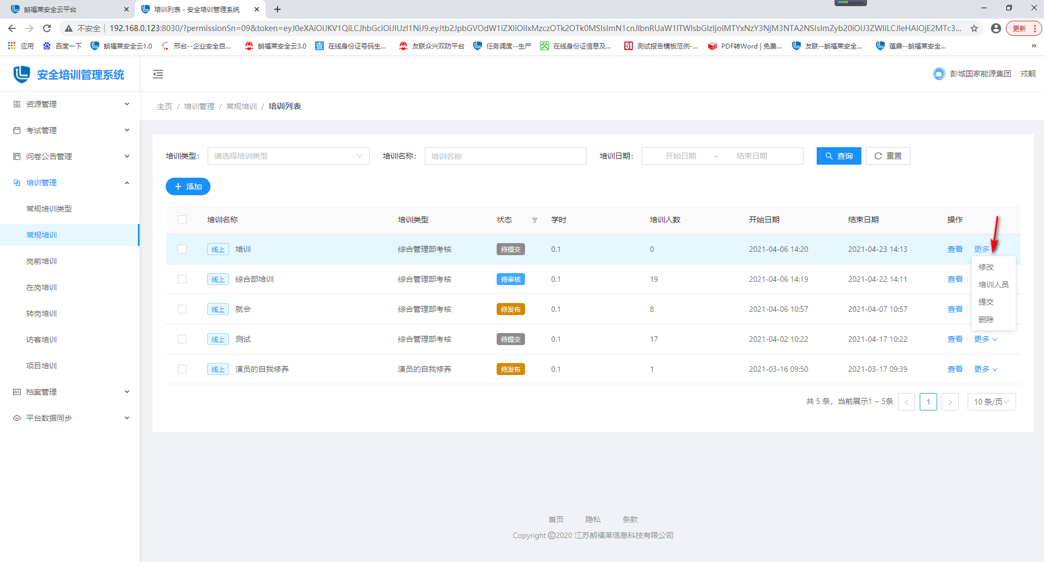

3.4.2.3添加培训人员
- 常规培训页面，选择“状态”为“待提交”的数据，点击后面【更多】中的【培训人员】按钮，进入到添加人员页面。
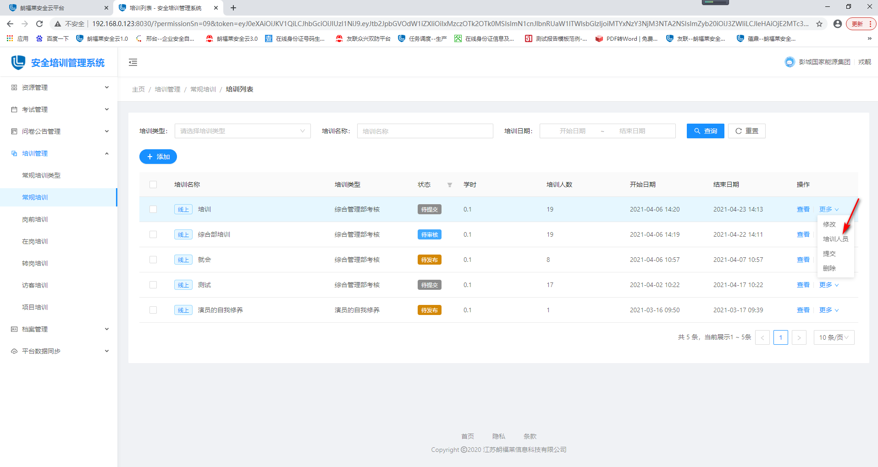
- 点击【添加】按钮，选择好人员之后，点击【确定】，然后点击【提交审核】即可。
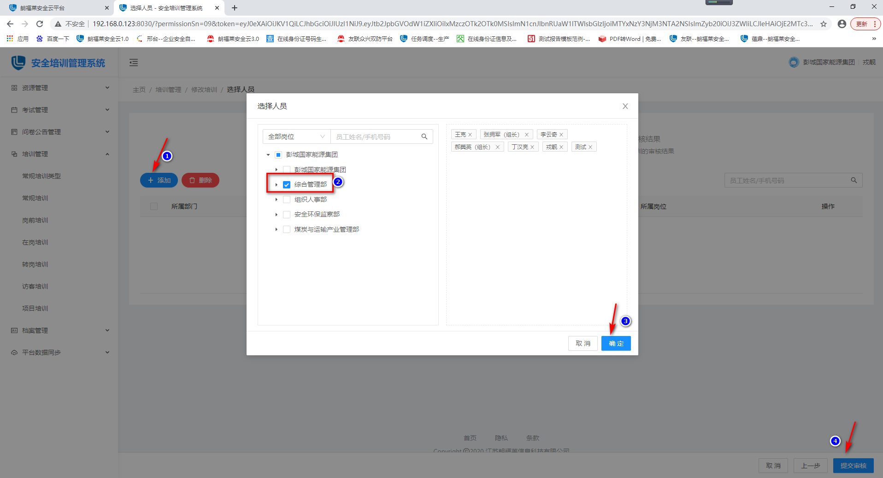

3.4.2.4提交培训
- 常规培训页面，选择“状态”为“待提交”的数据，点击后面【更多】中的【提交】按钮，弹出提交提示页：
- 点击【确定】，数据提交成功。
- 点击【取消】，取消提交数据。
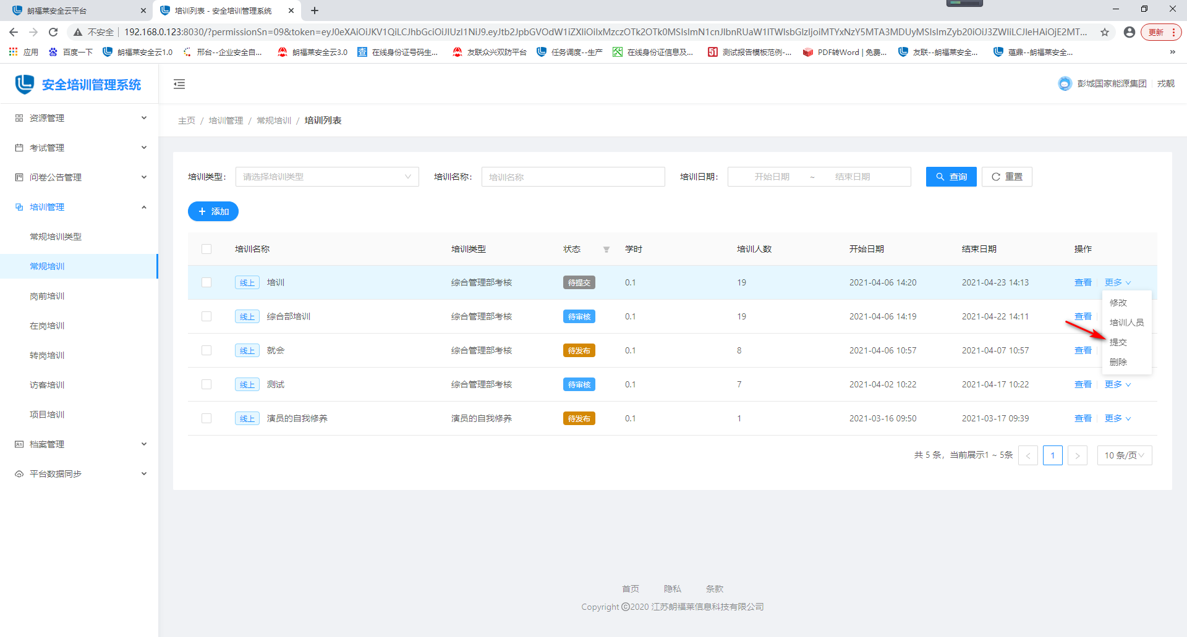

3.4.2.5删除培训
- 常规培训页面，选择“状态”为“待提交”的数据，点击后面【更多】中的【删除】按钮，弹出删除提示页：
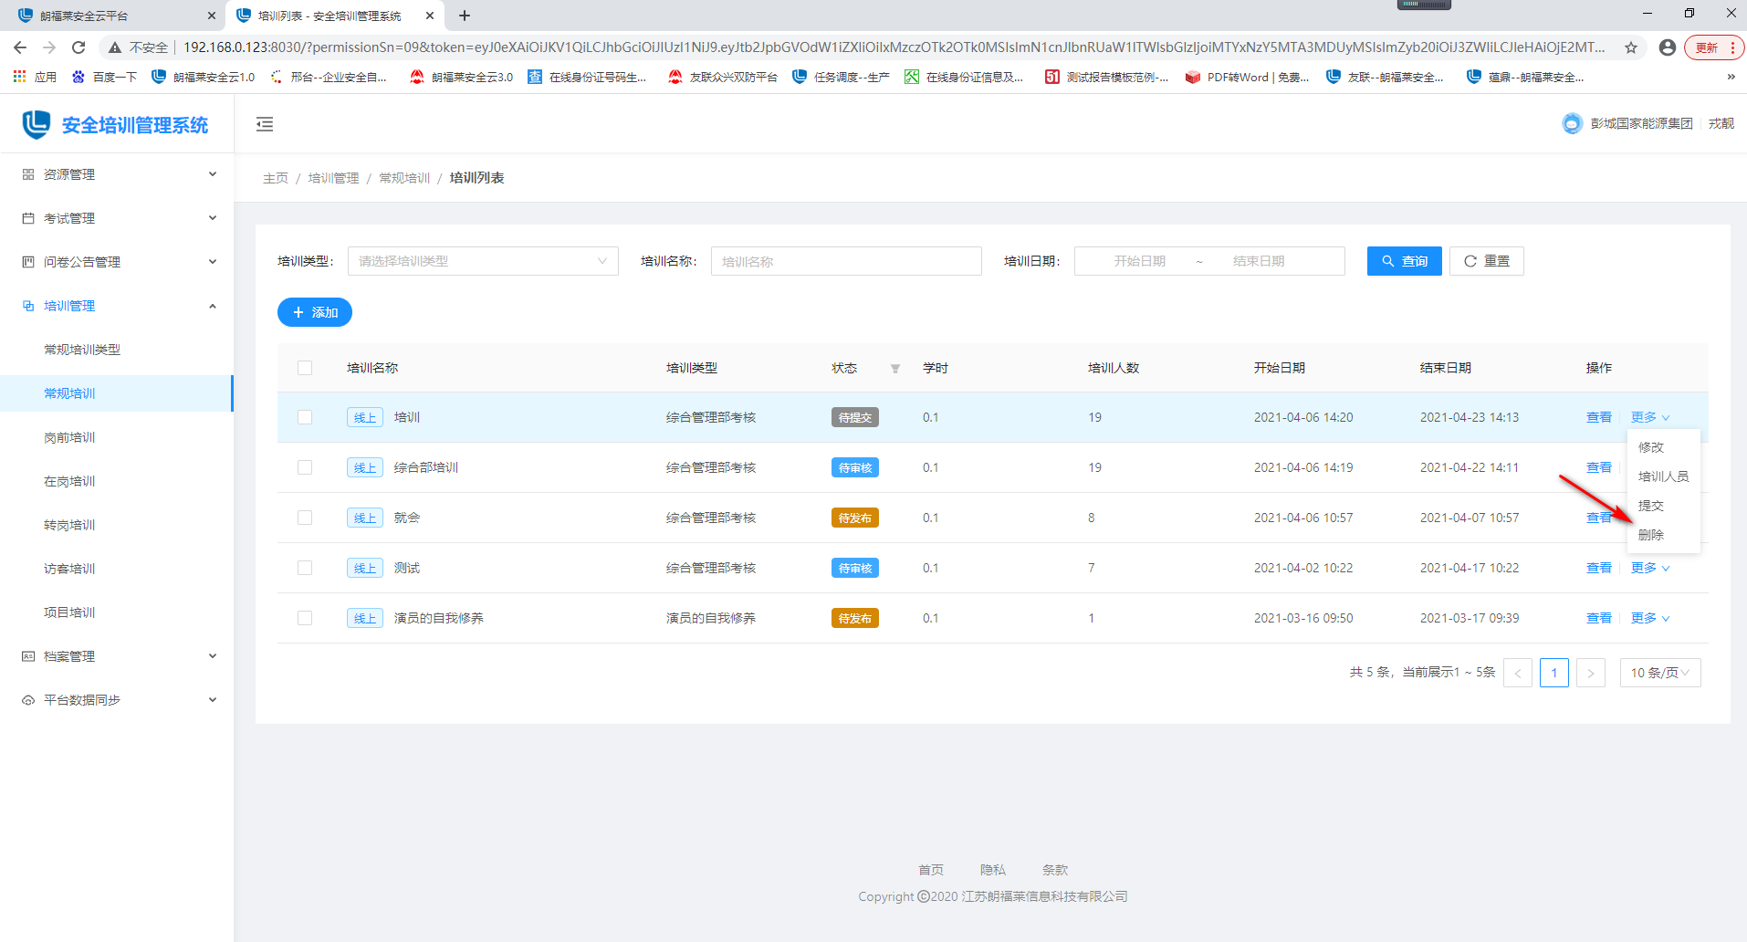
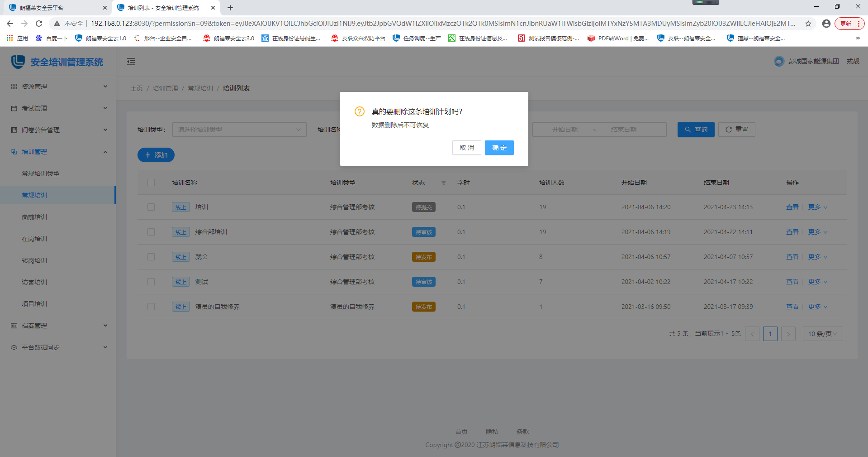
- 点击【确定】，数据删除成功。
- 点击【取消】，取消删除数据。

3.4.2.6审核、发布培训
1、常规培训页面，选择“状态”为“待审核”的数据，点击后面【更多】中的【审核】按钮，进入到审核页面。
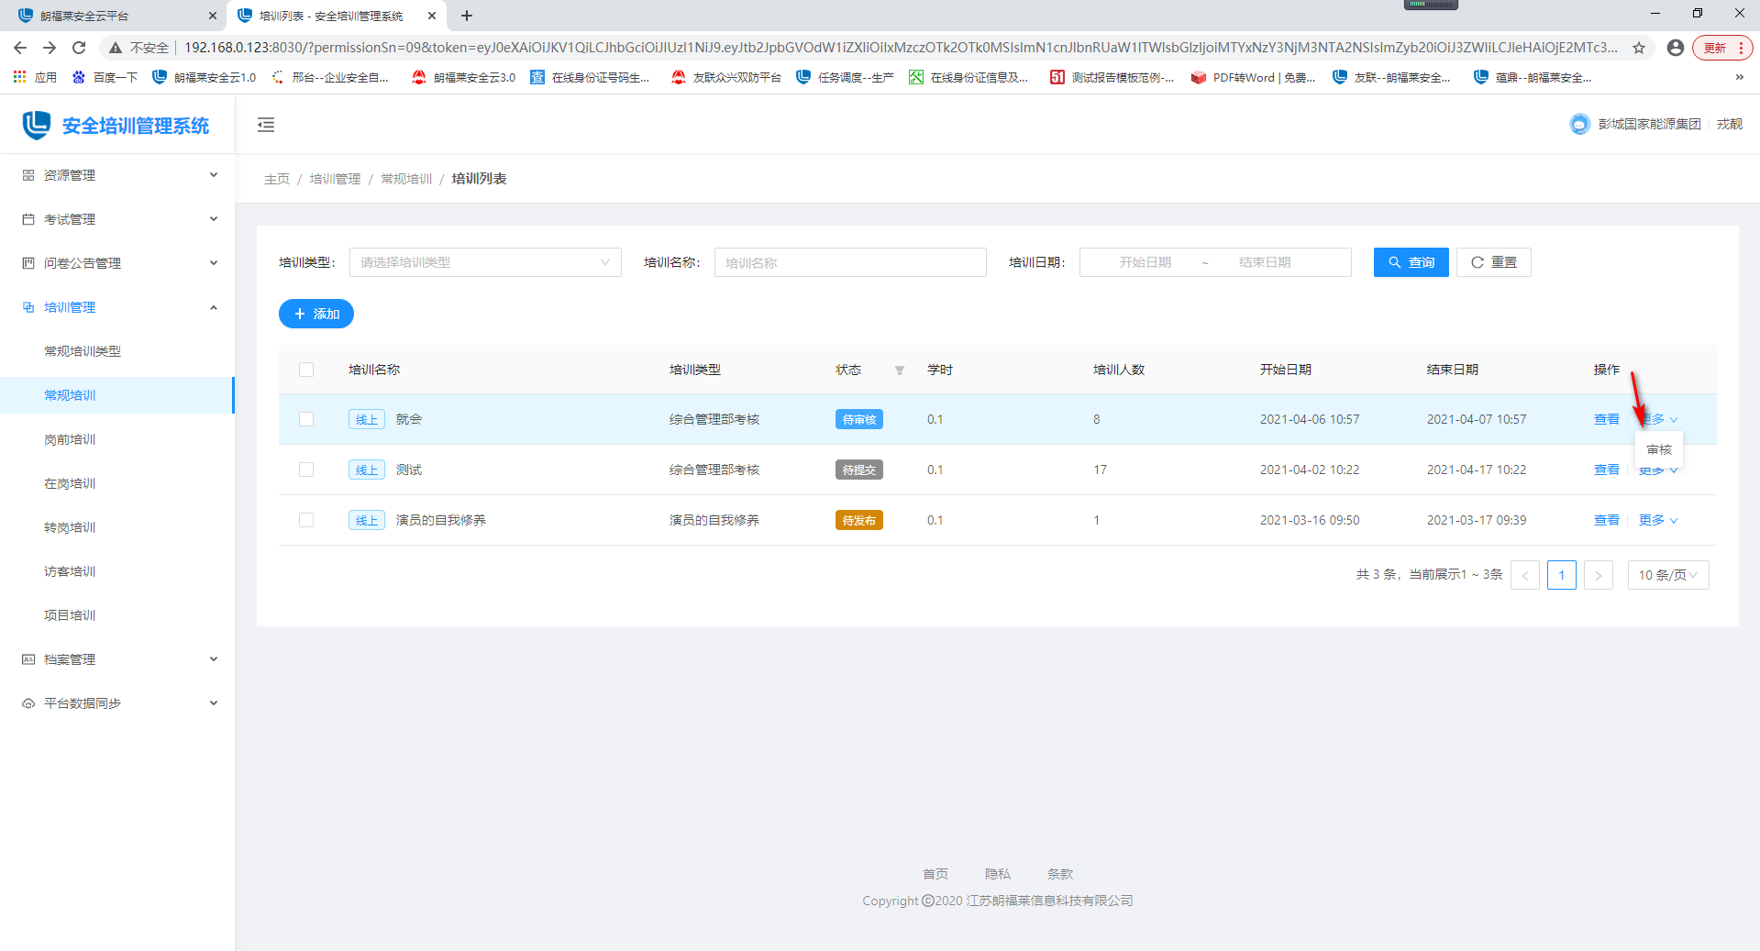
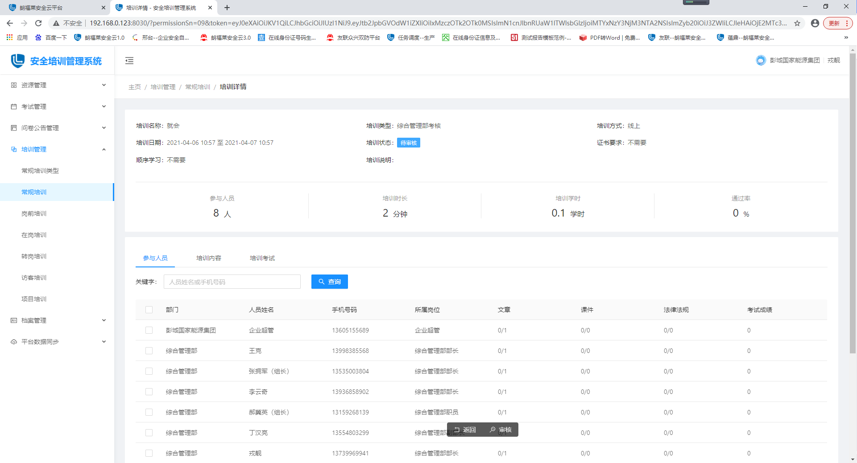
- 点击【审核】，弹出审核页面，点击【提交】，审核通过。
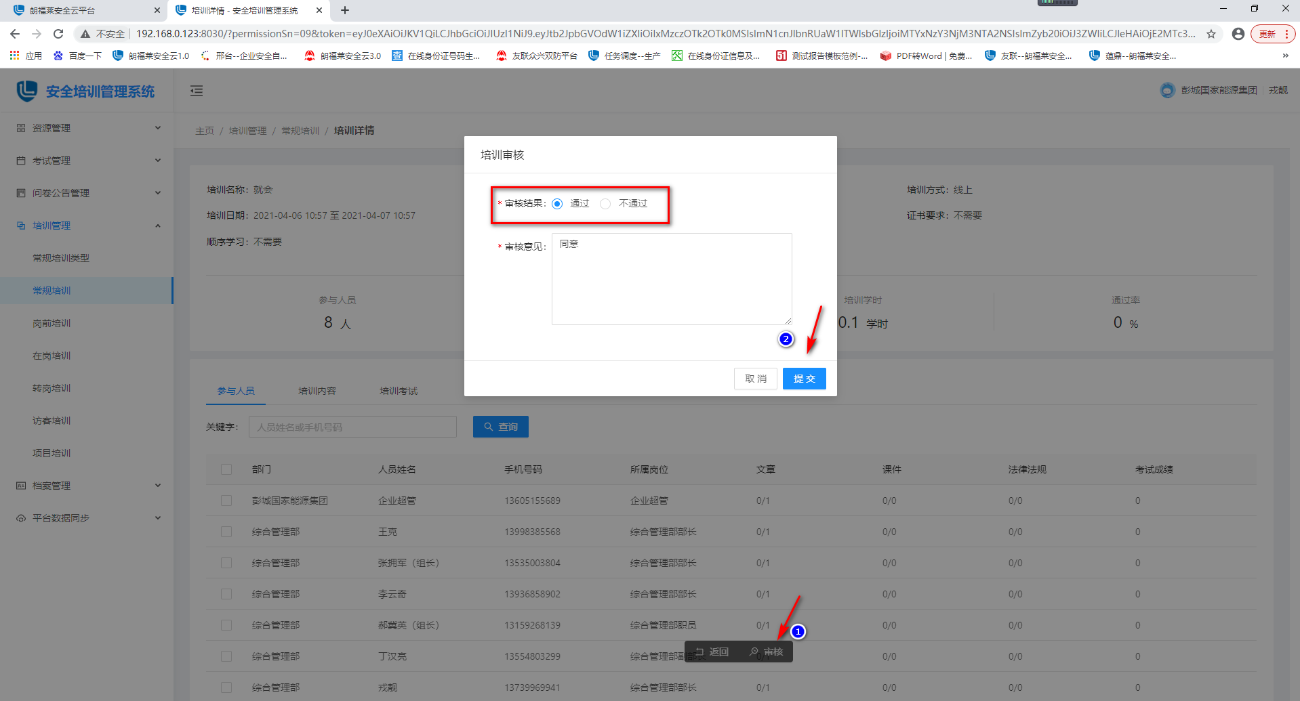
- 点击【发布】，弹出发布提示页，点击【确定】，培训发布成功。
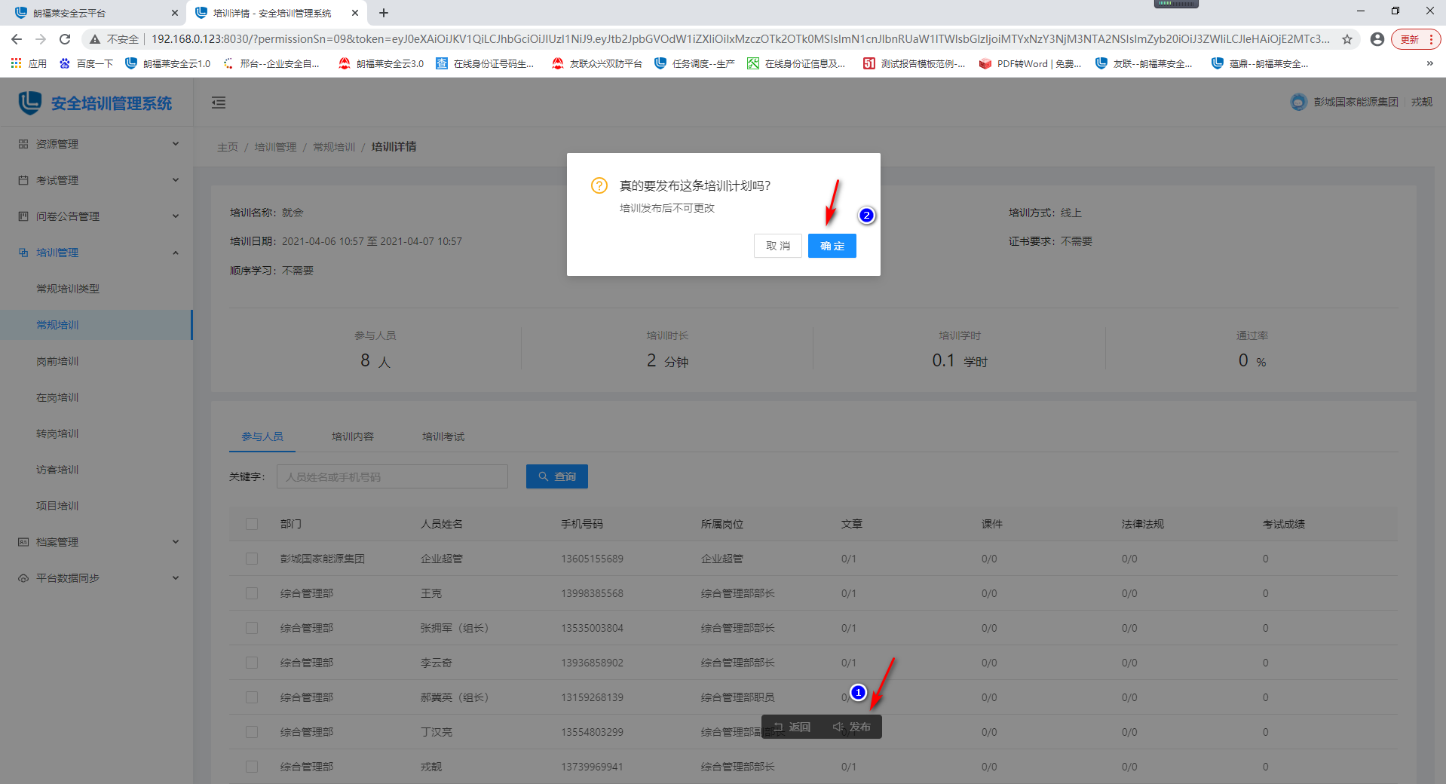

3.4.2.7发布培训
- 常规培训页面，选择“状态”为“待发布”的数据，点击后面【更多】中的【发布】按钮，弹出发布提示页：
- 点击【确定】，数据发布成功。
- 点击【取消】，取消发布数据。
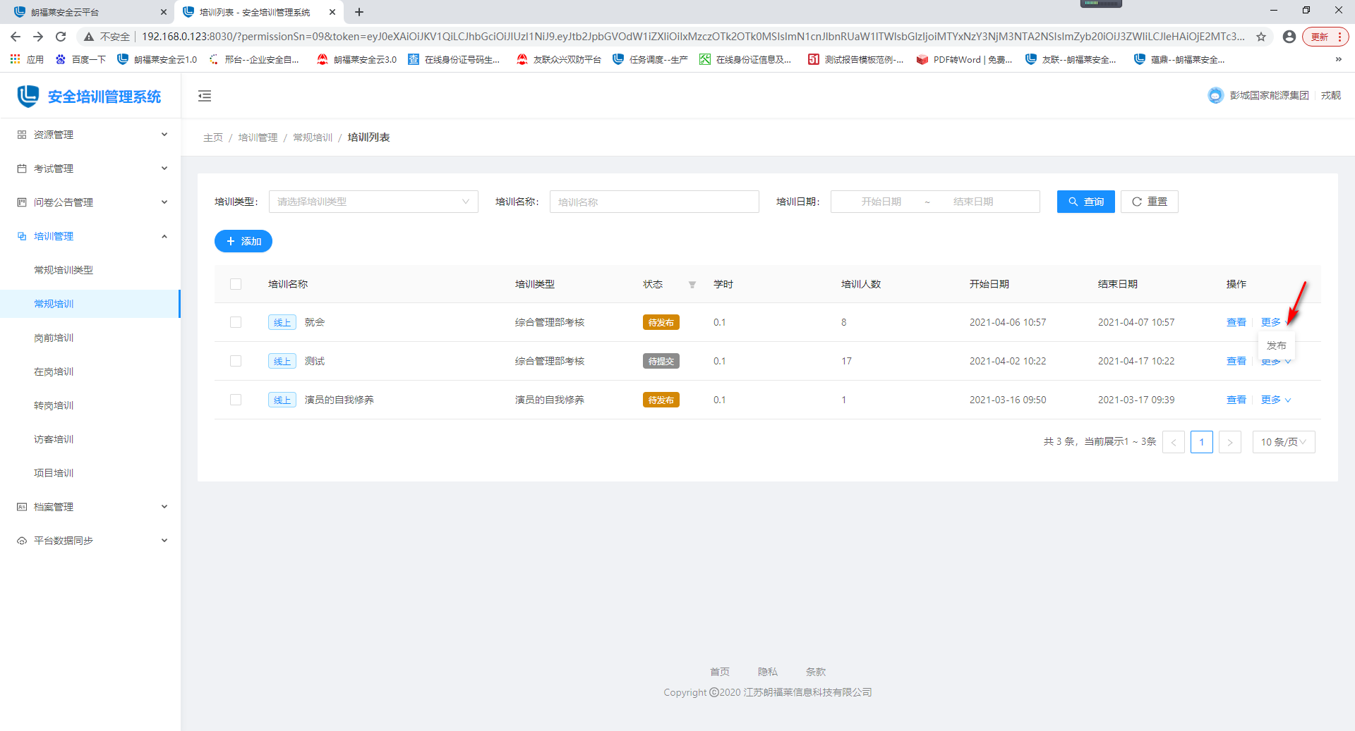
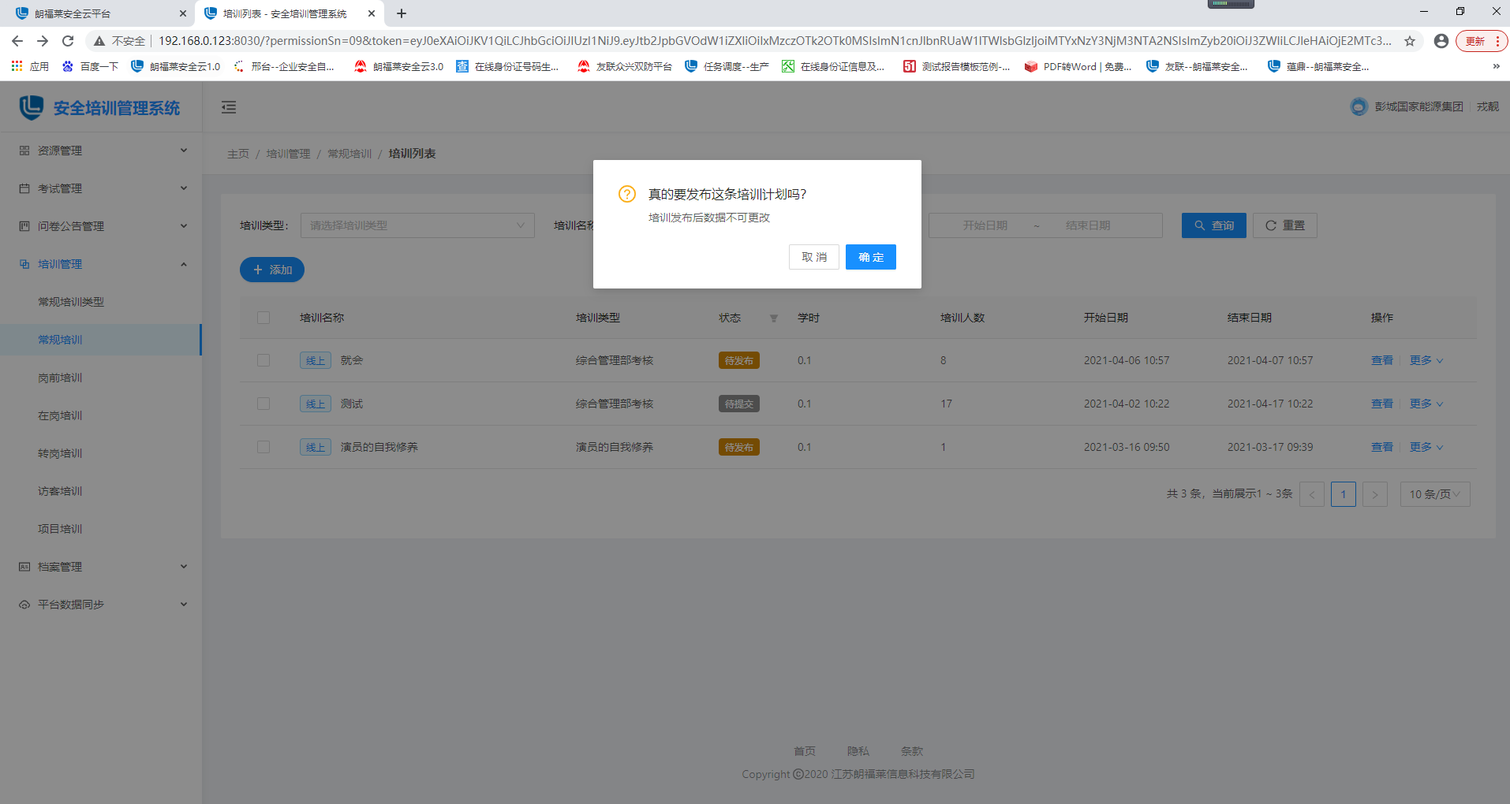

3.4.2.8查看培训
- 常规培训页面，点击收据后面的【查看】按钮，进入到查看详情页面，可以查看详情。
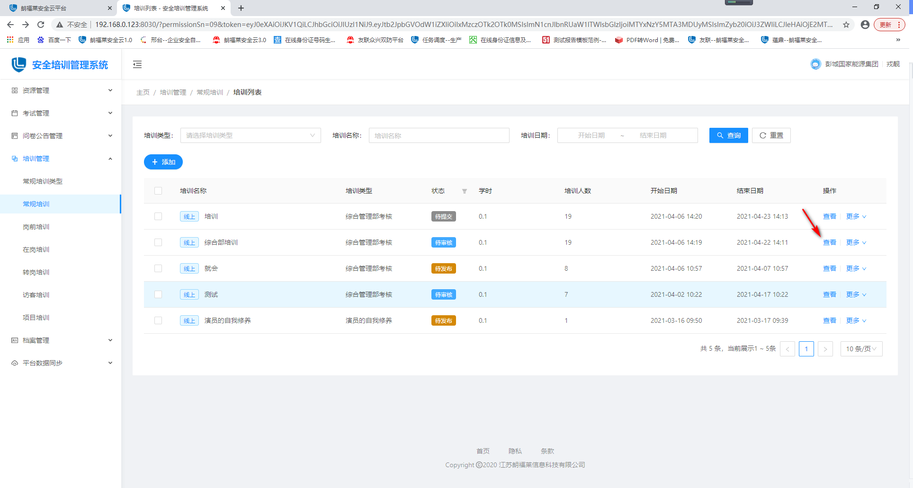
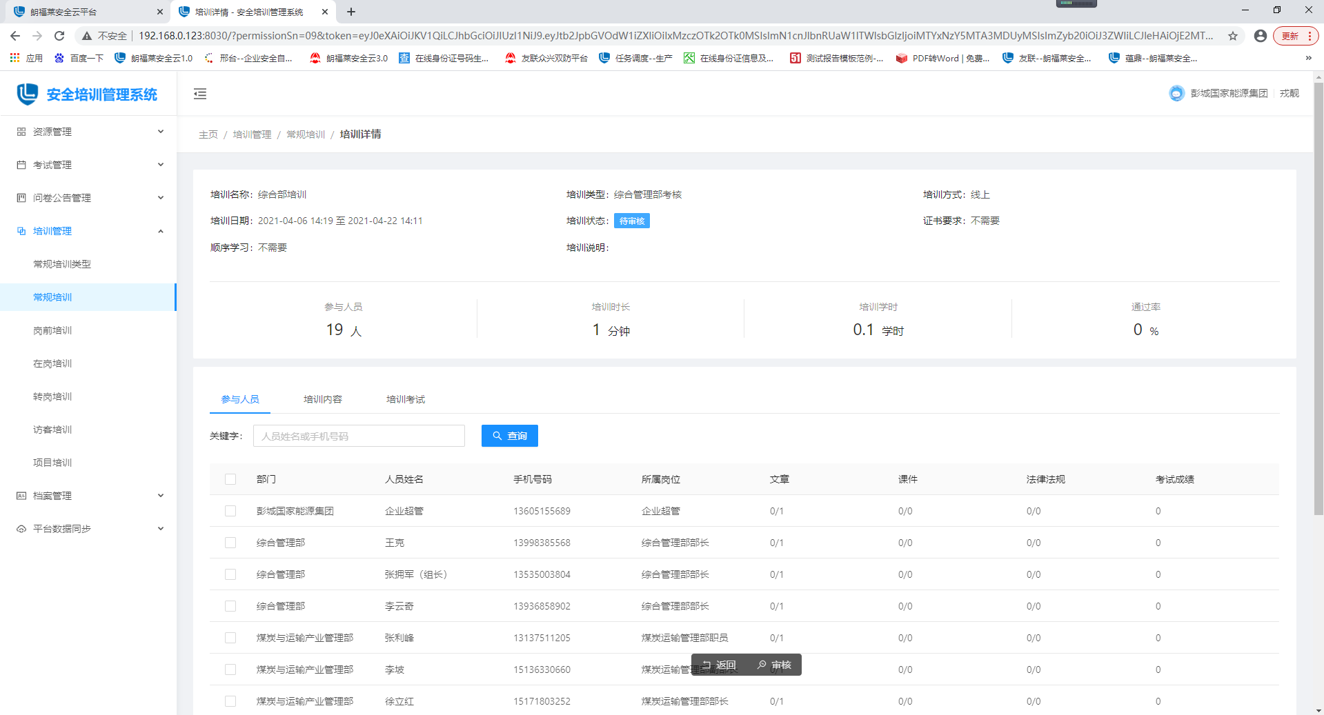
注：
- 数据状态为“待提交”的，查看页面可以进行修改、删除、提交操作
- 数据状态为“待审核”的，查看页面可以进行审核操作。
- 数据状态为“待发布”的，查看页面可以进行发布操作。

3.4.2.9查询培训
- 常规培训页面，查询栏选择好条件之后，点击【查询】，列表中显示查询后的数据。
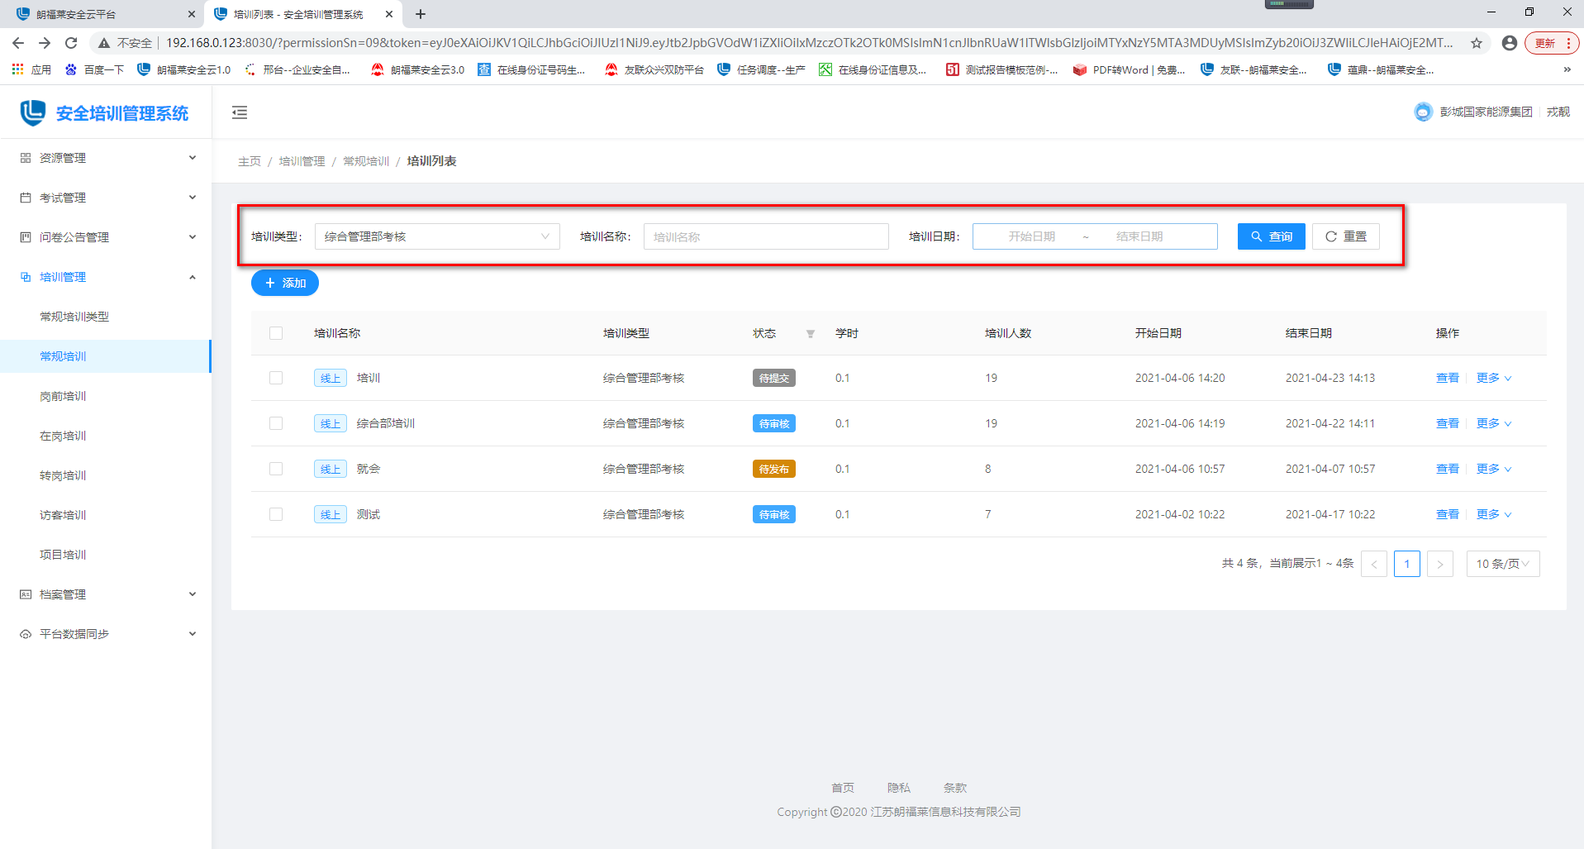
- 点击【重置】按钮，查询栏中的查询条件恢复的默认状态。

3.4.3岗前培训
见步骤3.4.2常规培训

3.4.4在岗培训
见步骤3.4.2常规培训

3.4.5转岗培训
见步骤3.4.2常规培训

3.4.6访客培训
用户进入安全培训管理系统之后，左侧树展开培训管理，点击【访客培训】，进入到访客培训页面。
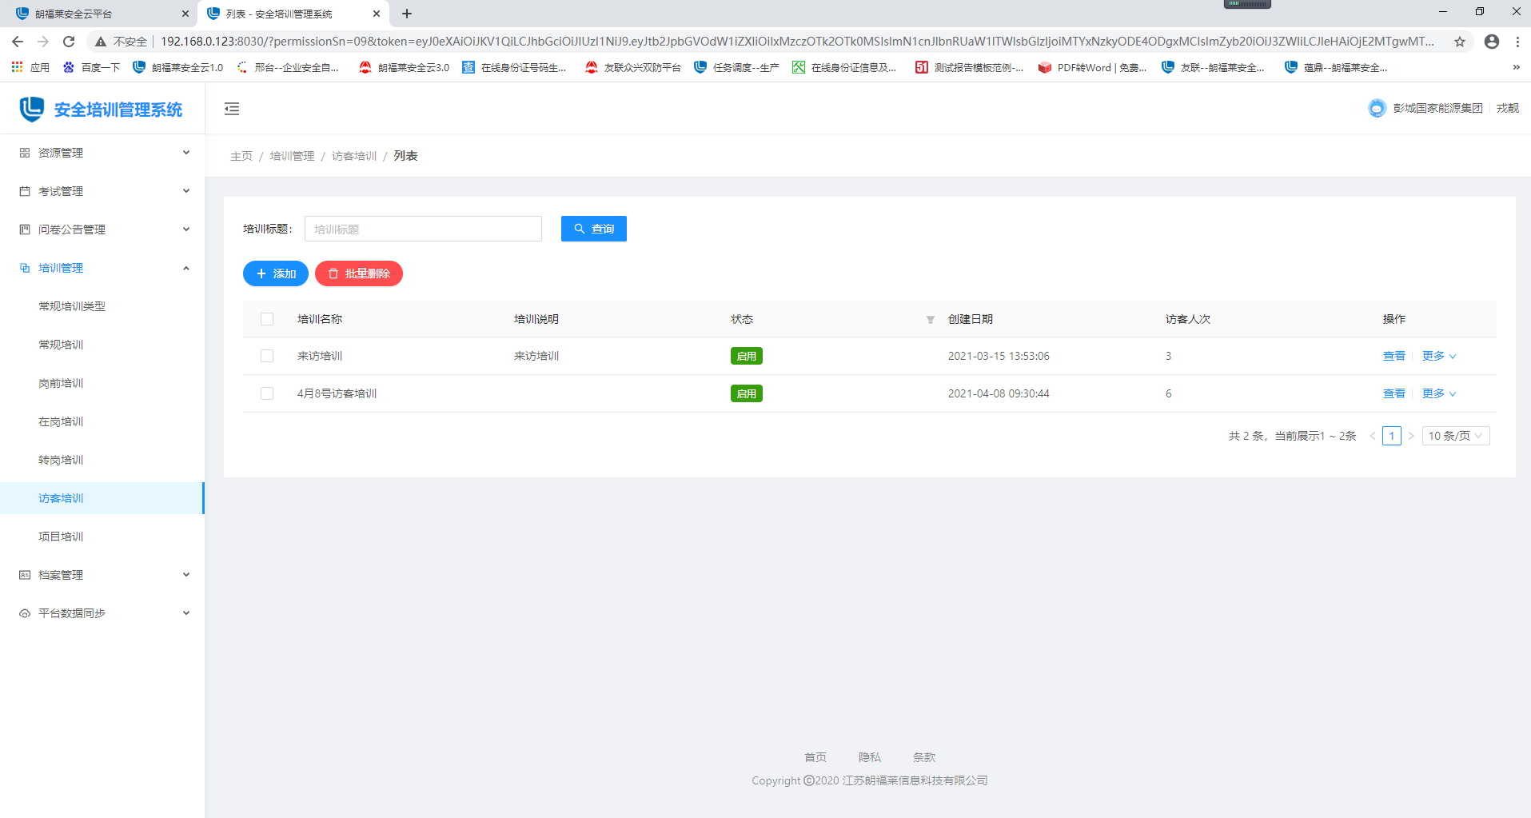

3.4.6.1添加访客培训
- 访客培训页面，点击【添加】按钮，弹出添加页面，维护好数据之后，点击【提交】按钮，访客培训添加成功。
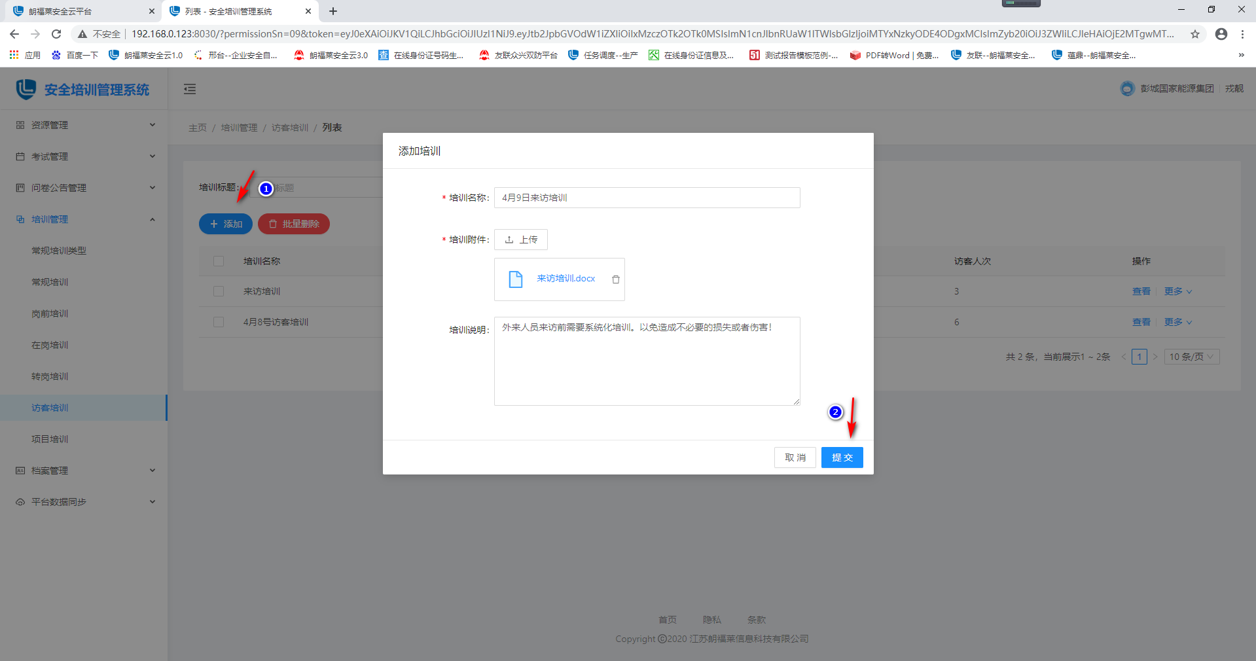

3.4.6.2修改访客培训
- 访客培训页面，选择“状态”为“新增”的数据，点击后面【更多】中的【修改】按钮，进入到修改页面。维护好数据之后，点击提交。
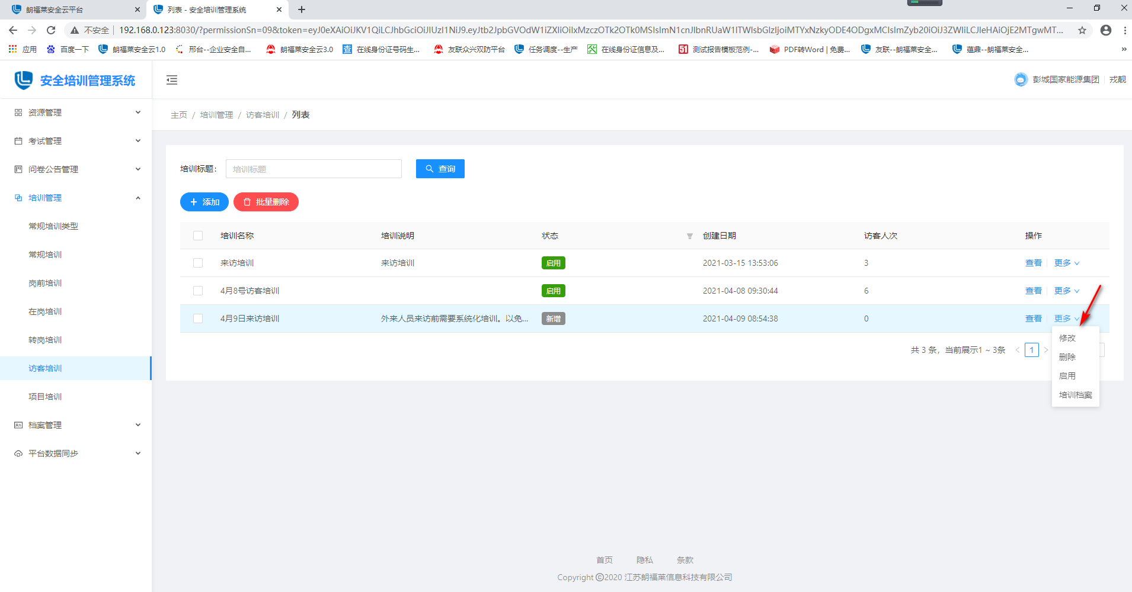
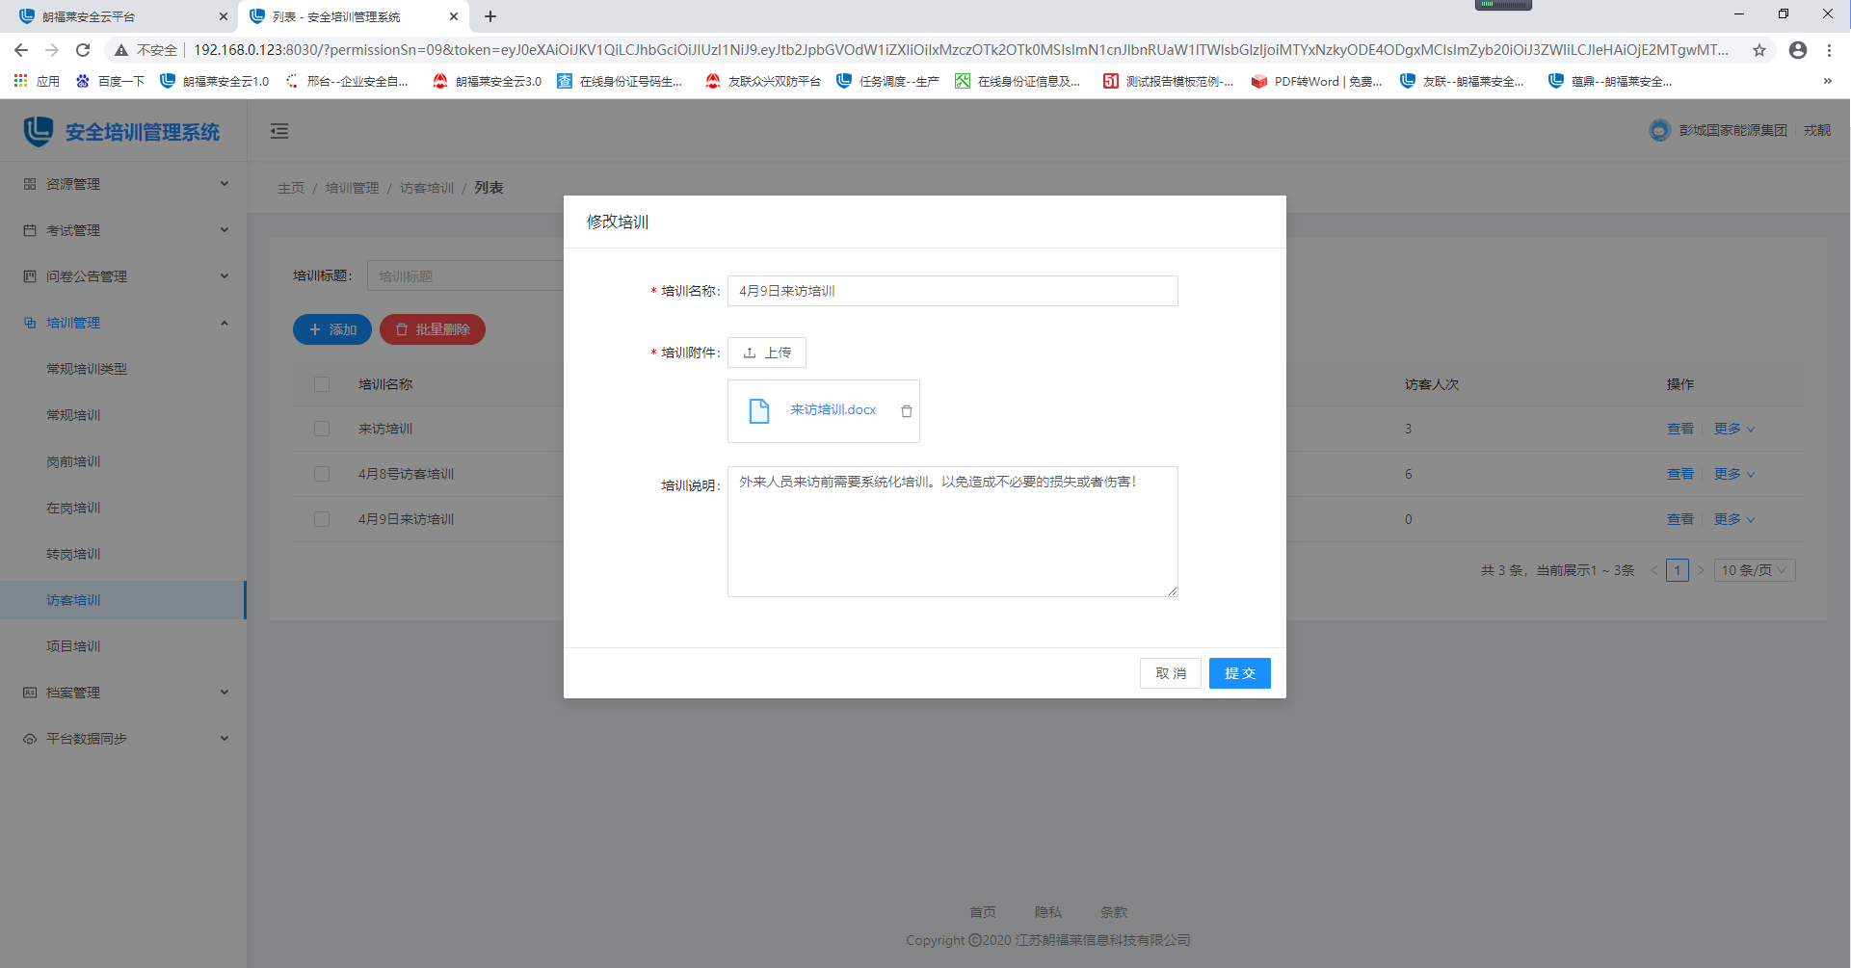

3.4.6.3删除访客培训
- 访客培训页面，选择“状态”为“新增”的数据，点击后面【更多】中的【删除】按钮，弹出删除提示页：
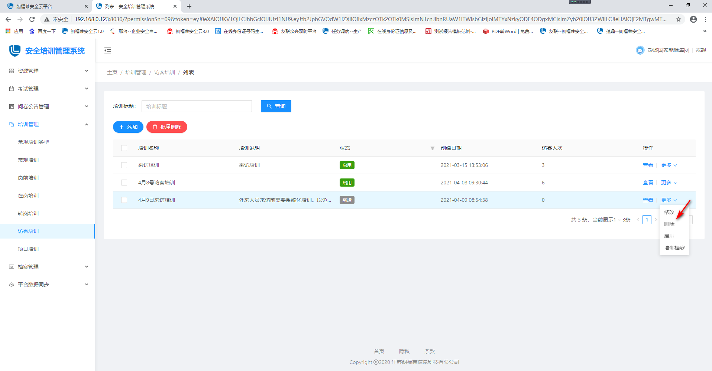
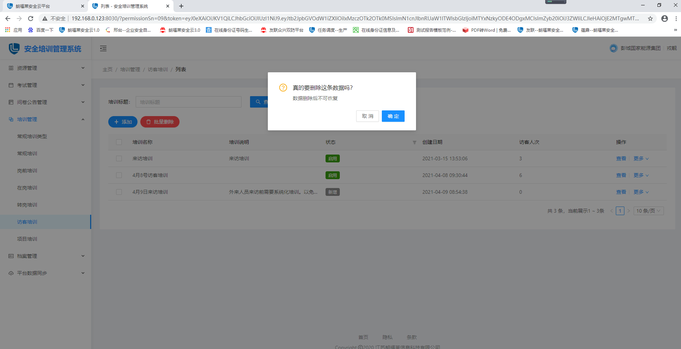
- 点击【确定】，数据删除成功。
- 点击【取消】，取消删除数据。

3.4.6.4批量删除访客培训
- 访客培训页面，勾选需要删除的数据，点击【批量删除】按钮，弹出删除提示页：
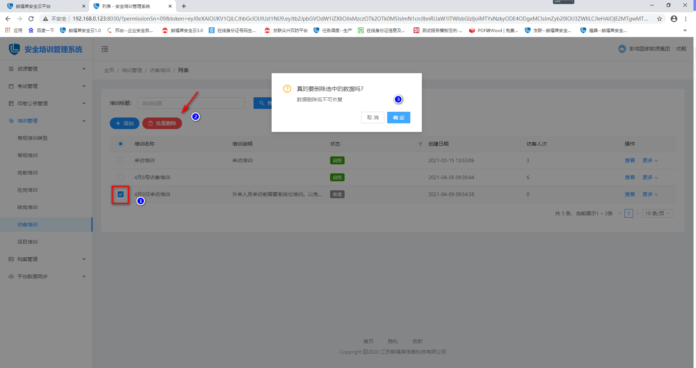
- 点击【确定】，数据删除成功。
- 点击【取消】，取消删除数据。
注：
只有新增的数据才可以删除。

3.4.6.5启用访客培训
- 访客培训页面，选择“状态”为“新增”的数据，点击后面【更多】中的【启用】按钮，启用成功。
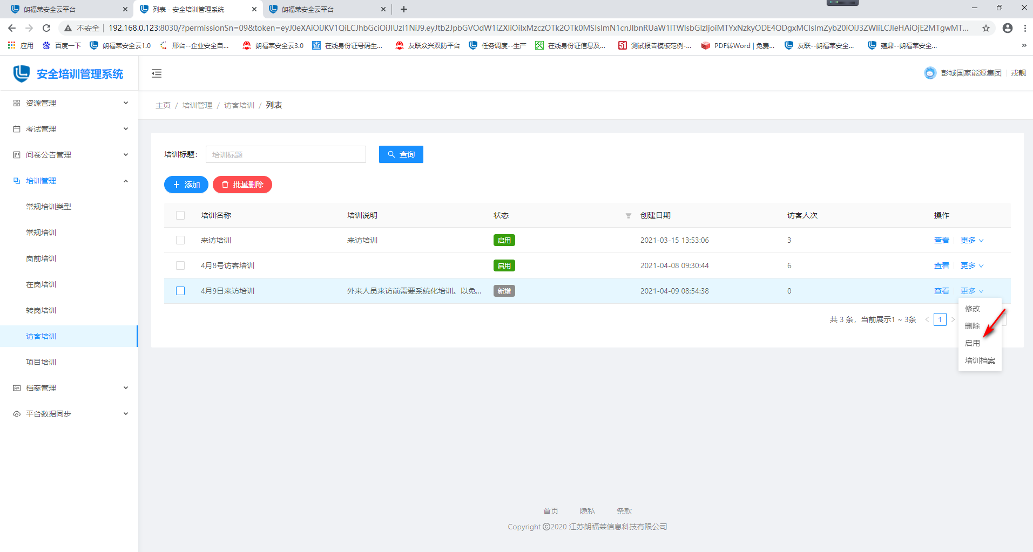

3.4.6.6禁用访客培训
- 访客培训页面，点击数据后面【更多】中的【禁用】按钮，弹出禁用提示页：
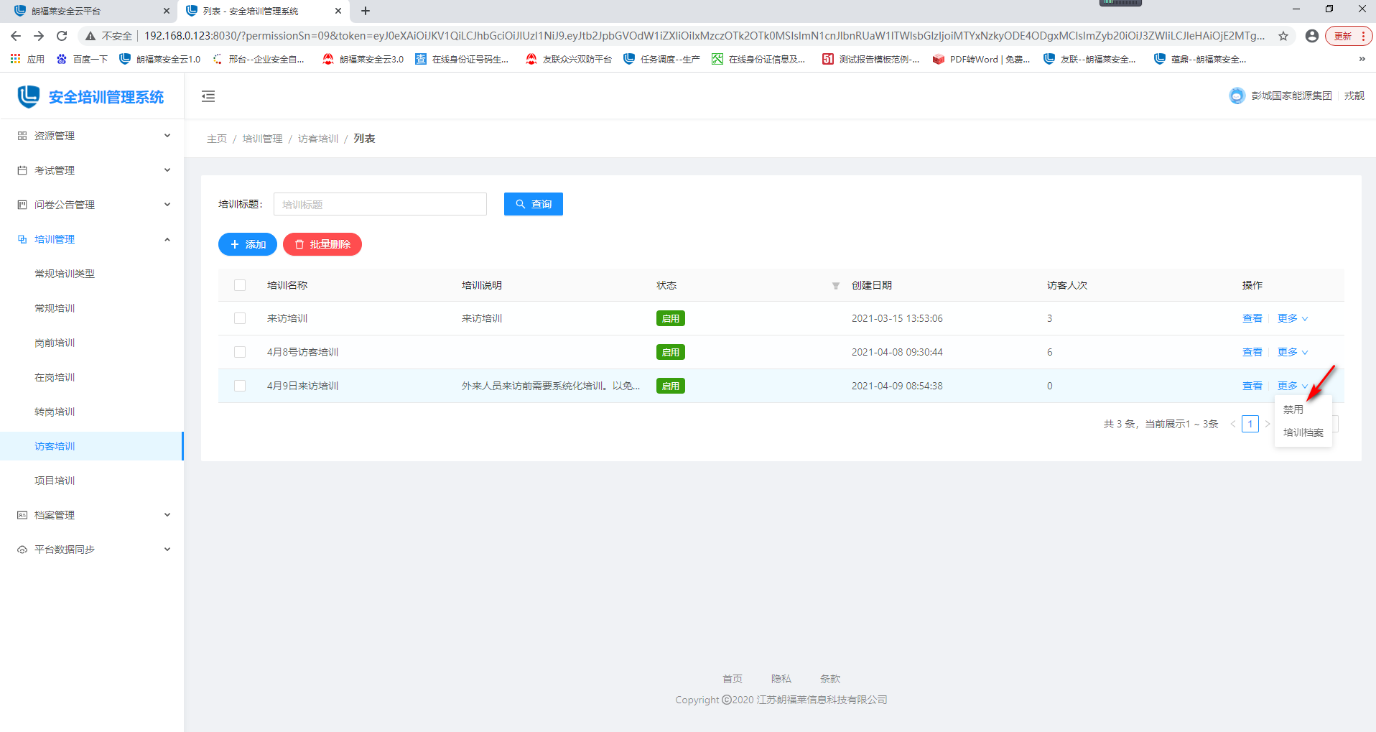

- 点击【确定】，数据禁用成功。
- 点击【取消】，取消禁用。

3.4.6.7查看培训档案
- 访客培训页面，点击数据后面【更多】中的【培训档案】按钮，进入到培训档案查看页面，可以查看详情。
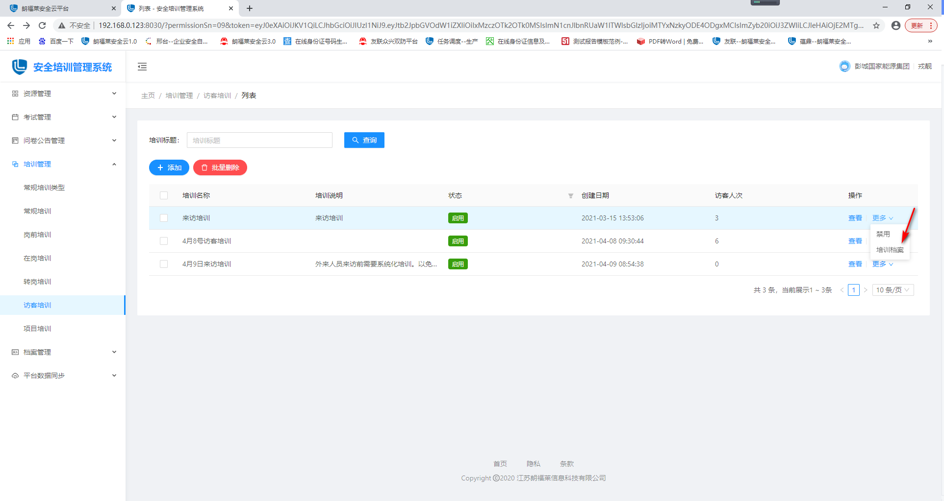

注：
详情页面，查询栏中可以输入查询条件进行筛选查看。
- 点击访客记录，进入访客详情页面，可以查看访客信息。
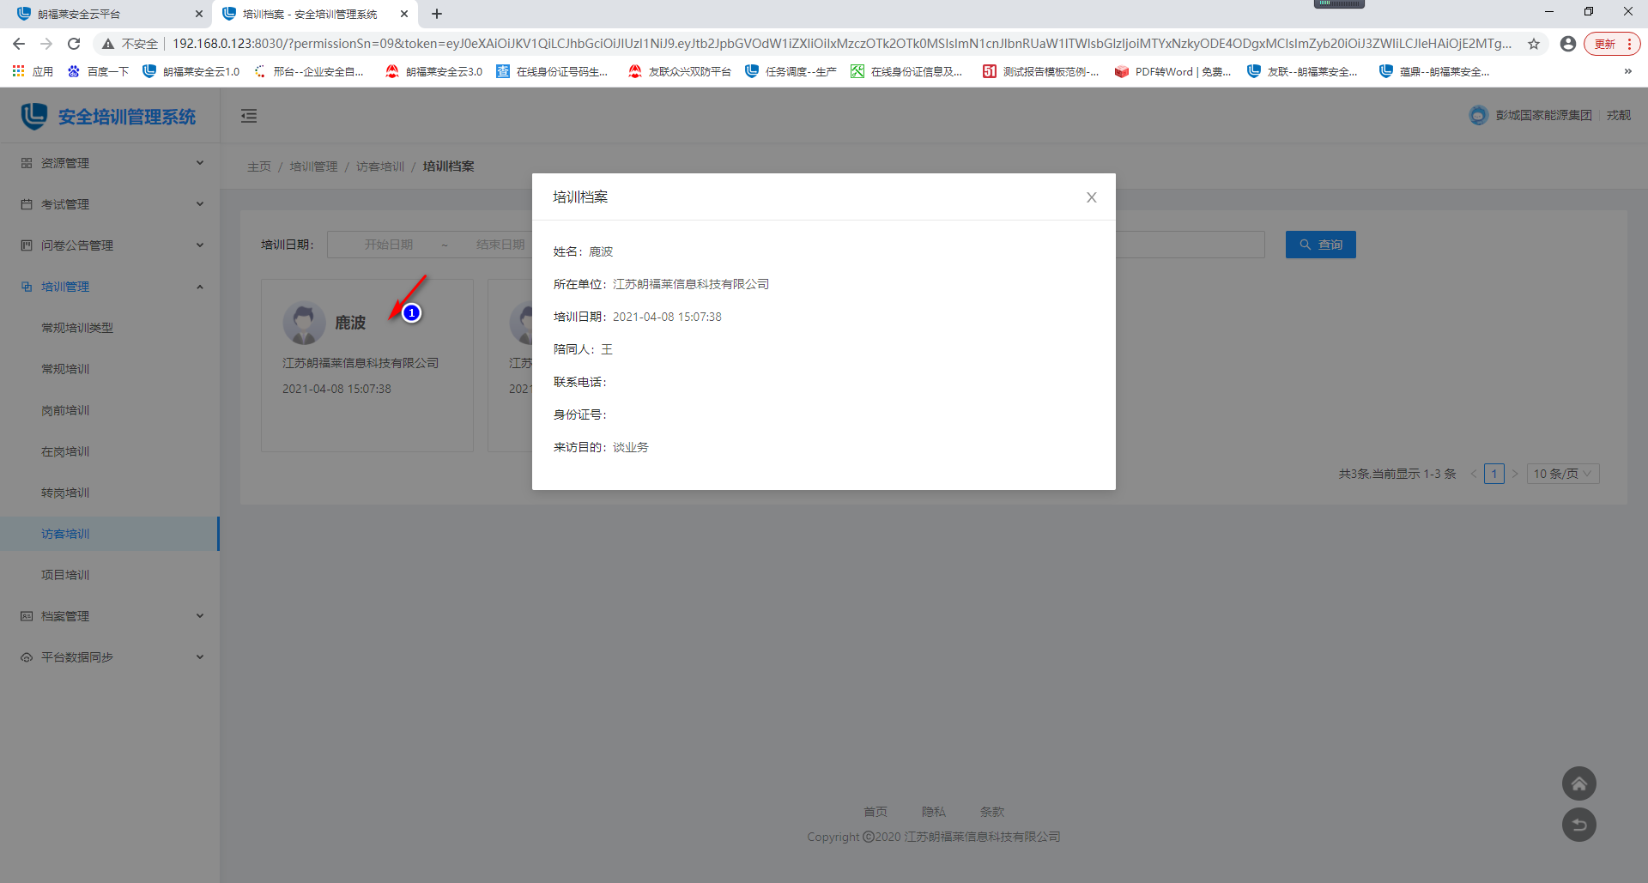

3.4.6.8查询访客培训
1、访客培训页面，查询栏选择好条件之后，点击【查询】，列表中显示查询后的数据。
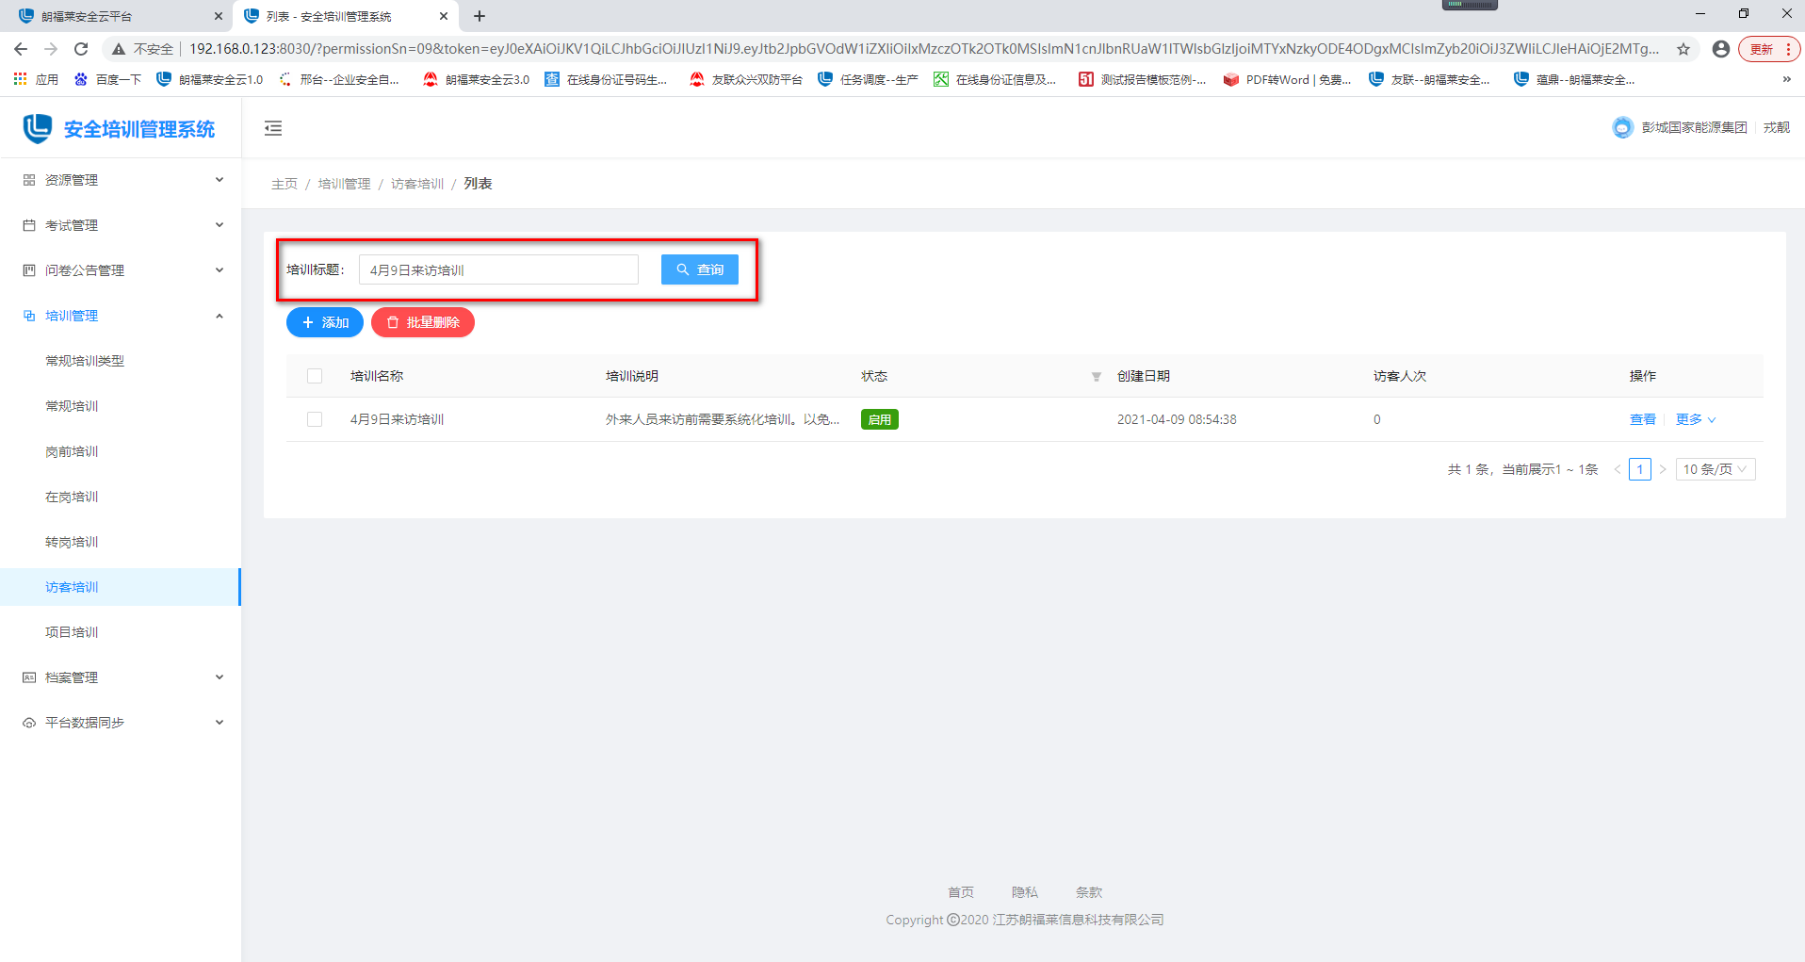

3.4.7项目培训
见步骤3.4.6访客培训

注：
项目培训没有“查看培训档案”功能！！

3.5档案管理

3.5.1一期一档
用户进入安全培训管理系统之后，左侧树展开档案管理，点击【一期一档】，进入到一期一档页面。
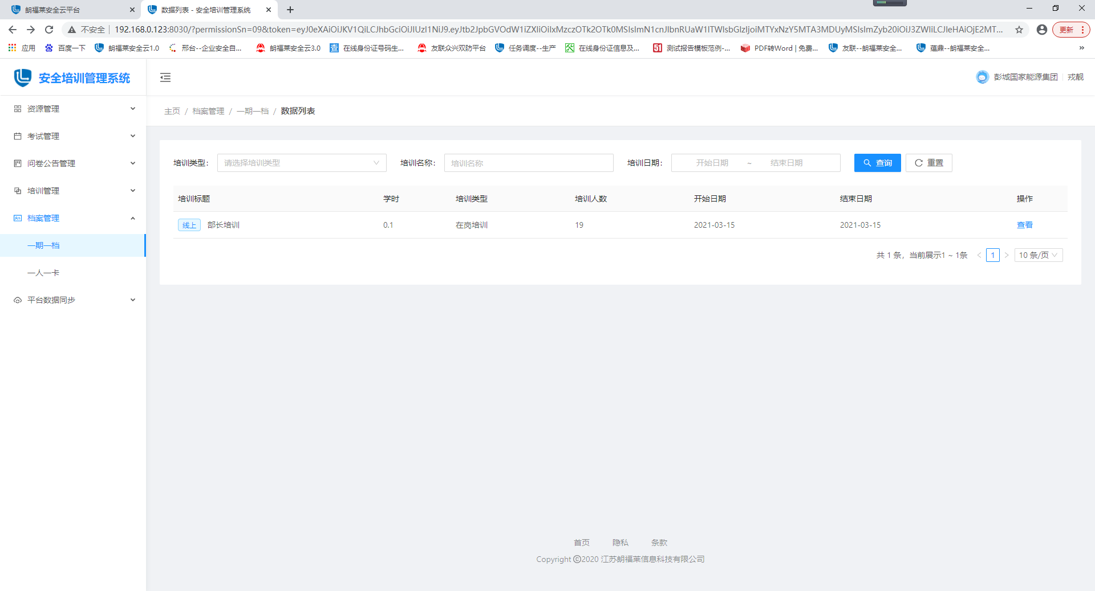
注：
该模块的数据来自于“常规培训”、“岗前培训”、“在岗培训”、“转岗培训”，培训结束日期到了之后，会自动生成一期一档。

3.5.1.1查看
- 一期一档页面，点击数据后面的【查看】按钮，进入到查看页面，可以查看详情。
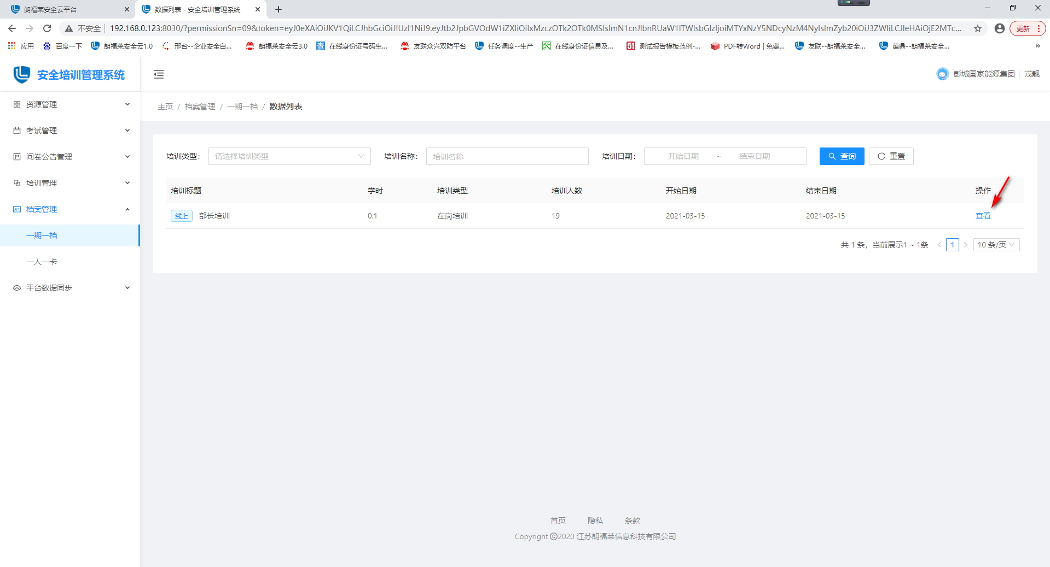
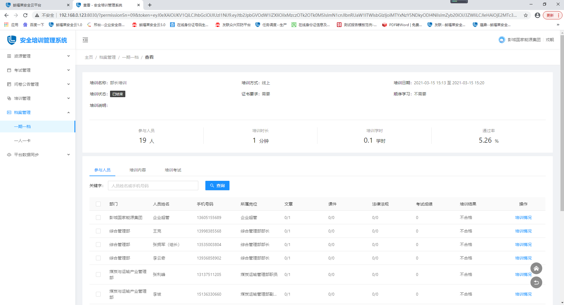
注：
点击【培训情况】按钮，进入到培训详情页面，可以查看具体数据。
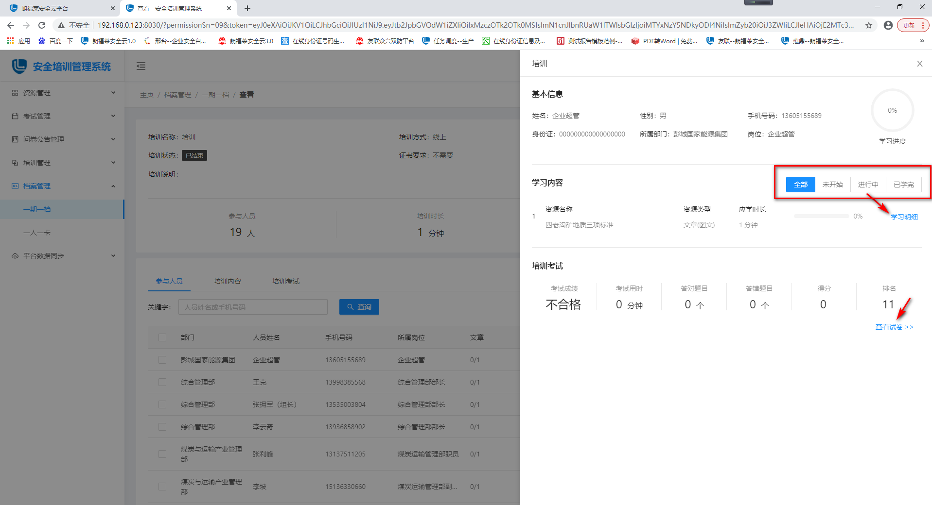
查看页面，查询栏中输入人员姓名或手机号码，点击查询，列表显示查询后的数据。

3.5.1.2查询
- 一期一档页面，查询栏中，选择好查询条件之后，点击【查询】，列表显示查询后的数据。
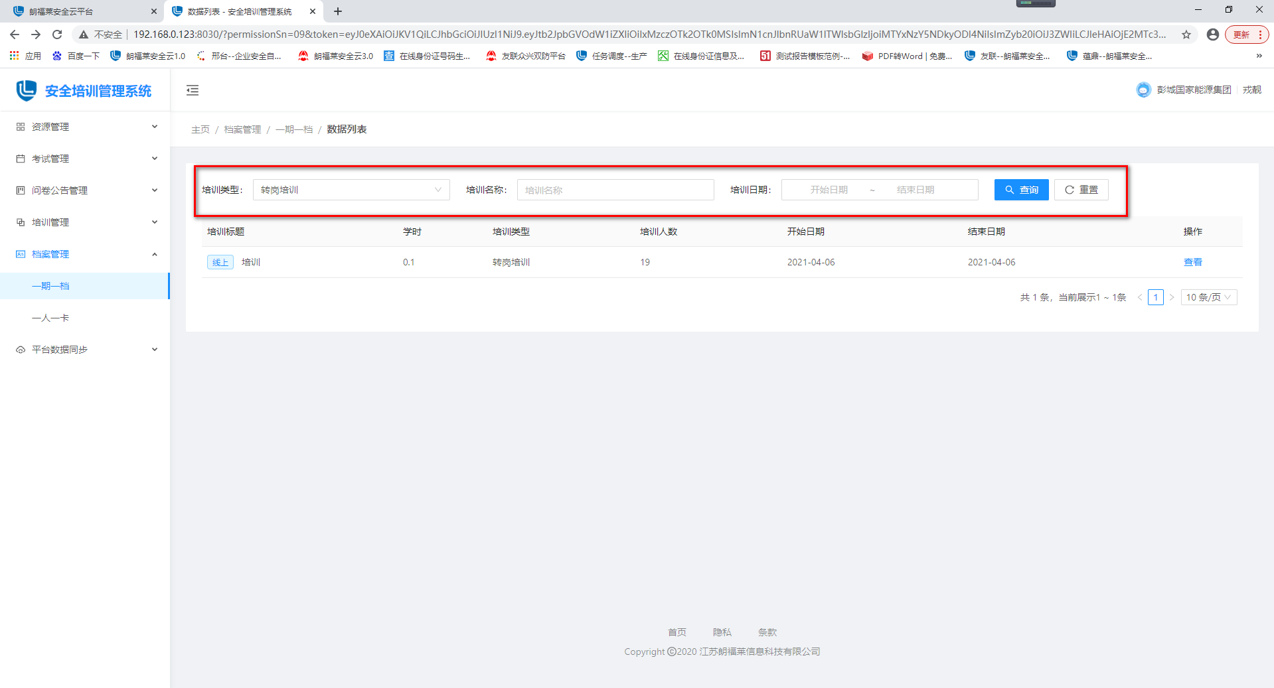
2、点击【重置】按钮，查询栏中的查询条件恢复的默认状态。

3.5.2一人一卡
用户进入安全培训管理系统之后，左侧树展开档案管理，点击【一人一卡】，进入到一人一卡页面。
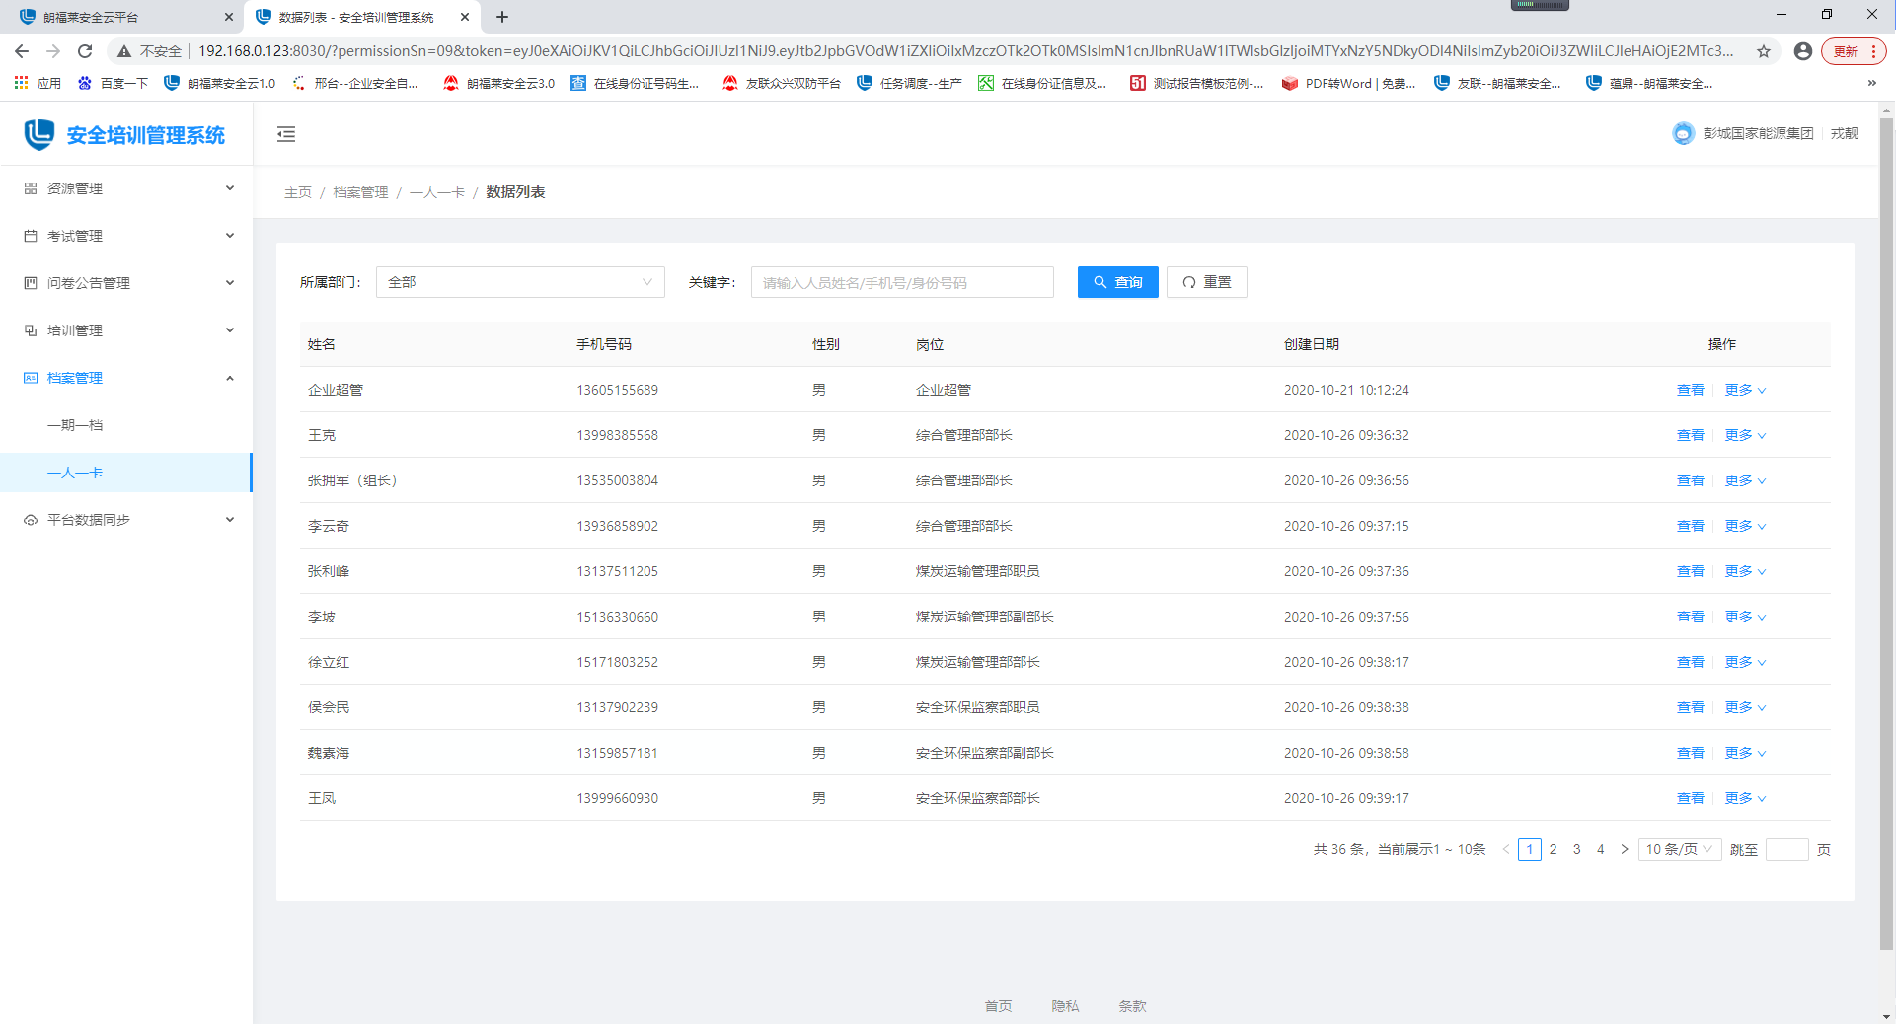

3.5.2.1维护一人一卡
- 一人一卡页面，点击数据后面【更多】中的【维护】按钮，进入到维护页面。
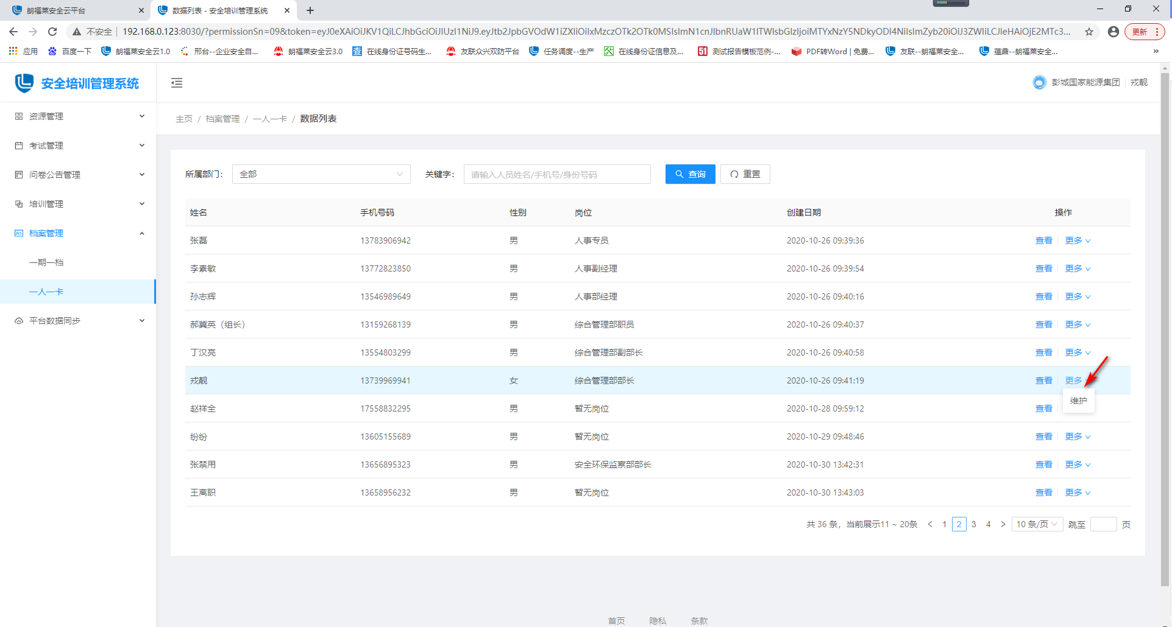

- 切换到“工作经历”页面，点击【添加】按钮，弹出工作经历添加页面，维护好数据之后，点击【确定】，工作经历添加成功。
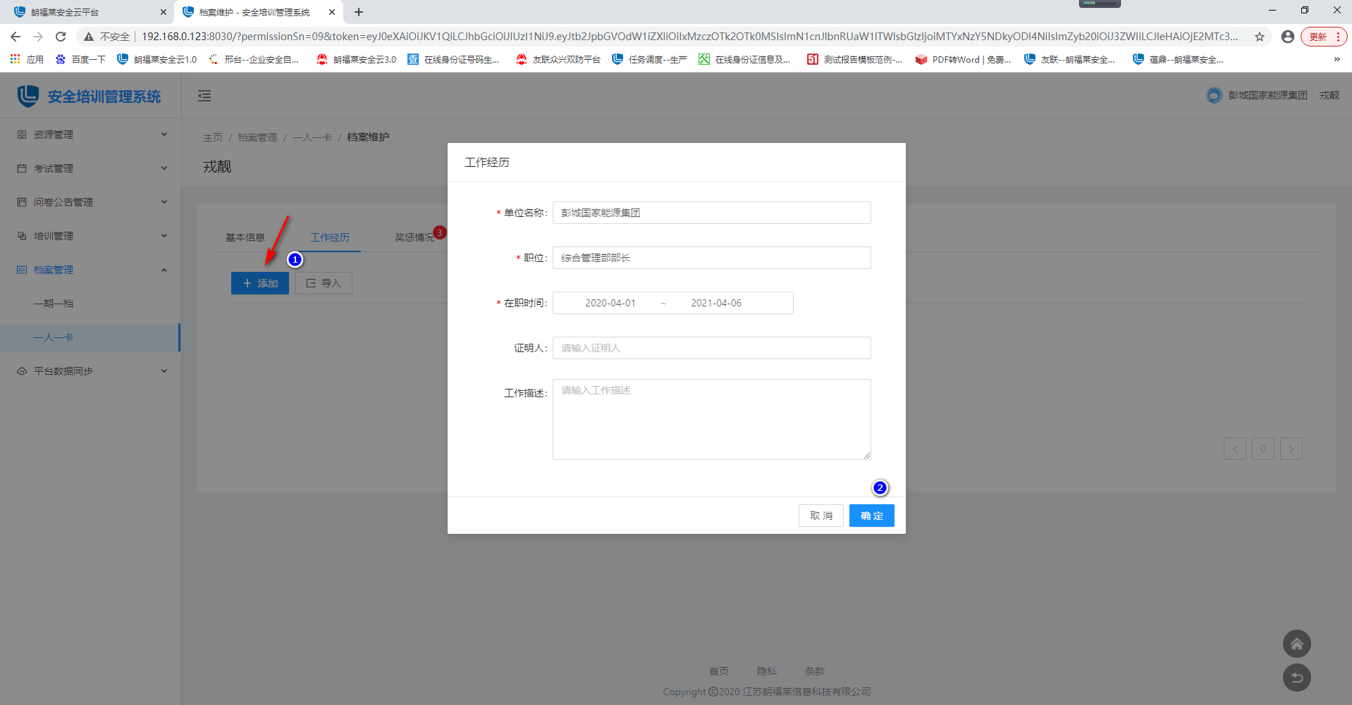
注：
工作经历页面，点击【导入】按钮，下载模板之后，模板填写完毕，选择该模板，点击【确定导入】，工作经历导入成功。
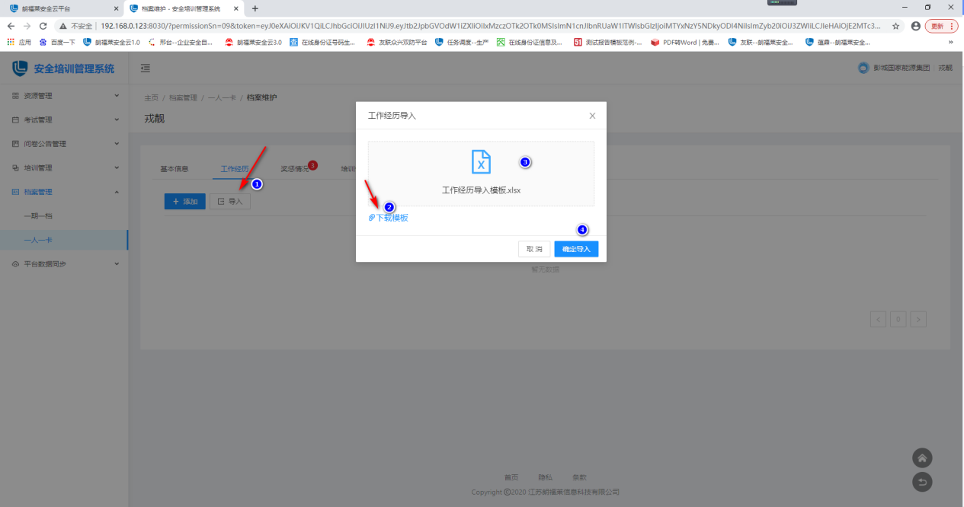

- 切换到“奖惩情况”页面，点击【添加】按钮，弹出奖惩情况添加页面，维护好数据之后，点击【确定】，奖惩情况添加成功。
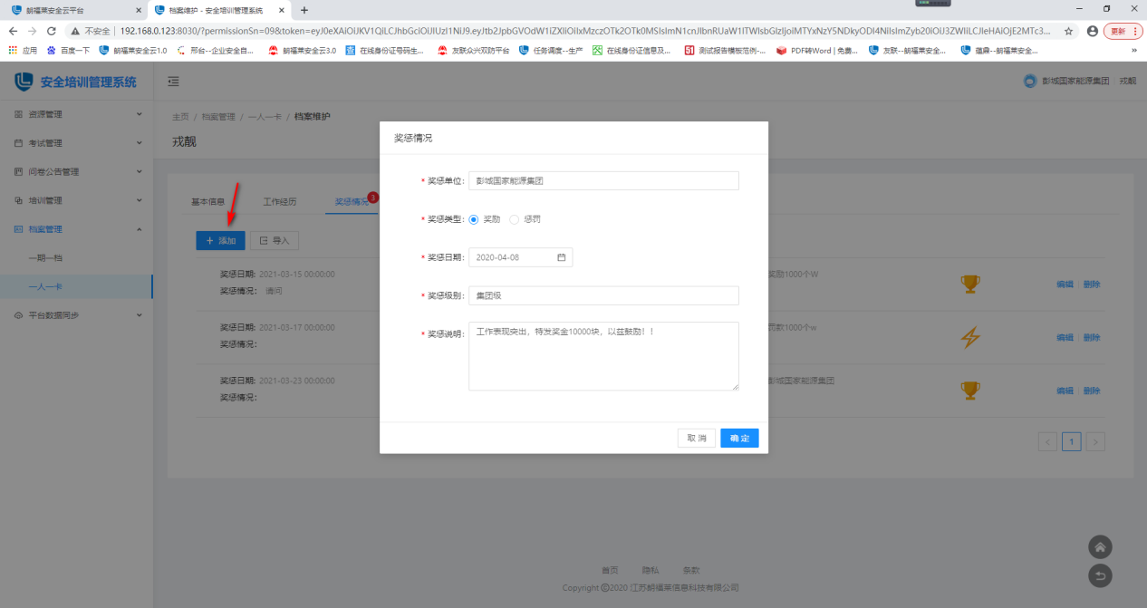
注：
奖惩情况页面，点击【导入】按钮，下载模板之后，模板填写完毕，选择该模板，点击【确定导入】，奖惩情况导入成功。
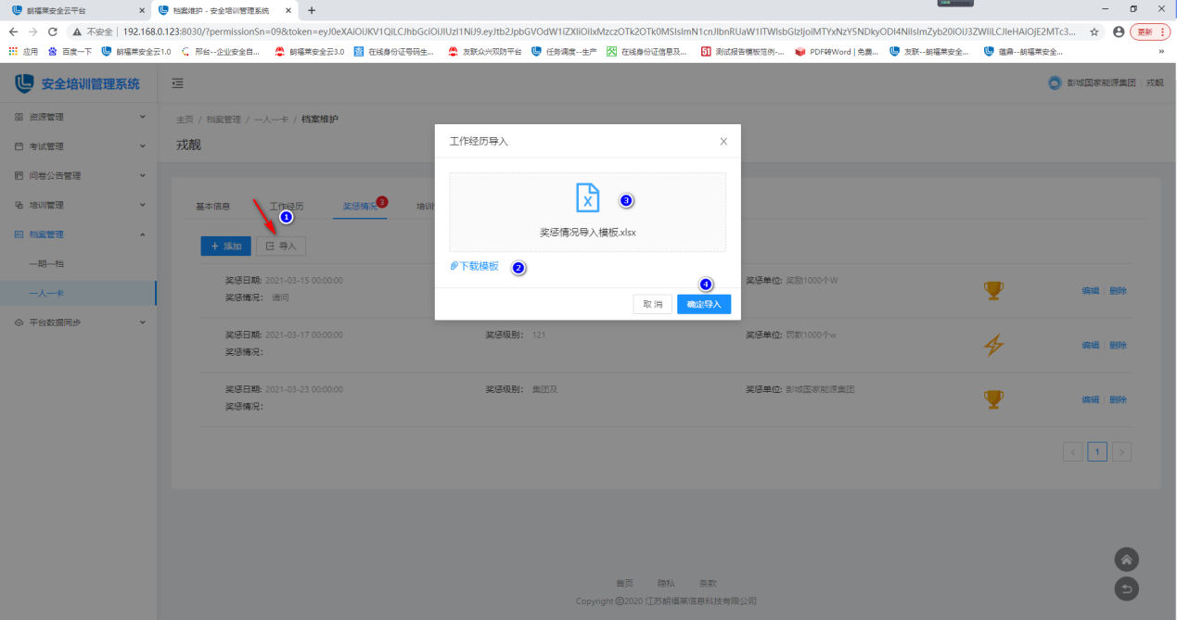
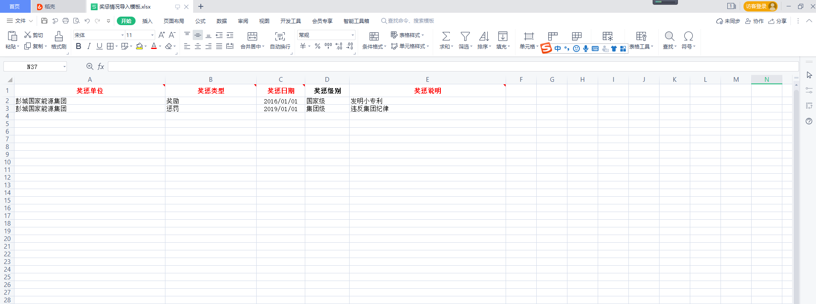
- 切换到“培训情况”页面，该页面仅供查看，数据来源于“常规培训”、“岗前培训”、“在岗培训”、“转岗培训”，培训结束之后，会自动生成培训记录。
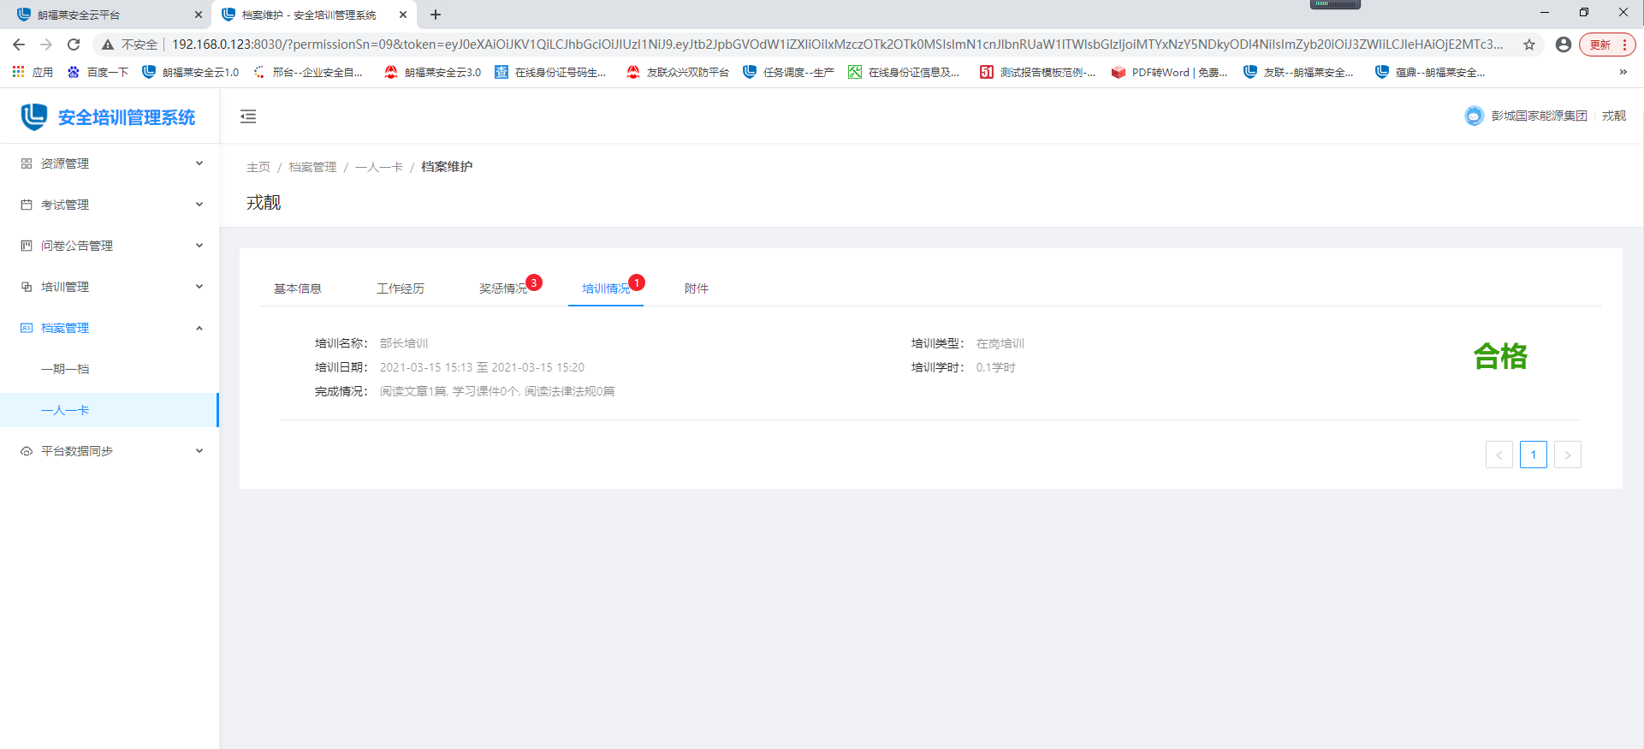
- 切换到“附件”页面，点击【添加】按钮，进入到附件添加页面，维护好数据之后，点击【确定】，附件添加成功。
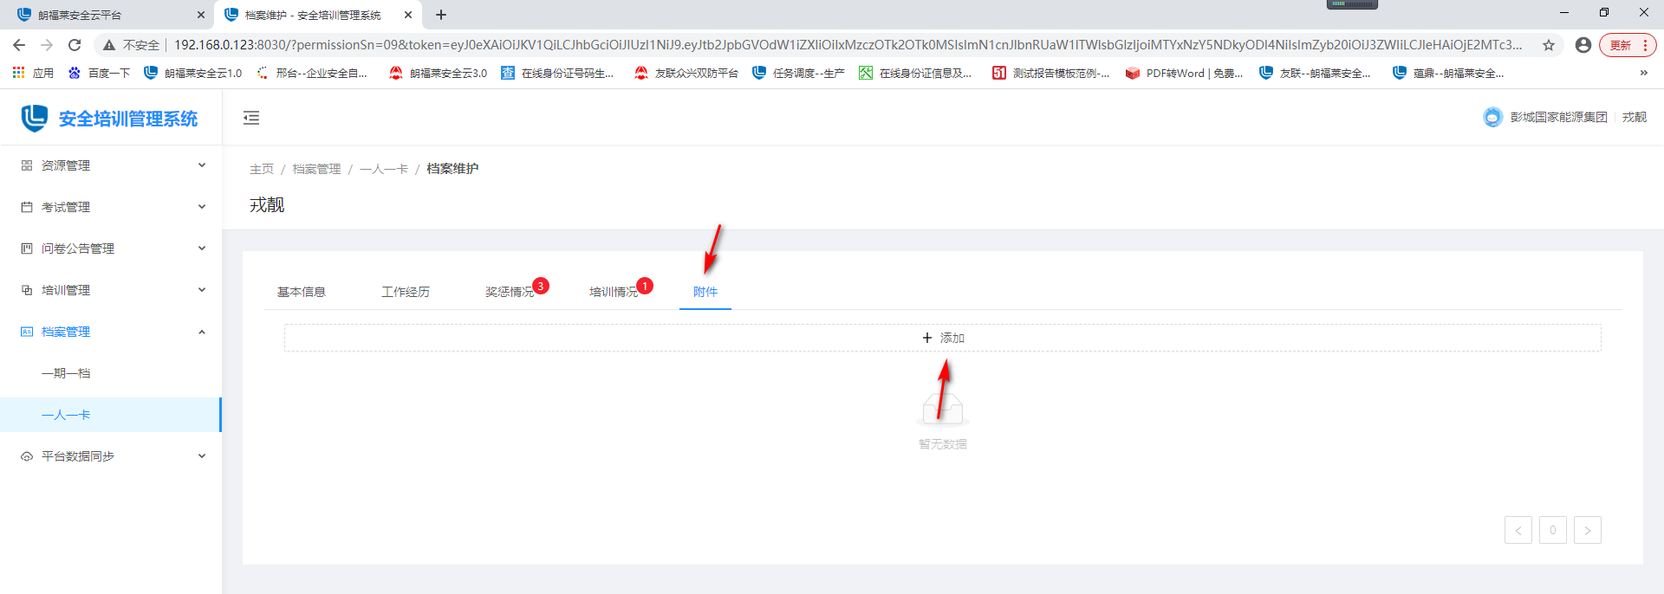

3.5.2.2查看一人一卡
- 一人一卡页面，点击【查看】按钮，进入到查看页面，可以查看详情。
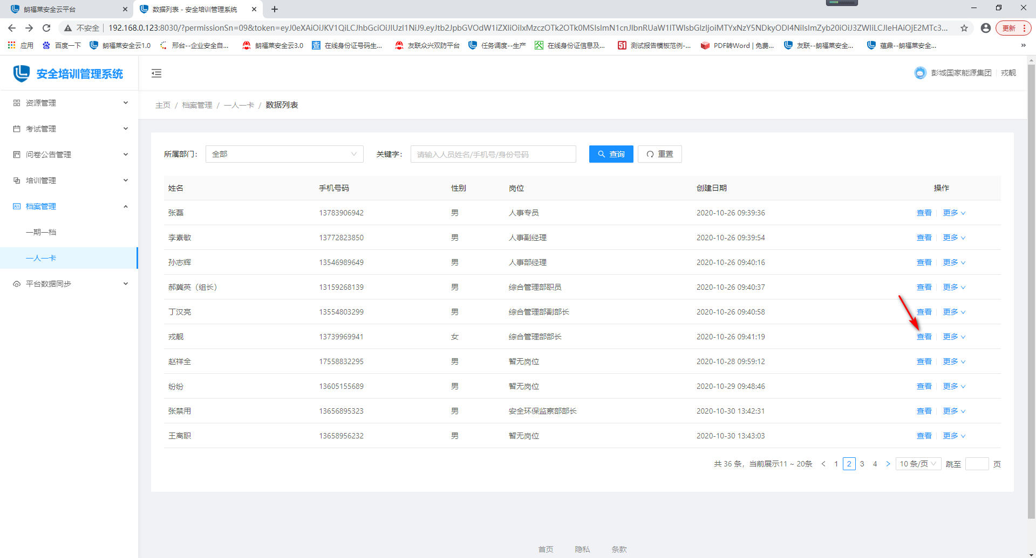
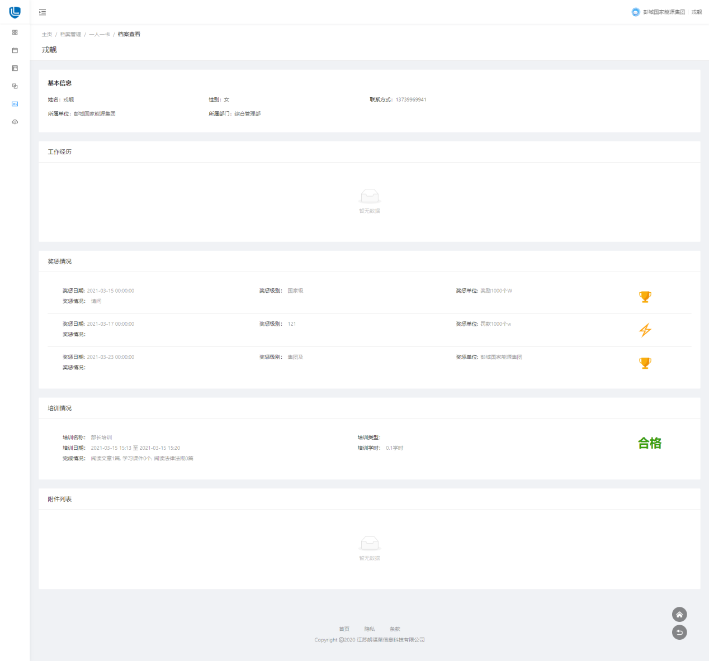

3.5.2.3查询一人一卡
- 一人一卡页面，查询栏中，选择好查询条件之后，点击【查询】，列表显示查询后的数据。
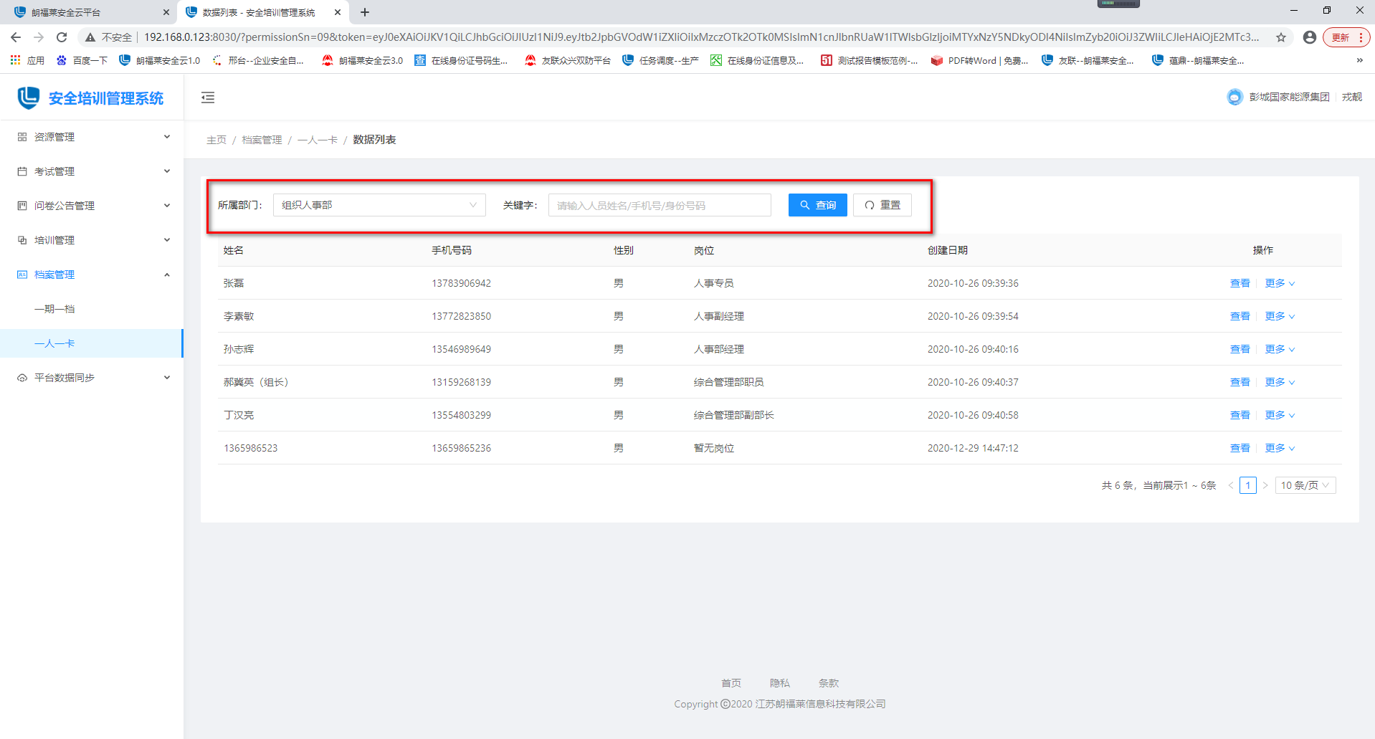
2、点击【重置】按钮，查询栏中的查询条件恢复的默认状态。

3.6平台数据同步

3.6.1法律法规
用户进入安全培训管理系统之后，左侧树展开平台数据同步，点击【法律法规】，进入到法律法规页面。
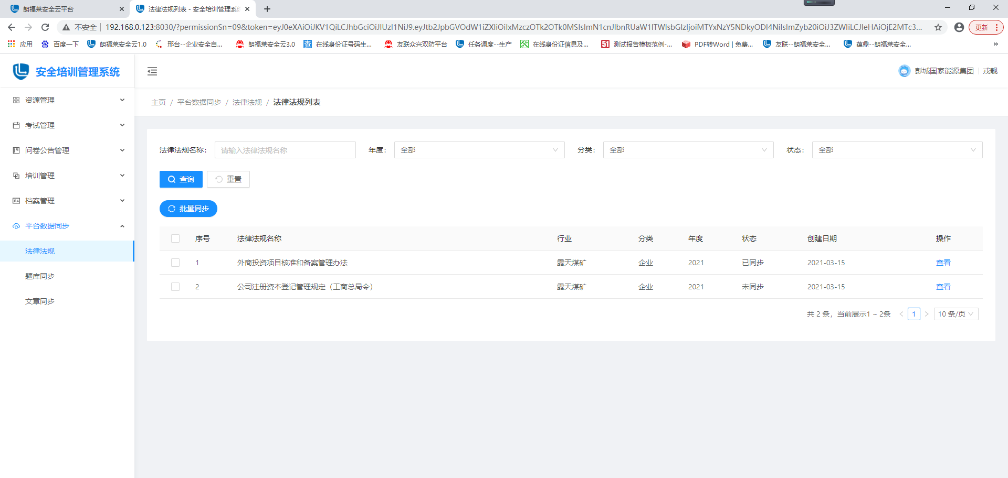

3.6.1.1批量同步
- 法律法规页面，列表中勾选需要同步的数据，点击【批量同步】按钮，批量同步成功，“资源管理→法律法规”模块，可以查看引用的数据。
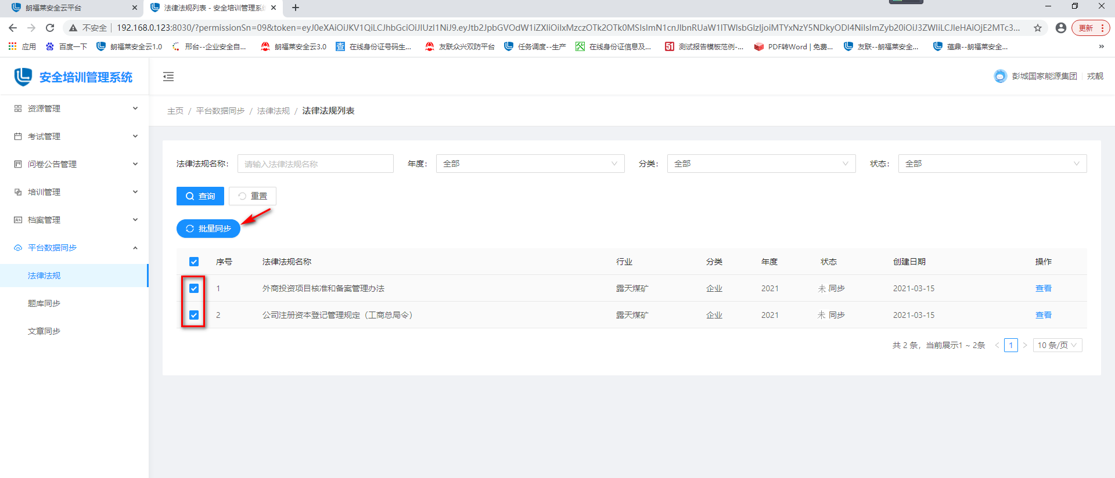

3.6.1.2查看法律法规
- 法律法规页面，点击数据后面的【查看】按钮，进入到查看页面，可以查看详情。
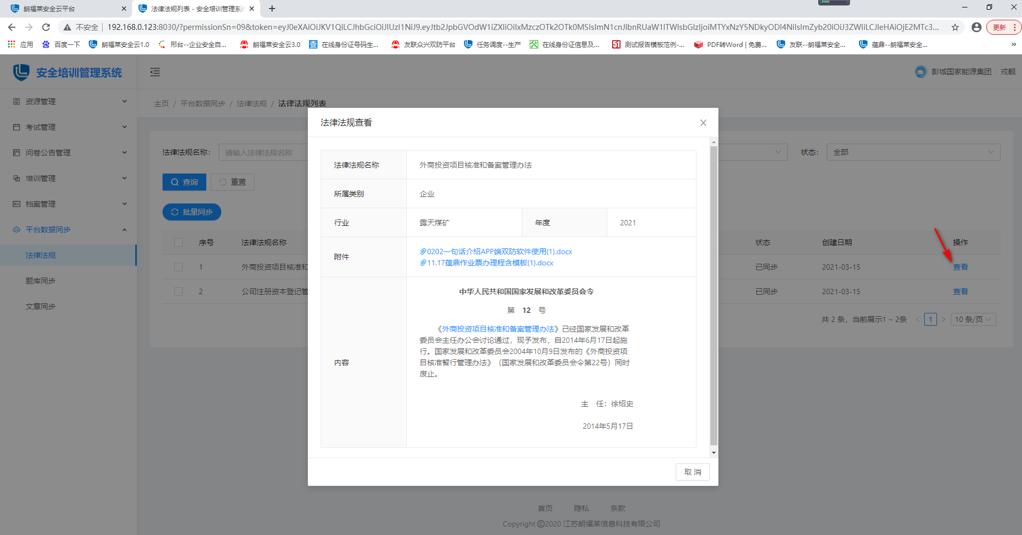

3.6.1.3查询法律法规
- 法律法规页面，查询栏中输入查询添加，点击【查询】，列表中显示查询结果。
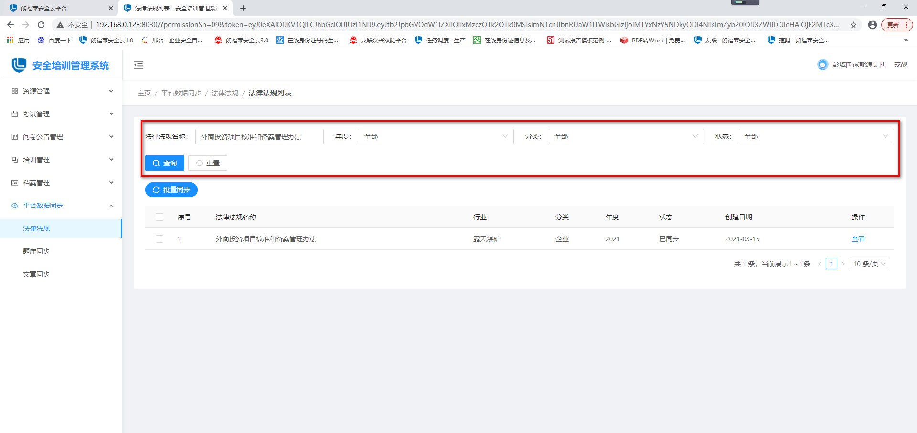
2、点击【重置】按钮，查询栏中的查询条件恢复的默认状态。

3.6.2题库同步
用户进入安全培训管理系统之后，左侧树展开平台数据同步，点击【题库同步】，进入到题库同步页面。
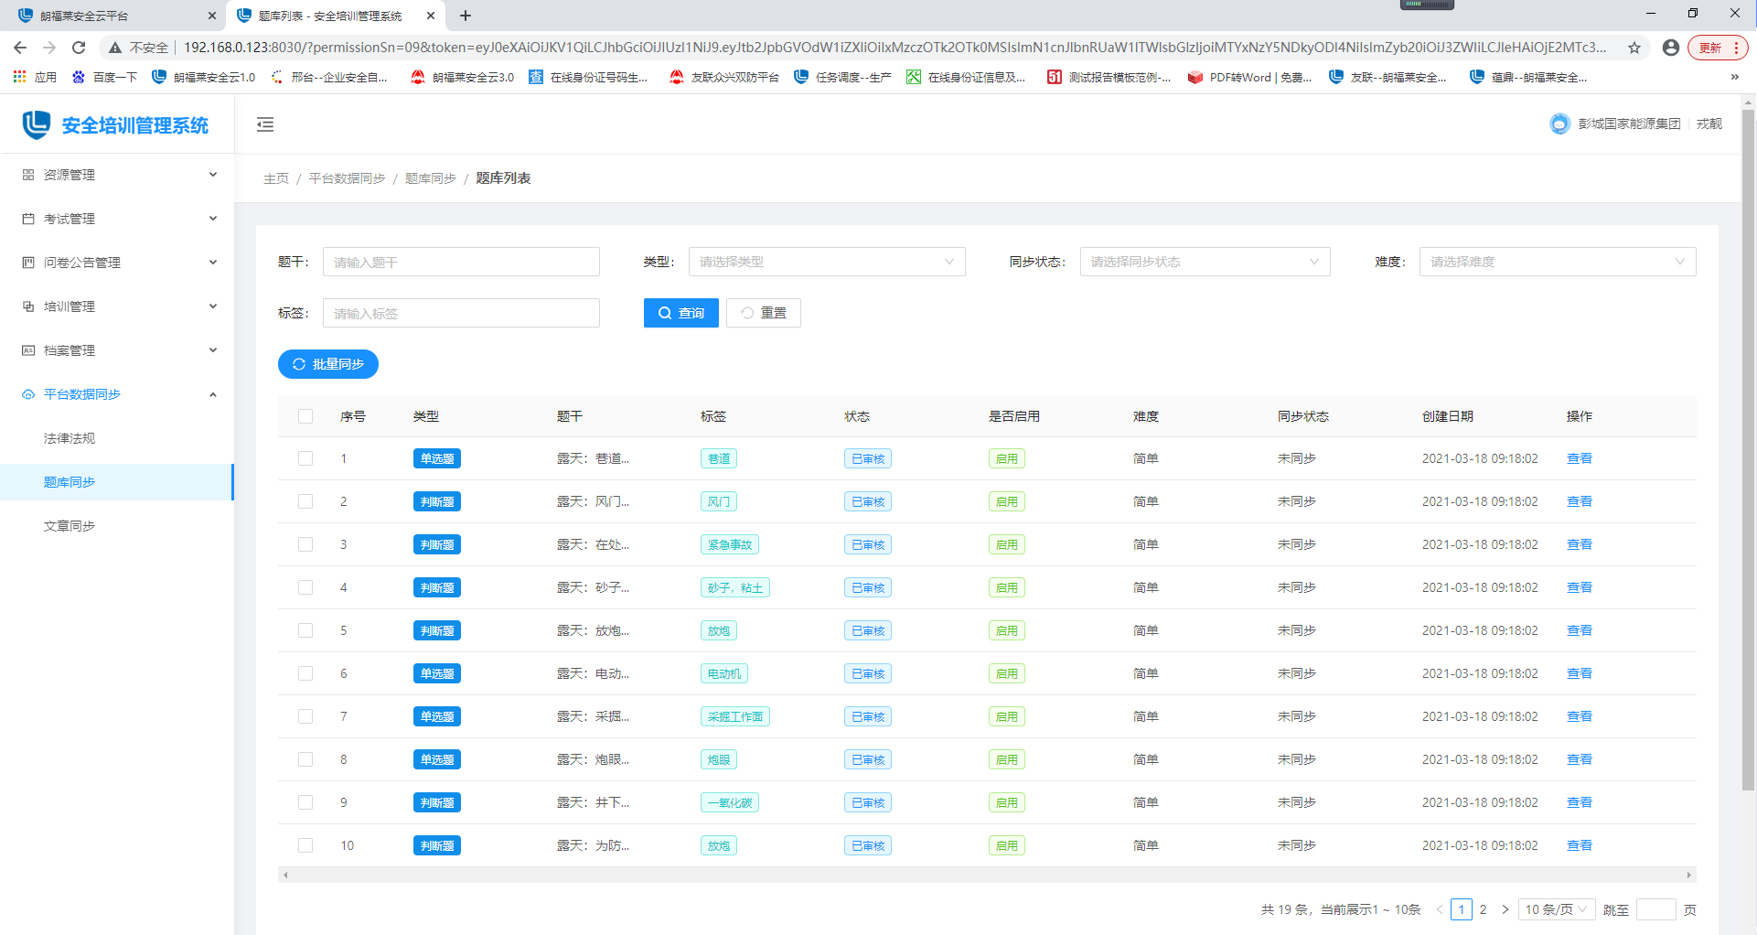

3.6.2.1批量同步
- 题库同步页面，列表中勾选需要同步的数据，点击【批量同步】按钮，数据同步成功。“考试管理→题库管理”模块，可以查看引用的数据。
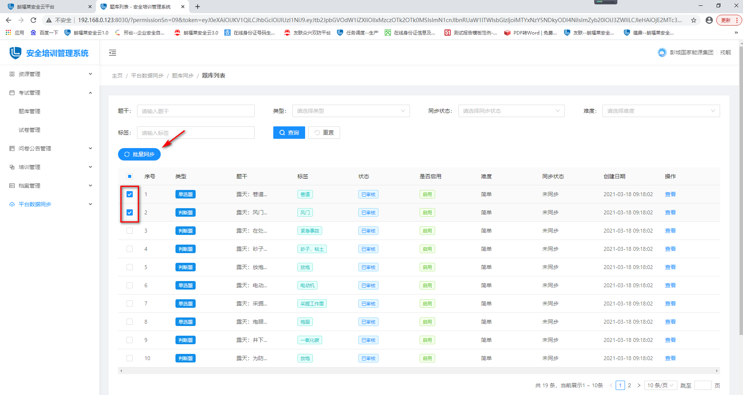

注：
- 引用成功之后，在题库管理中可对该数据进行修改编辑等操作
- 引用成功之后，该题目需要审核通过之后，才能使用。

3.6.2.2查看题目
- 题库同步页面，点击数据后面的【查看】按钮，进入到查看页面，可以查看详情。
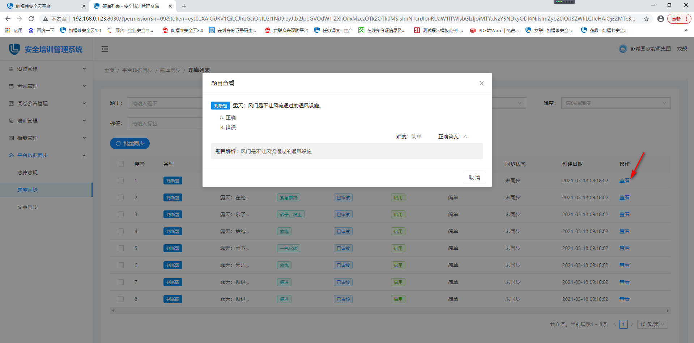

3.6.2.3查询题目
- 法律法规页面，查询栏中输入查询添加，点击【查询】，列表中显示查询结果。
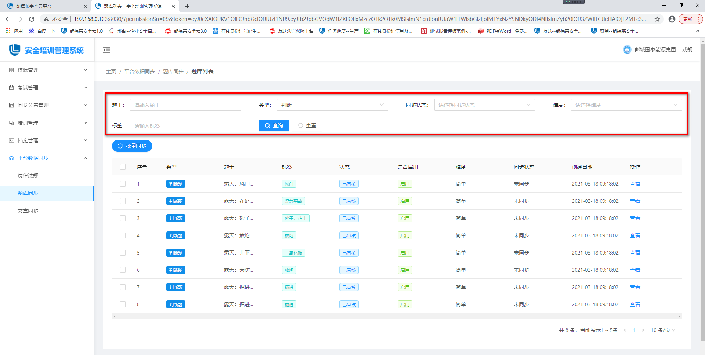
- 点击【重置】按钮，查询栏中的查询条件恢复的默认状态。

3.6.3文章同步
用户进入安全培训管理系统之后，左侧树展开平台数据同步，点击【文章同步】，进入到文章同步页面。
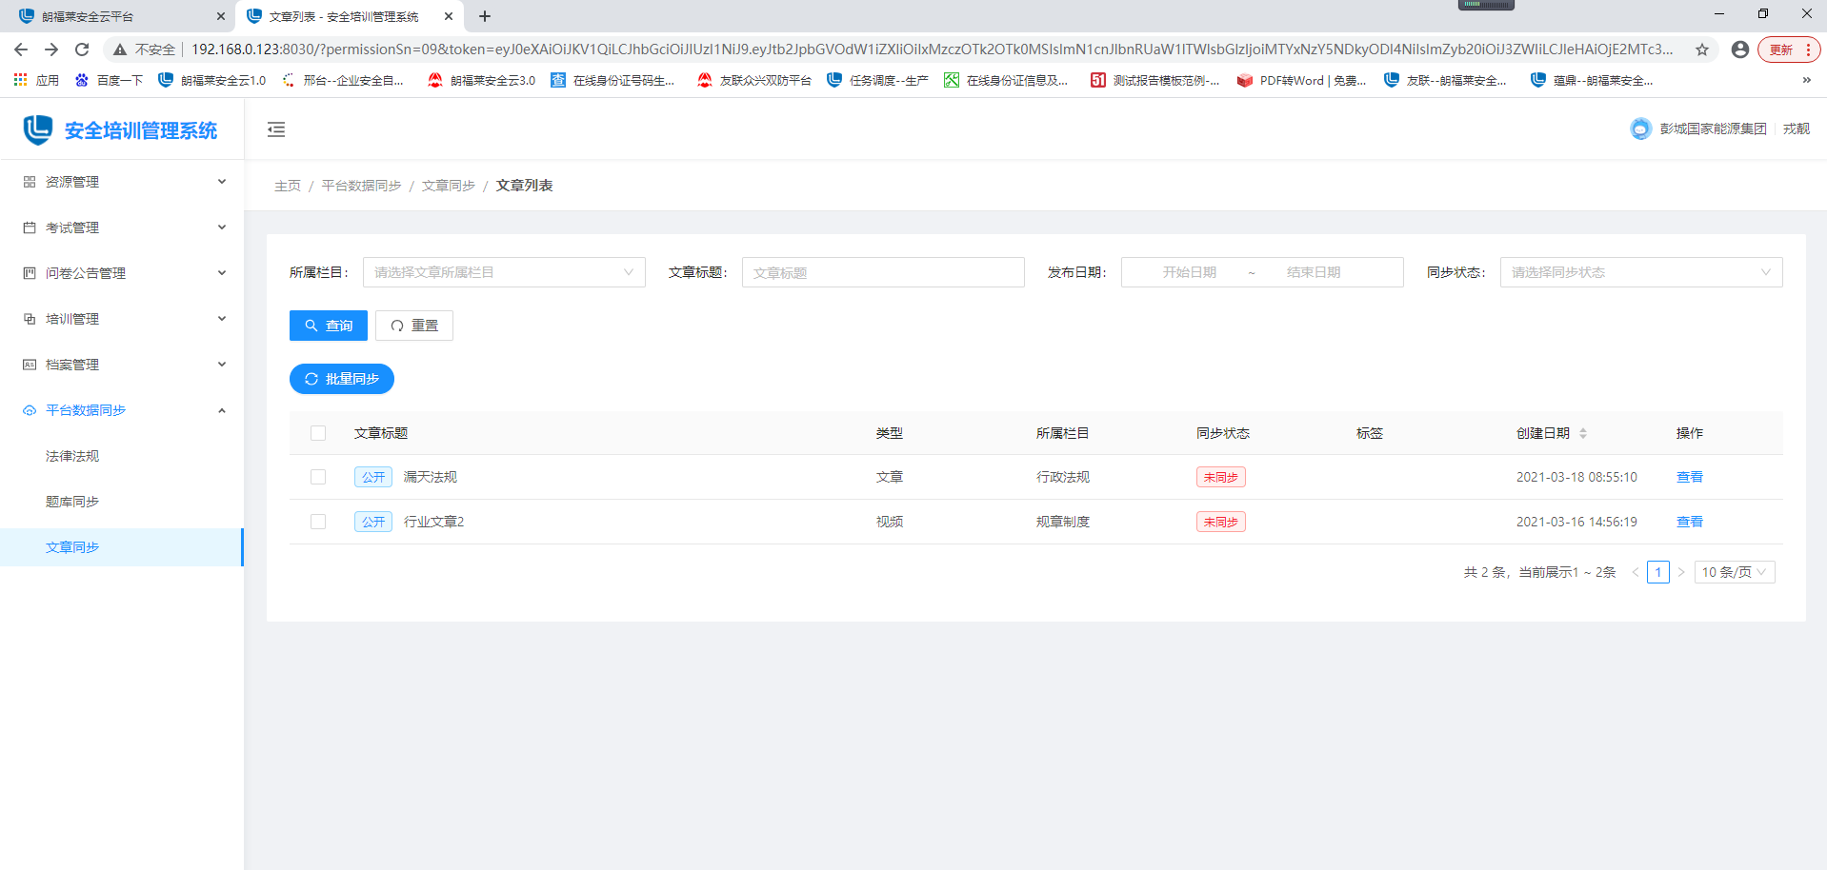

3.6.3.1批量同步
- 文章同步页面，列表中勾选需要同步的数据，点击【批量同步】按钮，数据同步成功。“资源管理→文章管理”模块，可以查看引用的数据。
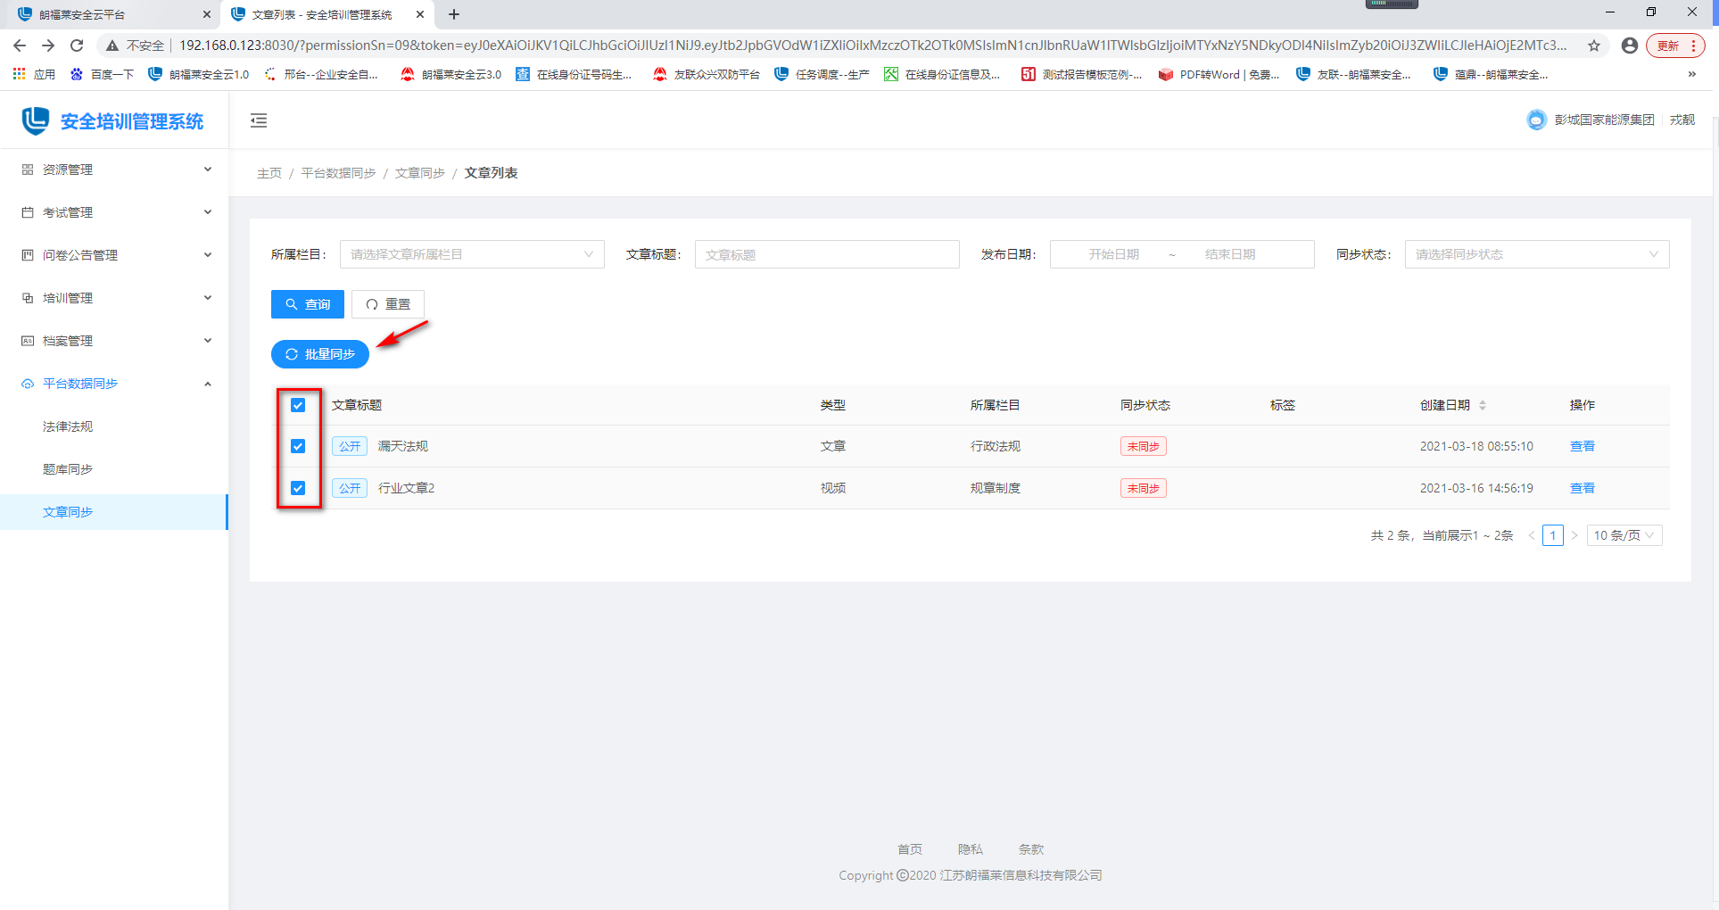

3.6.3.2查看文章
- 文章同步页面，点击数据后面的【查看】按钮，进入到查看页面，可以查看详情。
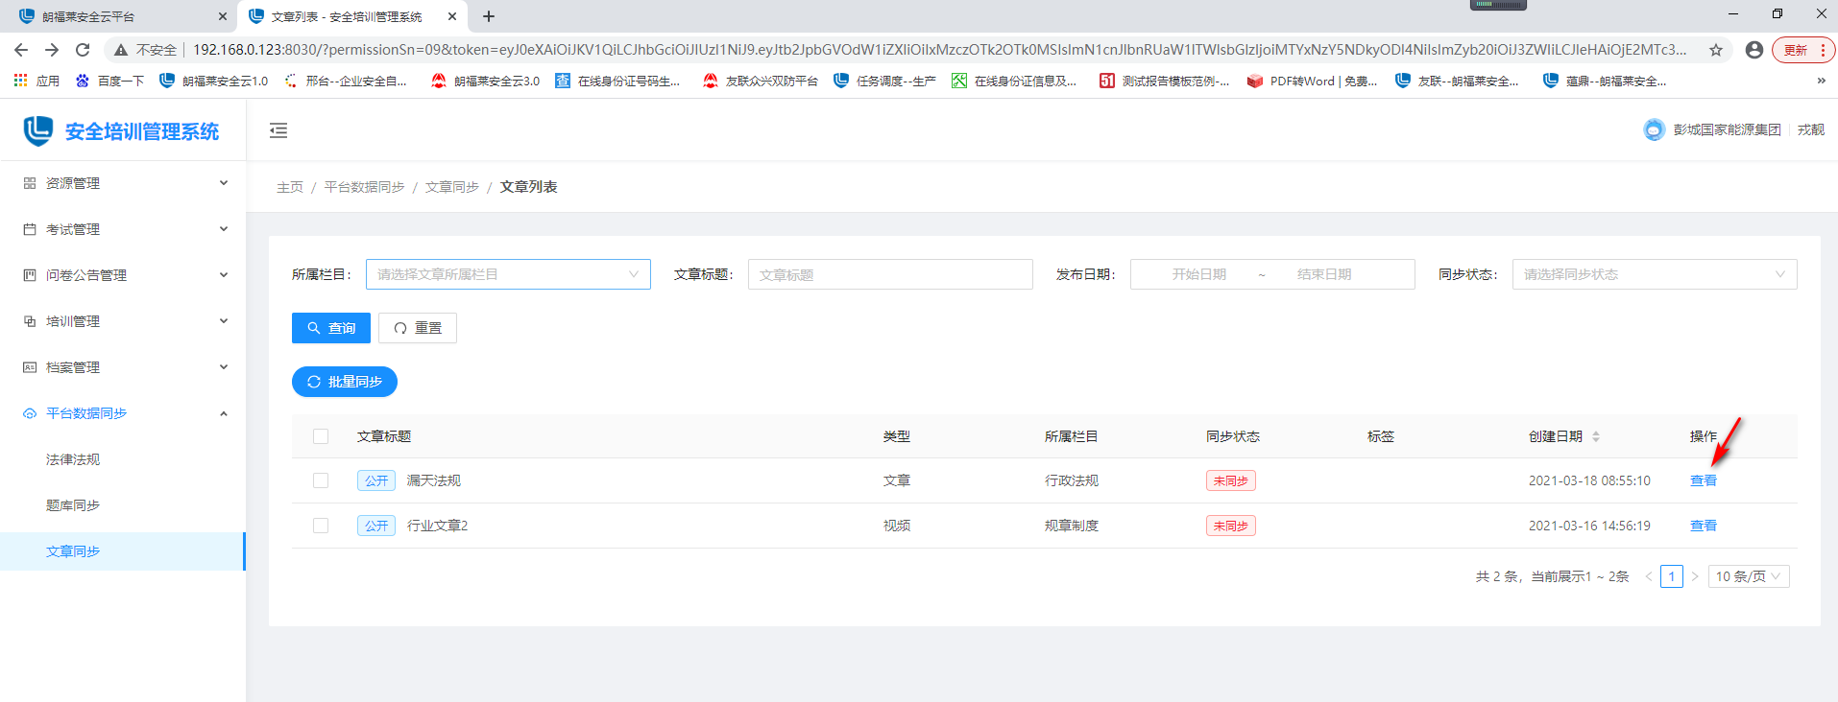

3.6.3.3查询文章
- 文章同步页面，查询栏中输入查询添加，点击【查询】，列表中显示查询结果。
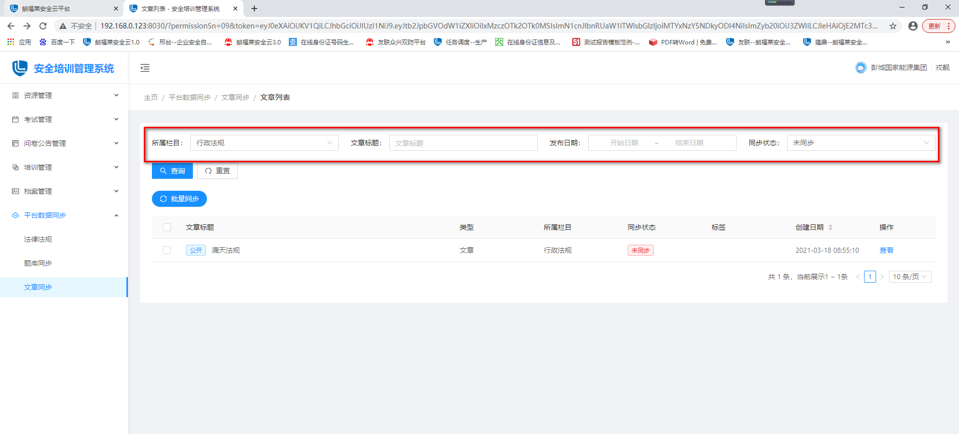
- 点击【重置】按钮，查询栏中的查询条件恢复的默认状态。

3.7积分排名

3.7.1用户排名
用户进入安全培训管理系统之后，左侧树展开积分排名，点击【用户排名】，进入到用户排名页面。

3.7.1.1查询排名
用户排名页面，查询栏中选择排名日期、排名类型之后，点击【查询】，列表中显示查询结果。
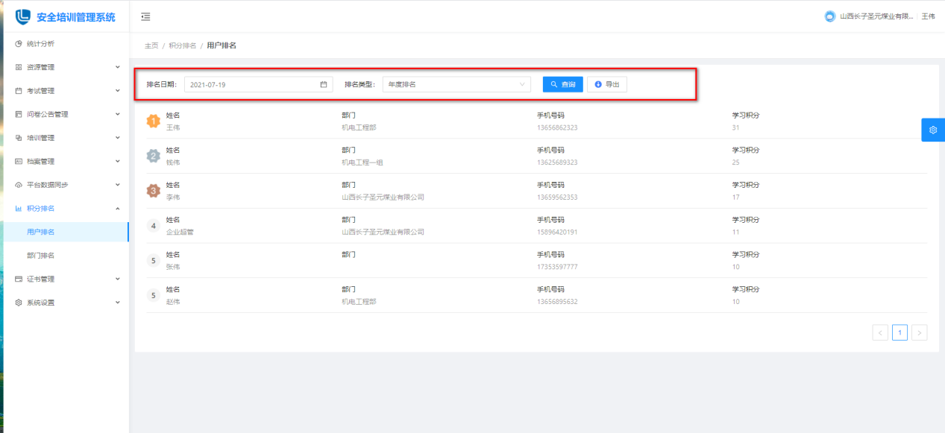
注：
“排名类型”分为“月度排名”、“季度排名”、“年度排名”。

3.7.1.2导出排名
用户排名页面，查询栏中选择排名日期、排名类型之后，点击【查询】，列表中显示查询结果，点击【导出】，导出相关数据。
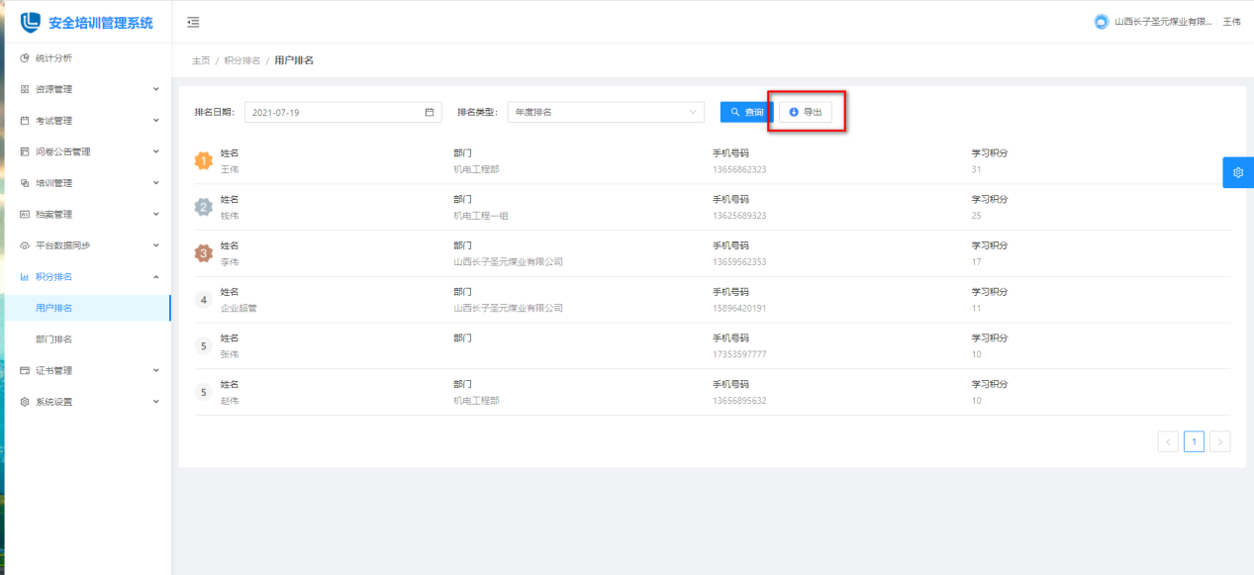

3.7.2部门排名
用户进入安全培训管理系统之后，左侧树展开积分排名，点击【部门排名】，进入到部门排名页面。

3.7.2.1查询排名
用户排名页面，查询栏中选择排名日期、排名类型之后，点击【查询】，列表中显示查询结果。
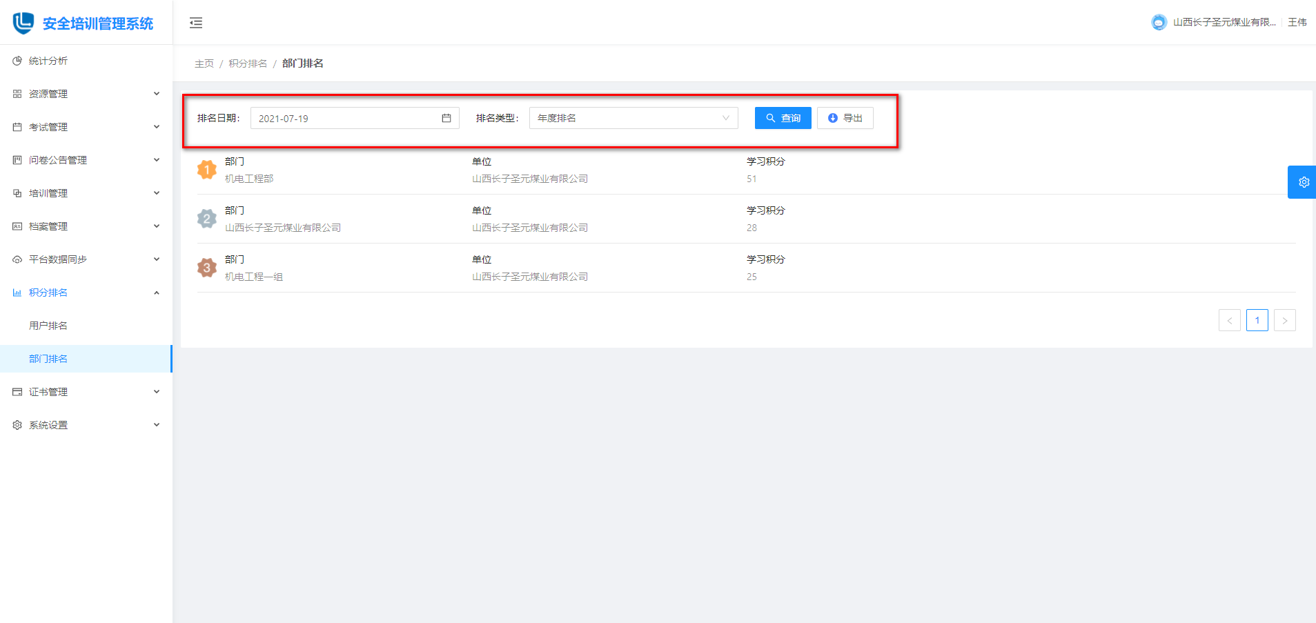

3.7.2.2导出排名
用户排名页面，查询栏中选择排名日期、排名类型之后，点击【查询】，列表中显示查询结果，点击【导出】，导出相关数据。
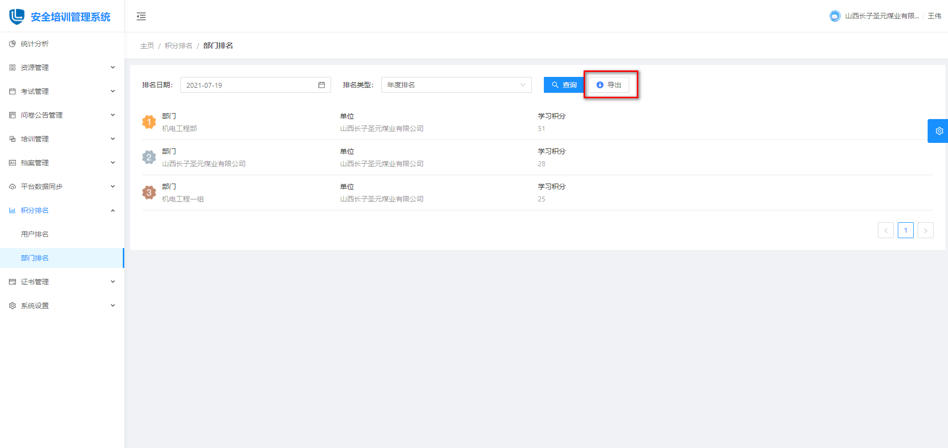

3.8证书管理

3.8.1类型管理
用户进入安全培训管理系统之后，左侧树展开证书管理，点击【类型管理】，进入到类型管理页面。

3.8.1.1添加
类型管理页面，点击【添加】按钮，进入到添加页面，维护好数据之后，点击【提交】，证书名称添加成功。
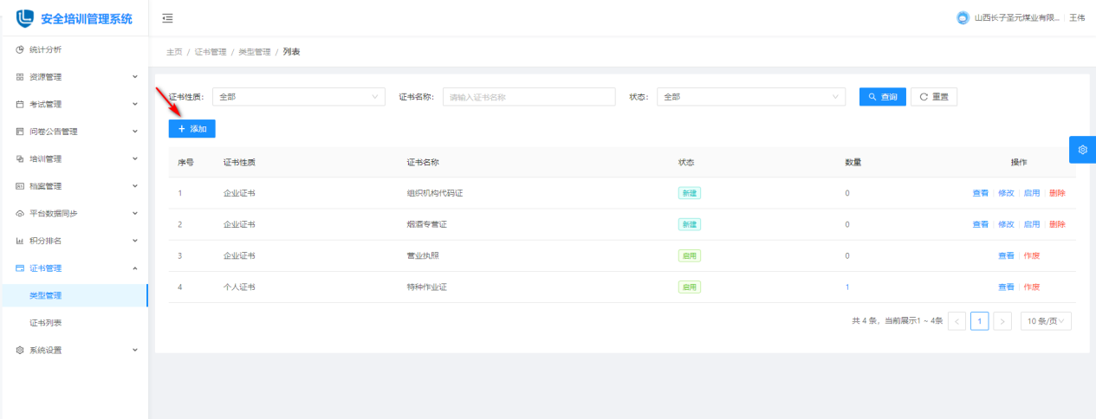

注：
“证书性质”包括“企业证书”、“个人证书”；
“证书属性”，根据实际情况自行选择；
“预警天数”默认为空，可根据情况进行设置。

3.8.1.2修改
类型管理页面，点击数据后面的【修改】按钮，进入到修改页面，维护好数据之后，点击【提交】，证书名称修改成功。
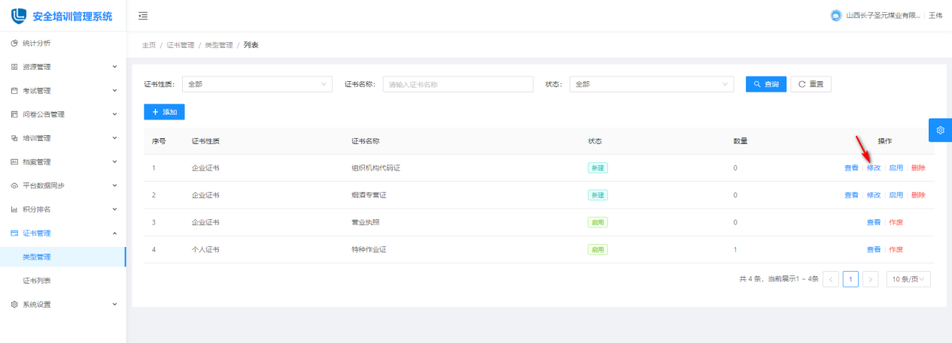
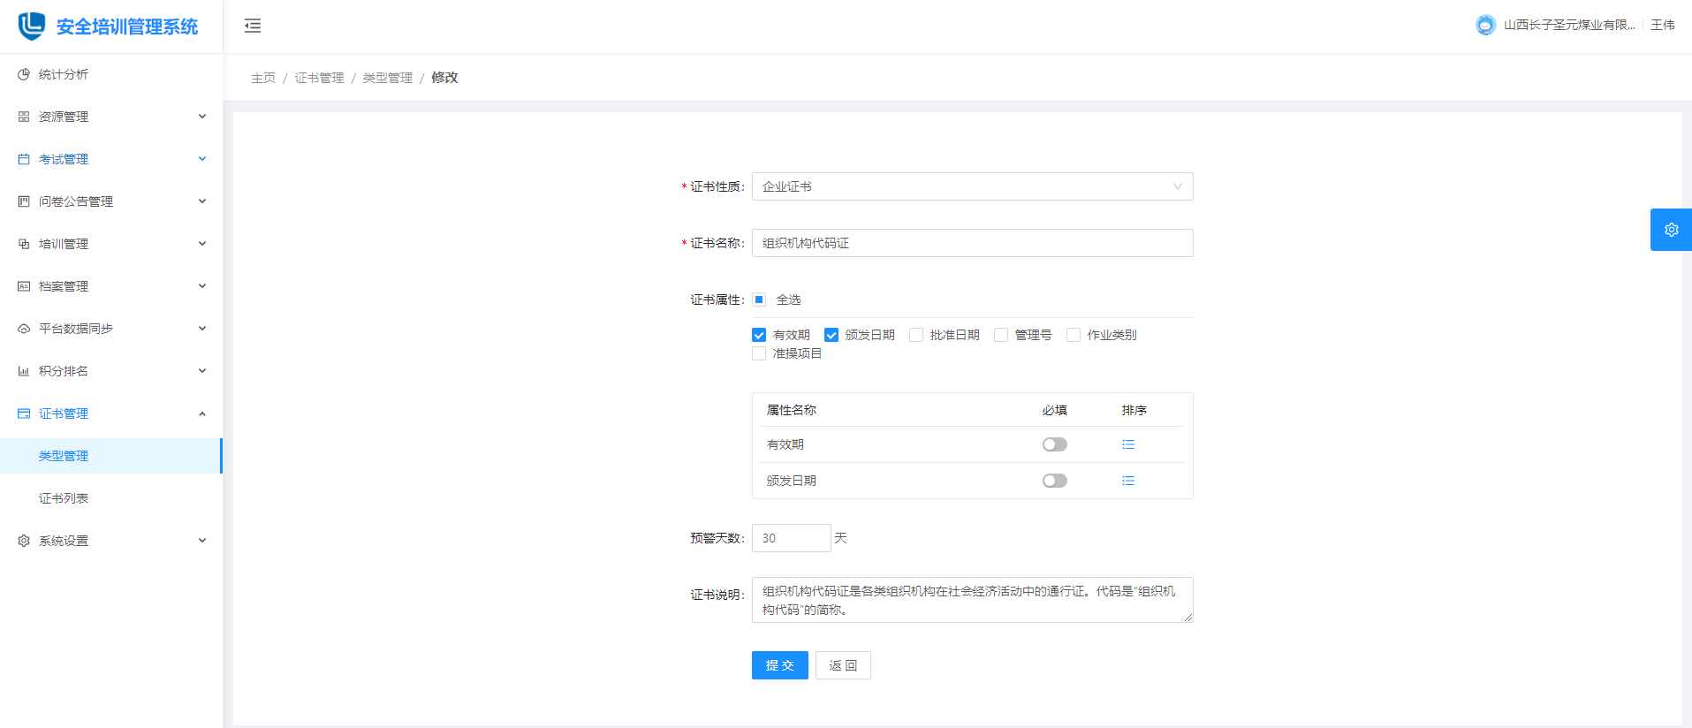

3.8.1.3启用
类型管理页面，点击数据后面的【启用】按钮，数据启用成功。
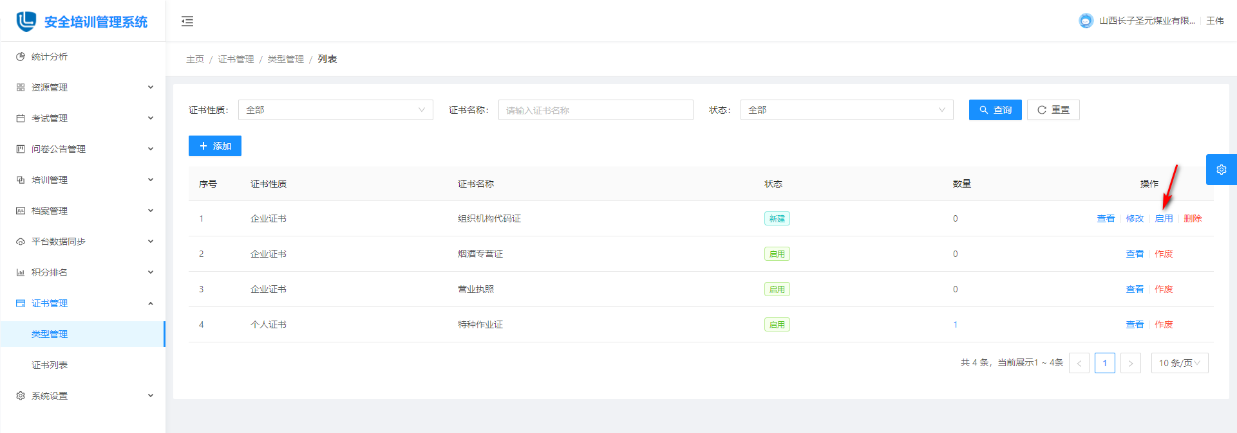
注：
数据在新建或作废的情况下可以启用。

3.1.8.4作废
类型管理页面，点击数据后面的【作废】按钮，数据作废成功。
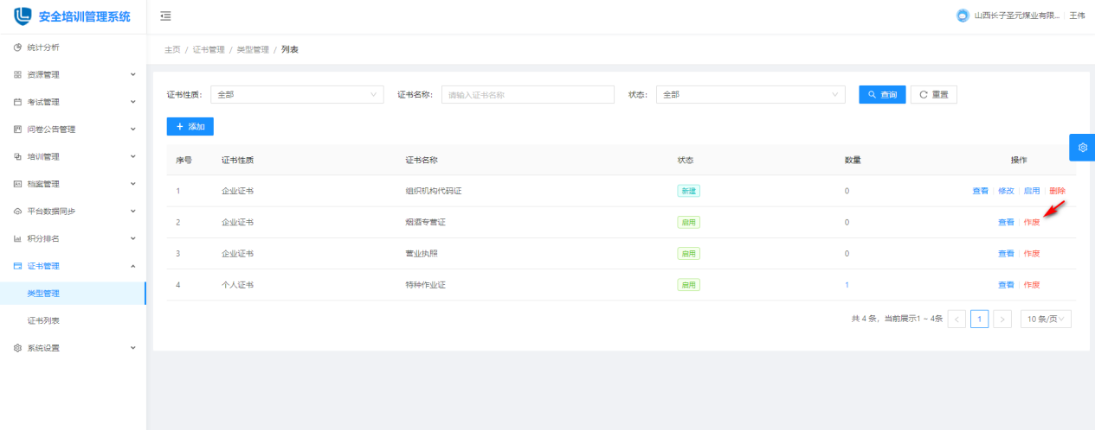
注：
数据在启用的情况下可以作废。

3.1.8.5删除
类型管理页面，点击数据后面的【删除】按钮，弹出删除提示页：
1）点击【是】，数据删除成功。
2）点击【否】，取消删除数据。
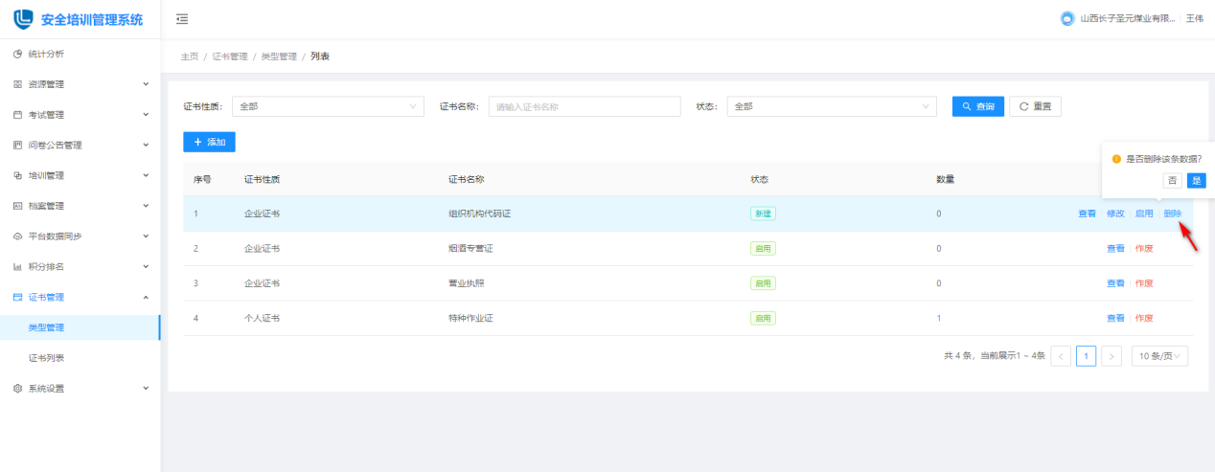
注：
只有新建的数据才可以删除。

3.1.8.6查看
类型管理页面，点击数据后面的【查看】按钮，进入到查看页面，可以查看详情。
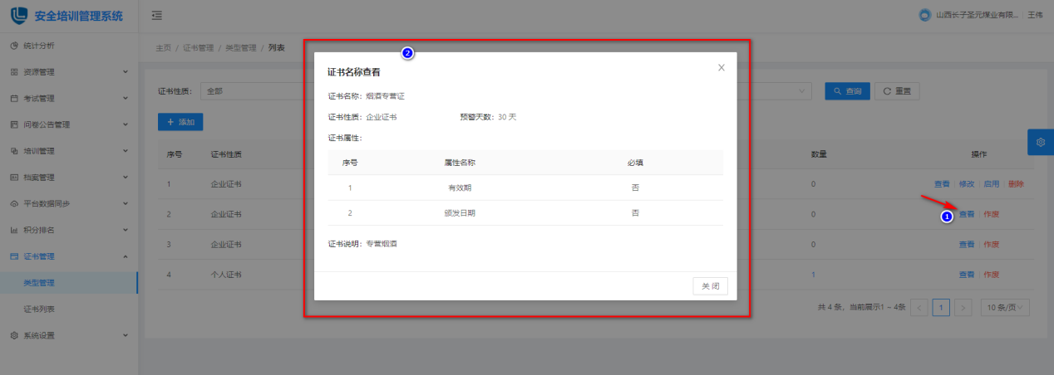

3.1.8.7查询
1、类型管理页面，查询栏中选择好条件之后，点击【查询】，列表中显示查询结果。
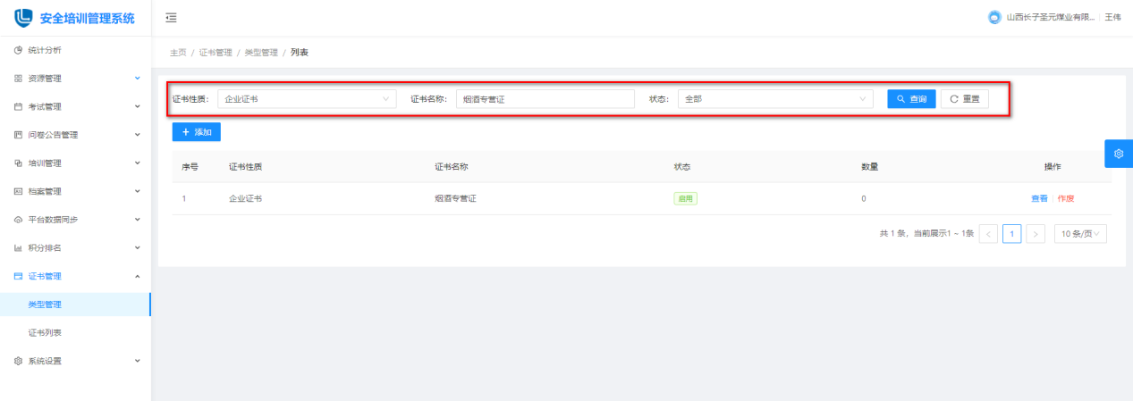
2、点击【重置】，查询栏中的查询条件恢复的默认状态。

3.8.2证书列表
用户进入安全培训管理系统之后，左侧树展开证书管理，点击【证书列表】，进入到证书列表页面。

3.8.2.1企业证书添加
1、证书列表页面，点击【添加】按钮，进入到选择证书类型页面。
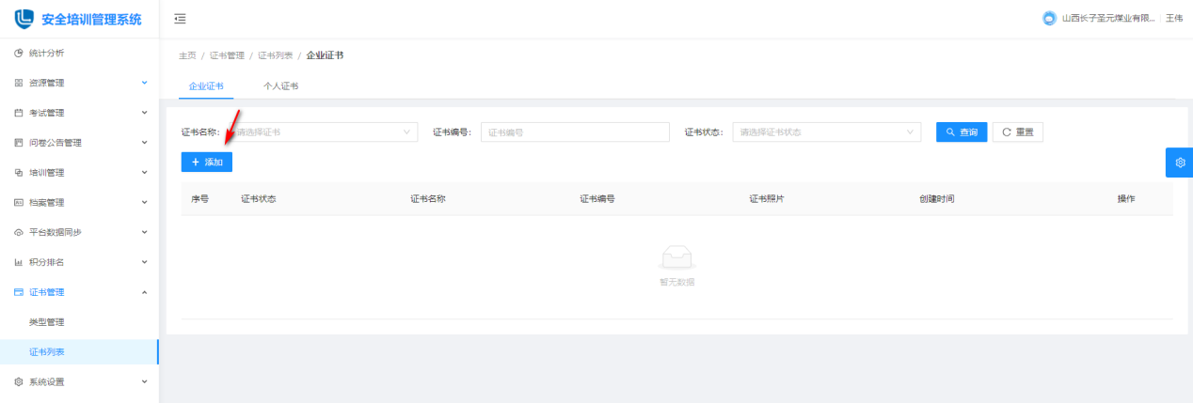
2、选择好证书类型，点击【下一步】，进入到证书信息页面。
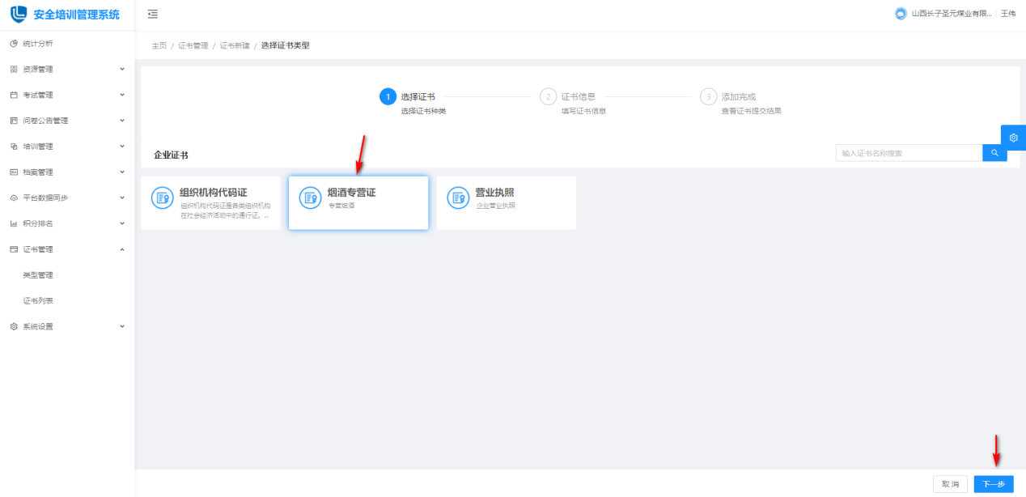
- 维护好数据之后，点击【下一步】,数据保存成功。
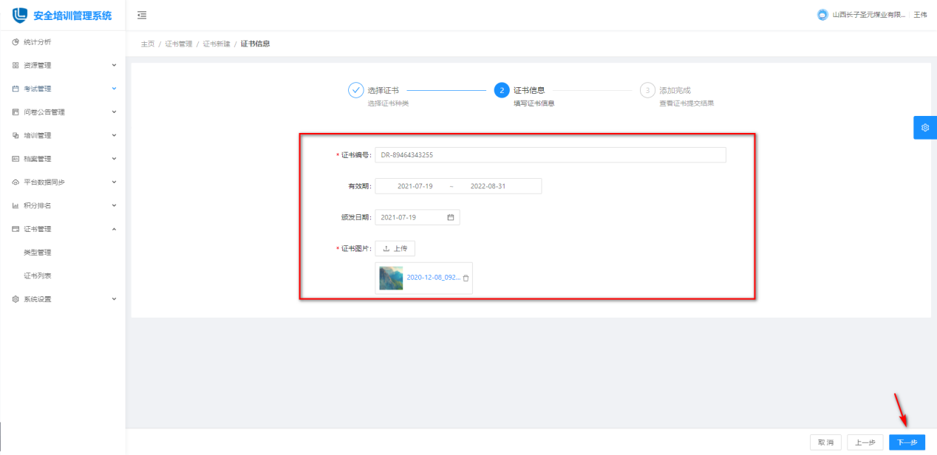

注：
证书图片最多上传9张图片
保存成功之后，点击【继续创建】，可以继续添加证书。

3.8.2.2企业证书修改
证书列表页面，点击数据后面的【修改】按钮，进入到修改页面。维护好数据之后，点击【下一步】，数据保存成功。
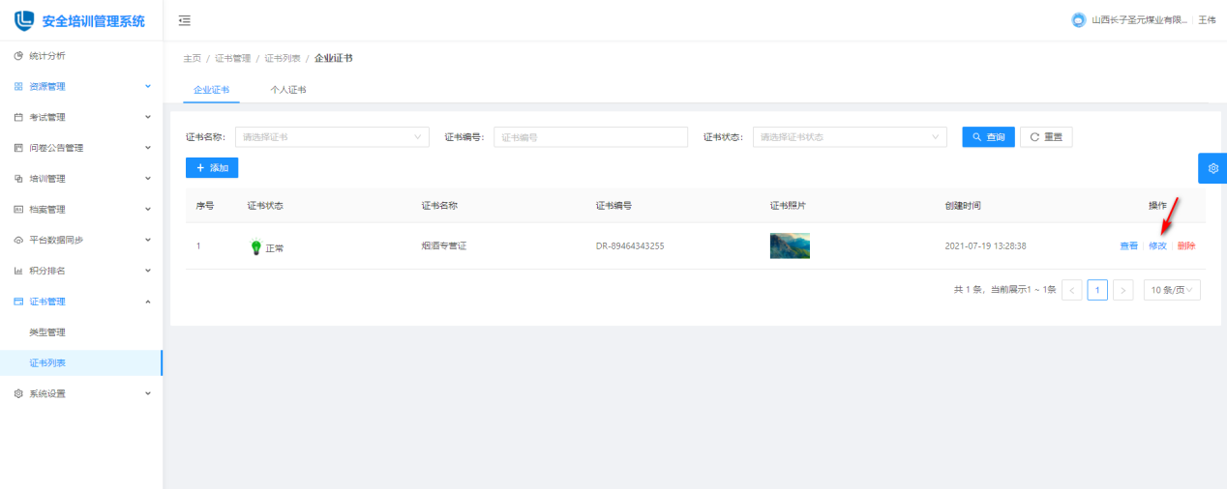

3.8.2.3企业证书删除
证书列表页面，点击数据后面的【删除】按钮，弹出删除提示页：
1）点击【确定】，数据删除成功。
2）点击【取消】，取消删除数据。

3.8.2.4企业证书查看
证书列表页面，点击数据后面的【查看】按钮，弹出证书信息详情页面，可以查看证书的详细信息。
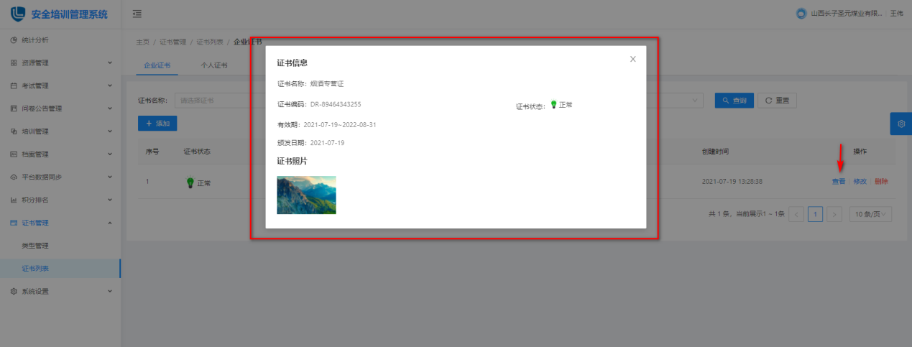

3.8.2.5企业证书查询
- 证书列表页面，查询栏中选择好条件之后，点击【查询】，列表中显示查询结果。
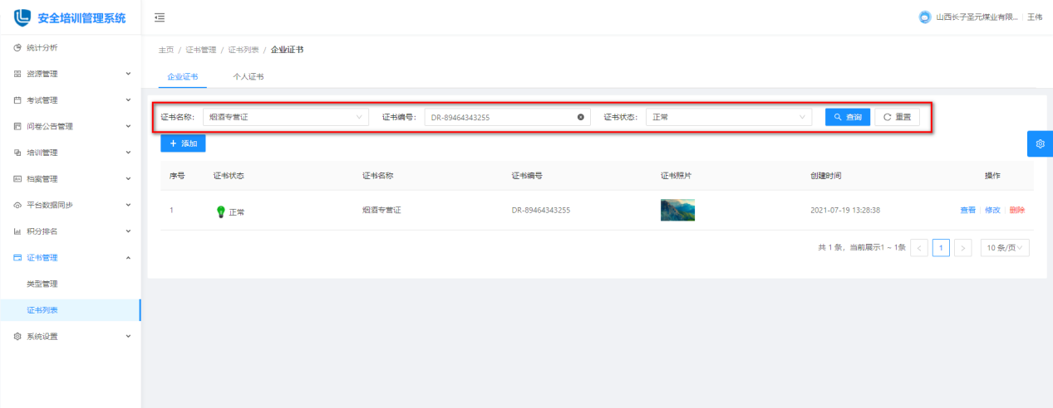
2、点击【重置】，查询栏中的查询条件恢复的默认状态。

3.8.2.6个人证书
个人证书的【添加】、【修改】、【删除】、【查看】、【查询】可参考步骤3.8.2.1企业证书添加、3.8.2.2企业证书修改、3.8.2.3企业证书删除、3.8.2.4企业证书查看、3.8.2.5企业证书查询

3.9系统设置

3.9.1推送设置
- 用户进入安全培训管理系统之后，左侧树展开系统设置，点击【推送设置】，进入到推送设置页面。
- 推送类别的状态为开启时，发布考试、培训、问卷、投票、公告，手机端会有相应的信息提示；反之，若是关闭状态，手机端则不会受到消息提示。
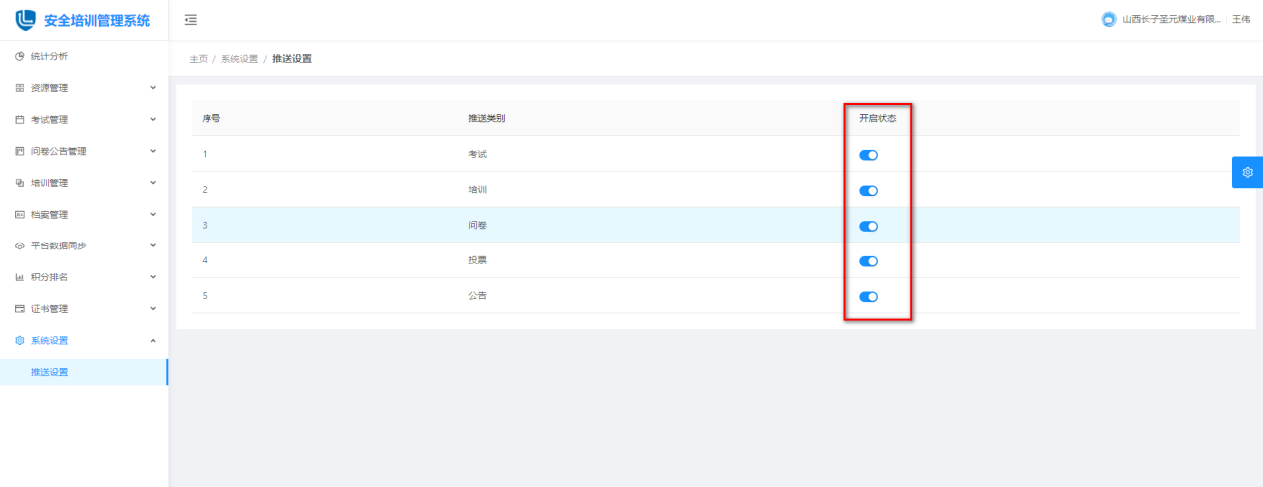

3.10统计分析
用户登录系统，点击【安全培训】模块，进入到安全培训系统之中，显示统计分析页。

